Statika   
dan   
Kekuatan Bahan

oleh:

Ach. Muhib Zainuri, ST., M.T.

**Statika dan Kekuatan Bahan**

© 2023 oleh Ach. Muhib Zainuri, ST., M.T.

Hak cipta atas materi yang dilindungi adalah milik Penulis, sedangkan hak desain dan penerbitan adalah milik CV Epigraf Komunikata Prima. Dilarang memperbanyak buku ini, sebagian atau seluruhnya, dalam bentuk apa pun, tanpa izin Penerbit.

Edisi Pertama, Desember, 2023   
ISBN: 978-623-5545-37-0

Penulis: Ach. Muhib Zainuri, ST., M.T.  
Editor: Abd. Muqit  
Penata Letak: Zen

xii + 335 Halaman  
15.5 x 23 cm  
Epigraf Komunikata Prima  
Pondok Baru Permai, Jln. Nuri Blok A3, No. 9 Gentan, Baki, Sukoharjo, 57556  
Telp. +62 812-9252-6552  
Pos-el: epigrafkomunikata.id@gmail.com   
www.literator.id

# Prakata

Dengan mengucapkan puji syukur kehadlirat Allah SWT, akhirnya buku “Statika dan Kekuatan Bahan” hadir ke hadapan pembaca. Buku ini ditujukan bagi para mahasiswa teknik Jurusan Teknik Mesin, Teknik Sipil, Teknik Arsitektur, dan lain-lain. Teori yang diberikan bertujuan agar para pembacanya memperoleh pengertian tentang prinsip dasar Statika dan Kekuatan Bahan dengan setiap pokok bahasan dilengkapi contoh soal yang sedapat mungkin merupakan keadaan riil di lapangan (*contextual teaching and learning*) yang dapat dikerjakan secara analitis maupun numerik.

Statika dan Kekuatan Bahan mempelajari bahan kaitannya dengan gaya luar yang bekerja dan pengaruhnya terhadap pemilihan bahan, merupakan mata kuliah wajib bagi mahasiswa di Jurusan Teknik. Desain teknik dan struktural yang baik harus menguasai konsep dasar komprehensif ilmu Mekanika Teknik. Dimulai dekade 1960-an, pendidikan teknik pada umumnya semakin berorientasi pada matematika. Sejumlah persamaan dan pemodelan matematis telah dikembangkan orang untuk menjelaskan khususnya teori kekuatan (*strength*), baik yang diselesaikan dengan metode analitis maupun numerik.

Tujuan yang hendak dicapai dari penulisan buku teks ini adalah: (1) untuk meningkatkan kemampuan memperkirakan pengaruh gaya sambil melakukan kreativitas terhadap suatu fungsi perancangan keteknikan, (2) untuk meningkatkan kemampuan memvisualisasikan konfigurasi fisik bentuk material nyata, batasan-batasan aktual, dan keterbatasan praktis yang membangun perilaku permesinan dan/atau struktural, dan (3) membantu mahasiswa meningkatkan kemampuan pemecahan masalah terhadap persoalan yang melibatkan pemodelan matematis dalam Mekanika Teknik. Struktur dasar dari buku ini terdiri dari sebuah artikel yang menjelaskan suatu subjek kajian, diikuti oleh beberapa contoh soal, dan diberi latihan soal pada akhir setiap bab.

Buku ini ditulis dengan satuan SI. Setiap topik, satu sama lain mempunyai keterkaitan. Dimulai dari Bab 1 (Tinjauan Pengantar), penulis memberikan penjelasan tentang tinjauan mekanika, matematika mekanika, sistem gaya kaitannya dengan kesetimbangan. Konsep ini akan dipergunakan ketika pembahasan memasuki Bab 2 (Kesetimbangan Sistem Gaya), Bab 3 (Analisis Struktur) dan Bab 5 (Tegangan dan Regangan), Bab 8 (Geser dan Bending pada Balok), dan Bab 10 (Lendutan Balok). Konsep pada Bab 4 (Sentroid dan Momen Inersia) akan selalu digunakan ketika membahas Bab 8, Bab 9 (Tegangan pada Balok), dan Bab 10. Bab 6 (Sifat-Sifat Bahan Teknik) diberikan ketika kita membicarakan tentang teori Kekuatan Bahan khususnya sifat-sifat mekanis bahan teknik, baik logam maupun non-logam, dan begitu seterusnya. Buku ini dirancang untuk dapat dipergunakan selama 1 semester dengan 16 kali pertemuan termasuk quiz.

Pada buku ini berbagai ilustrasi diberikan secara terperinci, dengan dimensi panjang umumnya dinyatakan dalam “mm” kecuali disebutkan lain. Contoh soal yang diberikan bertujuan untuk memberikan gambaran tentang bagaimana prinsip-prinsip yang diberikan dapat diterapkan. Beberapa problema Statika dan Kekuatan bahan disajikan penyelesaiannya secara analitik, baik secara manual maupun dengan bantuan program aplikasi MS Office Excell. Pada beberapa kasus dari suatu pembahasan, penyelesaian *numerical problem* dengan menggunakan program aplikasi MathCad yang dibuat oleh MathSoft,Inc., sebuah perangkat lunak yang menawarkan kemudahan untuk melakukan perhitungan secara tepat dan cepat dengan kemampuan *plotting graphic*. Salah satu kelebihan MathCad terletak pada kemampuannya dalam mengolah data simbolik secara langsung. Apa yang tertulis di lembar kerja MathCad, juga yang akan nampak sebagai hasil akhir (*what you see that what you get*).

Harapan penulis, semoga buku ini dapat bermanfaat bagi para pembaca. Akhirnya sebagai penulis mengharapkan bantuan koreksi dan bahan masukan dari para pakar untuk penyempurnaan naskah buku teks ini dan supaya isi buku ini lebih bermanfaat bagi anak didik dalam upaya ikut mencerdaskan kehidupan bangsa.

Semoga Allah SWT meridloi usaha penulis dalam upaya ikut menyediakan buku teks yang bermutu sehingga menumbuhkan generasi cerdas dan berakhlak mulia. Akhirnya hanya kepada Allah SWT jualah kita pulangkan. Karena tanpa ijin dan kehendak-Nya maka penyusunan buku teks ini tidak akan terlaksana.

Malang, Desember 2023

# Daftar Isi

HALAMAN SAMPUL i

PRAKATA iii

DAFTAR ISI vii

NOTASI SIMBOL xi

**Bab 1** **TINJAUAN PENGANTAR** 1

1.1 Tinjauan Mekanika 1

1.2 Matematika Mekanika 3

1.2.1 Segitiga siku-siku 3

1.2.2 Segitiga miring 4

1.3 Konsep Dasar 9

1.4 Sistem Satuan SI 12

1.5 Gaya dan Pengaruhnya 15

1.6 Klasifikasi Gaya 16

1.7 Sistem Gaya 18

1.7.1 Komponen gaya 20

1.7.2 Resultan dua gaya 23

Latihan Soal 27

**Bab 2** **KESETIMBANGAN SISTEM GAYA** 31

2.1 Kesetimbangan Gaya 31

2.2 Kondisi Kesetimbangan 33

2.3 Diagram Benda Bebas 34

2.4 Kesetimbangan Sistem Gaya Serentak 41

2.5 Kesetimbangan Sistem Gaya Sejajar 46

2.6 Kesetimbangan Sistem Gaya Tak Serentak 50

Latihan Soal 53

**Bab 3** **ANALISIS STRUKTUR** 57

3.1 Pengantar Struktur 57

3.2 Truss Sederhana 58

3.3 Gaya pada Komponen Truss 61

3.4 Metode Sambungan 62

3.5 Metode Potongan 69

3.6 Analisis Frame 73

Latihan Soal 79

**Bab 4** **SENTROID DAN MOMEN INERSIA** 85

4.1 Titik Pusat Berat 85

4.2 Sentroid dan Sumbunya 90

4.3 Sentroid Luasan Komposit 92

4.4 Momen Inersia Luasan 97

4.5 Rumus Perpindahan 102

4.6 Momen Inersia Luasan Komposit 103

4.7 Radius Girasi 107

4.8 Momen Inersia Polar 108

Latihan Soal 111

**Bab 5** **TEGANGAN DAN REGANGAN** 115

5.1 Pengantar Kekuatan Bahan 115

5.2 Tegangan Tarik dan Tekan 116

5.3 Tegangan Geser 122

5.4 Perancangan Teknik 127

5.5 Regangan dan Deformasi 129

5.6 Regangan Geser 130

5.7 Hubungan Tegangan dan Regangan 132

Latihan Soal 138

**Bab 6** **SIFAT-SIFAT BAHAN TEKNIK** 143

6.1 Uji Tarik 143

6.2 Diagram Tegangan dan Regangan 145

6.3 Sifat-Sifat Mekanis Bahan 147

6.3.1 Bahan logam teknik 149

6.3.2 Bahan teknik non logam 154

6.3.3 Sifat elastis dan tidak elastis 155

6.4 Beban Torsi 156

6.4.1 Bahan yang dikenakan torsi 157

6.4.2 Tegangan geser torsi 161

6.5 Sudut Puntir 167

6.6 Transmisi Daya dengan Poros 170

Latihan Soal 173

**Bab 7** **ANALISIS TEGANGAN** 177

7.1 Perbandingan Poisson 177

7.2 Pengaruh Panas 183

7.3 Struktural Disusun Dua atau Lebih Bahan 187

7.4 Konsentrasi Tegangan 194

7.5 Tegangan pada Bidang Miring 199

7.6 Tegangan Geser Bidang Saling Tegaklurus 202

7.7 Tarikan dan Tekanan akibat Geser 203

Latihan Soal 205

**Bab 8** **GESER DAN BENDING PADA BALOK** 211

8.1 Jenis dan Tumpuan Balok 211

8.2 Jenis Pembebanan pada Balok 215

8.3 Reaksi pada Balok 217

8.4 Gaya Geser dan Momen Bending 220

8.5 Diagram Gaya Geser dan Momen Bending 222

[8.6 Hubungan antara Beban, Gaya Geser dan   
 Momen Bending 228](#_Toc151887102)

Latihan Soal 239

**Bab 9** **TEGANGAN PADA BALOK** 243

9.1 Tegangan Tarik dan Tekan karena Bending 243

9.2 Rumus Tegangan Bending 246

9.3 Perhitungan Tegangan Bending 256

9.4 Rumus Tegangan Geser 261

9.5 Analisis Balok 268

9.6 Desain Balok 270

Latihan Soal 274

**Bab 10** **LENDUTAN BALOK** 279

10.1 Alasan Perhitungan Lendutan Balok 279

10.2 Lengkungan dan Momen Bending 280

10.3 Metode Perhitungan Lendutan 285

10.4 Metode Rumus 286

10.5 Metode Luas Momen 295

10.6 Diagram Momen per Bagian 298

10.7 Prinsip Superposisi 302

Latihan Soal 304

DAFTAR PUSTAKA 307

LAMPIRAN 309

**TABEL A** Bentuk – W (*Wide Flange*) : Dimensi dan Sifat 310

**TABEL B**  Pipa : Dimensi dan Sifat 313

**TABEL C** Bentuk – C (Channels) : Dimensi dan Sifat 314

**TABEL D** Bentuk – L (Angle Bar) : Dimensi dan Sifat 315

**TABEL E** Sifat Beberapa Bahan Teknik Umum 316

**TABEL F**  Gaya Geser, Momen Bending dan Lendutan Balok 317

**LAMPIRAN G** Perhitungan dengan MathCad 325

GLOSARIUM 331

TENTANG PENULIS 335

# Notasi Simbol

*A* : luas penampang total, luas penampang terhadap tegangan yang terjadi, luas penampang yang diperlukan

*AM* : luasan diagram momen

*C* : tekanan, gaya tekan

*D* : diameter

*E* : modulus elastisitas (modulus Young)

*F* : gaya, beban

*G* : modulus elastisitas geser, modulus kekakuan

*I* : luas momen inersia

*J* : luas momen inersia polar

*L* : panjang, panjang lengan balok

*M* : momen gaya

*N* : gaya atau reaksi yang bekerja tegak-lurus (normal) terhadap permukaan

*P* : gaya, beban, kapasitas beban aksial

*Q* : gaya, momen statis luasan

*R* : reaksi, gaya atau beban resultan, jari-jari kelengkungan dari suatu kurva elastis

*S* : modulus penampang

*T* : tarik, gaya tarik, torsi

*V* : gaya geser

*W* : berat suatu benda, beban, distribusi berat total, berat total

*a* : luasan komponen, luasan diskret

*b* : lebar penampang

*c* : jarak radial ke sisi terluar

*d* : jarak tegaklurus di antara momen dan gaya atau diantara gaya dan kopel, diameter atau dimensi linear dari suatu bentuk geometris, jarak perpindahan untuk perhitungan momen inersia

*e* : logaritma dasar natural (2,718), eksentrisitas

*k* : faktor konsentrasi tegangan

*g* : percepatan gravitasi (9,81 m/s2)

*h* : dimensi linear dari suatu bentuk geometris, tinggi penampang

*m* : massa

*n* : perbandingan nilai modulus elastisitas

*nr* : jumlah putaran tiap menit

*p* : tekanan dalam

*r* : jari-jari, radius girasi, jarak radial

*s* : tegangan hitung rata-rata, tegangan satuan

*t* : ketebalan

*w* : intensitas beban distribusi merata, berat elemen komponen

: jarak dari resultan gaya ke titik acuan atau bidang, jarak ke sumbu sentroid Y-Y dari garis acuan

*y* : perpindahan vertikal

: jarak ke sumbu sentroid X-X dari garis acuan

(alpha) : koefisien ekspansi termal

 (delta) : lendutan

: perubahan temperatur

 (delta) : deformasi total (perubahan panjang total)

(epsilon) : regangan, regangan satuan

(theta) : sudut putar

(miu) : perbandingan Poisson

# Bab 1

# Tinjauan Pengantar

**Capaian** :

* + Mampu memahami kedudukan matakuliah statika dan kekuatan bahan dalam sistem mekanika teknik;
  + Mampu menerapkan konseptualisasi dasar matematika dan pemodelan matematisnya dari suatu masalah statika;
  + Mampu menjelaskan tentang gaya, meliputi: gaya dan pengaruhnya, karakteristik dan klasifikasi gaya, serta menentukan komponen dan resultan gaya.

# 1.1 Tinjauan Mekanika

Mekanika adalah salah satu cabang ilmu fisika yang mempelajari tentang keadaan diam atau bergeraknya benda akibat aksi gaya. Secara umum, mekanika dapat dibagi menjadi tiga cabang: mekanika benda kaku, mekanika bahan, dan mekanika fluida. Mekanika benda kaku merupakan persyaratan dasar untuk mempelajari mekanika bahan dan mekanika fluida. Selain itu, mekanika benda kaku sangat penting untuk desain dan analisis berbagai jenis persoalan struktural, komponen mekanik, atau perangkat listrik yang banyak ditemui dalam bidang teknik.

Mekanika benda kaku dibagi dalam dua bidang: statika dan dinamika. Statika mempelajari hubungan antara gaya-gaya yang bekerja pada benda kaku (*rigid body*) pada keadaan setimbang (*equilibrium state*) baik pada keadaan diam maupun bergerak dengan kecepatan tetap. Dinamika membahas keadaan sebuah benda yang bergerak atau dipercepat tetapi dapat dibuat setimbang dengan menempatkan gaya inersia secara tepat. Jadi, statika merupakan kasus khusus ilmu dinamika dengan percepatan nol (*a* = 0).

Mekanika bahan merupakan salah satu ilmu mekanika yang mempelajari karakteristik benda padat yang mengalami berbagai jenis pembebanan. Nama lain bidang ilmu ini adalah kekuatan bahan. Benda padat yang dimaksudkan dalam buku ini meliputi batang dengan beban aksial, poros yang dikenakan torsi, balok yang menerima beban lentur, dan kolom yang dikenakan beban kompresi.

Di buku ini kita akan mempelajari statika dan kekuatan bahan. Statika mempelajari hubungan antara gaya-gaya yang bekerja pada benda kaku (*rigid body*) pada keadaan diam dan dianggap setimbang. Kekuatan bahan (*strength of materials*) mengkaji kekuatan bahan kaitannya dengan gaya luar yang bekerja pada sebuah benda dan pengaruhnya terhadap gaya dalam benda. Benda tidak dianggap sebagai kaku sempurna (*perfectly rigid*) dan dilakukan perhitungan deformasi benda pada beberapa macam gaya yang bekerja.

Pokok bahasan statika berkembang sangat pesat sejak awal sejarah manusia karena prinsip-prinsip pengukuran geometri dan gaya dapat dirumuskan secara sederhana. Misalnya saja tulisan dari Archimedes (287–212 SM) membahas prinsip tuas. Studi katrol, bidang miring, dan kunci pas juga tercatat pada tulisan zaman dahulu, pada saat persyaratan teknik terbatas terutama untuk konstruksi bangunan.

Objek kajian kekuatan bahan adalah untuk menentukan tegangan, regangan, dan perpindahan pada struktur dan komponennya karena beban yang bekerja padanya. Jika kita dapat menentukan jumlah semua beban hingga beban tersebut dapat menyebabkan kegagalan (*failure*), kita memperoleh gambaran lengkap tentang perilaku mekanis benda ini.

# 1.2 Matematika Mekanika

Statika adalah subjek analitis yang biasanya memerlukan konseptualisasi fisik serta pemodelan matematis dari suatu masalah. Matematika yang rumit tidak diperlukan dalam pembahasan terhadap objek statika ini. Pengetahuan tentang aritmatika dasar, aljabar, geometri, dan trigonometri sudah cukup. Karena pentingnya arah gaya, dan tata letak geometris mesin, *truss*, rangka, dan sejenisnya, maka pemahaman akan trigonometri segitiga diperlukan. Tinjauan singkat tentang hubungan trigonometri yang penting berikut ini akan diberikan.

# 1.2.1 Segitiga siku-siku

Pada gbr. 1.1(a) ditunjukkan segitiga siku-siku (*right triangles*) ABC. Sudut siku-siku (90°) di C ditunjukkan. Sudut A dan B merupakan sudut lancip (kurang dari 90°). Jumlah ketiga sudut dalam adalah 180°. Sisi-sisi yang berhadapan dengan sudut A, B, dan C berturut-turut dilambangkan dengan a, b, dan c. Sisi c adalah sisi miring dari segitiga siku-siku, dan dua sisi lainnya adalah kaki (atau sederhananya, sisi-sisinya).

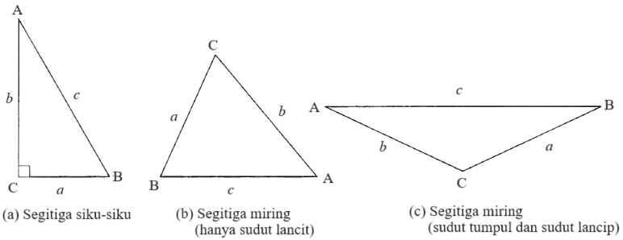

**Gambar 1.1** Jenis segitiga

Perbandingan yang terbentuk antara berbagai sisi segitiga siku-siku disebut fungsi trigonometri sudut lancip. Fungsi yang penting bagi kita adalah sinus, cosinus, dan tangen. Ini disingkat sin, cos, dan tan. Fungsi ini didefinisikan sebagai berikut.

Dari definisi ini, dan dengan mengacu pada segitiga siku-siku pada gbr. 1.1(a), dapat dituliskan sebagai berikut.

Hubungan yang dirumuskan oleh Pythagoras, seorang filsuf dan matematikawan Yunani, memberi kita cara lain untuk digunakan pada segitiga siku-siku. Teorema Pythagoras menyatakan bahwa pada segitiga siku-siku, kuadrat sisi miring sama dengan jumlah kuadrat kedua sisi lainnya. Dengan mengacu pada gbr. 1.1(a),

Mengetahui dua sisi segitiga siku-siku, atau satu sisi dan salah satu sudut lancip, sisi dan sudut yang tidak diketahui dapat dihitung menggunakan teorema Pythagoras dan/atau fungsi trigonometri.

# 1.2.2 Segitiga miring

Segitiga miring (*oblique triangles*) adalah segitiga yang tidak ada sudut dalamnya yang besarnya 90°. Segitiga miring dapat mempunyai tiga sudut lancip (kurang dari 90°), atau dua sudut lancip dan satu sudut tumpul (lebih besar dari 90°), seperti ditunjukkan pada gbr. 1.1(b) dan gbr. 1.1(c). Seperti halnya segitiga siku-siku, jumlah ketiga sudut dalam adalah 180°.

Mengetahui tiga sisi, atau dua sisi dan sudut yang disertakan, atau dua sudut dan sisi yang disertakan, sisi dan sudut yang tidak diketahui dapat dihitung menggunakan hukum berikut.

1. Hukum cosinus:

2. Hukum sinus:

Penunjukan huruf ditunjukkan pada gbr. 1.1.

Contoh berikut mengilus-trasikan penyelesaian segitiga siku-siku dan segitiga miring (lihat gbr. 1.2 untuk Contoh 1.1 dan 1.2.).

**Contoh Soal 1.1**

Sebuah tangga yang panjangnya 14 meter bersandar pada dinding dengan bagian bawah tangga ditempatkan 4 meter dari dasar dinding seperti ditunjukkan pada gbr. 1.2(a). Berapa tinggi tembok yang akan dicapai tangga tersebut?

**Penyelesaian**: Teorema Pythagoras digunakan,

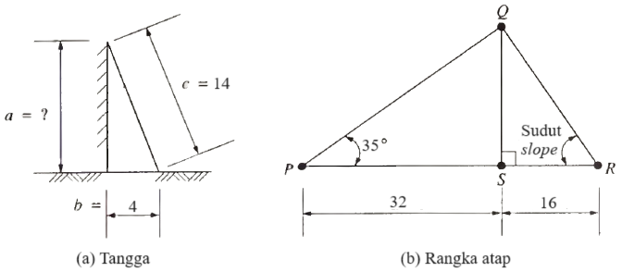

**Gambar 1.2** Contoh matematika statika

**Contoh Soal 1.2**

Untuk rangka atap yang ditunjukkan pada Gambar 1.2(b), tentukan tinggi , panjang kemiringan curam , dan sudut kemiringan di .

**Penyelesaian**: Untuk menentukan , gunakan tangen kemiringan dan panjang dasar ,

Untuk menentukan , gunakan teorema Pythagoras pada segitiga ,

Sekarang menentukan sudut di menggunakan salah satu dari tiga fungsi trigonometri (karena ketiga sisi segitiga diketahui),

Menentukan sudut yang garis singgungnya 1,40. Ini disebut busur singgung (*arc tangent*) dari 1,40 dan dituliskan,

**Contoh Soal 1.3**

Hitung sudut antara kabel dan jika gaya (beban) diterapkan seperti yang ditunjukkan pada gbr. 1.3.

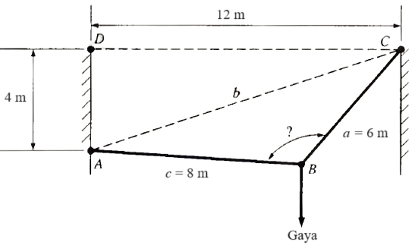

**Gambar 1.3** Struktur kabel

**Penyelesaian**: Sisi-sisi segitiga (yang bukan segitiga siku-siku) diberi tanda *a*, *b*, dan *c*, seperti pada gbr. 1.3. Menentukan jarak *b* dengan menggunakan segitiga ACD dan teorema Pythagoras:

Menentukan sudut menggunakan segitiga dan hukum cosinus,

maka,

Perhatikan bahwa karena bernilai negatif, sudut harus terletak di kuadran kedua atau ketiga (yang cosinusnya negatif) dan akan mempunyai nilai antara 90° dan 270°. Kita memilih 128,7° karena jelas bahwa sudut tidak boleh melebihi 180°.

**Contoh Soal 1.4**

Lengan pengangkat (*rigging boom*) ditopang melalui kabel boom seperti ditunjukkan pada gbr. 1.4. Hitung panjang kabel dan sudutnya terhadap boom (sudut ).

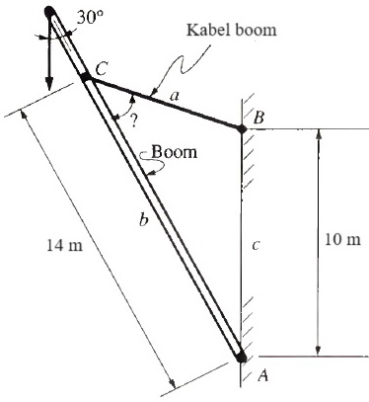

**Gambar 1.4** Kabel mpenumpu boom

**Penyelesaian**: Sisi-sisi segitiga diberi tanda *a*, *b*, dan *c* (gbr. 1.4). Menentukan panjang kabel boom *a* menggunakan hukum cosinus. Perhatikan bahwa data yang diperlukan untuk hukum kosinus adalah dua sisi dan sudut yang disertakan, dan sisi yang dicari berhadapan dengan sudut yang diketahui.

Kemudian hitung sudut yang dibuat kabel dengan boom tangle menggunakan hukum sinus:

sehingga,

# 1.3 Konsep Dasar

Sebelum mempelajari statika dan kekuatan bahan, adalah penting mengerti dan mengetahui konsep dan prinsip dasarnya, meliputi: besaran dasar, idealisasi, dan hukum Newton tentang gerak.

Besaran Dasar. Umumnya, ada empat besaran dasar yang digunakan di dalam statika dan kekuatan bahan.

* Panjang. Panjang diperlukan untuk menentukan lokasi suatu partikel di dalam ruang dan mendeskripsikannya dalam sistem dimensi kuantitatif dalam bentuk jarak dan sifat-sifat geometris.
* Waktu. Waktu dipahami sebagai terjadinya suatu kejadian. Walaupun prinsip-prinsip kajian ilmu statika tidak tergantung waktu, besaran ini memainkan peran penting di dalam kajian ilmu dinamika.
* Massa. Massa adalah sifat bahan itu sendiri sebagai aksi gravitasi di antara dua benda yang memberikan dimensi kuantitatif benda terhadap perubahan kecepatan.
* Gaya. Secara umum, gaya dapat dianggap sebagai ‘tarikan’ atau ‘dorongan’ yang dikenakaan ke benda yang lain. Interaksi ini dapat terjadi jika ada kontak langsung di antara benda, misalnya orang mendorong meja, atau dapat terjadi tanpa kontak langsung jika benda dipisahkan secara fisik, misalnya gaya gravitasi, gaya magnetik, gaya listrik, dan sebagainya. Dalam beberapa kasus, gaya harus dinyatakan dengan lengkap, meliputi: besar, arah, dan titik aplikasinya.

Idealisasi. Model fisik atau idealisasi digunakan untuk menyeder-hanakan aplikasi suatu teori. Beberapa idealisasi yang penting di dalam ilmu statika dan kekuatan bahan dinyatakan sebagai berikut.

* Partikel. Suatu pertikel mempunyai massa, tetapi ukurannya dapat diabaikan. Jika suatu benda dianggap partikel, prinsip mekanika akan menyederhanakan bentuk karena geometri benda tidak akan dilibatkan dalam analisis masalah.
* Benda Kaku. Suatu benda kaku dapat dianggap sebagai kombinasi sejumlah besar partikel di mana jarak semua partikelnya tetap konstan dari yang lain baik sebelum atau sesudah dikenakan beban. Sebagai akibatnya, benda kaku dianggap tidak mengalami deformasi jika menganalisis gaya-gaya statika yang bekerja pada suatu benda.
* Gaya terpusat. Suatu gaya terpusat menunjukkan pengaruh pembebanan yang dianggap beraksi pada satu titik pada benda. Hal ini terjadi jika beban bekerja pada titik aplikasi yang cukup kecil dibandingkan ukuran keseluruhan benda.

Tiga Hukum Gerak Newton. Mekanika teknik diformulasikan berdasarkan tiga hukum gerak Newton (gbr. 1.5) yang divalidasi berdasarkan pengamatan eksperimental. Pada ilmu statika, hukum gerak Newton (1642–1727) ini dilakukan dalam kerangka acuan benda tidak mengalami percepatan.

* Hukum Pertama Newton. Suatu partikel yang awalnya diam, atau bergerak pada suatu garis lurus dengan kecepatan konstan, akan tetap pada keadaan ini jika benda tidak dikenakan suatu gaya yang menyebabkan kondisi tidak setimbang.
* Hukum Kedua Newton. Suatu benda yang dikenai gaya akan mengalami percepatan yang besarnya berbanding lurus dengan besar gaya dan berbanding terbalik dengan massa benda. Jika *F* menyatakan gaya, *m* adalah massa benda, dan *a* adalah percepatan benda, hukum kedua Newton dapat dinyatakan dalam bentuk:

Hukum Ketiga Newton. Setiap ada gaya aksi selalu diikuti gaya reaksi yang besarnya sama.

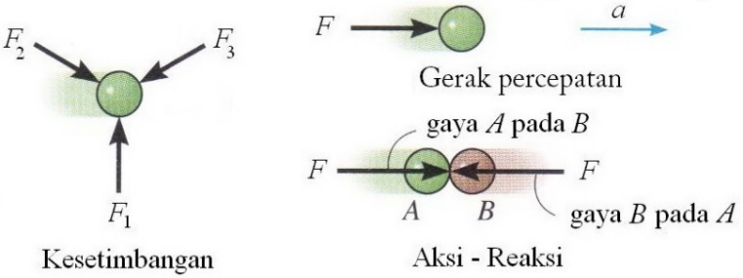

**Gambar 1.5** Hukum Newton yang mendasari statika dan kekuatan bahan

Hukum Gravitasi Newton. Setelah memformulasikan tiga hukum geraknya, Newton mempostulasikan tentang hukum gaya graviatsi di antara dua partikel. Pernyataannya secara matematis adalah:

dengan : gaya gravitasi di antara dua partikel,

: konstanta gravitasi umum, yang besarnya diperoleh dari eksperimental, ,

massa dari masing-masing dua partikel,

: Jarak di antara dua partikel.

Berat. Berdasarkan pers. (1.2), dua buah partikel akan saling tarik-menarik akibat adanya gaya gravitasi yang saling bekerja. Akan halnya partikel yang berada pada atau dekat permukaan bumi, hanya ada gaya gravitasi bumi yang bekerja di antara bumi dan partikel. Konsekuensinya, gaya ini yang dinyatakan sebagai berat, akan dianggap bekerja pada partikel tersebut.

Dari pers. (1.2), dapat dikembangkan suatu pernyataan untuk mendapatkan berat dari partikel yang memiliki massa . Jika dianggap bumi merupakan bola yang tidak berputar dengan kerapatan tetap dan memiliki massa , dan jika ada-lah jarak antara pusat bumi dan partikel, maka:

Jika menghasilkan,

Dengan memerhatikan pers. (1.1), , bentuk merupakan percepatan akibat gravitasi. Karena berat tergantung pada , dapat disimpulkan bahwa berat suatu benda bukanlah nilai yang tetap. Sehingga, besarnya ditentukan dari mana pengukuran dilakukan. Untuk keperluan perhitungan teknik, ditentukan pada permukaan air laut.

# 1.4 Sistem Satuan SI

Pada tahun 1960, diadakan konferensi umum Internasional tentang berat dan ukuran. Hasilnya adalah ditetapkannya sistem internasional yang diberi nama *Le Systeme International d’Unites* (Sistem Satuan Inter-nasional), disingkat satuan SI. Banyak negara telah berkomitmen untuk beralih dan sistem SI ini telah diterima secara umum.

Empat besaran dasar: panjang, waktu, massa, dan gaya − bukanlah besaran yang bebas satu sama lain. Faktanya, keempat besaran dihubungkan oleh hukum Newton kedua, . Oleh karena itu, satuan yang digunakan untuk mengukur besaran-besaran ini tidak dapat dipilih secara sembarang. Persamaan dipertahankan hanya jika tiga dari empat besaran, yang disebut besaran dasar, didefinisikan dan besaran keempat kemudian diturunkan dari persamaan. Di buku ini, digunakan sistem satuan SI.

Satuan SI membagi satuan dalam tiga kelompok, yaitu: (1) satuan dasar, (2) satuan tambahan, dan (3) satuan turunan. SI dibuat dari tujuh satuan dasar dan dua satuan tambahan (Tabel 1.1).

**Tabel 1.1** Satuan dasar dan tambahan

|  |  |  |
| --- | --- | --- |
| **Besaran** | **Nama Satuan** | **Simbol** |
|  | **Satuan Dasar SI** |  |
| Panjang | meter | m |
| Massa | kilogram | kg |
| Waktu | second | s |
| Arus listrik | Ampere | A |
| Suhu | Kelvin | K |
| Jumlah zat | mole | mol |
| Intensitas cahaya | candela | cd |
|  | **Satuan Tambahan SI** |  |
| Sudut bidang | radian | rad |
| Sudut ruang | steradian | sr |

Satuan turunan dinyatakan secara aljabar dalam bentuk satuan dasar dan/ atau satuan tambahan dengan cara perkalian dan/ atau pembagian satuan dasar. Contoh satuan turunan ditunjukkan pada Tabel 1.2.

**Tabel 1.2** Satuan turunan

|  |  |  |  |
| --- | --- | --- | --- |
| **Besaran** | **Turunan Satuan SI** | **Simbol** | **Nama Khusus** |
| Luas | meter persegi |  |  |
| Volume | meter kubik |  |  |
| Kecepatan linier | meter per second |  |  |
| Kecepatan sudut | radian per second |  |  |
| Percepatan linier | meter per second kwadrat |  |  |
| Frequensi | siklus per second | Hz | Hertz |
| Kerapatan | kilogram per meter kubik |  |  |
| Gaya | kilogram meter per second kwadrat |  | Newton (N) |
| Momen gaya | Newton meter |  |  |
| Tekanan | Newton per meter persegi | Pa | Pascal |
| Tegangan | Newton per meter persegi | Pa | Pascal |
| Kerja | Newton meter | J | Joule |
| Energi | Newton meter | J | Joule |
| Daya | Joule/second | W | Watt |

Satuan gaya adalah newton (N), yaitu gaya yang mengakibatkan percepatan sebesar 1 m/s2 apabila bekerja pada sebuah benda yang mempunyai massa 1 kg. Maka, . Gaya 9,81 N ini sering ditulis . Maka gaya adalah gaya yang sama dengan gaya gravitasi yang bekerja pada benda massa 5 kg. Jika suatu gaya bekerja pada sebuah benda yang mengakibatkan percepatan, maka arah percepatan tergantung pada arah gaya. Dengan demikian besar dan arah gaya yang bekerja dapat ditentukan.

**Contoh Soal 1.5**

Evaluasilah masing-masing persamaan berikut dan nyatakan dengan satuan SI yang mempunyai awalan yang sesuai: (a) , (b) , (c) .

**Penyelesaian**: Pertama, konversikan setiap angka ke satuan dasar, lakukan hal yang ditunjukkan operasi, lalu pilih awalan yang sesuai.

Bagian (a)

Catatan: Ingat konvensi ini,

Bagian (b)

Kita dapat juga mengerjakannya seperti ini,

Bagian (c)

# 1.5 Gaya dan Pengaruhnya

Gaya (*force*) didefinisikan sebagai tarikan atau dorongan yang bekerja pada sebuah benda yang dapat mengakibatkan perubahan gerak. Umumnya, gaya mengakibatkan dua akibat, yaitu: (1) menyebabkan sebuah benda bergerak jika diam atau mengubah geraknya jika telah bergerak dan (2) terjadi deformasi. Dalam statika kita tidak memerhatikan deformasi benda. Deformasi dan perilaku internal suatu benda ketika terkena gaya terletak dalam batas kekuatan bahan. Selain itu, studi tentang hubungan antara gaya dan gerak dibahas pada bidang dinamika. Dalam statika, perhatian utama kita adalah pada benda yang diam (atau bergerak dengan percepatan nol), yang selanjutnya disebut benda dalam keadaan setimbang. Dalam statika, pengaruh suatu gaya dapat digambarkan sebagai kecenderungan untuk mempertahankan keseimbangan. Selain itu, karena gaya pendukung atau gaya reaksi dihasilkan oleh penerapan gaya pada benda yang tidak bergerak bebas, kita juga dapat mengatakan bahwa salah satu efek gaya adalah menghasilkan, atau menggerakkan gaya lain.

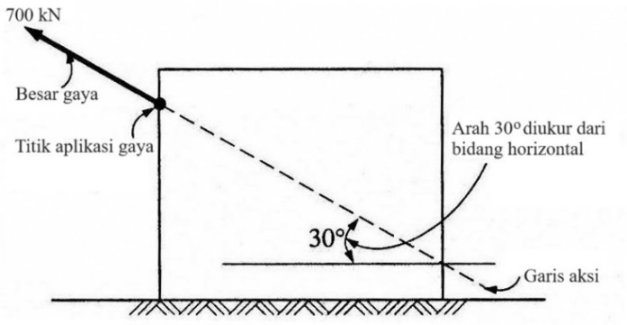

**Gambar 1.6** Karakteristik gaya

Suatu gaya harus secara lengkap dinyatakan besar dan arahnya. Gambaran lengkap meliputi informasi mengenai (gbr. 1.6),

* **Besar** (***magnitude***), mengacu pada besar gaya di mana gaya 700 N memiliki ukuran yang lebih besar daripada gaya 500 N;
* **Arah** (***direction***), mengacu pada garis lintasan sepanjang garis aksi, disebut garis aksi (*line of action*). Gaya dapat vertikal, horizontal, atau membentuk sudut terhadap vertikal atau horizontal; dan
* **Titik aplikasi** (***point of application***), mengacu pada titik objek di mana gaya bekerja.

Apabila beberapa gaya bekerja pada sebuah benda, gaya-gaya tersebut dinyatakan sebagai sistem gaya (*force system*) yang akan dipelajari dalam statika dan kekuatan bahan. Jika sistem gaya yang bekerja pada sebuah benda tidak mengakibatkan percepatan, gaya dikatakan setimbang (*balance*) dan benda dikatakan berada dalam kesetimbangan (*equilibrium*).

# 1.6 Klasifikasi Gaya

Gaya dapat diklasifikasikan sebagai gaya kontak antara satu benda padat dengan benda padat lainnya (misalnya melalui dorongan atau tarikan). Gaya juga dapat diberikan tanpa kontak, seperti pada gaya tarik gravitasi suatu benda terhadap benda lainnya. Gaya-gaya dalam aplikasi teknik yang harus ditangani dengan menggunakan prinsip statika dapat mencakup gaya-gaya tersebut yang bekerja sendiri-sendiri atau kombinasi.

Gaya dapat diklasifikasi berdasarkan aksinya terhadap bidang luasan atau volume. Jika gaya yang bekerja menghasilkan garis tegangan menyebar dari beban dan terdistribusi di seluruh benda maka disebut gaya terdistribusi (*distributed force*). Distribusi dapat merata (*uniform*) atau tidak merata (*nonuniform*). Contoh gaya terdistribusi adalah tekanan air terhadap sisi tangki atau bendungan, tekanan angin terhadap sisi bangunan, atau berat komponen struktur itu sendiri (misalnya balok), yang sebenarnya merupakan gaya gravitasi. Berat (jumlah dari gaya gravitasi pada sebuah partikel) dari lantai jembatan beton dengan tebal sama (gbr. 1.7) disebut beban terdistribusi merata (*uniformly distributed load*).

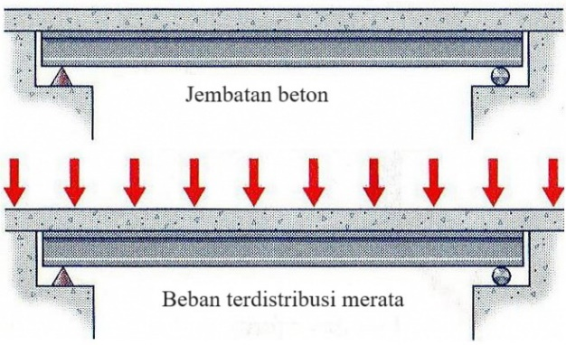

**Gambar 1.7** Beban terdistribusi merata

Jika luas gaya yang bekerja kecil dibandingkan dengan luas permukaan total, maka gaya tersebut dapat dianggap bekerja pada suatu titik. Ini dikategorikan sebagai gaya terkonsentrasi (*distributed force*). Meskipun gaya tersebut sebenarnya tersebar di area yang kecil dan tidak terkonsentrasi pada satu titik, kita menganggap gaya tersebut sangat terkonsentrasi. Selain itu, konvensi ini memuaskan untuk sebagian besar solusi teknik. Contoh gaya terpusat adalah gaya roda mobil yang bekerja pada sebuah jembatan (gbr. 1.4) dapat dianggap sebagai beban terpusat (*concentrated load*).

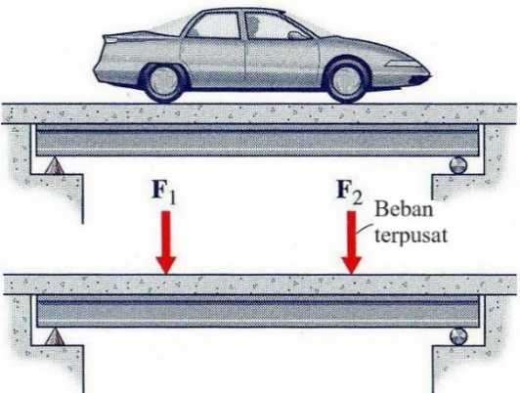

**Gambar 1.8** Beban terpusat

Gaya juga dapat dibedakan sebagai eksternal atau internal. Suatu gaya dikatakan eksternal jika gaya tersebut bekerja pada benda lain. Dikatakan internal jika gaya diberikan pada suatu bagian benda oleh bagian lain dari benda yang sama. Misalnya, gaya luar yang bekerja pada rangka pada gbr. 1.9 menghasilkan gaya dalam pada berbagai bagian rangka. Gaya-gaya yang bekerja secara eksternal adalah , , , dan . Gaya-gaya ini, pada gilirannya, disalurkan dari titik tangkapnya melalui berbagai bagian rangka ke tumpuan luar di dan . Gaya-gaya internal timbul pada bagian rangka sebagai reaksi dari bagian tersebut mendorong atau menarik bagian lain di bagian rangka di titik persimpangan.

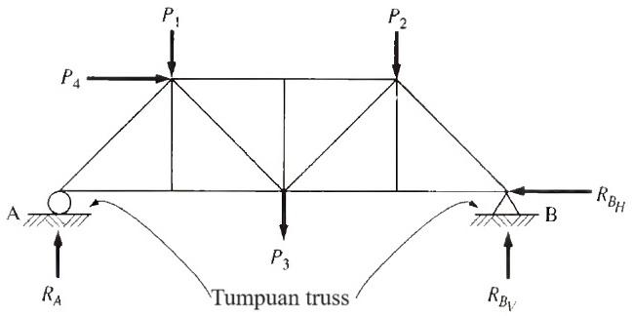

**Gambar 1.9** Gaya-gaya yang bekerja pada rangka (*truss*)

Perhatikan bahwa gaya-gaya yang bekerja secara eksternal semuanya merupakan gaya-gaya yang terkonsentrasi dan dikerjakan oleh benda-benda lain. Gaya-gaya ini dikatakan bekerja di atas tiang penopang. Gaya penahan eksternal , , dan ditunjukkan pada tumpuan eksternal, yang disebut gaya reaksi, atau reaksi.

# 1.7 Sistem Gaya

Sistem gaya dapat didefinisikan sebagai sejumlah gaya yang bekerja secara bersama-sama. Ada dua klasifikasi dasar sistem gaya: sebidang (*coplanar*) dan tak sebidang (*noncoplanar*). Sistem gaya sebidang adalah sistem yang garis kerja semua gayanya terletak pada bidang yang sama. Sistem gaya tak sebidang adalah sistem yang garis kerja semua gayanya tidak terletak pada bidang yang sama.

Sistem gaya sebidang dan tak sebidang dapat diklasifikasikan lebih lanjut. Apabila garis-garis kerja semua gaya berpotongan pada suatu titik yang sama, maka sistem tersebut dikatakan sebidang serentak (*coplanar concurrent*). Jika garis kerja semua gaya sejajar, maka sistem tersebut dikatakan sistem gaya sejajar (*parallel force system*). Jika garis-garis aksi tidak berpotongan pada suatu titik yang sama dan tidak sejajar, sistem tersebut dikatakan sistem gaya tak serentak (*noncurrent forces system*). Jika semua gaya dalam suatu sistem paralel bekerja sepanjang satu garis aksi, maka sistem tersebut dikatakan segaris (*collinear*), kasus khusus dari sistem gaya serentak sebidang (*coplanar concurrent force system*).

Klasifikasi sistem gaya dapat diringkas sebagai berikut,

− Sebidang serentak (*coplanar concurrent*);

− Sebidang tak serentak (*coplanar nonconcurrent*);

− Sebidang sejajar (*coplanar parallel*);

− Serentak tak sebidang (*noncoplanar concurrent*);

− Tak sebidang tak serentak (*noncoplanar nonconcurrent*); dan

− Sejajar tak sebidang (*noncoplanar parallel*).

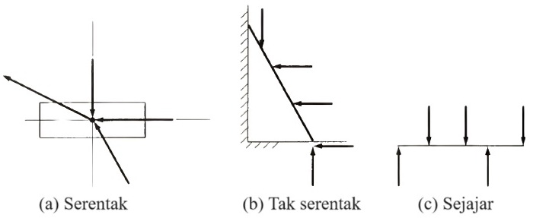

**Gambar 1.10** Sistem gaya sebidang

Karena sebagian besar sistem struktur dapat direduksi menjadi sistem gaya sebidang (*coplanar*), dari sudut pandang desain dan analisis, hanya sistem gaya sebidang yang akan dibahas dalam buku ini. Hal ini dirangkum secara grafis pada gbr. 1.10.

# 1.7.1 Komponen gaya

Seringkali perlu mengganti sistem gaya untuk menyederhanakan analisis. Setiap gaya tertentu dapat digantikan dengan serangkaian gaya alternatif asalkan gaya pengganti tersebut mempunyai pengaruh yang sama dengan gaya aslinya.

Sebagai contoh, perhatikan gaya akibat angin terhadap atap sebuah bangunan. Arah gaya angin tegak lurus terhadap permukaan bidang miring (gbr. 1.11a). Untuk menyederhanakan persoalan, kita dapat memilih untuk mengganti gaya miring dengan gaya vertikal dan horizontal yang ditunjukkan pada gbr. 1.11b. Jumlah vektorial kedua gaya ini setara dengan gaya miring. Dengan kata lain, gaya miring akan digantikan oleh sistem gaya yang ekuivalen dengan kedua gaya tersebut yang bekerja tegak lurus satu sama lain dan mempunyai pengaruh yang sama dengan gaya miring yang diterapkan.

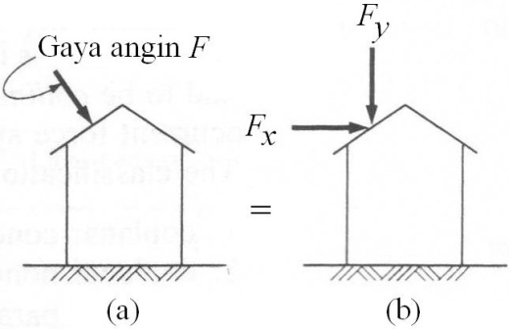

**Gambar 1.11** Gaya angin miring

Proses penggantian suatu sistem gaya yang kedua gayanya tegak lurus satu sama lain, atau kasus khusus dengan gaya-gaya vertikal dan horizontal, disebut pemecahan sistem gaya menjadi komponen-komponennya. Jika kedua komponen tegak lurus satu sama lain, maka komponen tersebut disebut komponen persegi panjang dan biasanya dilambangkan dengan dan jika menggunakan sumbu koordinat -.

Komponen persegi panjang dapat dihitung secara analitis menggu-nakan sistem sumbu koordinat - (horizontal-vertikal), ditunjukkan pada gbr. 1.12. Vektor sembarang yang mewakili gaya diterapkan pada benda di titik O. Gaya bekerja pada sudut terhadap sumbu- horizontal. Berdasarkan konvensi tanda, gaya horizontal yang bekerja ke kanan dan gaya yang bekerja vertikal ke atas akan dianggap positif, sedangkan gaya horizontal yang bekerja ke kiri dan gaya vertikal yang bekerja ke bawah akan dianggap negatif.

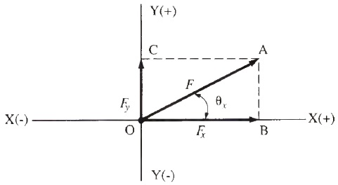

**Gambar 1.12** Komponen gaya bidang persegipanjang

Jika vektor diproyeksikan pada sumbu- dan , maka komponen dan akan terbentuk dan kemudian dapat ditentukan. Karena segitiga OAB merupakan segitiga siku-siku, maka hubungan antara komponen-komponen dan gaya dapat ditentukan dengan fungsi sinus dan kosinus sudut . Karena dan , maka:

yang dapat dituliskan sebagai,

Menjadi jelas dari gbr. 1.8, jika dua vektor komponen gaya telah diketahui, vektor tunggal , yang mempunyai efek yang sama pada benda, dapat dihitung. Vektor tunggal ini disebut vektor resultan, gaya resultan atau, sederhananya, resultan. Menggunakan segitiga siku-siku OAB dan teorema Pythagoras,

sehingga,

Arah (kemiringan terhadap sumbu- horizontal) dari vektor F akan menjadi,

Arti akan ditentukan oleh tanda komponen vektor, dikombinasikan dengan diagram seperti pada gbr. 1.12.

**Contoh Soal 1.6**

Atap suatu bangunan (gbr. 1.13) dikenakan gaya angin sebesar *F* = 600 N. Uraikan gaya ini ke dalam komponen vertikal dan horizontal.

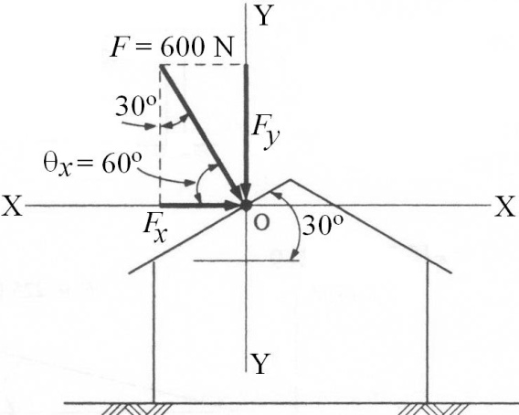

**Gambar 1.13** Gaya angin pada atap

**Penyelesaian**: Gaya angin bekerja pada sumbu koordinat -. Karena kemiringan atap, gaya inklinasi terhadap sumbu- adalah 60o. Proyeksi gaya terhadap sumbu- dan - menghasilkan yang negatif dan yang positif. Maka dengan menggunakan pers. (1.4) dan (1.5),

**Contoh 1.7**

Gambar 1.14 menunjukkan suatu benda pada bidang miring 20o. Berat benda dinyatakan oleh gaya sebesar 50 N. Selesaikan gaya ini pada titik O ke dalam komponen sejajar dan tegaklurus terhadap bidang miring.

**Penyelesaian**: Koordinat sejajar sumbu - dan sumbu - dinyatakan sebagai dan . beraksi ke arah kiri dan ke bawah, maka dari pers. (1.4) dan (1.5) dapat dinyatakan sebagai,

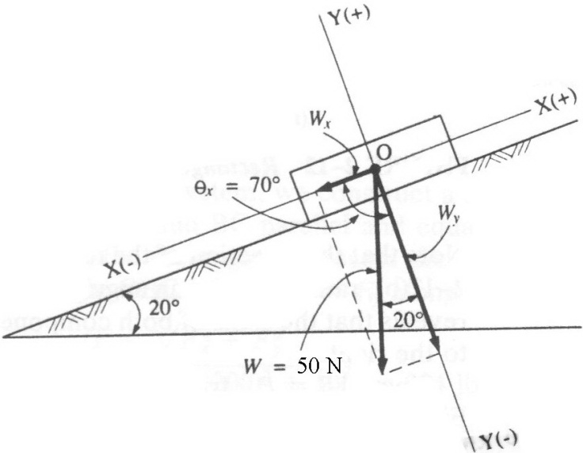

**Gambar 1.14** Komponen gaya yang bekerja pada bidang miring

# 1.7.2 Resultan dua gaya

Pada bagian sebelumnya telah ditetapkan dasar pemikiran dan metode untuk menyelesaikan suatu gaya menjadi komponen persegi panjang. Ketika komponen gaya bekerja secara simultan, maka komponen-komponen tersebut setara dengan gaya awalnya. Proses kebalikannya, di mana dua gaya yang berbarengan dan tegak lurus satu sama lain digantikan oleh satu gaya yang mempunyai pengaruh yang sama pada benda seperti dua gaya asal. Gaya tunggal ini, disebut resultan, dilambangkan sebagai *R* pada gbr. 1.15. Resultan dua gaya yang bekerja pada suatu benda dapat didefinisikan sebagai gaya tunggal, yang jika bekerja sendiri-sendiri, akan menghasilkan akibat yang sama dengan gabungan dua gaya tersebut.

Dua gaya ( dan ) yang bekerja tegak lurus satu sama lain, seperti ditunjukkan pada gbr. 1.15, merupakan kasus khusus yang sering ditemui dalam penyelesaian pesoalan sistem gaya serentak. Persamaan (1.6) dan (1.7) ditulis kembali dalam bentuk,

dapat diterapkan pada kasus ini.

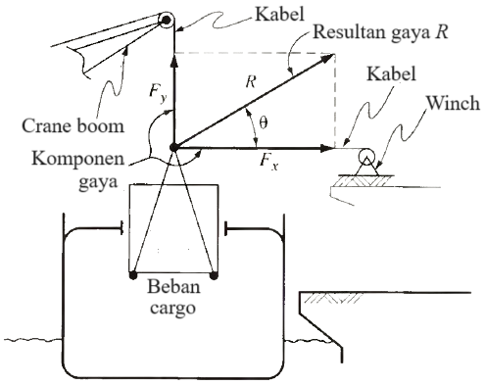

**Gambar 1.15** Resultan gaya dan komponennya

Kasus yang lebih umum adalah ketika gaya-gaya serentak sebidang (*coplanar concurrent*) tidak bekerja tegak lurus satu sama lain, seperti ditunjukkan pada gbr. 1.16. Gaya dan adalah dua gaya yang bekerja bersamaan pada segala arah dan dengan sudut tertentu. Titik O adalah titik pertemuan dua buah gaya. Resultan kedua gaya bukan persegi panjang ini dihitung dengan menggunakan hukum jajaran genjang (*parallelogram law*). Prinsip hukum jajaran genjang adalah bahwa dua buah gaya yang serentak dapat digantikan dengan resultan gaya-gaya tersebut, yang dinyatakan dengan diagonal jajar genjang yang sisi-sisinya sama besar dan sejajar dengan kedua gaya tersebut.

Perhatikan bahwa jajaran genjang dibuat dengan menggambar dan sejajar dengan dan (masing-masing merupakan gaya dan ). Untuk menghitung besar dan arah resultan, besaran dan arah kedua gaya dan harus diketahui. Dapat dikenali dalam jajaran genjang pada gbr. 1.16 bahwa segitiga telah dibuat di mana dua sisi dan besar sudut diketahui. Resultan kemudian dapat dihitung menggunakan hukum cosinus, yang mengacu pada gbr. 1.16, dapat ditulis sebagai,

Arah resultan dapat diperoleh dengan menggunakan hukum sinus, yang sekali lagi mengacu pada gbr. 1.16, dapat dituliskan,

dari sini, dapat juga dituliskan,

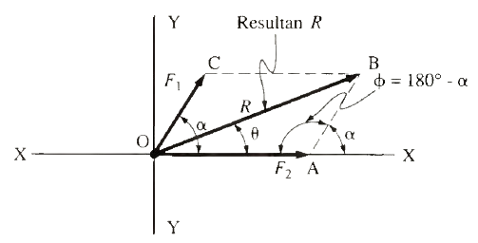

**Gambar 1.16** Metode jajaran genjang

Perhatikan bahwa dalam sistem gaya serentak garis kerja resultan akan selalu melalui titik pertemuan (titik O). Oleh karena itu, letak resultan selalu diketahui, dan yang perlu ditentukan hanyalah besaran dan arahnya.

**Contoh Soal 1.8**

Mata sekrup pada gbr. 1.17a dikenakan dua gaya, dan . Tentukan besar dan arah gaya resultan tersebut.

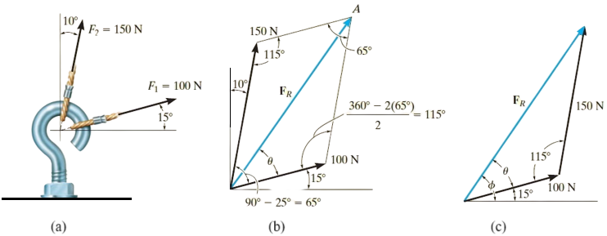

**Gambar 1.17** Mata sekrup dikenakan gaya

**Penyelesaian**: Menerapkan hukum jajaran genjang, dibentuk dengan menggambar garis dari ujung yang sejajar dengan , dan garis lain dari ujung yang sejajar dengan . Gaya resultan memanjang sampai di mana garis-garis ini berpotongan di titik (gbr. 1.17b). Dua hal yang tidak diketahui adalah besarnya dan sudut (theta).

Trigonometri. Dari jajaran genjang, dibuat segitiga vektor (gbr. 1.17c). Menggunakan hukum cosinus,

Menerapkan hukum sinus untuk menentukan ,

Jadi, arah (phi) dari , diukur dari horizontal adalah,

**Catatan**: Hasilnya tampak masuk akal, karena dari gbr. 1.17b menunjukkan panjangnya lebih besar dari komponen-komponennya dan mempunyai arah yang sama di antara kedua gaya.

# Latihan Soal

1.1 Jawablah pertanyaan berikut,

a) Apakah yang dimaksud dengan ilmu statika (*statics*) dan kekuatan bahan (*strength of materials*)?

b) Bagaimana kedudukan ilmu statika dan kekuatan bahan terhadap bidang ilmu mekanika (*mechanics*), dinamika (*dynamics*) dan mekanika fluida (*fluid mechanics*)?

1.2 Dua partikel bermassa 8 kg dan 12 kg, masing-masing. Jika jarak keduanya 800 mm, tentukan gayanya gravitasi yang bekerja di antara mereka. Bandingkan hasil ini dengan berat masing-masing partikel.

1.3 Modulus elastisitas (modulus Young) dari suatu bahan baja adalah 210 kN/ mm2. Berapa nilai modulus ini dalam satuan (a) N/m2, (b) kN/m2, (c) Pa, dan (d) GPa?

1.4 Pada rangka atap yang ditunjukkan pada gbr. 1.18, bagian tali busur bawah dan masing-masing dengan panjang 16 m dan 32 m. Tinggi adalah 12 m. Tentukan panjang tali busur puncak dan dan tentukan sudut di dan .

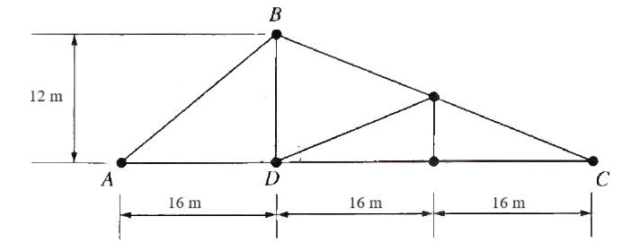

**Gambar 1.18** Soal no. 1.4

1.5 Dua menara observasi dan terletak terpisah 300 mi, seperti ditunjukkan pada gbr. 1.19. Sebuah benda yang berada di permukaan tanah di antara menara diamati di titik C, dan pengamat di menara mencatat bahwa sudut adalah . Pada saat yang sama, pengamat di menara memerhatikan bahwa sudut adalah . Dengan asumsi permukaan horizontal dan menara sama tingginya, berapa jarak benda dari masing-masing menara dan berapa tinggi menaranya?

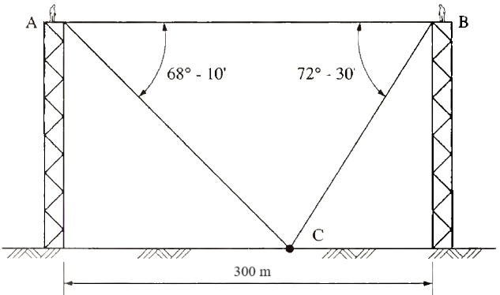

**Gambar 1.19** Soal no. 1.5

1.6 Sebuah balok bermassa 400 kg terletak pada permukaan miring, seperti ditunjukkan pada gbr, 1.20. Tentukan komponen gaya gravitasi yang bekerja pada balok yang tegak lurus dan sejajar permukaan miring.

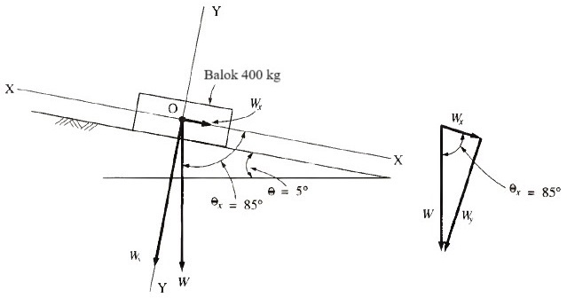

**Gambar 1.20** Soal no. 6

1.7 Mekanisme *cam* pelepas dikenai gaya (gbr. 1.21). Uraikan masing-masing gaya menjadi komponen-komponen yang sejajar dan tegak lurus terhadap garis yang menghubungkan titik dan .

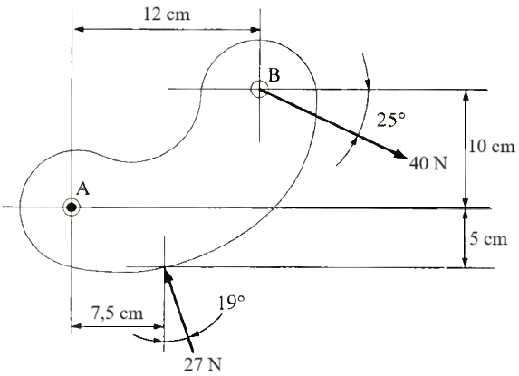

**Gambar 1.21** Soal no. 7

1.8 Tentukan besarnya gaya komponen **F** pada gbr. 1.22 dan besarnya gaya resultan jika diarahkan sepanjang sumbu positif.

1.9 Diperlukan gaya resultan yang bekerja pada mata baut pada gbr. 1.23 yang diarahkan sepanjang sumbu- positif dan mempunyai nilai minimum besarnya. Tentukan besarnya sudut dan resultan gayanya.

|  |  |
| --- | --- |
|  |  |
| **Gambar 1.22** Soal no. 8 | **Gambar 1.23** Soal no. 9 |

1.10. Gaya bekerja pada rangka (gbr. 1.24). Selesaikan gaya ini menjadi komponen-komponen yang bekerja sepanjang batang dan , dan tentukan besarnya masing-masing komponen.

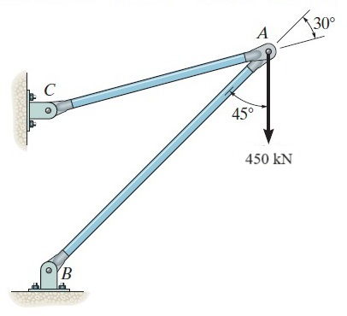

**Gambar 1.24** Soal no. 10

# Bab 2

# Kesetimbangan Sistem Gaya

**Capaian** :

* + Mampu memahami dan menerapkan prinsip kesetimbangan dua, tiga dan empat gaya yang ebrada dalam kesetimbangan;
  + Mampu mengidentifikasi kondisi kesetimbangan dan membuat diagram benda bebas gaya yang bekerja pada suatu struktur; dan
  + Mampu mengkategorikan kesetimbangan, meliputi: kesetimbangan sistem gaya serentak, sistem gaya sejajar, dan sistem gaya tak serentak.

# 2.1 Kesetimbangan Gaya

Jika pada suatu benda bekerja hanya satu gaya maka benda akan dipercepat searah dengan arah gaya yang bekerja. Jika dua buah gaya bekerja pada sebuah benda tanpa percepatan, dikatakan benda dalam kesetimbangan. Dua gaya dalam kesetimbangan (gbr. 2.1) harus memenuhi tiga persya-ratan, yaitu: (1) mempunyai ukuran yang sama, (2) bekerja dalam arah yang berlawanan, dan (3) garis aksi dua buah gaya melewati satu titik. Dua buah gaya tersebut dikatakan sebidang serentak (*coplanar concurrent*).

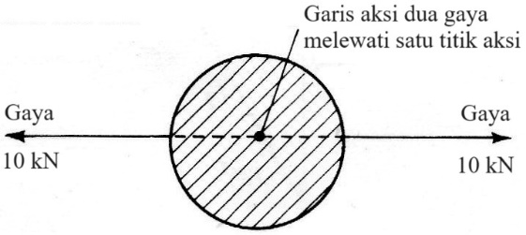

**Gambar 2.1** Dua gaya dalam kesetimbangan

Tiga buah gaya bekerja pada benda dikatakan dalam kesetimbangan (*equilibrium*) jika memenuhi sejumlah kondisi, yaitu: (1) gaya harus berada pada bidang yang sama – *coplanar*, (2) garis aksi gaya melalui satu titik – *concurrent*, dan (3) jika arah gaya dinyatakan dengan arah panah dan besar gaya dinyatakan dengan panjang garis, maka gaya-gaya tersebut harus membentuk segitiga gaya (*triangle of forces*). Gambar 1.12 menunjukkan contoh tiga gaya, *coplanar* dan *concurrent*, yang berada dalam kesetimbangan dan menghasilkan segitiga gaya.

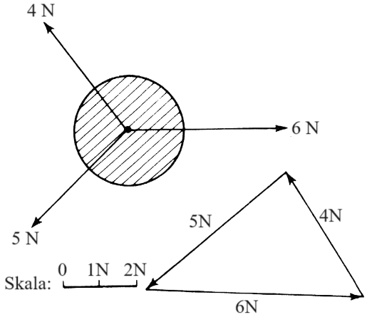

**Gambar 2.2** Tiga gaya dalam kesetimbangan

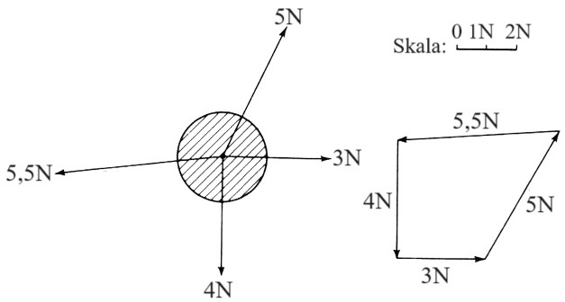

**Gambar 2.3** Empat gaya dalam kesetimbangan

Jika lebih dari tiga gaya bekerja pada benda berada dalam kesetimbangan jika gaya-gaya tersebut *concurrent* dan *coplanar* dan jika setiap besar dan arah gaya dinyatakan dalam garis, maka garis-garis tersebut harus membentuk poligon gaya (*polygon of forces*) yang tertutup. Gambar 1.13 menunjukkan contoh empat gaya bekerja pada satu titik dan semuanya pada bidang yang sama. Karena gaya-gaya berada dalam kesetimbangan, bentuk yang dihasilkan dinyatakan dengan garis yang menunjukkan arah dan besar gaya membentuk polygon tertutup.

# 2.2 Kondisi Kesetimbangan

Resultan suatu sistem gaya harus sama dengan nol agar sistem gaya berada dalam keadaan setimbang. Dua kondisi umum, berdasarkan hukum fundamental, harus dipenuhi jika resultannya sama dengan nol,

− Agar sistem gaya berada dalam kesetimbangan, jumlah aljabar semua gaya (atau komponen gaya) sepanjang sumbu mana pun, ke segala arah, harus sama dengan nol.

− Agar suatu sistem gaya berada dalam kesetimbangan, jumlah aljabar momen gaya-gaya terhadap suatu sumbu atau titik harus sama dengan nol.

Kedua kondisi keseimbangan ini dapat dinyatakan secara matematis sebagai,

dan

Dengan hanya mempertimbangkan kasus dua dimensi dan sistem sumbu koordinat - yang biasa, penjumlahan aljabar gaya-gaya harus sama dengan nol pada arah dan . Kondisi kemudian dapat ditulis ulang menjadi,

dan (2.1)

yang menyatakan bahwa, untuk kesetimbangan, jumlah aljabar komponen dan sistem gaya masing-masing harus sama dengan nol. Seringkali, sistem sumbu koordinat - diorientasikan dengan sumbu vertikal (bukan miring), sebagaimana ditentukan oleh arah gravitasi. Dalam situasi ini, arah horizontal dan vertikal, untuk memudahkan, dilambangkan seperti itu. Oleh karena itu, dan umumnya digunakan sebagai pengganti ekspresi sebelumnya.

Kondisi keseimbangan momen masih dapat dinyatakan sebagai,

(2.2)

Perlu diingat bahwa , , dan mewakili apa yang secara umum disebut sebagai tiga hukum keseimbangan. Hukum ini merupakan hukum dasar bagi benda diam dan tidak dapat dibuktikan secara matematis. Hal tersebut didasarkan pada hasil pengamatan dan dikemukakan pertama kali oleh Sir Isaac Newton (1642-1727) dalam pernyataannya tentang hukum gerak. Hal ini berasal dari hukum pertama Newton yang menyatakan bahwa ketika suatu benda diam, resultan semua gaya yang bekerja pada benda tersebut adalah nol.

# 2.3 Diagram Benda Bebas

Bagian bab ini akan membahas penerapan kondisi keseimbangan. Tujuan utamanya adalah untuk menentukan informasi yang diinginkan tentang gaya-gaya tertentu yang dihasilkan dari pengaruh gaya-gaya lain yang bekerja pada suatu benda.

Sebagian besar masalah dalam statika diakibatkan oleh interaksi gaya pada benda. Untuk menyelesaikan persoalan ini suatu benda diisolasi, dan sistem gaya tertentu yang bekerja pada benda tersebut diidentifikasi dan dianalisis sehingga gaya yang tidak diketahui dapat ditentukan. Salah satu metode yang berguna dalam memenuhi persyaratan penyelesaian ini dikenal sebagai metode diagram benda bebas (*free-body diagram method*).

Diagram benda bebas adalah sketsa atau representasi gambar (tidak harus berskala) yang menunjukkan (a) benda tersebut, yang terisolasi seluruhnya dari benda lain, dan (b) semua gaya eksternal yang bekerja pada benda tersebut sebagai hasil interaksi antara benda bebas dengan benda lain. Gaya interaksi eksternal yang bekerja pada benda bebas dapat berupa gaya langsung akibat kontak antara benda bebas dan benda lain di luarnya (bisa berupa padat, cair, atau gas) atau gaya tidak langsung, seperti gaya gravitasi atau angin, yang bekerja pada benda. Diagram benda bebas menjadi alat analisis yang penting dan berguna dalam statika.

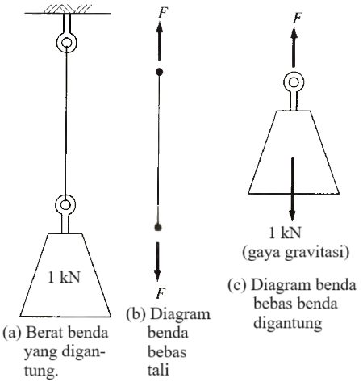

**Gambar 2.4** Diagram benda bebas

Gambar 2.4(a) menunjukkan sebuah beban yang digantung pada seutas tali. Diagram benda bebas tali dan beratnya ditunjukkan pada gbr. 4.1(b) dan (c). Perhatikan bagaimana tali dan beban diisolasi serta bagaimana gaya eksternal yang bekerja pada keduanya direpresentasikan. Dalam setiap kasus, garis kerja gaya harus bertepatan dengan garis tengah vertikal tali.

**Tabel 2.1** Tumpuan dan representasinya pada diagram benda bebas

|  |  |  |  |
| --- | --- | --- | --- |
| **No** | **Deskripsi tumpuan** | **Sketsa tumpuan ideal** | **Representasi pada benda** |
| (a) | Kabel, tali, rantai, kawat fleksibel |  |  |
| (b) | Roller (tanpa gesekan) |  |  |
| (c) | Permukaan halus (tanpa gesekan) |  |  |
| (d) | Dijepit, berengsel, dan permu-kaan kasar |  |  |
| (e) | Tetap |  |  |

Tabel 2.1 menunjukkan beberapa jenis gaya kontak atau tumpuan benda dan mengilustrasikan bagaimana kondisi spesifik harus direpresentasikan dalam diagram benda bebas. Jika bagian penyangga suatu benda fleksibel, seperti pada kasus kabel atau tali (Tabel 2.1a), gaya bersifat tarikan (tegangan) bekerja sepanjang garis tengah benda. Kontak atau penyangga tipe roller (Tabel 2.1b) memungkinkan gerakan sejajar pada permukaan tumpuan. Roller memberikan reaksi tegak lurus terhadap permukaan penyangga. Aksi permukaan halus (Tabel 2.1c) pada benda memberikan reaksi tegak lurus terhadap permukaan penyangga. Kontak atau penopang tipe penjepit (juga disebut penopang berengsel atau permukaan kasar) (Tabel 2.1d) tidak memungkinkan adanya gerakan linier, namun memungkinkan adanya gerakan rotasi. Arah reaksi tumpuan diindikasikan sebagai dua komponen bebas. Hal ini mirip dengan kasus di mana benda ditumpu oleh permukaan kasar. Kontak atau tumpuan tipe tetap (Tabel 2.1e) tidak memungkinkan gerakan linier atau rotasi. Oleh karena itu, reaksi dinyatakan sebagai dua komponen bebas dan pasangan momen.

**Contoh Soal 2.1**

Gambarkan diagram benda bebas dari balok seragam yang ditunjukkan pada gbr. 2.5a. Balok tersebut mempunyai massa 100 kg.

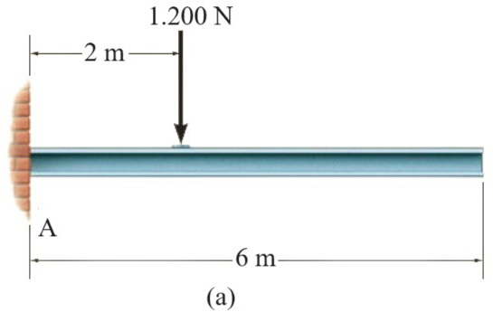

**Gambar 2.5(a)** Skematik contoh soal 2.1

**Penyelesaian**: Diagram benda bebas balok ditunjukkan pada gbr. 2.5b. Karena tumpuan di tetap, dinding melakukan tiga reaksi pada balok, dilambangkan dengan , , dan . Besarnya reaksi-reaksi ini belum diketahui, dan besarnya telah diasumsikan. Berat balok, , bekerja melalui pusat gravitasi balok , yang berjarak 3 m dari karena baloknya seragam.

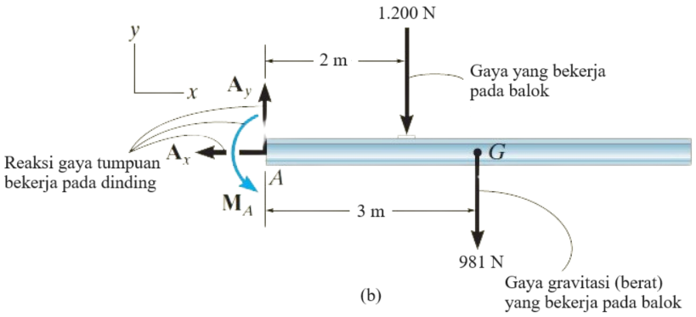

**Gambar 2.5(b)** Diagram benda bebas contoh soal 2.1

**Contoh Soal 2.2**

Gambarkan diagram benda bebas tuas kaki (*foot lever*) pada gbr. 2.6(a). Operator memberikan gaya vertikal pada pedal sehingga pegas dire-gangkan 38 mm dan gaya pada link di adalah 89 N.

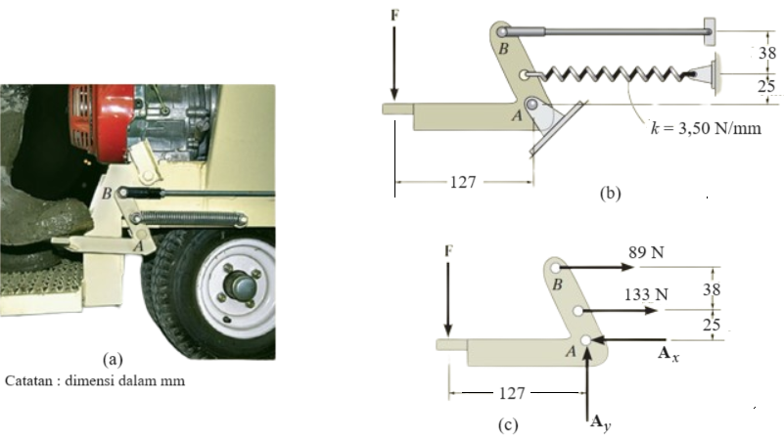

**Gambar 2.6** Skematik contoh soal 2.2

**Penyelesaian**: Dengan memeriksa foto, tuas dibaut secara longgar ke rangka di A jadi baut ini berfungsi sebagai peniti. Setelah dilakukan pengukuran yang tepat, diidealkan model tuas ditunjukkan pada gbr. 2.6(b). Dari sini, diagram benda bebas ditunjukkan pada gbr. 2.6(c). Pin di A mengerahkan komponen gaya dan di tuas. Tautan tersebut memberikan gaya sebesar 89 N, bekerja di arah link. Pegas memberikan gaya mendatar pada tuas. Jika kekakuan diukur, maka:

, dan regangan ,

sehingga,

.

Terakhir, sepatu operator menerapkan gaya vertikal **F** pada pedal. Dimensi indera kekuatan yang tidak diketahui di A telah diasumsikan. Indera ini akan menjadi jelas setelah memecahkan persamaan keseimbangan.

**Contoh Soal 2.3**

Sebuah silinder, ditunjukkan pada gbr. 2.7, ditopang oleh dinding vertikal, balok yang dihubungkan dengan pin ke dinding di titik A, dan kabel fleksibel. Kedua permukaan kontak dengan silinder halus. Buat sketsa diagram benda bebas untuk (a) keseluruhan sistem, dengan menganggap silinder, balok, dan kabel sebagai satu benda; (b) silindernya saja; dan (c) balok saja.

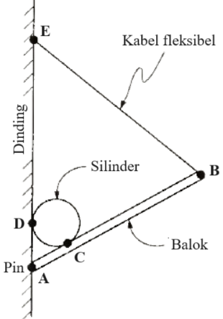

**Gambar 2.7** Sistem tumpuan silinder

**Penyelesaian**:

(a) Diagram benda bebas untuk keseluruhan sistem ditunjukkan pada gbr. 2.8(a). Gaya luar yang bekerja adalah berat silinder , berat balok , tarikan dinding pada kabel, gaya tekan dinding di titik , dan gaya yang dilakukan pin di titik . Perhatikan, bahwa harus bekerja sepanjang garis tengah (atau sumbu) kabel, karena kabel fleksibel, dan harus horizontal, tegak lurus terhadap dinding vertikal, karena permukaan kontak halus pada dinding memungkinkan gerakan vertikal. Perhatikan juga bahwa arah gaya yang diberikan pada titik A tidak diketahui. Oleh karena itu, gaya ini diwakili oleh komponen dan dengan asumsi pengertian seperti yang ditunjukkan.

(b) Diagram benda bebas silinder ditunjukkan pada gbr. 2.8(b). Gaya luar adalah berat silinder yang bekerja vertikal ke bawah, gaya dorong dinding yang bekerja tegak lurus permukaan dinding, dan reaksi balok terhadap silinder (tegak lurus balok).

(c) Diagram benda bebas untuk balok ditunjukkan pada 2.8 (c). Gaya luar adalah berat balok yang bekerja vertikal ke bawah, tarikan kabel yang bekerja sepanjang sumbunya, gaya pada silinder, dan komponen dan dari gaya yang tidak diketahui yang dilakukan oleh sambungan pin di suatu titik . Secara khusus, perhatikan hubungan yang sama besar dan berlawanan arah antara gaya yang bekerja pada balok dan silinder.

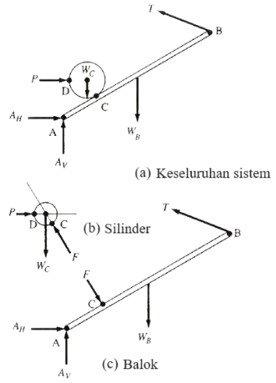

**Gambar 2.8** Diagram benda bebas contoh soal 2.3

# 2.4 Kesetimbangan Sistem Gaya Serentak

Ketika sistem gaya serentak sebidang berada dalam kesetimbangan, jumlah aljabar komponen vertikal dan horizontal semua gaya harus sama dengan nol. Hal ini telah ditunjukkan pada pers. (2.1) dan (2.2).

Ingat di bagian sebelumnya bahwa sistem gaya serentak (*concurrent force system*) adalah sistem yang garis aksi semua gayanya berpotongan pada satu titik yang sama. Sistem ini tidak menyebabkan rotasi pada benda yang dikenainya, sehingga menyiratkan bahwa hanya dua persamaan kesetimbangan (yaitu pers. 2.1) sudah cukup untuk menganalisis sistem gaya jenis ini.

Persoalan yang melibatkan sistem gaya-gaya serentak seringkali melibatkan bagian khusus yang berada dalam kesetimbangan di bawah aksi dua gaya yang sama besar dan berlawanan. Ini disebut anggota dua gaya (*two-force members*). Gaya-gaya ini biasanya diterapkan di ujung balok. Dalam buku ini, hanya akan dibahas anggota dua gaya lurus.

Kajian terhadap diagram benda bebas untuk suatu komponen dua gaya agar terjadi keseimbangan, garis-garis kerja gaya-gaya tersebut harus segaris dengan sumbu komponen tersebut. Hal ini biasanya merupakan kunci penting dalam pemecahan masalah karena efek gaya dari bagian dua gaya yang bersentuhan dengan bagian lain harus bekerja dalam arah yang ditentukan oleh sumbu bagian dua gaya tersebut. Tali yang ditunjukkan pada gbr. 2.4(b) dan boom serta kabel pada contoh soal 2.4 merupakan komponen struktur dua gaya.

**Contoh Soal 2.4**

Benda dengan berat 100 N ditumpu oleh sebuah *tie-boom*, sebagaimana ditunjukkan pada gbr. 2.9. Tentukan besar gaya pada *boom* dan gaya pada kabel agar dicapai kesetimbangan.

**Penyelesaian**: Diagram benda bebas dari sambungan di ditunjukkan pada gbr. 2.9(b). Boom dan kabel merupakan anggota dua gaya. Oleh karena itu, garis kerja gaya dan menjadi diketahui. Sistem gaya ini dikategorikan sebagai sistem gaya serentak sebidang (*coplanar concurrent force system*). Dua gaya yang tidak diketahui dapat ditentukan dengan metode segitiga gaya atau dengan metode komponen, dengan menerapkan dua hukum kesetimbangan. Kedua metode ini akan ditunjukkan.

**Metode segitiga gaya**

Sistem gaya sebidang yang berada dalam kesetimbangan harus mempunyai resultan nol. Dengan sistem yang terdiri dari tiga gaya, maka gaya-gaya tersebut harus membentuk segitiga tertutup. Ujung setiap vektor gaya harus menyentuh ekor vektor gaya lainnya, sehingga menghasilkan segitiga tertutup (lihat gbr. 2.9c).

Seperti ditunjukkan pada gbr. 2.9(c), mulailah membuat sketsa segitiga gaya dengan gaya 100 N, yang diketahui besar dan arahnya. Kemudian tarik garis sejajar dengan garis kerja dua gaya yang tidak diketahui, satu melalui ekor dan satu lagi melalui ujung vektor gaya yang diketahui. Garis-garis tersebut harus berpotongan membentuk segitiga tertutup. Karena vektor-vektor gaya harus terletak dari ujung ke ujung, gaya-gaya yang tidak diketahui terbentuk dalam segitiga gaya. Garis ini dihubungkan dengan gaya-gaya yang bekerja pada titik konkurensi pada gbr. 2.9(b). Gaya bekerja ke atas dan ke kanan dan gaya ke atas dan ke kiri.

Menggunakan hukum sinus untuk menyelesaikan gaya-gaya yang tidak diketahui,

sehingga

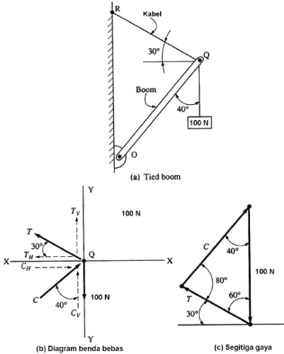

**Gambar 2.9** Sistem gaya serentak sebidang contoh 2.4

**Metode komponen**

Menerapkan dua hukum kesetimbangan gaya ( dan ) dan dengan mengacu pada gbr. 2.9(b), dua gaya yang tidak diketahui dapat ditentukan. Diasumsikan gaya ke atas dan ke kanan adalah positiv, dan sebaliknya adalah negativ.

Dengan menjumlahkan gaya-gaya dalam arah horizontal,

sehingga,

Menjumlahkan gaya-gaya dalam arah vertikal,

Substitusikan dari pers. 1,

dari sini,

dari pers. 1,

Catatan: Perhatikan, permasalahan yang melibatkan tiga gaya sebidang yang serentak dapat diselesaikan dengan mudah menggunakan segitiga gaya. Untuk lebih dari tiga gaya, penggunaan komponen gaya dan kedua hukum kesetimbangan umumnya lebih efisien.

**Contoh Soal 2.5**

Dua batang dan lurus dan kaku, dihubungkan dengan pin ke lantai penyangga horizontal di ujung bawahnya dan satu sama lain di ujung atasnya, seperti ditunjukkan pada gbr. 2.10(a). Beban yang beekrja di titik adalah 2.000 N vertikal dan 1.800 N horizontal. Asumsikan berat batang dapat diabaikan dan sistemnya sebidang (*coplanar*). Hitung besar dan arah gaya-gaya pada kedua batang dengan menggunakan metode komponen.

**Penyelesaian**: Diagram benda bebas pin di titik B ditunjukkan pada gbr. 2.10(b). Gaya-gaya yang bekerja pada pin adalah tarikan mendatar sebesar 1800 N, tarikan vertikal ke bawah sebesar 2000 N, gaya yang dilakukan oleh AB, dan gaya yang dilakukan oleh BC. Perhatikan bahwa AB dan BC merupakan anggota dua gaya. Oleh karena itu, garis kerja gaya dan terletak sepanjang sumbu komponen AB dan BC. Artinya, arah gaya diketahui. Hanya besaran dan arahnya yang harus ditentukan.

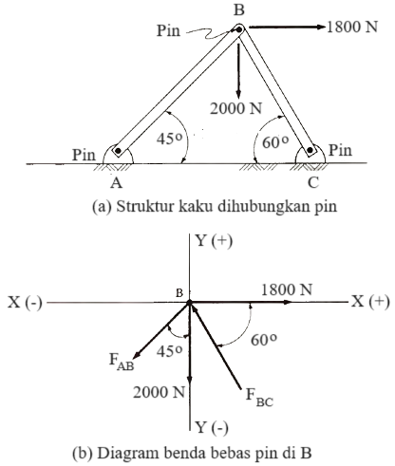

**Gambar 2.10** Struktur contoh soal 2.5

Karena sistem gayanya koplanar dan serentak, kedua persamaan kesetimbangan dapat diterapkan dengan menggunakan sumbu koordinat -. Asumsi arah dan seperti yang ditunjukkan.

Selesaikan pers. 2 untuk dalam bentuk ,

Substitusikan ke dalam pers. 1, menghasilkan,

sehingga,

Substitusikan hasilnya ke pers. 2 dan selesaikan menghasilkan,

# 2.5 Kesetimbangan Sistem Gaya Sejajar

Ketika sistem gaya sejajar sebidang (*coplanar parallel force system*) berada dalam kesetimbangan, jumlah aljabar gaya-gaya sistem harus sama dengan nol. Selain itu, jumlah aljabar momen gaya-gaya sistem terhadap titik mana pun pada bidang harus sama dengan nol. Persyaratan ini telah dinyatakan dalam sub-Bab 2.2 sebagai,

dan

Sehingga, jika dua syarat tersebut terpenuhi (jumlah momen dapat mengenai titik mana pun pada bidang tersebut), maka dikatakan sistem gaya sejajar sebidang berada dalam kesetimbangan, dan resultan gaya dan momen adalah sama dengan nol.

Salah satu tahapan yang terkait dengan sistem gaya paralel adalah menentukan dua reaksi tumpuan yang tidak diketahui untuk suatu balok atau komponen struktur. Ini adalah reaksi eksternal dan harus diperhi-tungkan sebelum penentuan gaya internal rangka batang yang lainnya.

Dalam menghitung reaksi sistem gaya sejajar, ketaatan harus ada untuk mematuhi konvensi tanda. Apakah momen (rotasi) searah jarum jam dianggap positif atau negatif adalah hal yang tidak penting, namun kepatuhan terhadap satu atau konvensi lainnya dalam penyelesaian masalah tertentu adalah yang paling penting. Pada buku ini, diasumsikan momen (rotasi) berlawanan arah jarum jam terhadap pusat momen adalah positif dan momen searah jarum jam negatif.

**Contoh Soal 2.6**

Sebuah balok memikul beban terpusat (*concentrated loads*) vertikal seperti ditunjukkan pada gbr. 2.11(a). Balok sederhana (*simple beam*) ini ditopang dengan pin di A dan roller pada permukaan horizontal di B. Jenis tumpuan ini disebut tumpuan sederhana (*simple supports*). Reaksi pada tumpuan diasumsikan sejajar dengan beban. Hitung reaksi pada setiap tumpuan. Abaikan berat balok.

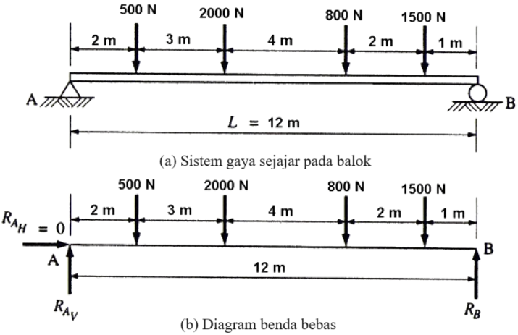

**Gambar 2.11** Pembebanan balok contoh 2.6

**Penyelesaian**: Diagram benda bebas ditunjukkan pada gbr. 2.11(b). Perhatikan, tumpuan di A dan B telah digantikan oleh gaya-gaya (reaksi) dengan garis aksi yang diketahui. Tumpuan pin di A dapat memberikan reaksi horizontal, namun tidak ada gaya atau komponen yang diterapkan secara horizontal. Oleh karena itu, reaksi ini bernilai nol dan dapat diabaikan.

Dengan asumsi rotasi berlawanan arah jarum jam bernilai positif, reaksi di B dapat dihitung dengan menjumlahkan momen gaya-gaya terhadap titik A secara aljabar:

Tanda positif menunjukkan arah ke atas seperti yang diasumsikan untuk reaksi di titik B. Seandainya hasilnya negatif, berarti arah reaksinya berlawanan dengan asumsi, yaitu bahwa reaksinya ke bawah.

Reaksi di titik A dapat dihitung dengan menjumlahkan momen gaya-gaya terhadap titik B secara aljabar:

Sebagai pemeriksaan bebas terhadap perhitungan, penjumlahan aljabar dari semua gaya vertikal harus dilakukan. Agar balok berada dalam kesetimbangan, diperlukan jumlah yang sama dengan nol. Dengan asumsi gaya-gaya yang bekerja ke atas bernilai positif dan gaya-gaya yang bekerja ke bawah bernilai negatif,

**Contoh Soal 2.7**

Sebuah balok sederhana dikenai beban vertikal terpusat dan terdistribusi merata seperti ditunjukkan pada gbr. 2.12(a). Balok ditopang pin di A dan ditopang roller (pada permukaan horizontal) di B. Hitung reaksi pada setiap tumpuan. Abaikan berat balok.

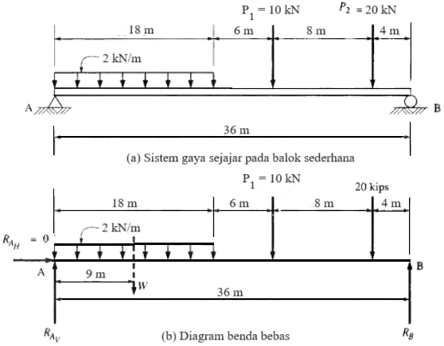

**Gambar 2.12** Pembebanan balok contoh 2.7

**Penyelesaian**: Diagram benda bebas ditunjukkan pada gbr. 2.12(b). Reaksi diasumsikan sejajar dengan beban. Tumpuan di A dan B telah digantikan dengan gaya (reaksi) dengan garis aksi dan arah yang diketahui. Gaya resultan terpusat yang ekuivalen untuk beban yang terdistribusi merata adalah,

Hal ini ditunjukkan dengan panah putus-putus yang bekerja di pusat beban yang didistribusikan.

Menentukan reaksi di B dengan menjumlahkan momen gaya-gaya terhadap titik A secara aljabar. Asumsikan rotasi berlawanan arah jarum jam adalah positif dan kedua reaksi bergerak ke atas.

Karena hasilnya positif, maka arah reaksinya seperti yang diasumsikan (ke atas).

Reaksi di A dapat dihitung dengan menjumlahkan momen gaya-gaya terhadap titik B,

Periksa hasil perhitungan dengan penjumlahan gaya vertikal (ke atas bernilai positif):

# 2.6 Kesetimbangan Sistem Gaya Tak Serentak

Ketika sistem gaya sebidang (*coplanar*), tidak serentak (*nonconcurrent*), dan tidak sejajar berada dalam kesetimbangan, jumlah aljabar komponen vertikal dan horizontal semua gaya masing-masing harus sama dengan nol. Selain itu, jumlah aljabar momen gaya-gaya terhadap suatu titik pada bidang harus sama dengan nol. Artinya, jika , , dan , maka dapat dikatakan bahwa sistem gaya berada dalam keadaan setimbang dan resultan gaya dan momen sama dengan nol.

Kesetimbangan sistem ini tidak dapat diverifikasi melalui penggunaan persamaan penjumlahan gaya saja. Dalam semua kasus, setidaknya satu persamaan penjumlahan momen harus dipertimbangkan. Dalam memilih pusat momen untuk menjumlahkan momen, harus diingat bahwa gaya-gaya yang mempunyai garis kerja yang melalui pusat momen mempunyai momen nol terhadap pusat momen tersebut. Oleh karena itu, pusat momen harus dipilih yang akan menghilangkan sebanyak mungkin gaya (atau gaya terpilih) dari persamaan momen.

**Contoh Soal 2.8**

Hitunglah reaksi di dan pada rangka (*truss*) yang ditunjukkan pada gbr. 2.12(a). Terdapat penopang roller di dan penopang pin di .

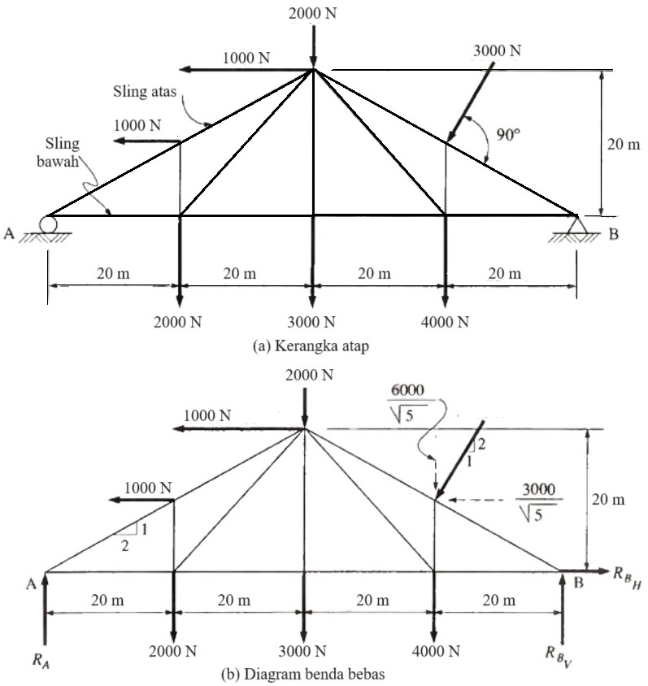

**Gambar 2.13** Rangka contoh soal 2.8

**Penyelesaian**: Diagram benda bebas untuk rangka ditunjukkan pada gbr. 2.12 (b). Gaya eksternal adalah sebagai berikut.

1. Pada sling bawah: tiga beban terpusat vertikal;

2. Pada sling atas: dua beban terpusat horizontal, satu beban terpusat vertikal, dan satu beban miring yang bekerja tegak lurus terhadap sling atas. Untuk kemudahan, beban miring dipecah menjadi komponen-komponennya, ditunjukkan dengan garis putus-putus;

3. Reaksi di A, diketahui bersifat vertikal karena tumpuannya dilengkapi dengan roller; dan

4. Reaksi di B. Karena tumpuan disematkan, arahnya tidak diketahui; oleh karena itu, reaksi diwakili oleh komponen vertikal dan horizontal. Arahnya masing-masing diasumsikan ke atas dan ke kanan.

Sistem gaya eksternal ini bersifat sebidang, tidak serentak, dan tidak sejajar. Oleh karena itu, gunakanlah tiga hukum kesetimbangan: , , dan . Asumsikan gaya ke atas, ke kanan, dan momen berlawanan arah jarum jam adalah positif.

Selanjutnya, menentukan dengan menjumlahkan momen terhadap titik B. Pemilihan titik ini sebagai pusat momen akan menghilangkan dan dari persamaan momen, sehingga hanya menyisakan satu yang tidak diketahui, yakni .

Gunakan titik A sebagai pusat momen untuk menghitung , setelah itu lakukan penjumlahan aljabar gaya-gaya vertikal dapat dilakukan sebagai pemeriksaan terhadap perhitungan yang telah dilakukan.

Terakhir, memeriksa hasil perhitungannya,

# Latihan Soal

2.1 Pipa elbow beton (gbr. 2.14) dengan berat 4 kN dan pusat gravitasi terletak di titik , ditarik dengan tali kawat baja (*steel wire rope*) , sling di dan . Buatlah diagram benda bebasnya.

|  |  |
| --- | --- |
|  |  |
| **Gambar 2.14** Sketsa soal 2.1 | **Gambar 2.15** Sketsa soal 2.2 |

2.2 Lengan (*boom*) terbuat dari pipa pejal digunakan untuk menopang pot bunga seberat 750 N pada gbr. 2.15. Buatlah diagram benda bebasnya.

2.3 Sebuah blok beton dengan massa 200 kg ditumpu oleh dua kabel, sebagaimana ditunjukkan pada gbr. 1.8. Tentukan besar tegangan pada kabel agar dicapai kesetimbangan.

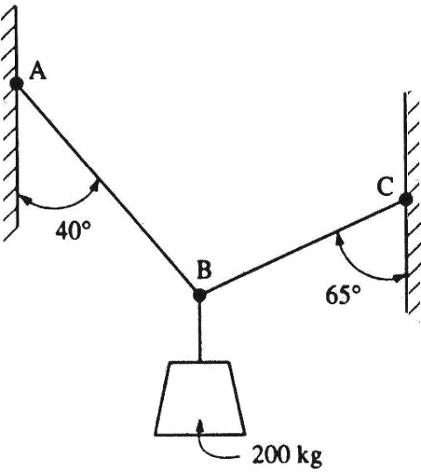

**Gambar 2.16** Sketsa soal 2.3

2.4 Tower crane digunakan untuk mengangkat beban 20 kN ke atas dengan kecepatan konstan. Jib BD 15 kN dan jib BC 5 kN mempunyai pusat massa masing-masing di dan . Tentukan massa penyeimbang yang diperlukan sehingga resultan momen yang dihasilkan oleh beban dan berat jib tower crane terhadap titik adalah nol. Pusat dari massa untuk penyeimbang terletak di .

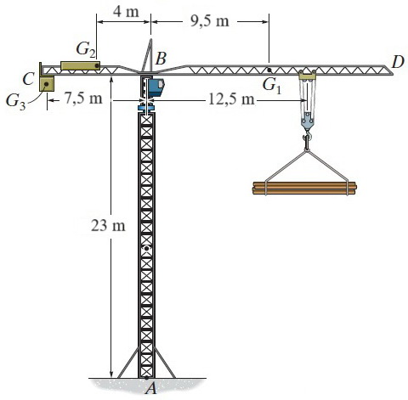

**Gambar 2.17** Sketsa soal 2.4

2.5 Penyusunan di rak buku didistribusikan yang ditampilkan pada gbr. 2.18. Tentukan besar resultan ekuivalen lokasinya diukur dari titik O.

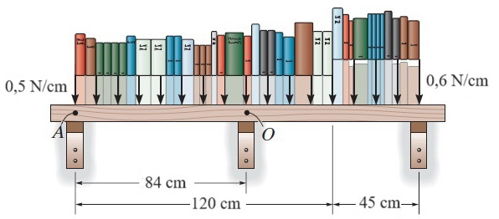

**Gambar 2.18** Sketsa soal 2.4

2.6 Gaya dan pada gbr. 2.19 bekerja sepanjang sumbu dan . Buatlah diagram benda bebasnya dan tentukan reaksi pada mata baut yang sama dengan besar gaya resultan dan .

2.7 Tentukan sudut yang menghubungkan *angle bar* ke plat sehingga gaya resultan dan terarah secara horizontal ke kanan. Tentukan juga berapa besarnya gaya resultannya.

|  |  |
| --- | --- |
|  |  |
| **Gambar 2.19** Sketsa soal 2.6 | **Gambar 2.20** Sketsa soal 2.7 |

2.8 Tie boom pada gbr. 2.21 menumpu beban 100 kN. Boom tersebut dijepit di A. Tentukan (a) diagram gaya bebasnya dan (b) gaya pada tie dan reaksinya di A.

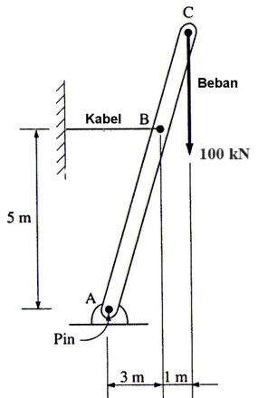

**Gambar 2.21** Sketsa soal 2.8

# Bab 3

# Analisis Struktur

**Capaian :**

* + Mampu memahami sistem satuan SI, meliputi: satuan dasar dan satuan turunan;
  + Mampu menjelaskan tentang gaya, meliputi: gaya dan pengaruhnya, karakteristik dan klasifikasi gaya; dan
  + Mampu mengkategorikan tentang kesetimbangan gaya, meliputi: kesetimbangan sistem gaya *concurrent*, kesetimbangan sistem gaya sejajar, dan kesetimbangan sistem gaya *nonconcurrent* untuk menyelesaikan analisis struktur baik *frame* maupun *truss*.

# 3.1 Pengantar Struktur

Analisis struktur meliputi penentuan bagaimana suatu beban eksternal, mulai dari titik penerapannya, disalurkan melalui berbagai bagian suatu struktural ke tumpuan eksternalnya. Hal ini sering disebut dengan aliran beban (*flow of load*).

Dua jenis struktur yang dibahas dalam bab ini adalah rangka batang yang dihubungkan dengan pin (*pin-connected trusses*) dan kerangka yang dihubungkan dengan pin (*pin-connected frames*). Perbedaannya adalah sebagai berikut: Pada rangka batang, semua komponen struktur merupakan komponen dua gaya, artinya komponen tersebut menerima gaya-gaya yang sama besar, berlawanan arah, dan segaris (dorongan atau tarikan), dengan garis-garis aksi yang berimpit dengan gaya-gaya yang bekerja pada batang-batang tersebut. sumbu memanjang anggota. Pada kerangka, seluruh atau sebagian komponen struktur merupakan komponen berkekuatan ganda, yang mana komponen struktur tersebut mengalami pembengkokan (*bending*) yang dikombinasikan dengan gaya dorong atau gaya tarik memanjang (*longitudinal*).

Proses analisis, seperti dijelaskan dalam bab ini, melibatkan penerapan analitis terhadap kondisi dan hukum keseimbangan sistem gaya sebidang (*coplanar*). Hal ini telah disajikan pada Bab 1 dan 2. Tujuan analisis adalah untuk menentukan gaya-gaya internal dan eksternal yang timbul pada berbagai komponen struktural.

# 3.2 Truss Sederhana

Truss dapat digambarkan sebagai suatu kerangka struktural yang terdiri dari komponen-komponen yang lurus, semuanya terletak pada bidang yang sama dan dihubungkan sedemikian rupa sehingga membentuk sebuah segitiga atau serangkaian segitiga. Segitiga adalah elemen dasar rangka yang stabil. Dapat dengan mudah diamati bahwa secara praktis semua rangka terdiri dari komponen struktur yang ditempatkan dalam susunan segitiga, meskipun beberapa rangka khusus tidak memiliki konfigurasi ini. Rangka-rangka yang dibahas dalam buku ini adalah rangka-rangka planar, yaitu semua elemen rangka dan semua beban atau gaya yang diterapkan terletak pada bidang yang sama. Selanjutnya, semua beban diterapkan pada titik perpotongan komponen struktur.

Truss adalah struktur yang terdiri dari komponen-komponen ramping (*slender*) yang disatukan di setiap titik ujungnya. Komponen yang biasa digunakan dalam konstruksi terdiri dari dari penyangga kayu atau batang logam. Khususnya, truss bidang yang terletak pada suatu bidang tunggal dan sering digunakan untuk menopang atap dan jembatan. Trussnya ditunjukkan pada gbr. 3.1a adalah contoh penyangga atap yang khas. Pada truss atap ini, beban atap disalurkan ke rangka pada sambungannya melalui serangkaian purlins. Karena pembebanan ini bekerja pada bidang yang sama sebagai truss, pada gbr. 3.1b, analisis gaya-gaya yang timbul pada komponen truss akan menjadi dua dimensi.

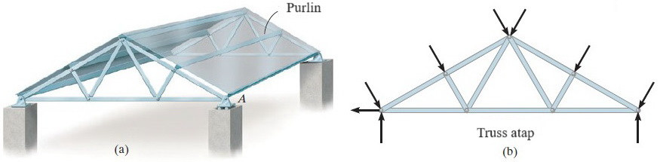

**Gambar 3.1** Truss sederhana

Dalam kasus jembatan, seperti yang ditunjukkan pada gbr. 3.2a, beban di geladak (*deck*) pertama-tama disalurkan ke gelagar memanjang (*stringer*), kemudian ke balok-balok lantai (*floor beams*), dan akhirnya ke sambungan kedua rangka samping penyangga. Seperti rangka atap, pembebanan pada rangka jembatan juga bersifat koplanar, gbr. 3.2b.

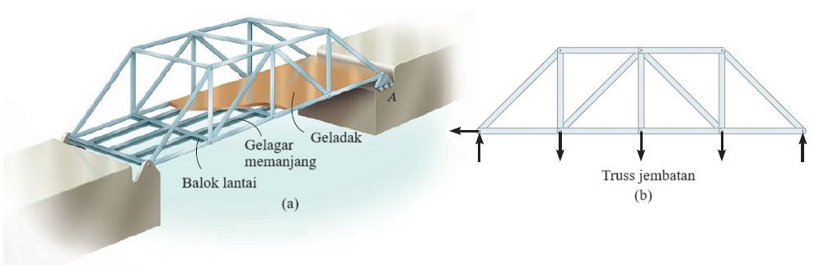

**Gambar 3.2** Truss jembatan

Truss adalah unit yang dibuat dan dapat dianggap sebagai balok yang sangat besar. Bila beban sangat berat dan/atau bentang sangat panjang, penampang balok normal tidak akan memadai dan rangka batang akan digunakan. Kebanyakan rangka terbuat dari logam atau kayu. Dibandingkan dengan bahan lentur padat, truss umumnya ekonomis dalam hal bahan, namun biaya fabrikasinya menjadi tinggi.

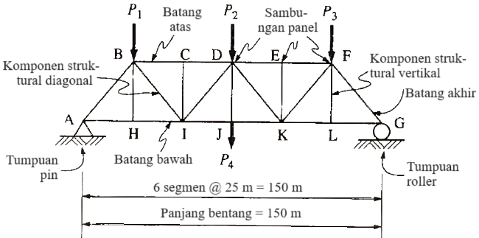

**Gambar 3.3** Terminologi truss

Truss, karena agak terspesialisasi, memiliki terminologi terkait penggambaran berbagai bagian komponen. Seperti ditunjukkan pada gbr. 5.3, komponen struktur yang membentuk rangka atas dan bawah umumnya disebut batang atas dan batang bawah. Titik A, B, C, D, dan seterusnya disebut titik sambungan (*panel joints*), merupakan titik perpotongan sumbu memanjang komponen truss. Komponen bagian dalam yang menghu-bungkan sambungan disebut komponen struktural (baik vertikal maupun diagonal). Jarak antara titik-titik panel (misalnya, antara B dan C, atau D dan E) mewakili panjang segmen. Dengan asumsi panjang panel sama untuk semua batang, panjang bentang total suatu rangka adalah jumlah rongga dikalikan dengan panjang panel.

Dalam kasus ideal, rangka batang dibebani pada titik-titik panelnya (sambungan), dan masing-masing komponen berperan dalam menyalurkan beban yang diberikan ke tumpuannya. Komponen struktur tersebut merupakan komponen dua gaya dan gaya yang diterapkan adalah segaris terhadap sumbu memanjang komponen struktur. Gaya-gaya yang diterapkan cenderung meregangkan atau memendekkan komponen struktur. Gaya-gaya tersebut disebut gaya aksial atau gaya searah, yang dibedakan dari gaya yang menghasilkan tekukan (lihat gbr. 3.4). Suatu komponen struktur yang diregangkan dikatakan dalam keadaan tarik dan komponen struktur yang diperpendek dikatakan dalam keadaan tekan. Analisis rangka batang melibatkan penentuan besarnya gaya pada komponen struktur serta penentuan apakah komponen struktur berada dalam keadaan tarik atau tekan.

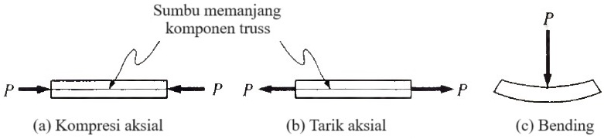

**Gambar 3.4** Komponen batang truss

# 3.3 Gaya pada Komponen Truss

Untuk menyederhanakan analisis suatu truss, dibuat asumsi-asumsi sebagai berikut ini.

− Semua komponen truss terletak pada bidang yang sama;

− Beban dan reaksi diterapkan hanya pada titik panel (sambungan) truss;

− Komponen truss dihubungkan dengan pin tanpa gesekan;

− Semua komponen adalah lurus dan dan merupakan komponen dua gaya. Oleh karena itu, gaya-gaya pada setiap ujung batang adalah sama besar, berlawanan arah, dan segaris;

− Garis kerja dari gaya dalam pada masing-masing komponen adalah aksial;

− Perubahan panjang setiap komponen struktur akibat tarik atau kompresi tidak cukup besar untuk menyebabkan perubahan yang berarti pada geometri keseluruhan truss batang; dan

− Berat masing-masing komponen truss sangat kecil dibandingkan dengan beban yang ditopang sehingga diabaikan. Jika berat tersebut dipertimbangkan, maka dapat diasumsikan beban terpusat yang bekerja sebagian pada setiap ujung komponen struktur.

Berdasarkan asumsi-asumsi ini, dan dengan menggunakan prinsip-prinsip dan hukum-hukum keseimbangan statis seperti yang dibahas dalam Bab 2, gaya pada setiap komponen struktur (tegangan atau kompresi) dapat ditentukan melalui salah satu dari dua teknik analisis. Salah satunya disebut metode sambungan (*method of joints*) dan yang lainnya disebut metode potongan (*method of sections*).

# 3.4 Metode Sambungan

Metode sambungan terdiri dari melepaskan setiap sambungan pada suatu truss dan menganggapnya seolah-olah sambungan tersebut terpisah dari sisa truss. Diagram benda bebas dari pin adalah dasar dari pendekatan ini. Benda bebas dibuat dengan memotong seluruh komponen truss ke dalam sambungan yang sedang dipertimbangkan. Karena semua komponen truss merupakan anggota dua gaya yang menahan beban aksial, diagram benda bebas setiap sambungan akan mewakili sistem gaya serentak sebidang.

Karena truss secara keseluruhan berada dalam keseimbangan eksternal, setiap bagian yang terpisah dari rangka tersebut juga harus berada dalam keseimbangan. Oleh karena itu, setiap sambungan harus berada dalam keseimbangan di bawah pengaruh beban luar dan gaya dalam dari bagian potongan yang dibingkai pada sambungan tersebut.

Seperti telah disampaikan pada Bab 2, hanya dua persamaan kese-timbangan gaya ( dan ) yang diperlukan untuk menentukan gaya-gaya yang tidak diketahui dalam sistem gaya serentak sebidang ini. Untuk kemudahan, digunakan subskrip dan untuk menunjukkan arah horizontal dan vertikal. Karena, dalam penerapan di sini, sumbu diasumsikan vertikal (bertepatan dengan arah gravitasi). Oleh karena itu, kedua persamaan kesetimbangan gaya dapat ditulis sebagai dan . Persamaan kesetimbangan ketiga () tidak dapat diterapkan, karena semua gaya berpotongan pada satu titik yang sama.

Penggunaan komponen gaya dan dua persamaan kesetimbangan gaya biasanya merupakan metode pilihan pada setiap sambungan. Akan tetapi, dalam situasi di mana hanya tiga komponen struktur yang terhubung pada suatu sambungan, dan khususnya ketika dua komponen gaya yang tidak diketahui mempunyai kemiringan pada sambungan tersebut, analisis segitiga gaya dapat memberikan solusi yang cepat dan tepat.

Bila menggunakan metode sambungan, tidak boleh lebih dari dua komponen gaya yang tidak diketahui dapat ditentukan pada satu sambungan. Setelah gaya-gaya yang tidak diketahui ini dihitung untuk satu sambungan, pengaruhnya terhadap sambungan yang berdekatan dapat diketahui. Sambungan yang berurutan kemudian dapat dipertimbangkan sampai gaya-gaya yang tidak diketahui pada semua bagian telah ditentukan. Prosedur ini ditunjukkan pada contoh soal 3.1.

**Contoh Soal 3.1**

Tumpuan sederhana truss Warren dibebani seperti ditunjukkan pada gbr. 3.5(a). Tentukan reaksi rangka dan gaya pada masing-masing komponen struktur. Gunakan metode sambungan. Rangka tersebut ditopang oleh pin di titik A dan roller di titik E.

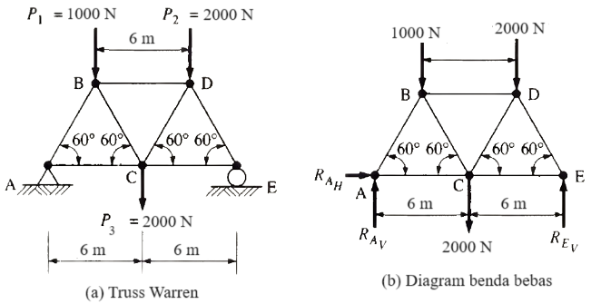

**Gambar 3.5** Truss contoh soal 3.1

**Penyelesaian**: Truss harus berada dalam keseimbangan. Oleh karena itu, reaksi di A dan E akan dihitung terlebih dahulu. Gambar 3.5(b) adalah diagram benda bebas dari keseluruhan truss. Momen gaya ke atas dan ke kanan serta berlawanan arah jarum jam dianggap positif. Menjumlahkan momen terhadap titik E,

Jumlahkan momen terhadap titik A,

Pengecekan perhitungan dengan menjumlahkan gaya-gaya vertikal,

Karena tidak ada gaya horizontal atau komponen horizontal dari gaya-gaya diagonal, maka .

Sekarang, dengan diketahuinya reaksi truss batang, maka gaya-gaya internal pada seluruh bagian truss batang dapat dihitung. Setiap sambungan akan diisolasi secara berurutan sebagai benda bebas. Karena sambungan dengan lebih dari dua gaya yang tidak diketahui tidak dapat diselesaikan sepenuhnya, sambungan yang logis untuk dimulai adalah sambungan A atau sambungan E.

Diagram benda bebas untuk sambungan A ditunjukkan pada gbr. 3.6(a). Perhatikan bahwa sistem gaya adalah sistem gaya serentak sebidang yang terdiri dari satu gaya yang diketahui, , dan dua gaya yang tidak diketahui. Gaya-gaya yang tidak diketahui dikatakan dan dan harus ditafsirkan sebagai gaya-gaya pada batang dan . Besar dari dua gaya tidak diketahui, tetapi garis kerja dari dua gaya diketahui.

Pada gbr. 3.6(a), gaya ditunjukkan mendorong ke dalam sambungan (bertindak ke arah sambungan). Artinya komponen diasumsikan dalam keadaan tekan dan mendorong ke dalam sambungan. Gaya ditampilkan bertindak menjauhi sambungan. Oleh karena itu, komponen diasumsikan berada dalam keadaan tarik dari sambungan.

Dengan menggunakan sistem sumbu koordinat cartesius, dengan gaya-gaya yang bekerja ke atas dan ke kanan sebagai positif, jumlahkan gaya-gaya vertikalnya,

(tekan)

Kemudian, jumlahkan gaya-gaya horizontal:

(tarik)

Karena hasilnya bernilai positif, maka arah gaya dan seperti yang diasumsikan. Yaitu, komponen AB dalam keadaan tekan dan kompo-nen AC dalam keadaan tarik.

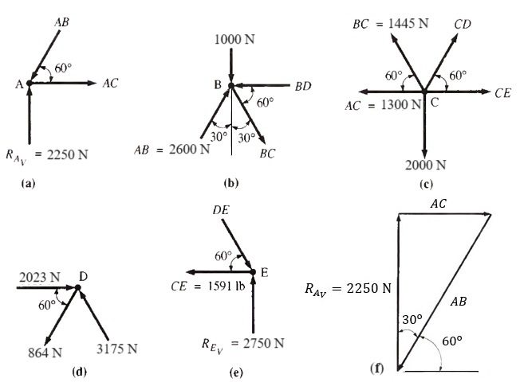

**Gambar 3.6** Diagram benda bebas sambungan

Sebagai alternatif, dapat menggunakan solusi segitiga gaya pada sambungan . Dari segitiga gaya yang ditunjukkan pada gbr. 3.6(f),

Jadi, komponen dan masing-masing berada dalam tarikan dan kompresi, ditentukan dengan mengamati arahnya dalam segitiga gaya dan membandingkan posisinya dalam diagram benda bebas.

Sambungan berikutnya adalah sambungan *B*. Diagram benda bebas ditunjukkan pada gbr. 3.6(b). Terdapat satu gaya yang diketahui , dua gaya yang tidak diketahui ( dan ), serta satu beban eksternal sebesar 1000 N. Pada benda bebas ini, gaya diketahui bersifat tekan (ditentukan dari sambungan ), dan ditampilkan menuju ke titik sambungan. Beban 1000 N diperlihatkan bekerja langsung pada sambungan. Garis kerja gaya dan diketahui, tetapi besarnya tidak diketahui. Asumsikan bagian dalam keadaan tarik dan bagian dalam keadaan tekan, seperti ditunjukkan pada gbr. 3.6(b).

Jumlahkan gaya-gaya vertikal,

(tarik)

Kemudian, jumlahkan gaya-gaya horizontal,

(tekan)

Hasil positif menunjukkan bahwa arah gaya dan seperti yang diasumsikan. Yaitu, komponen dalam keadaan tarik dan komponen dalam keadaan tekan.

Sambungan berikutnya adalah sambungan . Diagram benda bebas ditunjukkan pada gbr. 3.6(c). Terdapat dua gaya yang diketahui ( dan ), dua gaya yang tidak diketahui ( dan ), dan satu beban eksternal sebesar 2000 N. Dua gaya yang diketahui, dan , sambungan tarik, karena dari perhitungan sebelumnya di sambungan dan , keduanya adalah gaya tarik. Anggota dan diasumsikan adalah gaya tarik.

Jumlahkan gaya-gaya vertikal,

(tarik)

Kemudian, jumlahkan gaya-gaya horizontal,

(tarik)

Hasil, semunya bernilai positif. Oleh karena itu, arah gaya dan seperti yang diasumsikan, yaitu kedua komponen berada dalam tarik.

Sambungan berikutnya adalah sambungan atau . Komponen gaya terakhir yang harus ditentukan adalah . Pilih sambungan . Diagram benda bebas ditunjukkan pada gbr. 3.6(e). Perhatikan bahwa hanya gaya yang tidak diketahui. Satu persamaan kesetimbangan akan digunakan untuk menyelesaikan gaya . Persamaan kesetimbangan kedua dapat digunakan sebagai validasi hasil. Bagian diasumsikan dalam keadaan tekan (gaya beraksi pada sambungan ).

(tekan)

Tanda positif menunjukkan bahwa pengertian gaya seperti yang diasumsikan, oleh karena itu komponen adalah tekan (kompresi).

Sekarang gunakan penjumlahan gaya horizontal sebagai pemeriksaan pada perhitungan:

Perbedaan kecil ini disebabkan oleh pembulatan angka. Perhatikan bahwa pemeriksaan perhitungan juga dapat dilakukan dengan menerapkan persamaan kesetimbangan pada sambungan , di mana semua gaya sekarang diketahui. Joint belum digunakan dalam proses perhitungan. Namun, diagram benda bebas sambungan ditunjukkan pada gbr. 3.6(d).

Rangkuman gaya-gaya pada bagian rangka, diagram ringkasan gaya, seperti ditunjukkan pada gbr. 3.7, harus dibuat sketsanya. Komponen gaya-gaya anggota diberi tanda dan untuk tarik dan kompresi.

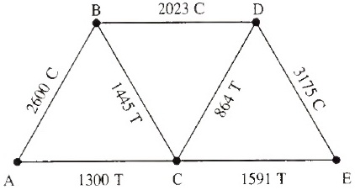

**Gambar 3.7** Rangkuman gaya-gaya pada contoh 3.1

# 3.5 Metode Potongan

Metode potongan (*method of section*) adalah teknik lain untuk menentukan gaya-gaya yang bekerja pada berbagai komponen truss. Metode ini mempunyai beberapa keuntungan jika analisis hanya dilakukan pada beberapa komponen struktur saja, meskipun komponen struktur tersebut terletak jauh dari tumpuan rangka. Berbeda dengan metode sambungan, analisis ini tidak perlu dilakukan dari sambungan ke sambungan, menganalisis keseluruhan rangka. Dengan pendekatan yang tepat, dan tata letak rangka yang sesuai, analisis cepat terhadap komponen struktur terpilih dapat dilakukan.

Pada metode potongan, rangka dibagi menjadi dua bagian dengan menggunakan bidang potong. Salah satu dari dua bagian diisolasi sebagai benda bebas. Prosedurnya melibatkan potongan sejumlah komponen di mana gaya yang tidak diketahui sedang bekerja. Tidak lebih dari tiga bagian dengan gaya yang tidak diketahui dapat dipotong sepanjang bidang potong mana pun, kecuali jika garis kerja komponen berpotongan pada suatu titik yang sama.

Karena truss secara keseluruhan berada dalam keseimbangan eksternal, setiap bagian yang terpisah dari rangka tersebut juga harus berada dalam keseimbangan. Oleh karena itu, bagian rangka yang diisolasi sebagai benda bebas harus berada dalam keseimbangan di bawah pengaruh beban eksternal dan gaya dalam dari komponen struktur yang dipotong oleh bidang potong. Gaya-gaya (yang diketahui dan tidak diketahui) yang bekerja pada benda bebas merupakan sistem gaya sebidang (*coplanar*) yang tidak bersamaan. Oleh karena itu, ketiga persamaan kesetimbangan (, , dan ) dapat diterapkan.

Dalam menggunakan metode ini, rangka dapat dipotong di lokasi manapun dan gaya pada bagian manapun dapat ditentukan secara bebas dari semua bagian lainnya. Secara umum, ketika memilih bidang potong, bidang tersebut harus memotong jumlah komponen paling sedikit. Salah satu komponen ini harus menjadi komponen truss, yang kekuatan internalnya adalah nilai yang tidak diketahui (yang dicari).

Tergantung pada gaya yang ditentukan, bisa saja diperlukan lebih dari satu bidang potong. Selain itu, dalam beberapa permasalahan, mungkin perlu menggunakan pendekatan analisis gabungan yang memanfaatkan metode sambungan dan metode bagian. Metode pemotongan, dengan menggunakan satu bidang potong, diilustrasikan dalam contoh 3.2.

**Contoh Soal 3.2**

Tentukan gaya yang bekerja pada batang , , dan dari Howe truss pada gbr. 3.8(a). Truss merupakan tumpuan pin di dan tumpuan rol di .

**Penyelesaian**: Reaksi di dan akan dihitung terlebih dahulu. Gambar 3.9(b) adalah diagram benda bebas dari keseluruhan truss yang akan digunakan untuk perhitungan reaksi. Gaya ke atas dan ke kanan serta momen berlawanan arah jarum jam dianggap positif.

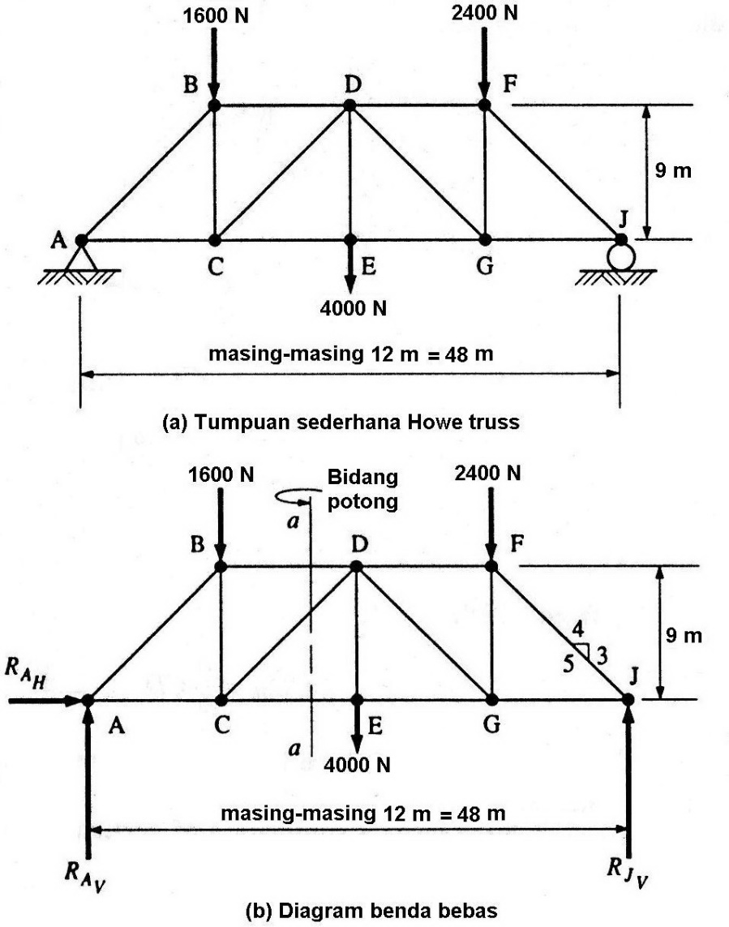

**Gambar 3.8** Truss contoh 3.2

Untuk reaksi di ,

Untuk reaksi di ,

Pengecekan perhitungan menggunakan penjumlahan gaya-gaya vertikal,

Tidak ada gaya horizontal atau komponen horizontal dari gaya diagonal; oleh karena itu, .

Sekarang, dengan diketahuinya reaksi rangka batang, maka gaya-gaya internal pada batang , , dan dapat dihitung. Hal ini dapat dicapai dengan melewatkan bidang potong melalui ketiga komponen tersebut, seperti ditunjukkan pada gbr. 3.9(b), dan mengisolasi bagian kiri truss sebagai benda bebas.

Diagram benda bebas untuk bagian kiri rangka ditunjukkan pada gbr. 3.9. Dengan mengetahui reaksi pada truss, gaya internal batang *BD*, *CD*, dan *CE* dapat dihitung. Ini dilakukan dengan menggambar bidang potong *a-a* melalui tiga batang, sebagaimana ditunjukkan pada gbr. 1.12, dan memisahkan bagian kiri truss dari benda bebas. Komponen vertikal dan horizontal batang *CD* ditunjukkan dengan garis putus-putus. Hubungan diantara komponen vertikal dan horizontal *CD*, menggunakan kesebangunan segitiga:

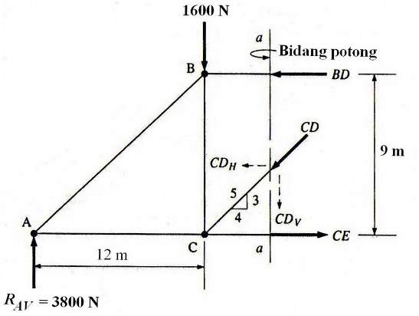

**Gambar 3.9** Diagram benda bebas contoh 3.2

sehingga,

Gaya dan merupakan gaya horizontal; oleh karena itu, mereka tidak mempunyai komponen vertikal. Selanjutnya, jumlahkan gaya vertikal pada benda bebas:

Gaya batang *BD* dihitung dengan menjumlahkan momen terhadap titik *C*,

Gaya pada batang dapat dihitung dengan menjumlahkan gaya horizontal. Dengan asumsi gaya-gaya yang bekerja ke kanan bernilai positif,

Pemeriksaan terhadap perhitungan dapat dilakukan dengan menjumlahkan momen terhadap suatu titik yang sejauh ini tidak digunakan dalam perhitungan. Dipilih titik , maka,

# 3.6 Analisis Frame

Sampai pada bab ini, telah dibahas truss batang yang terdiri dari komponen beberapa gaya. Bila gaya-gaya bekerja pada lebih dari dua titik sepanjang suatu komponen struktur, dan bila gaya-gaya tersebut tidak segaris terhadap sumbu komponen struktur, maka komponen struktur tersebut akan mengalami lentur (bending). Komponen jenis ini, bisa disebut komponen multi-gaya (*multiple-force components*). Komponen struktur lurus dengan dua gaya dan komponen multi-gaya ditunjukkan pada gbr. 3.10.

Dua gaya pada gbr. 3.10(a), jika berada dalam keadaan setimbang maka resultan sistem gaya di harus sama, berlawanan dengan, dan segaris dengan resultan sistem gaya di . Sehingga, dua resultan dan harus segaris dengan sumbu longitudinal komponen struktur. Oleh karena itu, pengaruh gaya dari bagian dua gaya lurus yang bersentuhan dengan benda lain harus bekerja dalam arah yang ditentukan oleh sumbu bagian dua gaya tersebut.

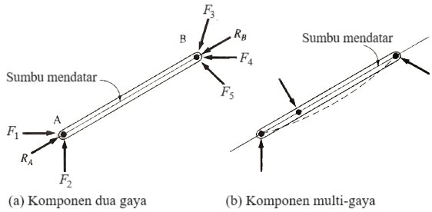

**Gambar 3.10** Jenis komponen gaya

Untuk bagian multi-gaya pada gbr. 3.10(b), gaya resultan pada setiap ujung komponen tidak bekerja sepanjang sumbu bagian tersebut. Suatu komponen struktur yang memikul beban transversal, atau yang beratnya tidak dapat diabaikan, selalu merupakan komponen struktur dengan multi-gaya. Karena gaya-gaya resultan pada komponen struktur multi-gaya tidak diarahkan sepanjang sumbu komponen struktur tetapi biasanya tidak diketahui arahnya, maka biasanya digunakan komponen persegi panjang dari setiap gaya resultan.

Struktur yang tersusun sebagian atau seluruhnya dari anggota gaya ganda yang dihubungkan dengan pin disebut frame (kerangka). Seperti halnya truss, pin diasumsikan tanpa gesekan. Frame yang akan dipelajari bersifat sebidang (*coplanar*), artinya semua komponen gaya terletak pada bidang yang sama.

Analisis terhadap frame (yang mempunyai elemen multi-gaya) berbeda secara signifikan dengan analisis truss. Pada buku ini, analisis dilakukan untuk penentuan gaya-gaya yang bekerja pada komponen batang tersebut. Gaya yang dihasilkan pada pin disebut reaksi pin. Reaksi pin biasanya ditentukan sebagai gaya komponen persegi panjang. Reaksi pin ini ditentukan menjadi gaya resultan dengan menggunakan pers. (1.6).

Prosedur yang biasa dilakukan untuk menentukan reaksi pin adalah sebagai berikut.

− Hitung reaksi tumpuan, atau komponen-komponennya, dengan memerhatikan frame secara keseluruhan;

− Pisahkan setiap bagian multi-gaya sebagai benda bebas, tunjukkan semua gaya yang diketahui dan reaksi pin yang tidak diketahui (atau komponen reaksi pin);

− Perhatikan masing-masing komponen multi-gaya satu per satu. Terapkan ketiga persamaan kesetimbangan. Hitung reaksi pin atau komponen reaksi pin yang tidak diketahui. Maksimum tiga gaya yang tidak diketahui dapat ditentukan dengan membuat diagram benda bebas;

− Lanjutkan ke bagian yang berdekatan, dengan meneruskan kekuatan yang baru ditentukan, dengan hati-hati memperhitungkan arah yang sesuai. Kemudian ulangi langkah sebelumnya dan

− Ada baiknya untuk memeriksa hasil perhitungannya. Verifikasi dengan mengingat bahwa , , dan untuk kondisi kesetimbangan komponen gaya pada batang tersebut.

**Contoh Soal 3.2**

Frame yang ditunjukkan pada gbr. 3.11(a) dihubungkan dengan pin di , , , dan . Tentukan gaya pada batang , , dan . Periksa perhitungan dengan memerhatikan keseimbangan pada komponen ABC.

**Penyelesaian**: Diagram benda bebas untuk keseluruhan frame ditunjukkan pada gbr. 3.11(b). Perhatikan bahwa penyangga pin di dan telah diganti dengan reaksi vertikal dan horizontal. Arah gaya telah diasumsikan. Gaya-gaya yang bekerja ke atas atau ke kanan dan berlawanan arah jarum jam dianggap positif. Pertama, selesaikan dengan menjumlahkan momen terhadap ,

Karena batang ED merupakan bagian dua gaya, reaksi pada E harus diarahkan sepanjang sumbu longitudinal ED. Karena itu,

Gaya pada batang ED menjadi,

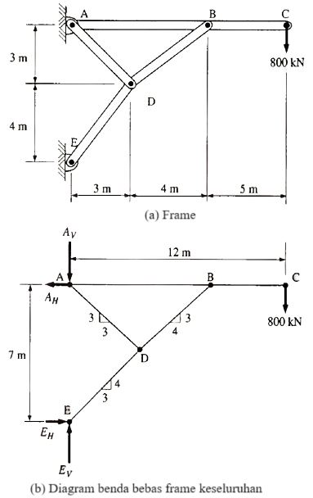

**Gambar 3.11** Frame untuk contoh 3.2

Hitung dan ,

Selanjutnya isolasi pin pada sambungan (gbr. 3.12) dan selesaikan batang dan . Asumsikan keduanya dalam kompresi seperti yang ditunjukkan. Tulis hubungan antara komponen vertikal dan horizontal,

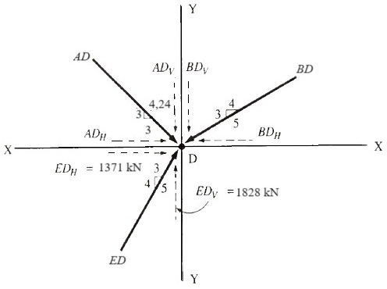

**Gambar 3.12** Diagram benda bebas sambungan *D*

sehingga,

Jumlah gaya-gaya vertikal dan horizontal pada *D*, menghasilkan,

Persamaan 1 dan 2 adalah persamaan simultan yang bisa diselesaikan untuk menghasilkan,

Komponen dan dapat diringkas, seperti yang ditunjukkan pada Tabel 3.1 (di mana gaya-gaya dan komponen-komponennya dinyatakan dalam satuan kN).

**Tabel 3.1** Ringkasan gaya dan komponen contoh soal 3.2

|  |  |  |  |
| --- | --- | --- | --- |
| Batang | Gaya Tekan (kN) | Komponen vertikal (kN) | Kompinen horizontal (kN) |
| ED | 2285 | 1828 | 1371 |
| AD | 646 | 457 | 457 |
| BD | 2285 | 1371 | 1828 |

Terakhir, periksa keseimbangan komponen batang ABC (lihat gbr. 3.13),

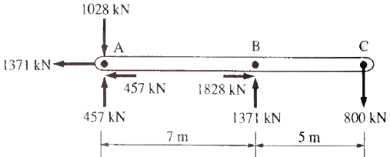

**Gambar 3.13** Diagram benda bebas batang ABC

# Latihan Soal

3.1 Jawablah pertanyaan berikut ini,

(a) Jelaskan pengertian kesetimbangan (*equilibrium state*),

(b) Apa saja syarat yang harus dipenuhi apabila 2, 3, dan/atau 4 buah gaya bekerja pada sebuah benda dalam keadaan kesetimbangan?

3.2 - 5 Hitung gaya-gaya pada semua bagian rangka yang ditunjukkan pada gbr. 3.14 sampai 3.17 menggunakan metode sambungan. Perhatikan penandaan khas penyangga pin dan rol pada gbr. 3.14.

|  |  |
| --- | --- |
|  |  |
| **Gambar 3.14** Soal 3.2 | **Gambar 3.15** Soal 3.3 |

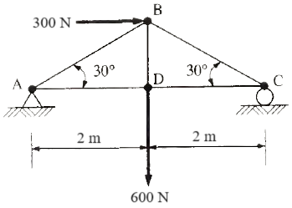

**Gambar 3.16** Soal 3.4

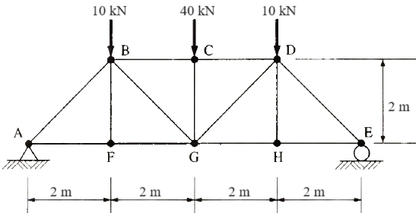

**Gambar 3.17** Soal 3.5

3.6 Tentukan gaya-gaya pada komponen struktur , , dan untuk rangka yang ditunjukkan pada gbr. 3.18.

3.7 Hitung gaya pada bagian , , dan untuk kantilever truss pada gbr. 3.19.

3.8 Tentukan gaya-gaya pada komponen struktur , , dan untuk rangka yang ditunjukkan pada gbr. 3.20.



**Gambar 3.18** Soal 3.6

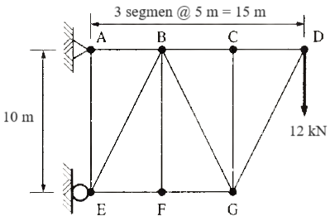

**Gambar 3.19** Soal 3.7

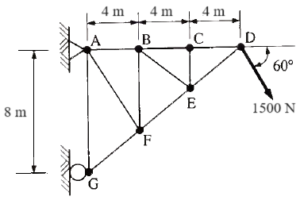

**Gambar 3.20** Soal 3.8

3.9 Frame yang dihubungkan dengan pin menopang beban seperti yang ditunjukkan pada gbr. 3.21. Hitung reaksi pada semua titik tumpuan.

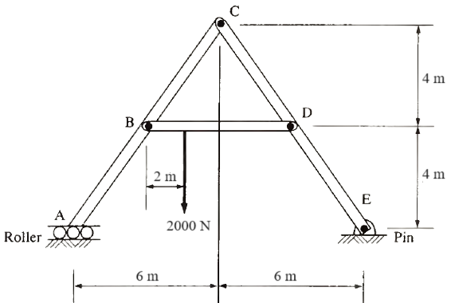

**Gambar 3.21** Soal 3.9

3.10 Sebuah crane terdiri dari *vertical post*, *horizontal boom*, tumpuan *brace* miring menahan beban vertikal 10.000 N sebagaimana ditunjukkan pada gbr. 3.22. *Crane* ditumpu dengan sambungan pin di *A*. Tumpuan *B* hanya mengijinkan reaksi horizontal. Batang *crane* dihubungkan pin di *C*, *D*, dan *E*. Berat batang adalah sbb: *post* = 1400 N, *boom* = 1500 N, dan *brace* = 900 N. Berat batang dianggap bekerja pada titik tengahnya. Hitung semua gaya yang bekerja pada setiap batang di tiga bagian *crane*.

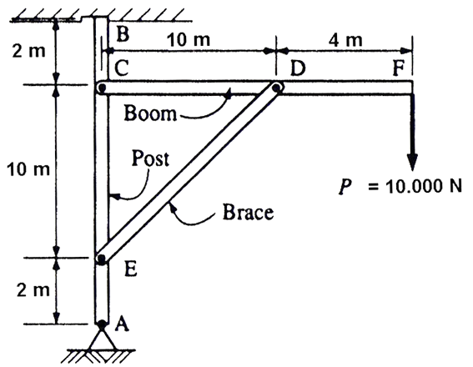

**Gambar 3.22** Soal 3.10

# Bab 4

# Sentroid dan Momen Inersia

**Capaian :**

* + Mampu memahami tentang titik pusat berat (*center of gravity*), meliputi: pengertian, aplikasi, dan penentuannya;
  + Mampu menerapkan konsep sentroid dan perbedaannya dengan titik pusat berat; dan
  + Mampu memahami dan menerapkan konsep momen inersia luasan, radius girasi, dan momen inersia polar luasan komposit.

# 4.1 Titik Pusat Berat

Semua benda dapat dianggap terdiri dari banyak partikel kecil, yang masing-masing dipengaruhi oleh gaya gravitasi. Jika dijumlahkan secara aljabar, gaya-gaya yang bekerja pada partikel suatu benda mewakili berat benda tersebut. Untuk semua tujuan praktis, gaya-gaya ini diasumsikan paralel dan bekerja secara vertikal ke bawah. Oleh karena itu, sistem gaya dapat dikategorikan sebagai sistem gaya paralel, dengan jumlah aljabar (yang merupakan resultan sistem) disebut berat benda. Resultan gaya gravitasi individual ini akan selalu bekerja melalui suatu titik tertentu (*definite point*), tidak peduli bagaimana orientasi benda tersebut. Titik ini disebut titik pusat berat (*center of gravity*, cg).

Berat adalah sebuah gaya dan dapat diperlakukan serta direpre-sentasikan sebagai sebuah vektor. Oleh karena itu, berat harus mempunyai besaran, arah, dan titik aplikasinya, yang kesemuanya menggambarkan vektor gaya. Karena arah besar gaya gravitasi selalu diketahui, hanya besaran dan titik aplikasinya yang harus ditentukan. Besaran dan lokasi resultan ini dapat ditentukan secara eksperimental. Namun, untuk tujuan analisis dan/atau desain, pembahasan akan dibatasi pada penentuan analitis baik besaran maupun lokasinya. Akibatnya, masalah penempatan pusat gravitasi suatu benda menjadi salah satu penentuan titik yang melalui resultan berat benda tersebut bekerja.

Prosedur untuk menentukan besar dan letak titki pusat pusat berat sama dengan prosedur untuk menentukan besar dan letak gaya resultan suatu sistem gaya paralel, seperti dijelaskan pada Bab 2. Sebagai contoh, perhatikan pelat datar yang bentuknya tidak beraturan, ketebalan seragam dan bahan homogen ditunjukkan pada gbr. 4.1. Pelat tersebut dibagi menjadi elemen-elemen yang sangat kecil, elemen tipikal terletak pada jarak dari sumbu referensi - dan jarak dari sumbu referensi -. Berat setiap elemen dapat dianggap terkonsentrasi pada pusatnya. Berat unsur-unsur membentuk sistem gaya paralel, yang resultannya adalah berat total pelat. Besarnya berat total dapat ditulis secara matematis sebagai,

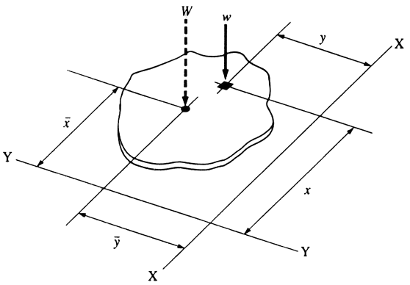

**Gambar 4.1** Penentuan titik pusat berat

Berat (berat pelat), menurut definisi, bekerja melalui pusat gravitasi pelat. Koordinat pusat gravitasi akan ditetapkan dan . Untuk menentukan lokasi , dan kemudian menentukan lokasi pusat gravitasi, momen berat masing-masing elemen diambil terhadap masing-masing sumbu yang ditentukan. Dengan menggunakan teorema Varignon bahwa momen resultan terhadap suatu titik atau sumbu harus sama dengan jumlah aljabar momen masing-masing beban terhadap titik atau sumbu yang sama, persamaan berikut dapat dibuat untuk mencari resultan:

Selesaikan untuk lokasi titik pusat berat,

Dapat terlihat jelas dan dapat dengan mudah ditunjukkan, bahwa jika pelat mempunyai sumbu simetri, maka pusat gravitasi akan terletak di suatu tempat pada sumbu simetri tersebut. Jika pelat mempunyai dua sumbu simetri yang saling tegak lurus (misalnya pelat persegi panjang atau lingkaran), maka pusat gravitasi akan terletak pada perpotongan sumbu simetri tersebut.

Pembahasan di bagian ini hanya berlaku untuk benda yang memiliki massa dan oleh karena itu, memiliki berat. Namun seringkali, pusat gravitasi suatu luasan diinginkan. Hal ini dapat dianggap sebagai pelat pada gbr. 4.1 yang mempunyai ketebalan nol. Karena suatu luas tidak mempunyai massa, maka luas tersebut tidak memiliki berat atau, secara teoritis, pusat gravitasi. Namun, titik pada luas yang dianalogikan dengan pusat gravitasi suatu benda bermassa biasa disebut sentroid luas. Tidak jarang dalam bidang teknik terapan menggunakan pusat massa dan pusat gravitasi secara bergantian.

**Contoh soal 4.1**

Sebuah bola baja berdiameter 10 cm ditancapkan secara kuat pada dudukan beton persegi berukuran 12 cm x 12 cm dengan tinggi dudukan beton 18 cm. Tentukan titik pusat gravitasi benda sebagaimana ditunjukkan pada gbr. 2.2.

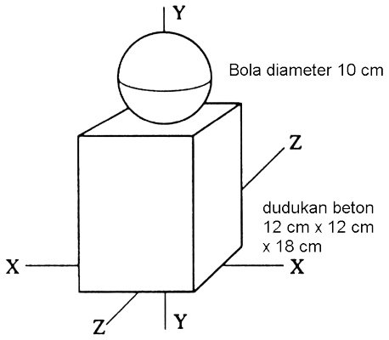

**Gambar 4.2** Sketsa contoh soal 4.1

**Penyelesaian**: Dua unit benda simetris terhadap sumbu -. Oleh karena itu, pusat gravitasi akan terletak pada sumbu -, yang merupakan sumbu vertikal unit. Yang perlu dilakukan hanyalah menghitung , yang pada soal ini mewakili jarak dari dasar alas beton ke pusat berat komponen struktur.

Berat satuan bahan dapat diperoleh dari Tabel E. Nyatakan alas beton sebagai dan bola baja sebagai . Berat setiap bagian komponen dihitung sebagai hasil kali volume (dalam meter kubik) dan berat satuan (dalam ) sebagai berikut.

Sehingga berat total adalah:

Menggunakan dudukan beton bawah sebagai sumbu acuan (dinyatakan sebagai sumbu - pada gbr. 4.3), maka pusat berat dapat ditentukan dengan:

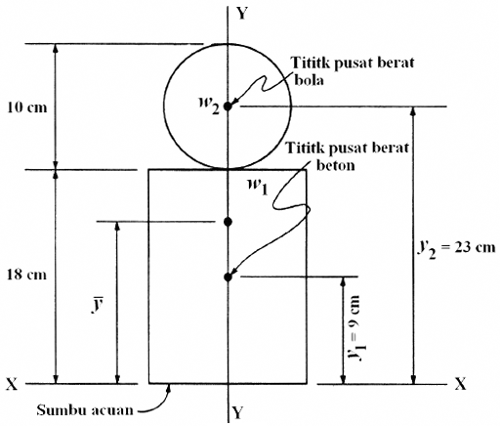

**Gambar 4.3** Lokasi titik pusat berat contoh 4.1

Dengan melihat contoh soal 4.1, prosedur untuk menentukan titk pusat berat dapat dinyatakan sebagai berikut.

* Sket benda yang menunjukkan semua ukuran. Tentukan sumbu simetrinya;
* Bagi benda menjadi beberapa komponen. Masing-masing komponen harus proporsional sehingga beratnya dapat ditentukan dan titik pusat beratnya dapat dihitung;
* Tentukan sumbu acuannya; dan
* Gunakan pers. 4.1) dan/atau pers. 4.2 untuk menentukan dan/atau .

# 4.2 Sentroid dan Sumbunya

Jika diasumsikan bahwa pelat datar yang bentuknya tidak beraturan seperti ditunjukkan pada gbr. 4.1 adalah pelat homogen dan tebalnya seragam, maka berat pelat akan berbanding lurus dengan luasnya. Oleh karena itu, luas dapat digunakan sebagai pengganti bobot (gaya) dalam pers. 4.1 – 4.2 untuk menentukan lokasi pusat massa luasan tersebut. Hal ini sama dengan menganggap tebal pelat mendekati nol dan menemukan pusat beratnya.

Prosedur untuk menentukan pusat massa suatu luasan sama persis dengan prosedur yang diuraikan dalam bagian 4.2 untuk mencari pusat berat. Kecuali, untuk substitusi berikut: menggantikan ; menggantikan . Suku mewakili komponen luas yang sangat kecil dan mewakili (atau luas total).

Dengan menerapkan teorema Varignon, momen luas total terhadap suatu sumbu akan sama dengan jumlah aljabar momen komponen luas terhadap sumbu yang sama. Perhatikan bahwa momen suatu luas dianalogikan dengan momen suatu gaya, hanya saja momen suatu gaya mempunyai arti fisis, sedangkan momen suatu luas merupakan konsep matematika. Momen luas mempunyai satuan panjang pangkat tiga (). Mengacu pada gbr. 4.1, dan melakukan substitusi yang telah disebutkan, persamaan untuk x dan y dapat ditulis sebagai berikut.

Terhadap sumbu -:

sehingga,

Terhadap sumbu -:

sehingga,

Suku dan menyatakan koordinat pusat massa suatu luas. Sumbu yang melewati pusat massa umumnya disebut sumbu sentroid. Sumbu sentroidal sangat penting dalam statika dan kekuatan bahan adalah sumbu di mana titik berat luasan tersebut berada. Luasan dan sentroid untuk beberapa bentuk geometri yang sering ditemui telah ditentukan secara matematis dan ditunjukkan pada Tabel 4.1.

**Tabel 4.1** Luasan dan posisi sentroid

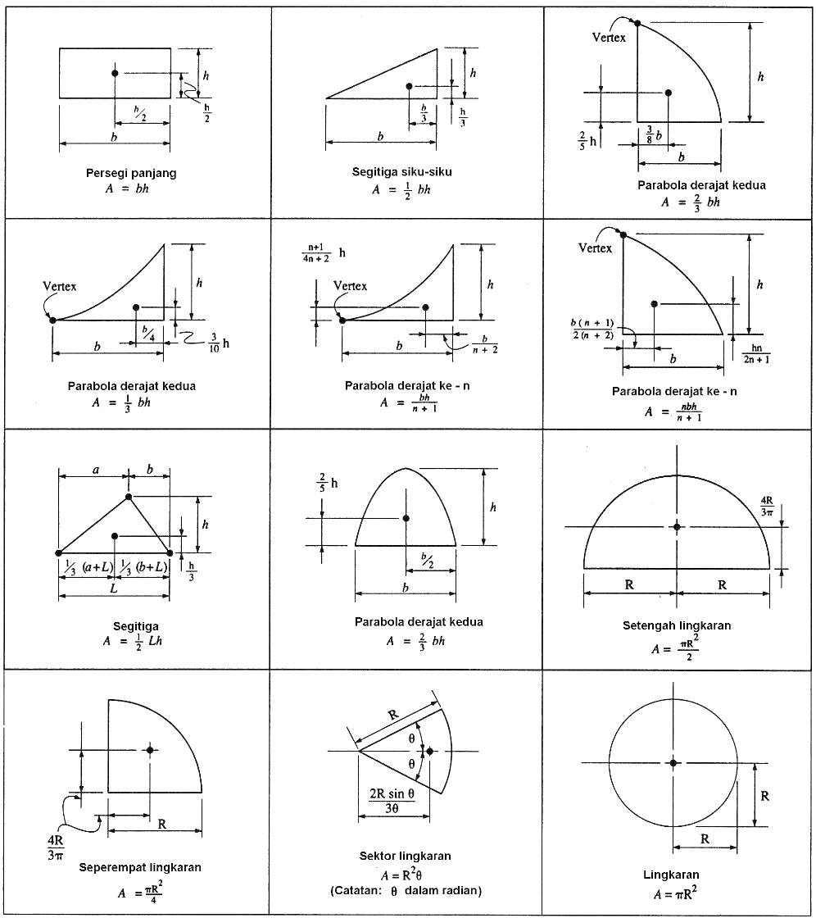

# 4.3 Sentroid Luasan Komposit

Luasan komposit dapat digambarkan sebagai area yang terdiri dari sejumlah area geometris sederhana atau bentuk standar. Beberapa bagian struktural dan permesinan merupakan kombinasi dari berbagai bentuk yang dihubungkan (biasanya dengan pengelasan) sehingga berfungsi sebagai satu kesatuan. Untuk menentukan letak pusat massa suatu luasan komposit, area tersebut umumnya dibagi menjadi dua atau lebih area komponen, yang masing-masing diketahui letak pusat massanya. Lokasi pusat massa untuk area komposit kemudian dapat ditentukan dengan menerapkan pers. (4.3) dan (4.4). Sumbu sentroidal adalah dua sumbu yang tegak lurus satu sama lain dan berpotongan di titik pusat massa. Sumbu ini digunakan dalam banyak aplikasi. Sumbu sentroidal biasanya bersesuaian dengan sumbu simetri atau sejajar/tegak lurus terhadap elemen utama area komposit.

Dalam menentukan letak ( dan ) sumbu sentroid atau sentroidal suatu luasan komposit, sumbu acuan harus ditetapkan. Umumnya, digunakan sistem sumbu koordinat - sebagai referensi. Salah satu tekniknya adalah dengan menetapkan sumbu sedemikian rupa sehingga seluruh area komposit terletak di kuadran kanan atas (kuadran pertama) dari sistem sumbu koordinat. Tepi terbawah dari area tersebut terletak pada sumbu dan tepi kiri dari area tersebut terletak pada sumbu (lihat gbr. 4.5 pada contoh 4.2). Teknik ini menghindari perlunya konvensi tanda, karena jarak dan jarak yang diukur dari sumbu referensi.

Setelah menetapkan sumbu acuan, luas gabungan harus dibagi menjadi luas geometri sederhana, seperti persegi panjang, segitiga, atau bentuk standar. Momen dari area komponen ini kemudian diambil terhadap setiap sumbu acuan. Jika ada lubang pada area tersebut, maka luasan tersebut diperlakukan sebagai area negatif. Tanda negatif kemudian akan menghilangkan pengaruh luas tersebut (yang tidak ada) dalam penjumlahan atau dan . Demikian pula, jika suatu luasan ditambahkan ke luas gabungan, tanda positif dalam penjumlahan tersebut akan mencakup pengaruh dari area tersebut.

**Contoh soal 4.2**

Tentukan lokasi sentroid luasan yang ditunjukkan pada gbr. 4.4.

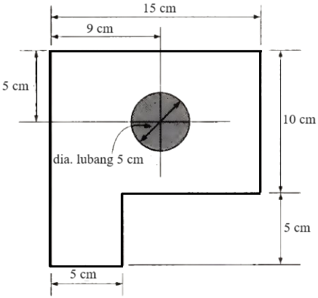

**Gambar 4.4** Luasan komposit contoh 4.2

**Penyelesaian**: Pertama, buatlah sistem sumbu koordinat - seperti yang ditunjukkan pada gbr. 4.5. Seluruh area komposit ditempatkan pada kuadran pertama dan kemudian dibagi menjadi tiga area komponen seperti pada gambar. Area tersebut kemudian ditentukan:

Perhatikan bahwa luas lingkaran bernilai negatif karena merupakan potongan dari luas gabungan dan, akibatnya, mengurangi luas total. Total luas dihitung:

.

Area komponen semuanya merupakan bentuk geometris sederhana yang diketahui letak sentroid setiap areanya. Lokasi ini ditunjukkan pada gbr. 4.5 terhadap sumbu referensi.

Selanjutnya, gunakan pers. (4.3) digunakan untuk menentukan :

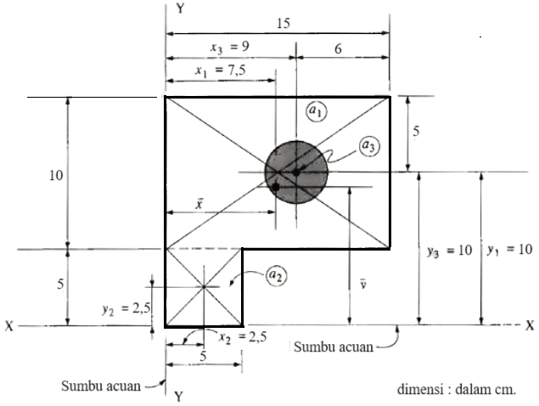

**Gambar 4.5** Lokasi sentroid komponen komposit contoh 4.2

Selanjutnya, gunakan pers. (4.4) digunakan untuk menentukan :

Jadi, koordinat sentroid adalah (6,51;8,79) cm dari sumbu acuan -.

Perhitungan untuk menentukan posisi sentroid luasan komposit dapat pula dilakuakn dengan sistem Tabel dengan menggunakan MS Office Excell sebagaimana ditunjukkan pada contoh soal 4.3.

**Contoh soal 4.3**

Suatu struktural baja, sebagaimana ditunjukkan pada gbr. 4.6, dibuat dari dua buah besi *Channels* dimensi C380 x 0,584, plat baja atas 406 x 25 mm, dan plat baja bawah 356 x 12 mm. Semua komponen disambung dengan pengelasan. Tentukan letak sentroid terhadap sumbu –.

**Penyelesaian**: Dalam soal ini, komponen struktur simetris terhadap sumbu vertikal -. Sehinga, hanya yang menentukan lokasi sumbu pusat -, yang harus ditentukan. Tepi bawah komponen (bagian bawah pelat bawah), dipilih sebagai sumbu referensi -.

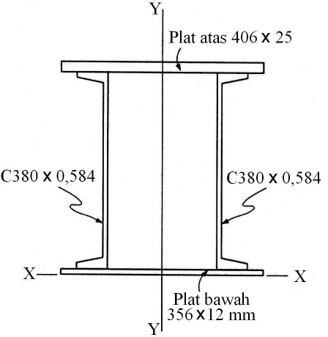

**Gambar 4.6** Baja struktural contoh 4.3

Komponen baja struktural (gbr. 4.7), terdiri dua plat persegi panjang dan dua besi channels standar. Perhitungan luasan ditentukan sebagai berikut,

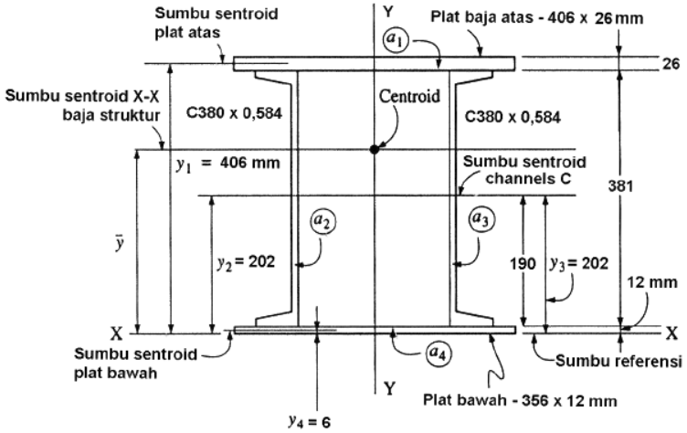

**Gambar 4.7** Lokasi sentroid baja struktural contoh 4.3

Luasan 2 dan 3 (besi *Channels* C380 x 0,584, diperoleh dari Tabel C),

Penentuan sentroid komponen baja struktural ditentukan sebagai berikut,

Dengan menggunakan MS Office Excell, penentuan luasan dan posisi sentroid masing-masing komponen, dengan menerapkan pers. (4.4), hasilnya ditabulasikan pada Tabel 4.2.

**Tabel 4.2** Tabulasi hasil perhitungan contoh 4.2

|  |  |  |  |  |
| --- | --- | --- | --- | --- |
| Komponen |  |  |  | Catatan |
|  |  |  |  | Plat atas |
|  |  |  |  | Kanal C |
|  |  |  |  | Kanal C |
|  |  |  |  | Plat bawah |
|  | 0,029642 |  |  | Plat atas |

Maka, posisi sentroid dapat ditentukan,

# 4.4 Momen Inersia Luasan

Pada bagian ini, akan ditelaah aspek kekuatan permesinan dan baja struktural. Salah satu konsep yang perlu dipelajari adalah tentang momen inersia. Momen inersia dari suatu luasan merupakan konsep abstrak dalam ilmu kekuatan bahan. Konsep ini bukanlah merupakan sifat dari luasan, tetapi lebih merupakan besaran matematis murni. Momen inersia luasan menjadi konsep penting di dalam mempelajari kekuatan bahan.

Perhatikan luasan bidang pada gbr 4.8. Nyatakan - dan - sebagai sumbu persegi-panjang suatu luasan. Luasan dibagi menjadi luasan kecil-kecil (dinyatakan dengan *a*). Koordinat *a* adalah jarak terhadap sumbu- dan -. Suatu momen inersia harus selalu dihitung terhadap sumbu tertentu. Pada gbr. 4.8, jika kita mempunyai momen inersia terhadap sumbu - dinyatakan dengan , atau terhadap sumbu - dinyatakan dengan . Momen inersia luasan dinyatakan sebagai jumlah semua luasan kecil-kecil, masing-masing dikalikan dengan kwadrat jarak (lengan momen) dari sumbu yang digunakan sebagai acuan.

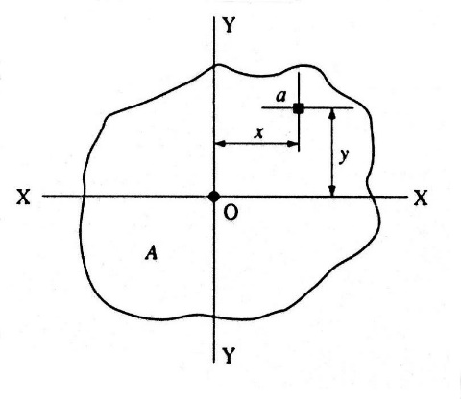

**Gambar 4.8** Momen Inersia dari suatu luasan

Maka, sebagaimana ditunjukkan pada gbr. 4.8, momen inersia terhadap sumbu - adalah jumlah dari perkalian masing-masing luasan *a* dan kwadrat dari panjang lengan momen , atau:

Dengan cara yang sama, momen inersia terhadap sumbu - adalah:

Persamaan (4.5) dan (4.6) sering disebut momen kedua (*second moment*) dari luasan, karena masing-masing luasan kecil, jika dikalikan dengan lengan momen, memberikan momen luas (atau momen pertama luasan). Pernyataan momen inersia luasan sesungguhnya kurang tepat karena bidang luasan tidak mempunyai tebal, sehingga tidak mempunyai massa atau inersia. Tetapi, konsep momen inersia luasan akan digunakan untuk menjelaskan kekuatan suatu bahan terhadap gaya yang bekerja.

Karena momen inersia adalah luasan dikalikan kwadrat jarak, maka satuan SI adalah atau . Momen inersia selalu berharga positif. Besaran momen inersia adalah diukur dari kemampuan suatu penampang luasan terhadap tahanan tekuk (*buckling*) atau lentur (*bending*). Jadi jika dua buah balok terbuat dari bahan yang sama tetapi mempunyai luas penampang yang berbeda, maka balok yang memiliki luas penampang lebih besar akan mempunyai nilai momen inersia lebih besar sehingga mempunyai ketahanan terhadap *bending* yang juga lebih besar. Akan tetapi, balok dengan dengan momen inersia lebih besar tidak selalu mempunyai luas penampang yang lebih besar. Distribusi luasan relatif terhadap sumbu acuan juga akan menentukan besar momen inersia.

Pada buku ini, penentuan momen inersia suatu luasan bangun struktural dilakukan terhadap sumbu yang melalui sentroid. Kajian momen inersia terhadap sumbu yang tidak sejajar dengan sumbu simetri di luar kajian pada buku ini. Menggunakan bentuk kalkulus dari pers. (4.5) dan (4.6) dengan menganggap luasan total dibagi menjadi luasan komponen kecil-kecil (*infinitesimal component area*), memiliki solusi eksak yang sangat matematis dan itu di luar lingkup pembahasan pada buku ini. Tabel 4.3 merupakan rumusan momen inersia untuk luasan geometris yang umum digunakan dalam banyak aplikasi teknik.

Penentukan momen inersia dari suatu luasan dapat diperoleh dengan membagi luas total luasan komponen tertentu. Momen inersia masing-masing komponen kemudian dihitung dengan menggunakan ∑*ax*2 atau ∑*ay*2. Momen inersia dari luasan total adalah sama dengan jumlah momen inersia dari komponen luasan. Ini akan menghasilkan nilai pendekatan momen inersia dengan tingkat akurasi sebagai fungsi dari ukuran yang dipilih pada luasan komponen. Semakin kecil ukuran luasan komponen yang digunakan maka akan semakin tinggi tingkat akurasinya.

**Tabel 4.3** Sifat-sifat luasan

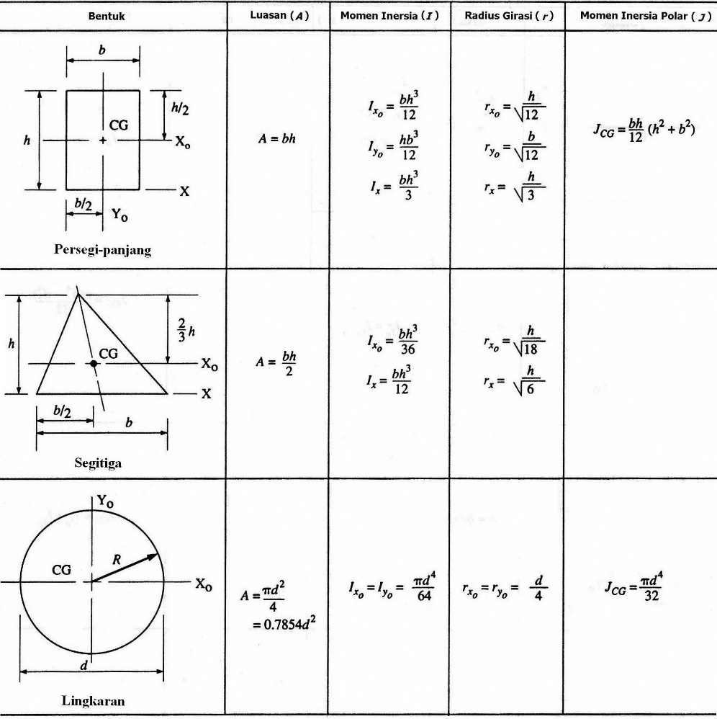

**Tabel 4.3** Lanjutan …

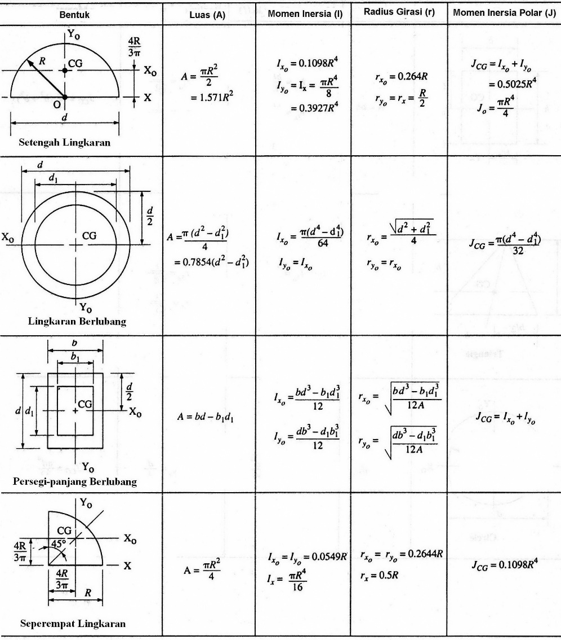

**Contoh soal 4.4**

Tentukan momen inersia terhadap sumbu sentroid -, dari sebuah beton cor berlubang (*hollow-core precast concrete*) sebagaimana ditunjukkan pada gbr. 4.9.

**Penyelesaian**: Anggap bahwa dan sebagai luasan dan momen inersia persegi-panjang dengan luas 90 cm x 30 cm, dan dan sebagai luasan dan momen inersia lubang (*hollow*). Pernyataan untuk momen inersia adalah:

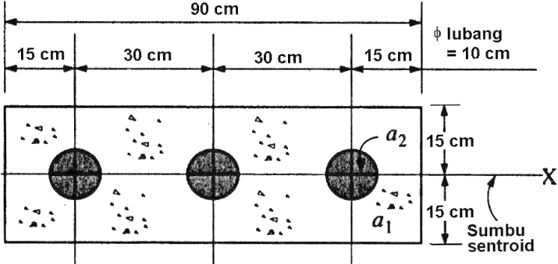

**Gambar 4.9** Beton cor berlubang

Menentukan momen inersia menggunakan data dari Tabel 4.3, diperoleh:

Sehingga, momen inersia total adalah:

# 4.5 Rumus Perpindahan

Seringkali perlu untuk menentukan momen inersia suatu luasan terhadap sumbu tidak sentroid (*noncentroidal axis*), tetapi sejajar terhadap sumbu sentroid. Ini dikenal dengan rumus perpindahan (*transfer formula*). Perhatikan gbr. 4.10, momen inersia luasan terhadap suatu sumbu sebarang ( - ) yang sejajar terhadap sumbu sentroid (disebut juga *parallel axis theorem*), ditentukan oleh rumusan:

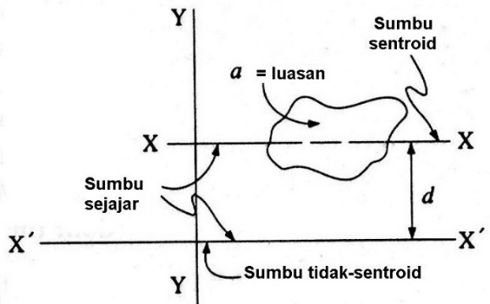

**Gambar 4.10** Momen inersia terhadap sumbu non-sentroid

Dengan memerhatikan gbr. 4.10, maka:

: momen inersia luasan terhadap sumbu tertentu (mm4, m4)

: momen inersia luasan terhadap sumbu sentroid-nya (mm4, m4)

: luasan (mm2, m2)

: jarak tegak-lurus diantara sumbu sejajar, sebagai akibat perpin-dahan jarak.

Perpindahan hanya bisa dilakukan di antara sumbu sejajar. Karena sumbu-sumbu termasuk sejajar, maka pers. (4.7) juga disebut theorema sumbu sejajar (*parallel axis theorem*).

# 4.6 Momen Inersia Luasan Komposit

Seringkali suatu luasan disusun oleh berbagai komponen luasan (disebut komposit, penjelasan bagian 4.3). Setiap luasan komponen bisa memiliki sumbu sentroid yang berbeda. Jika luasan disusun oleh *n* komponen luasan, dinyatakan , .... , maka rumus perpindahan (pers. 4.7) diterapkan pada setiap luasan komponen. Momen inersia adalah jumlah dari momen inersia semua komponen luasan. Secara matematis dapat dinyatakan:

**Contoh soal 4.5**

Hitung momen inersia terhadap sumbu sentroid - dan - suatu luasan komposit sebagaimana ditunjukkan pada gbr. 4.11.

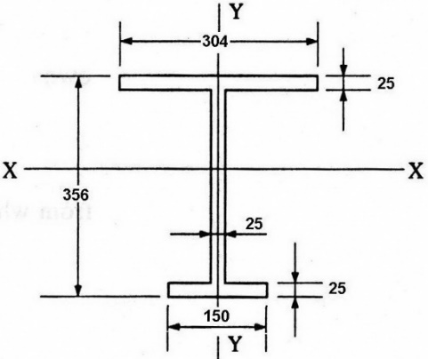

**Gambar 4.11** Luasan komposit contoh 4.5

**Penyelesaian**: Sumbu vertikal - adalah sumbu sentroid karenanya simetri. Untuk menentukan sumbu sentroid -, dipilih sumbu referensi di bagian bawah luasan komposit yang terdiri tiga komponen persegi-panjang (gbr. 4.12). Tabel 4.4 menunjukkan perhitungan (menggunakan MS Office Excell) penentuan momen inersia.

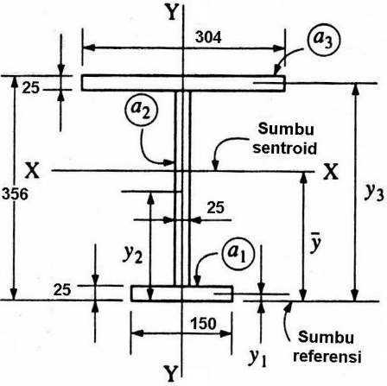

**Gambar 4.12** Titik sentroid contoh 4.5

**Tabel 4.4** Format tabel contoh 3.3

|  |  |  |  |
| --- | --- | --- | --- |
| Komponen |  |  |  |
|  |  |  |  |
|  |  |  |  |
|  |  |  |  |
|  |  |  |  |

maka dari Tabel 4.4,

Kemudian, hitung momen inersia terhadap luasan komposit dengan mengacu gbr. 4.13 pada sumbu sentroid -, jarak perpindahan adalah:

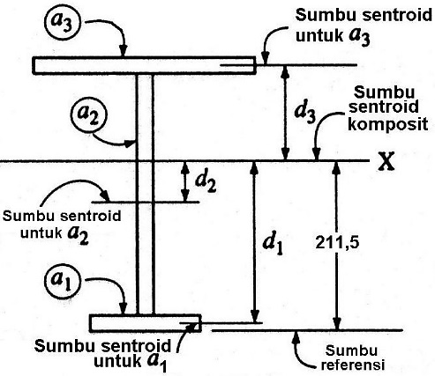

**Gambar 4.13** Penentuan jarak perpindahan

Momen inersia masing-masing luasan komponen terhadap sentroidnya, diperoleh dari Tabel 4.3:

sehingga,

Menghitung momen inersia dari luasan komposit terhadap sumbu sentroid -, menggunakan pers. (4.8):

Tabel 4.5 menunjukkan bagaimana solusi dapat dikerjakan dengan format tabel (MS Office Excell).

**Tabel 4.5** Format tabel contoh 4.5

|  |  |  |  |  |  |  |
| --- | --- | --- | --- | --- | --- | --- |
| Kom  ponen |  |  |  |  |  |  |
|  | 37,5 | 1,25 | 46,875 | 19,90 | 14.850,375 | 19,53 |
|  | 76,5 | 17,80 | 1.361,700 | 3,35 | 858,521 | 5.969,30 |
|  | 76,0 | 34,35 | 2.610,600 | 13,20 | 13.242,240 | 39,58 |
|  | 190,0 |  | 4.019,175 |  | 28.951,136 | 6.028,41 |

dari Tabel 4.5, maka:

dan,

Momen inersia terhadap sumbu sentroid - lebih mudah dihitung karena sumbu sentroid masing-masing luasan komponen berimpit (*coincide*) dengan sumbu sentroid -. Maka bentuk untuk setiap luasan komponen adalah nol. Rumus perpindahan menunjukkan bahwa momen inersia luasan komposit adalah jumlah dari momen inersia luasan komponen terhadap sumbu sentroidnya yang berimpit dan sejajar terhadap sumbu sentroid -. Momen inersia terhadap sumbu sentroid - adalah:

# 4.7 Radius Girasi

Radius girasi dari suatu luasan dinyatakan sebagai jarak dari sumbu referensi terhadap suatu luasan yang dapat dianggap berada pada titik tertentu tanpa mengalami perubahan momen inersianya. Pengertian yang lebih praktis menyatakan bahwa radius girasi dari suatu luasan terhadap suatu sumbu adalah hubungan antara momen inersia dan luasannya. Radius girasi diberi simbol dan dinyatakan sebagai,

dengan : radius girasi terhadap sumbu tertentu (mm)

: momen inersia terhadap sumbu yang sama (mm4)

: luas penampang (mm2)

Radius girasi merupakan fungsi dari momen inersia. Rumusan radius girasi untuk bentuk geometris sederhana diberikan pada Tabel 4.3.

**Contoh soal 4.6**

Hitung radius girasi terhadap sumbu sentroid X-X dari suatu luasan sebagaimana ditunjukkan pada gbr. 4.14 berikut ini.

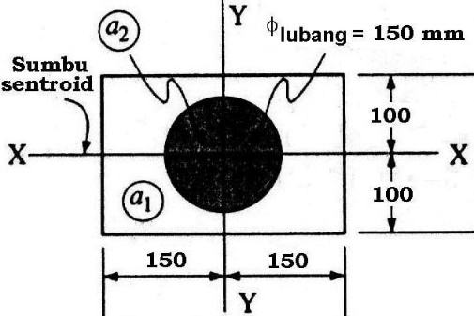

**Gambar 4.14** Luasan komposit contoh 4.6

**Penyelesaian**: Perhatikan bahwa luasan komposit disusun oleh luasan dari persegi-panjang dan lingkaran (lubang, dinyatakan dengan nilai negatif). Setelah menentukan luasan komposit dan menghitung momen inersianya terhadap sumbu sentroid -, kemudian menghitung radius girasi terhadap sumbu sentroid -. Perhitungan luasan adalah sebagai berikut.

Momen inersia untuk masing-masing luasan terhadap sumbu sentroidnya dihitung dari:

Maka momen inersia untuk luasan komposit adalah:

Maka, dari rumusan (4.9) untuk menghitung radius girasi adalah:

# 4.8 Momen Inersia Polar

Pada bagian sebelumnya telah dipelajari tentang momen inersia luasan terhadap sumbu yang terletak pada bidang luas. Selanjutnya pada bagian ini akan dipelajari momen inersia suatu luasan terhadap sumbu yang tegak-lurus bidang luas yang disebut momen inersia polar.

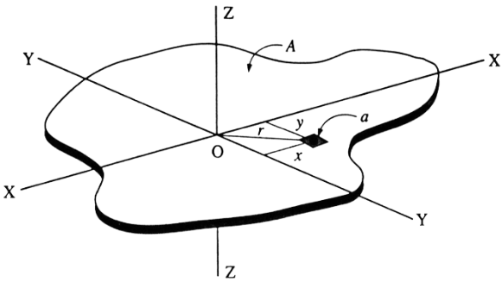

**Gambar 4.15** Momen inersia polar

Pada gbr. 4.15, sumbu - adalah suatu sumbu yang tegak-lurus terhadap bidang dari luasan. Maka, momen inersia terhadap sumbu - adalah jumlah dari perkalian masing-masing luasan dan kwadrat lengan momen . Momen inersia polar diberi notasi , maka:

Karena untuk segitiga siku-siku , substitusikan ke dalam pers. (4.10), diperoleh:

dengan mengacu pada pers. (4.5) dan (4.6), maka pernyataan ini dapat ditulis sebagai:

Maka, dapat dilihat bahwa momen inersia polar dari luasan terhadap sumbu yang tegak-lurus terhadap bidangnya adalah sama dengan jumlah momen inersia terhadap sumbu tegak-lurus dalam bidangnya yang berpotongan pada sumbu polar. Rumusan untuk momen inersia polar luasan padat (*solid*) dan lingkaran berlubang (*hollow circular*) adalah sifat yang diperlukan untuk menyelesaikan masalah yang meliputi poros yang mendapat pembebanan torsi.

**Contoh soal 4.7**

Hitung momen inersia polar untuk poros lingkaran berlubang (*hollow circular shaft*) dengan diameter luar 10 cm dan diameter dalam 7,5 cm.

**Penyelesaian**: Dari Tabel 4.3, momen inersia polar terhadap titik pusat berat adalah:

**Contoh soal 4.8**

Untuk luasan berbentuk *T* sebagaimana ditunjukkan pada gbr. 4.16, hitung: (a) momen inersia sentroid, (b) radius girasi terhadap sentroid, dan (c) momen inersia polar sumbu tegak-lurus terhadap bidang yang melalui sentroid.

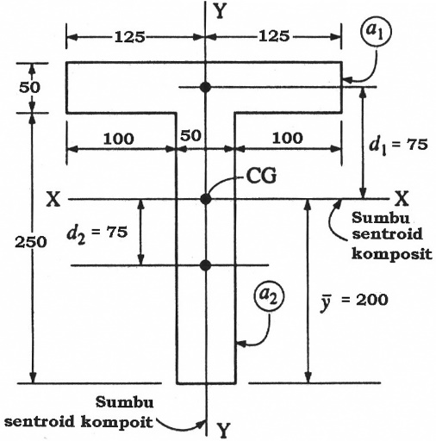

**Gambar 4.16** Luasan komposit contoh 4.8

**Penyelesaian**: Sumbu sentroid - dari luasan komposit telah dinyatakan pada gbr. 4.16.

1. Hitung . Momen inersia dan terhadap sumbu sentroid-nya, yang sejajar terhadap sumbu sentroid - untuk luasan komposit adalah:

Jarak perpindahan (dinyatakan dengan ) sebagaimana ditunjukkan pada gbr. 4.16. Dari pers. (4.8):

Untuk momen inersia terhadap sumbu -, pers. (4.8) dapat digunakan, dengan sama dengan nol.

1. Luasan total dari bentuk – *T* adalah:

Radius girasi terhadap sumbu sentroid dihitung dari per. (4.9):

1. Momen inersia polar terhadap sumbu - melalui titik pusat berat dihitung dari pers. (4.11):

.

# Latihan Soal

4.1 Tentukan titik sentroid terhadap sumbu – dan sumbu – pada bangun luasan pada gbr. 4.17 (semua dimensi dalam mm).

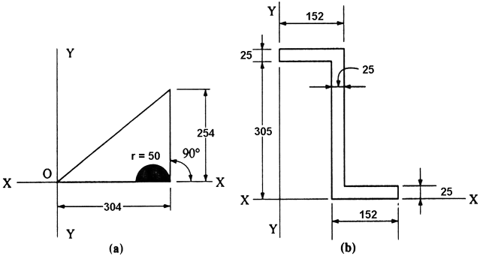

**Gambar 4.17** Luasan soal 4.1

4.2 Tentukan titik sentroid baja struktural sebagaimana nampak pada gbr. 4.18 (semua ukuran dalam mm).

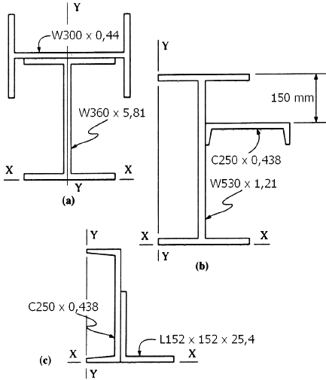

**Gambar 4.18** Baja struktural soal 4.2

4.3 Untuk struktural pada gbr. 4.19, hitung: (a) momen inersia sentroid, (b) radius girasi terhadap sentroid, dan (c) momen inersia polar sumbu tegak-lurus terhadap bidang yang melalui sentroid.

|  |  |
| --- | --- |
| (a) | (b) |
| **Gambar 4.19** Baja struktural soal 4.3 | |

4.4 Untuk luasan pada gbr. 4.20, hitung: (a) momen inersia sentroid, (b) radius girasi terhadap sentroid, dan (c) momen inersia polar sumbu tegak-lurus terhadap bidang yang melalui sentroid.

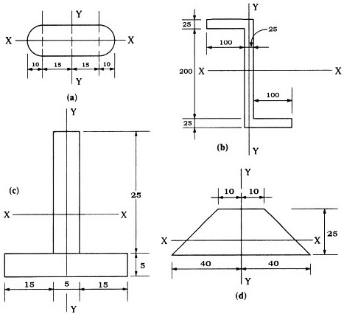

**Gambar 4.20** Luasan soal 4.4

4.5 Hitung momen inersia terhadap sumbu sentroid - sebuah kayu jati sebagaimana ditunjukkan pada gbr. 4.21.

|  |  |
| --- | --- |
|  |  |
| (a) | (b) |
| **Gambar 4.21** Luasan penampang kayu jati soal 4.5 | |

4.6 Untuk luasan pada gbr. 4.22, hitung: (a) momen inersia sentroid, (b) radius girasi terhadap sentroid, dan (c) momen inersia polar sumbu tegak-lurus terhadap sentroid horizontal -.

|  |  |
| --- | --- |
|  |  |
| (a) | (b) |
| **Gambar 4.22** Struktural balok soal 4.6 | |

# Bab 5

# Tegangan dan Regangan

**Capaian :**

* + Mampu memahami tentang tarik (*tensile*) dan tekan (*compress*) yang terjadi pada balok;
  + Mampu menerapkan tentang tegangan dan regangan dan hubungan antara tegangan dan regangan dengan hukum Hooke; dan
  + Mampu memahami dan menerapkan tentang tegangan geser, regangan, dan deformasi untuk keperluan perancangan teknik.

# 5.1 Pengantar Kekuatan Bahan

Sebagaimana sebelumnya telah disampaikan, statika adalah ilmu yang mempelajari gaya dan sistem gaya yang bekerja pada benda kaku yang diam. Kekuatan bahan (*strength of materials*) dapat disebut sebagai ilmu yang mempelajari hubungan antara gaya luar yang bekerja pada benda elastik dan tegangan – regangan dalam yang disebabkan oleh gaya-gaya yang bekerja. Berdasarkan pada prinsip-prinsip kekuatan bahan, dinyatakan bahwa ada benda elastis terhadap kondisi internal jika mengalami kondisi pembebanan yang bervariasi.

Pada kajian statika, perubahan dimensional benda diabaikan (benda dianggap kaku). Pada kajian kekuatan bahan, benda tidak selalu dianggap kaku. Deformasi dan perubahan dimensional akan menjadi perhatian penting. Perhatikan mesin dan elemen struktural yang memiliki penerapan dalam berbagai bidang teknologi keteknikan dengan analisis dan desain (pemilihan) dari elemen-elemen tersebut dengan melibatkan terjadinya deformasi dan perubahan dimensional. Pendekatan dilakukan secara rasional dan analitis berdasarkan prinsip-prinsip kekuatan bahan.

Tujuan utama kekuatan bahan adalah untuk menentukan tegangan, regangan, dan perpindahan pada struktur dan komponennya karena beban yang bekerja pada struktur. Jika dapat ditemukan jumlah semua nilai beban tersebut sampai dengan beban yang menyebabkan kegagalan, akan diperoleh gambaran lengkap tentang perilaku mekanis struktur ini.

Pemahaman tentang perilaku mekanis sangat penting untuk keselamatan desain semua jenis struktur, baik pesawat terbang dan pesawat ruang angkasa, bangunan dan jembatan, atau mesin dan motor. Itulah mengapa kekuatan bahan menjadi mata kuliah dasar di banyak bidang teknik. Dinamika juga penting, namun hal ini terutama berkaitan dengan gaya, gerak partikel dan benda kaku. Di dalam kekuatan bahan kita melangkah lebih jauh dengan memeriksa tegangan dan regangan di dalam benda nyata, yaitu benda berdimensi terbatas yang berubah bentuk akibat beban. Untuk menentukan tegangan dan regangan, digunakan sifat fisik materi serta berbagai hukum dan konsep teoritis.

Analisis teoretis dan hasil eksperimen sama penting peranannya dalam kekuatan bahan. Teori digunakan untuk mendapatkan rumus dan persamaan dalam memprediksi perilaku mekanis, tetapi hal ini tidak selalu dapat digunakan dalam desain praktis kecuali sifat fisik bahan diketahui. Sifat-sifat bahan hanya tersedia setelah percobaan telah dilakukan di laboratorium. Selain itu, tidak semua masalah-masalah praktis dapat dianalisis secara teoritis, dan dalam dalam kasus seperti itu, pengujian fisik adalah suatu keharusan.

# 5.2 Tegangan Tarik dan Tekan

Gambar 5.1a menunjukkan batang benda lurus dengan luas penampang konstan sepanjang *BC*. Sebuah batang dengan luas penampang konstan seperti ini disebut batang prismatik. Batang mengalami pembebanan pada kedua ujungnya dengan gaya aksial *P* yang sama besar tetapi berlawanan arah. Suatu gaya aksial, sebagaimana ditunjukkan pada gbr. 5.1b, berimpit dengan sumbu longitudinal batang dan beraksi melalui sentroid penampang batang. Gaya-gaya pada gbr. 5.1, disebut gaya tarik (*tensile force*), menyebabkan terjadinya mulur (*stretch*) atau pertambahan panjang (*elongation*). Batang dikatakan mengalami tarikan (*tensile*).

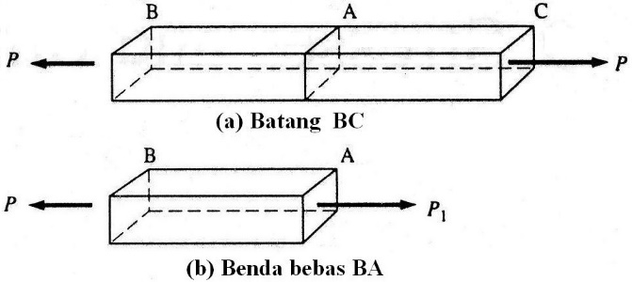

**Gambar 5.1** Tarikan pada batang

Pada gbr. 5.2 menunjukkan batang prismatik lurus yang dikenakan dua buah gaya *P* yang menuju ke arah sentroid berimpit dengan sumbu longitudinal batang yang sama tetapi berlawanan arah. Gaya-gaya ini disebut gaya tekan (*compressive force*) dan batang dikatakan mengalami tekanan (*compression*).

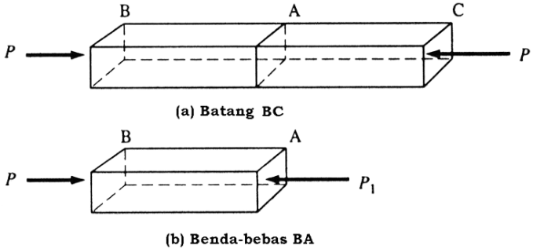

**Gambar 5.2** Tekanan pada batang

Terhadap aksi dua buah gaya (baik tarikan atau tekanan), terjadi gaya reaksi di dalam batang dan dengan membayangkan bahwa bidang transversal bergerak melalui batang (yaitu, tegak-lurus terhadap sumbu longitudinal-nya) lalu memotongnya menjadi dua bagian pada titik . Selanjutnya, akan dianggap segmen batang di sebelah kiri titik sebagai benda bebas (*free body*), sebagaimana ditunjukkan pada gbr. 4.1b dan 4.2b. Apabila segmen dianggap berada dalam kesetimbangan, gaya sama dan berlawanan arah dengan gaya . Gaya yang menunjukkan aksi gaya eksternal yang bekerja pada segmen, pada kenyataannya merupakan gaya internal batang. Gaya reaksi internal, dianggap terdistribusi merata terhadap penampang batang.

Gaya reaksi total yang beraksi pada penampang menjadi satuan dasar dan dinyatakan menjadi gaya per satuan luas. Ini disebut satuan tegangan (*unit stress*). Tegangan dihitung dari rumusan:

dengan

: tegangan rata-rata (Pa, MPa);

: beban atau gaya luar (N, kgf); dan

: luas penampang batang (m2, mm2)

Persamaan tegangan (5.1) umumnya disebut rumus tegangan langsung (*direct stress formula*). Rumusan ini dapat ditulis kembali dalam beberapa cara untuk berbagai macam penggunaan. Untuk analisis masalah dalam penentuan kapasitas pembebanan ditentukan dengan rumusan:

dengan

: kapasitas beban aksial(beban aksial ijin maksimum); dan

: tegangan aksial ijin.

Untuk keperluan desain yang memerlukan penyangga terhadap beban yang bekerja tanpa mencapai tegangan ijin,

Untuk keperluan desain terhadap gaya aksial, telah tersedia bentuk struktural berbagai macam bahan yang tersedia di pasaran. Ukuran dan sifat-sifat struktural diberikan pada Lampiran Tabel sampai.

Sejauh ini kita telah mendiskusikan tegangan tarik dan tekan yang berimplikasi pada kondisi internal. Jenis tegangan yang lain adalah tegangan bantalan (*bearing stress*), yang disimbolkan . Tegangan bantalan pada dasarnya adalah tegangan tekan yang bekerja pada permukaan luar benda. Tegangan bantalan dapat dianggap sebagai tekanan kontak diantara dua atau lebih benda yang berbeda, misalnya: tekanan udara di dalam roda kendaraan, kaki pondasi beton untuk menahan beban, dan lain-lain. Pada banyak kasus, tekanan bantalan adalah sama dengan tegangan bantalan jika mengacu pada kasus benda pada tanah. Jika kaki pondasi beton pada dudukan tanah, tegangan (tekanan) bantalan diperoleh dengan membagi beban yang bekerja dengan luas bidang kontak antara kaki (*footing*) dengan tanah.

**Contoh Soal 5.1**

1. Hitung tegangan tarik batang baja dengan ukuran penampang 50 x 50 mm jika bekerja beban tarik aksial sebesar 100 kN (lihat gbr. 4.1a);
2. Tentukan tegangan tarik , jika batang tersebut adalah baja struktural W760 x 1,44 (beban tetap 100 kN).

**Penyelesaian**:

1. Menggunakan rumus tegangan tarik langsung,
2. Dari Lampiran pada Tabel A, luas penampang baja struktural W760 x 1,44 adalah 18,8 x 10-3 m2, sehingga:

**Contoh Soal 5.2**

Balok baja pengencang (*steel rod supender*) digunakan sebagai dudukan pipa uap pada instalasi pembangkit daya uap (*steam power plant*). Diameter balok baja adalah 12 mm dan mempunyai tegangan tarik aksial ijin 165 MPa. Hitung beban tarik aksial ijin batang baja.

**Penyelesaian:**

Luas penampang balok baja,

Maka beban tarik aksial yang diijinkan adalah:

**Contoh Soal 5.3**

Sebuah bola lampu dengan berat 178 N (18 kgf) disangga di bagian tengah kabel dengan panjang 3 m. Kabel terbuat dari baja *hardening* 0,2% C yang ditunjukkan pada gbr. 5.3. Berdasarkan kekuatan mulur kabel dipilih *safety factor* 3. *Spool* kabel baja tersedia dengan diameter 0,25 mm; 0,5 mm; 0,75 mm; 1 mm; 1,25 mm. Berapa ukuran *spool* kabel yang dipilih untuk menyangga lampu?

**Penyelesaian**: Gaya yang bekerja pada kabel dan diperoleh dari diagram benda-bebas pada sambungan sistem kabel (lihat gbr. 5.3b),

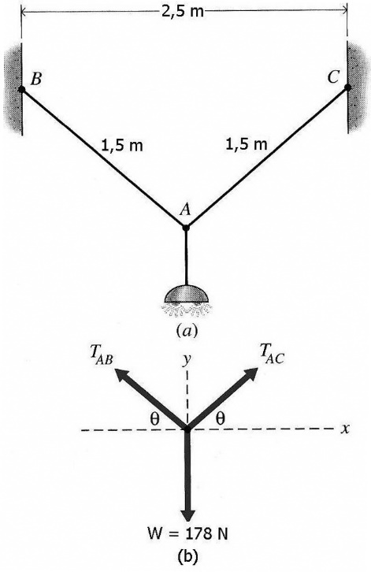

**Gambar 5.3** Pemasangan bola lampu contoh 5.3

Dari Lampiran Tabel E, tegangan mulur baja hardening 0,2% C adalah , maka:

Jadi dipilih ukuran kabel 1 mm.

**Contoh Soal 5.4**

Suatu kolom terbuat dari balok kayu (ukuran 140 x 140 mm) dikenai beban 22.000 N, sebagaimana ditunjukkan pada gbr. 5.4. Kolom kayu ditumpu oleh kaki (*footing*) beton (dimensi 600 x 400 mm). Kaki beton ditumpu oleh tanah. Hitung:

a) Tegangan bantalan akibat kontak permukaan antara kolom dan kaki beton,

b) Tegangan bantalan pada dasar kaki beton.

Abaikan berat kaki beton dan kolom balok kayu.

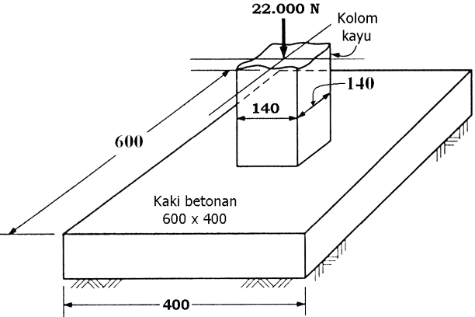

**Gambar 5.4** Kolom pada *footing* contoh 5.4

**Penyelesaian**: dimensi kolom penampang balok kayu 0,14 x 0,14 m, sehingga luasannya adalah:

a) Tegangan bantalan pada permukaan kontak kaki kolom adalah:

b) Tegangan bantalan pada dasar kaki (*base footing*) adalah:

# 5.3 Tegangan Geser

Pada bagian 5.2, telah disampaikan bagaimana tegangan tarik dan tekan bekerja dalam arah tegak-lurus terhadap permukaan sebuah batang benda. Tegangan ini disebut juga tegangan normal. Tegangan jenis lain, disebut tegangan geser, adalah tegangan yang bekerja dalam arah sejajar terhadap permukaan suatu benda. Gaya ini disebut juga tegangan tangensial. Tegangan normal dan tegangan geser ditunjukkan pada gbr. 5.5.

Sebuah contoh tegangan geser ditunjukkan pada gambar 5.6a. Jika suatu gaya yang sama dan berlawanan arah *P* bekerja pada dua buah plat datar yang direkatkan satu sama lain dengan suatu senyawa kimia (*chemical adhesive*), maka dikatakan plat mengalami gaya geser. Tegangan geser dianggap terdistribusi merata melintang bidang kontak. Besar tegangan geser dihitung dari persamaan:

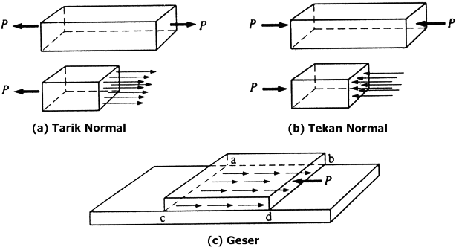

**Gambar 5.5** Jenis-jenis tegangan

dengan

: tegangan geser rata-rata (Pa, MPa)

: gaya geser eksternal (N)

: luasan yang dikenai gaya geser (m2)

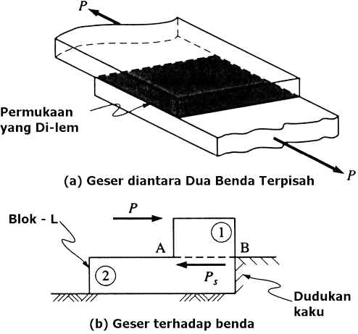

**Gambar 5.6** Contoh gaya geser

Tegangan geser terdistribusi merata, adalah kurang lebihnya sama seperti yang terjadi pada gaya tarik atau tekan yang terdistribusi merata. Pada kasus ini, gaya geser yang dihitung dari hendaknya diinterpretasikan sebagai nilai rata-rata.

Gaya geser juga bisa menunjukkan keadaan apabila beberapa permukaan bahan bergeser satu sama lain. Kasus ini ditunjukkan pada gbr. 5.6b. Suatu gaya luar bekerja. Gaya reaksi bekerja pada bidang untuk menjaga aksi luncur (*sliding*) di antara bagian komponen 1 dan 2. Gaya reaksi ini disebut gaya geser internal, yang dapat pula dihitung dengan menggunakan pers. (5.4).

Karena gaya luar *P* dan gaya internal yang bekerja pada sebuah benda adalah sama dan sejajar, semua bidang horizontal yang terletak di antaranya mempunyai kecenderungan yang sama untuk bergeser satu sama lain dan masing-masing bidang menimbulkan intensitas gaya geser yang sama.

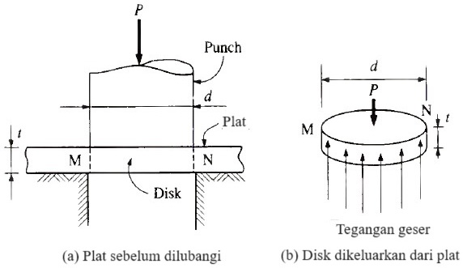

**Gambar 5.7** Proses pemotongan

Ilustrasi tegangan geser lainnya ditunjukkan pada gbr. 5.7 di mana gaya diterapkan pada *punch* (bagian pemotong atas) untuk melubangi pelat logam. Karena tidak ada tumpuan langsung di bawah *punch*, dan karena penjumlahan gaya-gaya vertikal harus sama dengan nol, maka tegangan geser timbul pada luas penahan yang sama dengan keliling *punch* dikalikan dengan tebal pelat. Bahan yang dipotong dengan *punch* akan berbentuk seperti cakram (*disk*) dan ketebalannya sama dengan ketebalan pelat. Logam di sekitar keliling cakram harus mengalami geser karena cakram terpisah dari pelat lainnya. Besarnya tegangan geser yang dicapai suatu bahan pada saat terjadi gaya geser (pada saat lubang dilubangi) disebut kekuatan geser maksimum (*ultimate shear strength*). Jika adalah diameter pelubang (atau piringan) dan adalah tebal pelat, maka luas gesernya adalah,

dan tegangan geser rata-ratanya adalah,

**Contoh Soal 5.5**

Suatu plat baja sebagaimana ditunjukkan pada gbr. 5.8 dihubungkan oleh dua buah baut dengan diameter 19 mm. Apabila bekerja beban tarik sebesar 80 kN, hitung gaya geser rata-rata pada baut.

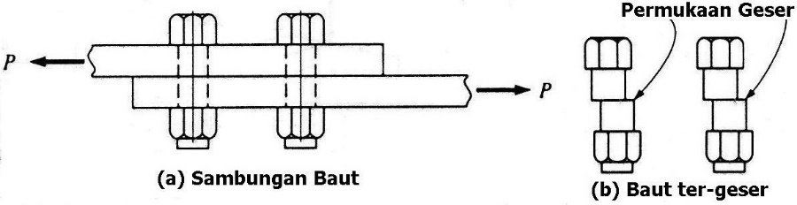

**Gambar 5.8** Sambungan baut contoh 5.5

**Penyelesaian**:Dianggap beban ditahan sama besar oleh masing-masing baut dan tegangan geser yang ditimbulkan adalah terdistribusi merata pada setiap baut. Karena hanya ada satu bidang geser tiap baut, reaksi tegangan geser bekerja pada lingkaran dengan diameter 19 mm. Masing-masing baut menahan 40 kN (setengah dari total beban). Tegangan geser rata-rata adalah:

**Contoh Soal 5.6**

Tiga buah kayu direkatkan satu sama lain (lihat gbr. 5.9) akan digunakan untuk menguji kekuatan geser sambungan lem. Beban *P* sebesar 50 kN bekerja pada kayu. Hitung tegangan geser rata-rata tiap sambungan.

**Penyelesaian**: Luas tahanan geser pada masing-masing sambungan adalah,

.

Asumsikan bahwa beban ditahan secara merata oleh masing-masing sambungan dan tegangan geser yang timbul didistribusikan secara merata ke seluruh sambungan. Oleh karena itu, setiap sambungan menahan (setengah dari total beban). Tegangan geser rata-rata dihitung sebagai,

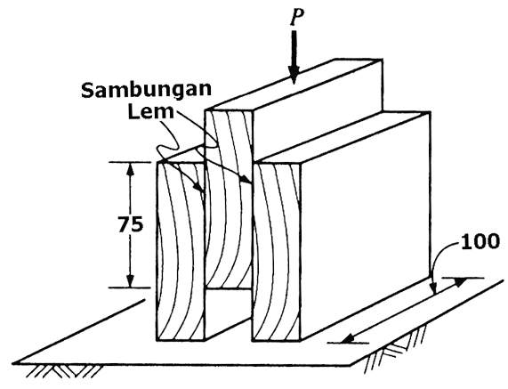

**Gambar 5.9** Sambungan lem kayu

# 5.4 Perancangan Teknik

Pada pembahasan sebelumnya telah dibahas tentang soal jenis analisis. Sekarang kita akan membahas soal jenis rancangan (desain). Menurut Accreditation Board for Engineering and Technology (ABET), perancangan teknik (*engineering design*) adalah proses mensintesa sistem, komponen, atau proses untuk memenuhi harapan yang diinginkan. Ini adalah proses membuat keputusan (seringkali iteratif), dengan penerapan ilmu-ilmu dasar, matematika, dan ilmu teknik untuk mengubah sumber daya secara optimal untuk mencapai tujuan yang dikehendaki. Elemen dasar perancangan adalah menentukan tujuan dan kriteria, sintesa, analisis, konstruksi, uji, dan evaluasi.

Pada soal jenis rancangan tersebut maka ukuran atau jenis dari bahan harus ditentukan. Desain bahan harus mendukung beban yang diminta tanpa mencapai tegangan ijin. Pada kasus ini, pers. (5.3) harus ditulis kembali untuk memberi luasan beban geser yang diminta. Luasan untuk beban geser yang bekerja adalah:

dengan

: tegangan geser ijin

**Contoh Soal 5.7**

Sebuah batang baja (*steel rod*) sebagaimana nampak pada gbr. 5.10 menyangga beban sebesar 90.000 N. Bahan batang baja terbuat dari baja AISI 1020. Baja mempunyai tegangan geser ijin 51,71 MPa. Tentukan diameter yang diperlukan dan pilih diameter yang akan digunakan. Anggap diameter batang berbeda pada setiap 3 mm.

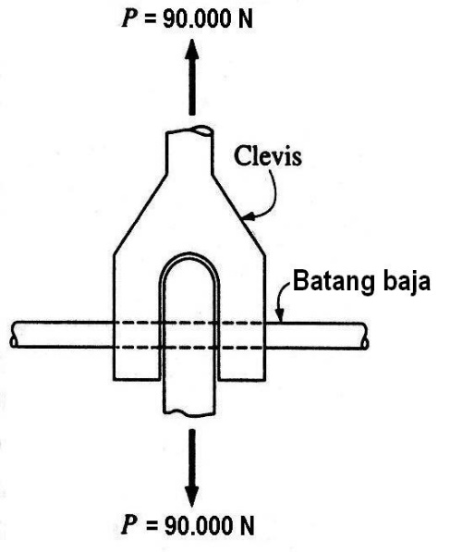

**Gambar 5.10** Sambungan Clevis

**Penyelesaian**: Karena ada dua bidang geser, setiap bidang akan menahan 90.000/2 atau 45.000 N. Luas penampang yang diperlukan tiap bidang adalah:

karena , maka diameter batang logam yang diperlukan:

Maka dipilih diameter batang baja 36 mm.

Tegangan geser yang terjadi :

# 5.5 Regangan dan Deformasi

Kejadian regangan dan deformasi keduanya menunjukkan perubahan dimensi. Sebuah benda yang mendapat gaya tarik atau tekan akan mengalami perubahan panjang. Benda akan mulur (bertambah panjang) dengan gaya tarik dan mengkerut (bertambah pendek) dengan gaya tekan.

Pada beberapa bahan (karet misalnya), beban kecil akan mengakibatkan deformasi yang relatif besar. Bahan teknik yang lain akan mengakibatkan respon yang sama, meskipun deformasi bisa jadi relatif kecil. Suatu bahan yang sangat kaku, misalnya baja, jika menerima beban akan mengalami deformasi yang kecil. Deformasi total, atau perubahan panjang dinotasikan (delta).

Untuk perbandingan dengan nilai standar, deformasi total diubah menjadi satuan dasar dan dinyatakan dalam deformasi per satuan panjang. Ini umumnya disebut regangan. Penentuan regangan tarik atau tekan, asumsi dibuat bahwa tiap satuan panjang akan mulur atau mengkerut dengan besar sama. Regangan dinyatakan dengan (epsilon), dihitung dengan membagi deformasi total dengan panjang awal, atau secara matematis dapat ditulis sebagai,

Karena regangan adalah perbandingan dua besaran panjang, maka regangan tidak bersatuan. Untuk keperluan praktis sering menyatakan regangan dengan m/m (atau mm/mm). Satuan pembilang dan penyebut harus sama.

**Contoh Soal 5.8**

Hitung deformasi total pada tali kawat baja (*steel wire rope*) dengan panjang 18 m jika regangannya adalah 0,017018 mm/mm.

**Penyelesaian**:

karena regangan dinyatakan (pers. 5.6) sebagai , maka:

# 5.6 Regangan Geser

Jika beban tarik aksial bekerja pada sebuah benda, benda akan mengalami deformasi tarik longitudinal (mulur). Demikian pula, beban kompresi aksial akan menyebabkan deformasi tekan longitudinal (mengkerut). Jika gaya geser bekerja pada benda, akan mengakibatkan deformasi geser pada arah yang sama dengan gaya yang bekerja. Deformasi ini disebut distorsi sudut (*angular distortion*).

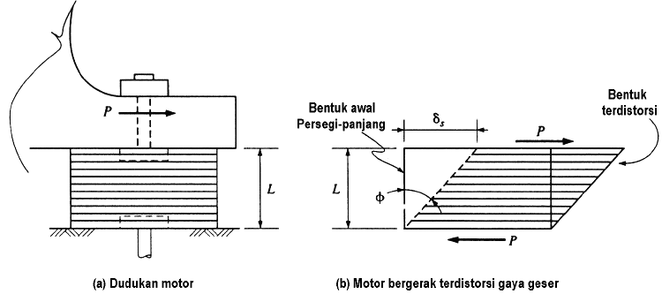

**Gambar 5.11** Regangan geser

Dudukan motor (lihat gbr. 5.11) disusun dari bahan blok elastik dengan penempatan mengikuti dasar dan struktur dudukan. Gaya bekerja di bagian atas blok sehingga mengakibatkan gaya geser sebagaimana ditunjukkan pada gbr. 5.11b. Jika kita membayangkan bahwa blok disusun oleh banyak lapisan tipis, dan masing-masing lapisan akan bergerak terhadap lapisan sebelahnya, akan terlihat bagaimana distorsi sudut akan berkembang. Sebagaimana deformasi geser total pada panjang dan regangan geser (pada regangan tarik dan tekan juga sama), regangan geser total adalah deformasi geser total dibagi dengan panjang :

Dari gbr. 5.11 terdapat hubungan antara distorsi sudut dengan regangan geser, yaitu:

Untuk sudut yang kecil, sudut tangensial pada umumnya sama dengan sudut yang dinyatakan dalam radian. Satu radian (gbr. 5.12) adalah sudut yang dibentuk sedemikian sehingga panjang busur lingkaran sama dengan panjang jari-jari lingkaran. Dari definisi ini, kita melihat bahwa sudut dalam radian, adalah panjang busur dibagi dengan jari-jari lingkaran. Maka sudut tangensial adalah sama dengan sudut dalam radian, sehingga sudut dalam radian sangat mendekati regangan geser.

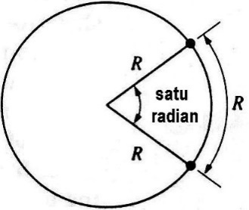

**Gambar 5.12** Definisi radian

**Contoh Soal 5.9**

Pada gbr. 5.5c, anggap bahwa gaya bekerja pada bagian atas balok sehingga terjadi pergeseran horizontal atas 0,06096 mm terhadap bidang *abcd*. Anggap tinggi blok atas sebesar 36 mm. Hitung regangan geser.

**Penyelesaian**:

# 5.7 Hubungan Tegangan dan Regangan

Pada kebanyakan bahan teknik, terdapat hubungan antara tegangan dan regangan. Untuk setiap peningkatan tegangan terjadi peningkatan regangan yang sebanding, sebelum batas tegangan elastis dicapai. Jika tegangan mencapai nilai batas, hubungan regangan tidak lagi proporsional dengan tegangan.

Hubungan proporsional tegangan dan regangan awalnya dinyatakan oleh Robert Hooke pada tahun 1678 dan menjadi hukum Hooke. Pada bahan yang mengikuti hukum Hooke, beban dan yang bekerja akan menyebabkan tegangan dan , dan perbandingan dua nilai menjadi konstan, yaitu:

Konstanta ini sekarang dikenal sebagai modulus elastisitas atau modulus Young (sesudah Thomas Young mendefinisikannya pada 1807). Modulus Young dinotasikan dengan simbol dan berlaku untuk tarik atau tekan, dinyatakan dengan persamaan:

Karena regangan adalah murni angka (tidak mempunyai satuan karena perbandingan dimensi panjang dengan panjang), maka modulus elastisitas *E* mempunyai satuan yang sama dengan tegangan, yaitu Pascal (Pa) atau megapascal (MPa). Pada umumnya untuk bahan teknik dan alasan praktis, modulus elastisitas tekan sama dengan tarik. Pada baja atau bahan tangguh (*ductile*) lainnya, uji tarik lebih mudah dilaksanakan daripada uji tekan. Sehingga, modulus elastisitas yang ada adalah untuk uji tarik. Uji tarik standar digunakan untuk menentukan modulus elastisitas akan diberikan pada Bab 6, sejauh batas tegangan dengan modulus elastisitas adalah tepat (*valid*). Nilai modulus elastisitas sangat penting untuk desain proses pada banyak bahan keteknikan.

Modulus elastisitas baja (tarik atau tekan) umumnya dianggap antara 200.000 sampai dengan 207.000 MPa. Nilai tepatnya tergantung pada jenis baja. Untuk bahan teknik yang lain, diberikan pada Lampiran Tabel E. Secara fisik, modulus elastisitas adalah merupakan ukuran kekakuan (*stiffness*) bahan terhadap respon pada beban yang bekerja dan menunjukkan sifat tertentu bahan. Bahan kaku didefinisikan sebagai sifat bahan yang mampu bertahan pada tegangan tinggi tanpa terjadi regangan yang besar.

Jika benda dikenakan beban aksial (baik tarik atau tekan), gaya geser sebanding dengan regangan geser sepanjang batas proporsional regangan belum tercapai. Konstanta proporsionalitas dikenal dengan modulus kekakuan (*modulus of rigidity*) yang dilambangkan dengan *G* dan dinyatakan sebagai:

Modulus kekakuan untuk beberapa bahan keteknikan yang lain diberikan pada Lampiran Tabel E. Catatan bahwa nilai modulus kaku dan modulus elastisitas yang ditabelkan pada Lampiran Tabel E secara signifikan adalah berbeda.

**Contoh Soal 5.10**

Sebuah batang balok dengan panjang dan luas penampang dikenakan beban tarik aksial 4500 N. Hitung tegangan, regangan, dan pertambahan panjang total jika bahan batang adalah (a) baja, dengan ; b) aluminium, dengan , dan (c) kayu, dengan . Batas proporsional masing-masing bahan adalah sebagai berikut: baja = 250 MPa, aluminium = 240 MPa, dan kayu = 41 MPa.

**Penyelesaian**:

a) Tegangan tarik untuk semua bahan,

b) Regangan untuk ketiga bahan,

1) Baja,

2) Aluminium,

3) Kayu,

c) Total pertambahan panjang masing-masing bahan,

1) Baja,

2) Aluminium,

3) Kayu,

Regangan dan total pertambahan panjang (*total deformation*) batang aluminium hampir tiga kali dari batang baja. Regangan kayu hampir dua puluh kali lebih besar daripada baja. Ini menunjukkan bahwa kekakuan baja secara jelas (signifikan) lebih besar daripada aluminium maupun kayu.

Sampai sejauh ini, telah dijelaskan pengertian tentang tegangan , regangan , dan modulus elastisitas . Pengertian ini dapat dikombinasikan untuk menentukan pertambahan panjang total (*total deformation*) bahan prismatik yang dibebani secara aksial. Kita mulai dengan definisi modulus elastisitas dan substitusikan dengan tegangan dan regangan:

Selesaikan untuk mendapatkan :

dengan

: deformasi aksial total (mm)

: beban aksial luar total yang bekerja (N)

: panjang benda (mm)

: luas penampang benda (mm2)

: modulus elastisitas (Pa, MPa)

Persamaan (5.12) adalah valid hanya jika bahan tidak mencapai batas proporsional (pada area elastisitas).

**Contoh Soal 5.11**

Sebuah pipa dengan panjang 750 mm mengalami gaya tarik aksial adalah sebesar 22.250 N. Pipa terbuat dari baja dengan dimeter luar 19 mm dan diameter dalam 12 mm. Hitung tegangan tarik di dalam pipa dan deformasi aksial total. Anggap dan batas proporsional adalah 250 MPa.

**Penyelesaian**:

a) Luas penampang pipa adalah,

b) Deformasi (pertambahan panjang) pipa adalah,

c) Tegangan tarik yang terjadi dan uji dilakukan apakah tegangan tarik ini sudah/belum mencapai batas proporsional:

**Contoh Soal 5.12**

Berat beban sebesar 6700 N harus disangga oleh kawat baja dengan panjang 7,5 m. Tegangan tarik kawat baja tidak boleh melebihi 138 MPa dan deformasi total tidak boleh melampaui 4,57 mm. Hitung diameter kawat baja yang diperlukan. Abaikan berat kawat baja. Gunakan dan batas proporsional 234 MPa.

**Penyelesaian**: Luas penampang kawat baja yang dibutuhkan adalah dihitung berdasarkan beban yang bekerja terhadap tegangan tarik ijin,

Kemudian, luas penampang kawat baja yang diperlukan juga dihitung berdasarkan deformasi ijin total menggunakan pers. (5.12), yaitu:

Dipilih luasan yang lebih besar (dihitung berdasarkan deformasi ijin total) untuk memenuhi kedua keadaan. Sehingga, diameter kawat baja yang diperlukan adalah:

Akhirnya, dilakukan uji bahwa tegangan tarik lebih kecil daripada batas proporsional:

**Contoh Soal 5.13**

Sebuah baut *extend* balok kayu (baut yang dapat menaik-turunkan balok kayu) berdiameter 25 mm berdiri vertikal terhadap balok kayu (gbr. 5.13). Tegangan tarik maksimum yang bekerja pada baut adalah 83 MPa. Tentukan diameter minimum yang diperlukan oleh plat baja berbentuk lingkaran yang ditaruh di bawah kepala baut. Tegangan bantalan kayu tidak boleh melebihi 3,4 MPa.

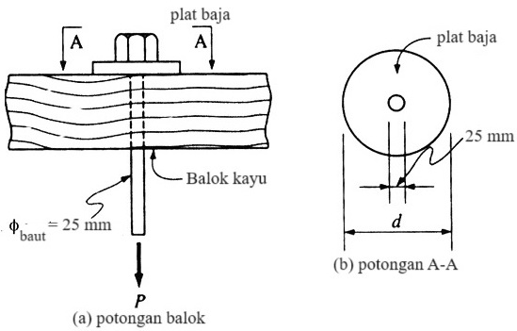

**Gambar 5.13** Baut balok kayu

**Penyelesaian**:

Luas penampang baut . Beban tarik yang bekerja sehingga menyebabkan tegangan tarik 83 MPa diperoleh dari (pers. 5.2),

Luas bantalan yang diperlukan diantara plat baja dan balok kayu dihitung dari pers. (5.3),

Jika dianggap plat mempunyai diameter lubang untuk baut (tanpa *allowance*), maka luas bantalan kontak antara plat baja dan balok kayu yang diperlukan adalah:

# Latihan Soal

5.1 Sebuah kawat tembaga dengan ukuran panjang 45 m dan diameter 3 mm, digantung pada kedua ujungnya. Berat satuan tembaga adalah . Hitung: (a) deformasi total kawat tembaga akibat beratnya sendiri, (b) regangan rata-rata kawat karena beratnya sendiri, (c) pertambahan panjang kawat (yang meliputi pertambahan panjang akibat berat sendiri) jika sebuah beban luar sebesar 310 N bekerja pada kawat, (d) beban maksimum yang bekerja pada kawat yang dapat ditumpu dengan aman oleh kawat jika tegangan tarik ijin adalah 83 MPa.

5.2 Sebuah traktor ditunjukkan pada gbr. 5.14. Traktor digunakan untuk menarik batang kayu gelondongan dengan gaya yang harus ditransmisikan oleh baut geser (*shear bolt*) adalah sebesar 50 kN. (a) hitung tegangan geser baut jika diameter baut adalah 19 mm, (b) hitung prosentase peningkatan tegangan geser jika diameter baut dikurangi menjadi 16 mm.

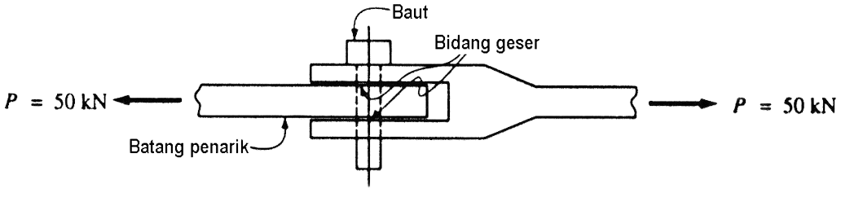

**Gambar 5.14** Diagram traktor soal 5.2

5.3 Hitung jarak *H* yang diperlukan sambungan bawah batang penopang kayu (*timber truss*) sehingga tidak mencapai tegangan geser ijin sejajar terhadap garis serat (*timber grain*) sebesar 825 kPa sepanjang bidang a-b. Gunakan ukuran sebagaimana ditunjukkan pada gbr. 5.15.

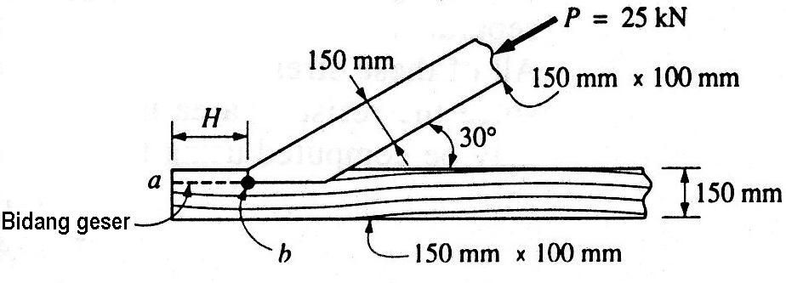

**Gambar 5.15** Diagram traktor soal 5.3

5.4 Sebuah baut dengan diameter 19 mm sebagaimana ditunjukkan pada gbr. 5.16 dikenakan beban tarik sebesar 27 kN. Baut melalui plat dengan tebal plat 19 mm. Hitung (a) tegangan tarik baut dan (b) tegangan geser kepala baut.

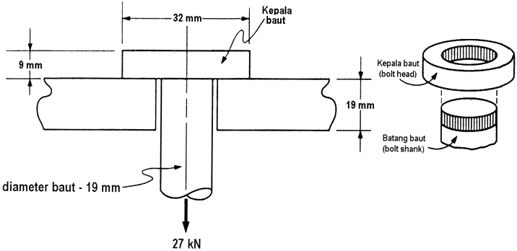

**Gambar 5.16** Skematis soal 5.4

5.5 Sebuah kolom pada gbr. 4.16 ditopang dengan pedestal *base plate*, dan kaki (*footing*) sebagaimana ditunjukkan pada gbr. 5.17. Beban yang bekerja pada kolom 267 kN. Tentukan tegangan bantalan pada tiap-tiap elemen (abaikan beratnya).

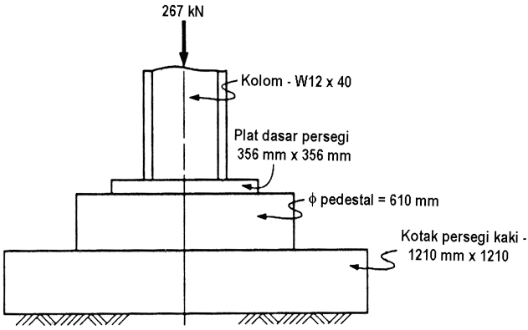

**Gambar 5.17** Skematis soal 5.5

5.6 Struktural miring pada gbr. 5.18 ditahan dengan balok yang dilem sebagaimana ditunjukkan. Tegangan geser maksimum (*ultimate shear stress*) sambungan lem adalah 7.240 kPa. Tentukan dimensi *x* yang menyebabkan sambungan lem akan lepas.

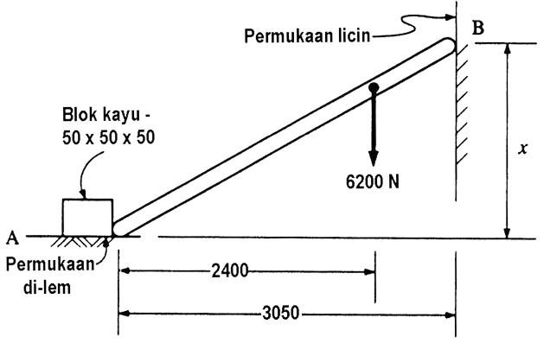

**Gambar 5.18** Skematis soal 5.6

5.7 Sebuah baja struktural W300 x 3,36 dikenakan beban tarik 845 kN sebagaimana nampak pada gbr. 5.19. Tentukan tegangan yang terjadi pada bagian mendatar jika terdapat total 6 lubang yang telah dibuat, masing-masing dua lubang pada pada tiap *flange* dan dua pada *web*. Diameter lubang adalah 19 mm (abaikan konsentrasi tegangan).

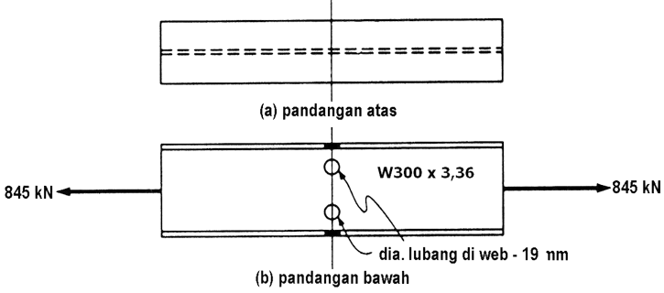

**Gambar 5.19** Skematis soal 5.7

5.8 Untuk struktur penopang *truss* sebagaimana ditunjukkan pada gbr. 5.20. hitung deformasi total *CD*, *GH*, dan *CE* karena bekerja beban sebesar 445 kN. Struktural terbuat dari baja dengan luas penampang 16 cm2. Tunjukkan pada bagian mana yang mengalami tekan atau tarik.

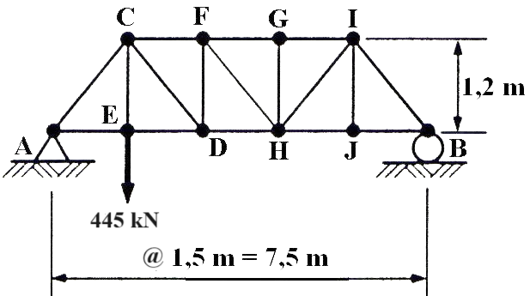

**Gambar 5.20** Skematis soal 5.8

5.9 Seuntai kabel rem baja sebagaimana ditunjukkan pada gbr. 5.21 disusun oleh tujuh kabel, masing-masing berdiameter 1,2 mm. Tentukan tegangan pada kabel jika bekerja gaya sebesar 76 N.

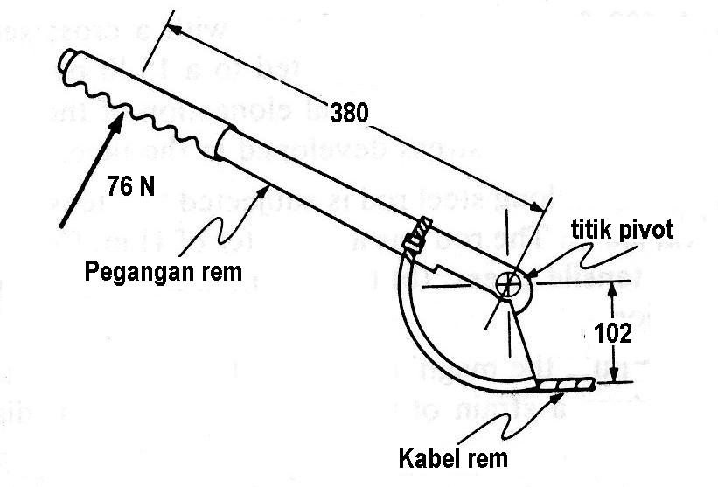

**Gambar 5.21** Skematis soal 5.9

5.10 Sebuah kait ditarik dua buah kabel baja berdiameter 19 mm pada gbr. 5.22. Sebuah beban sebesar 9 kN bekerja pada kait. Hitung jarak kait akan jatuh karena mulurnya kabel.

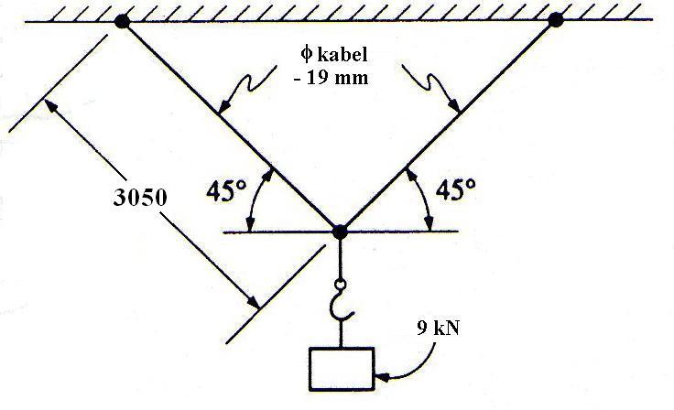

**Gambar 5.22** Skematis soal 5.10

# Bab 6

# Sifat-sifat Bahan Teknik

**Capaian :**

* + Mampu memahami uji tarik untuk mengetahui sifat-sifat bahan teknik dalam diagram tegangan-regangan;
  + Mampu memahami dan menerapkan tentang tentang sifat-sifat mekanis bahan, meliputi bahan logam, misal logam besi dan logam non-besi dan bahan non-logam; dan
  + Mampu memahami material yang dikenakan aksi putar yang bekerja pada bidang tegak-lurus sumbu longitudinal material atau torsi akibat kopel atau momen putar.

# 6.1 Uji Tarik

Sifat-sifat bahan teknik perlu diketahui secara baik karena bahan tersebut dipergunakan untuk berbagai macam keperluan dalam berbagai keadaan. Sifat-sifat bahan yang diinginkan sangat banyak, al.: sifat-sifat mekanik (kekuatan, kekerasan, kekakuan, keliatan, keuletan, kepekaan takik atau kekuatan impak, dsb), sifat-sifat termal (panas jenis, pemuaian, konduktifitas, dsb), sifat-sifat kimia (reaksi kimia, ketahanan korosi, segregasi, dsb), sifat-sifat fisik (ukuran, massa jenis, struktur, dsb), sifat-sifat listrik (hantaran listrik, dieletrisitas, dan sebagainya), sifat-sifat magnet (permeabilitas, koersivitas, histerisis, dan sebagainya), sifat-sifat teknologi (mampu mesin, mapu keras, dan sebagainya) dan masih banyak lainnya. Pada tinjauan kekuatan bahan, hanya akan dijelaskan aspek sifat-sifat mekanik.

Deformasi bahan disebabkan oleh beban tarik adalah dasar pengujian dan kajian mengenai kekuatan bahan, hal ini disebabkan beberapa alasan:

* Kebanyakan bahan lebih mudah dilakukan uji tarik daripada, misalnya uji tekan, sehingga dalam pengujian bahan teknik, kekuatan paling sering dinyatakan dengan uji tarik; dan
* Menghasilkan tegangan merata pada penampang balok.

Uji tarik dilaksanakan di laboratorium menggunakan satu dari beberapa jenis mesin uji, misal mesin uji tarik hidraulik (gbr. 6.1). Beban dibaca dari jarum penunjuk (*dials*) atau layar digital. Beberapa mesin uji dapat membaca dan mencatat data secara otomatis dan menggambarnya dalam kertas plot. Tegangan diperoleh dengan membagi beban dengan luas penampang awal spesimen. Regangan diperoleh dengan membagi pertam-bahan panjang selama pembebanan dengan panjang awal karena panjang spesimen akan berubah selama pembebanan.

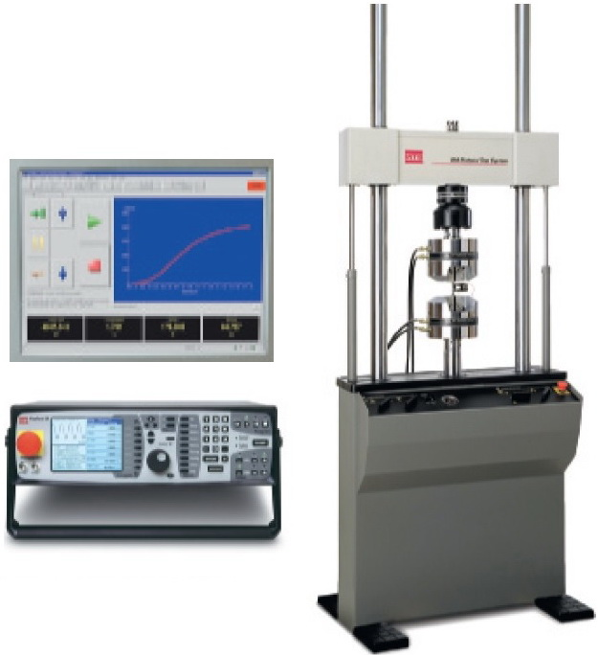

**Gambar 6.1** Mesin uji tarik dengan *automatic data-precessing system*

# 6.2 Diagram Tegangan dan Regangan

Jika suatu benda ditarik maka akan mulur (*extension*) dan terdapat hubungan antara pertambahan panjang dengan gaya yang diberikan. Jika gaya persatuan luasan disebut tegangan dan pertambahan panjang terhadap panjang semula disebut regangan maka hubungan ini dinyatakan dengan grafik tegangan dan regangan (*stress-strain graph*).

Batas proporsional(*proportional limit*)**.** Dari titik asal ke suatu titik yang disebut ”batas proporsional” masih merupakan garis lurus (gbr. 6.2). Pada daerah ini berlaku hukum Hooke, bahwa tegangan sebanding dengan regangan. Kesebandingan ini tidak berlaku di seluruh bagian diagram dan akan berakhir pada batas proporsional.

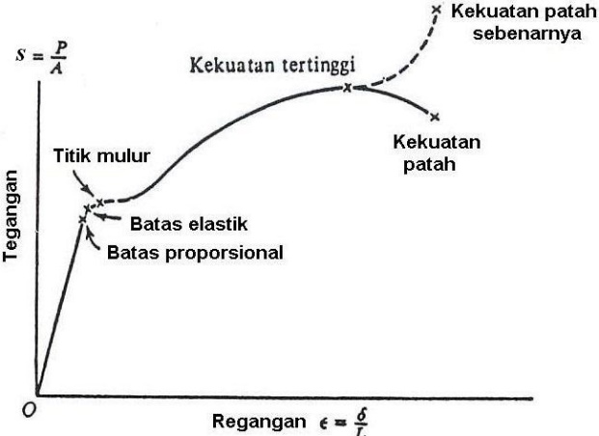

**Gambar 6.2** Diagram tegangan-regangan

Batas elastik(*elastic limit*). Batas elastik merupakan batas tegangan dimana bahan tidak kembali lagi ke bentuk semula apabila beban dilepas tetapi akan terjadi deformasi tetap yang disebut *permanent set*. Untuk banyak bahan, nilai batas proporsional dan batas elastik hampir sama akan tetapi untuk membedakannya batas elastik selalu hampir lebih besar daripada batas proporsional.

Titik mulur (*yield point*). Titik mulur adalah titik dimana bahan memanjang mulur tanpa pertambahan beban. Gejala mulur khususnya terjadi terhadap baja struktur (*medium-carbon structural steel*) dan baja paduan. Paduan non-logam atau bahan plastik tidak memilikinya, seperti ditunjukkan oleh kurva tegangan-regangan khusus yang ditunjukkan pada gbr. 6.3.

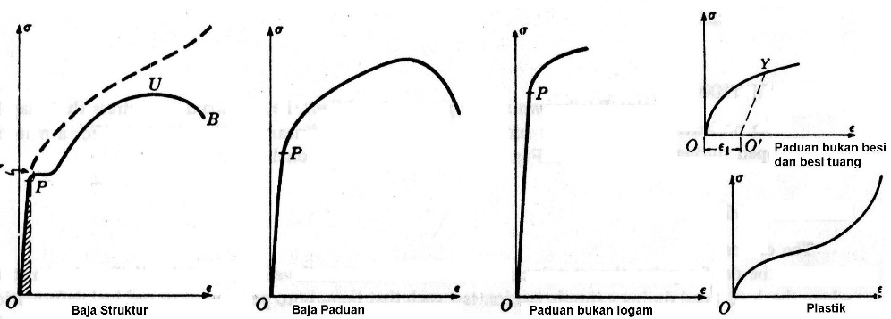

**Gambar 6.3** Diagram tegangan-regangan bahan khusus

Kekuatan maksimum (*ultimate strength*). Titik ini merupakan ordinat tertinggi pada kurva tegangan-regangan yang menunjukkan kekuatan tarik (*tensile strength*) bahan.

Kekuatan patah (*breaking strength*). Kekuatan patah terjadi akibat bertambahnya beban mencapai beban patah sehingga beban meregang dengan sangat cepat dan secara simultan luas penampang bahan bertambah kecil.

# 6.3 Sifat-Sifat Mekanis Bahan

Sebagaimana dinyatakan sebelumnya, nilai tegangan yang diperoleh dari uji tarik meliputi: batas proporsional, batas elastik, tegangan mulur, tegangan maksimum, dan tegangan patah. Sebagai tambahan, modulus elastisitas, persen pertambahan, dan persen pengurangan luas penampang spesimen uji juga diperoleh. Nilai-nilai ini mendefinisikan sifat-sifat mekanis yang sangat berguna dalam penerapan kekuatan bahan.

Ada beberapa sifat mekanis lain yang dapat menjelaskan bagaimana bahan merespon beban yang bekerja dan deformasi yang terjadi. Sifat-sifat tersebut adalah sebagai berikut.

1. Kekakuan (*stiffness*) adalah sifat bahan yang mampu renggang pada tegangan tinggi tanpa diikuti regangan yang besar. Ini merupakan ketahanan terhadap deformasi. Kekakuan bahan merupakan fungsi dari modulus elastisitas *E*. Sebuah bahan yang mempunyai nilai *E* tinggi seperti baja, *E* = 207.000 MPa, akan berdeformasi lebih kecil terhadap beban (sehingga kekakuan lebih tinggi) daripada bahan dengan nilai *E* lebih rendah misalnya kayu, dengan E = 7000 MPa atau kurang.
2. Kekuatan (*strength*) adalah sifat bahan yang ditentukan oleh tegangan paling besar bahan mampu renggang sebelum rusak (*failure*). Ini dapat didefinisikan oleh batas proporsional, titik mulur, atau tegangan maksimum. Tidak ada satu nilai yang cukup bisa untuk mendefinisikan kekuatan, karena perilaku bahan berbeda terhadap beban dan sifat pembebanan.
3. Elastisitas (*elasticity*) adalah sifat bahan yang dapat kembali ke dimensi awal setelah beban dihilangkan. Sangat sulit menentukan nilai tepat elastisitas, yang bisa adalah menentukan rentang elastisitas atau batas elastisitas.
4. Keuletan (*ductility*) adalah sifat bahan yang mampu deformasi terhadap beban tarik sebelum benar-benar patah (*rupture*). Bahan ulet adalah bahan yang dapat ditarik menjadi kawat tipis panjang dengan gaya tarik tanpa rusak. Keuletan ditandai dengan prosentase perpanjangan panjang yang mengukur panjang spesimen awal selama uji tarik dan panjang awal penampang. Keuletan juga dapat diketahui dari prosentasi pengurangan luas dengan mengukura perubahan luas penampang spesimen uji terhadap luas penampang awal spesimen selama uji tarik. Besar keuletan dapat dinyatakan dengan pernyataan sebagai berikut.
5. Kegetasan (*brittleness*) menunjukkan tidak adanya deformasi plastis sebelum rusak. Bahan yang getas akan tiba-tiba rusak tanpa adanya tanda terlebih dahulu. Bahan getas tidak mempunyai titik mulur atau proses pengecilan penampang (*necking down process*) dan kekuatan patah sama dengan kekuatan maksimum. Bahan getas, misalnya besi cor, batu, dan semen cor, umumnya lemah dalam uji tarik sehingga penentuan kekuatan dengan uji tekan.
6. Kelunakan (*malleability*) adalah sifat bahan yang mengalami deformasi plastis terhadap beban tekan yang bekerja sebelum benar-benar patah. Kebanyakan bahan yang sangat liat adalah juga cukup lunak.

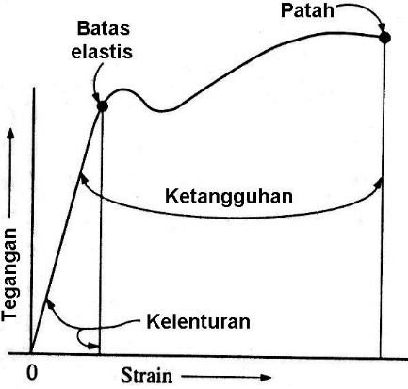

**Gambar 6.4** Kelenturan dan ketangguhan

1. Ketangguhan (*toughness*) adalah sifat bahan yang mampu menahan beban impak tinggi atau beban kejut. Jika sebuah benda mendapat beban impak, sebagian energi diserap dan sebagian dipindahkan. Metode pengukuran ketangguhan adalah sama dengan luasan di bawah kurva tegangan-regangan dari titik asal *O* ke titik patah, sebagaimana ditunjukkan pada gbr. 6.4.
2. Kelenturan (*resilience*) adalah sifat bahan yang mampu menerima beban impak tinggi tanpa menimbulkan tegangan lebih pada batas elastis. Ini menunjukkkan bahwa energi yang diserap selama pembebanan disimpan dan dikeluarkan jika bahan tidak dibebani. Metode pengukuran kelenturan sama dengan pengukuran ketangguhan.

# 6.3.1 Bahan logam teknik

Pada bagian ini, akan dipelajari beberapa jenis logam yang umum digunakan dalam permesinan dan struktural. Beberapa di antaranya ditunjukkan pada gbr. 6.5. Logam umumnya dibagi menjadi dua, yaitu besi (*ferrous*) dan bukan besi (*nonferrous*).

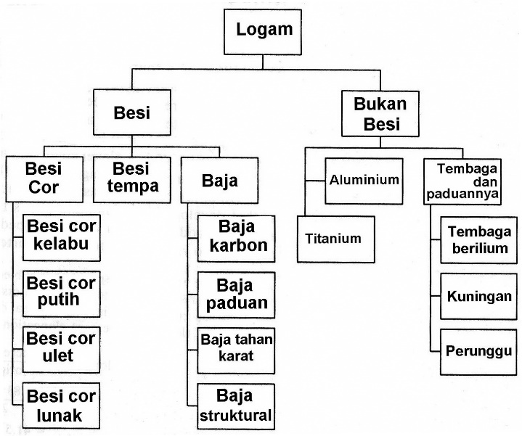

**Gambar 6.5** Logam untuk permesinan dan struktural

Logam besi paling banyak dipakai sebagai bahan industri karena sifat-sifatnya yang bervariasi yaitu mulai dari yang paling lunak dan mudah dibawa sampai yang paling keras dan tajam untuk pisau potong, atau apa saja dengan bentuk apapun dapat dibuat dengan pengecoran. Logam bukan besi yang paling banyak dipakai adalah (1) aluminium karena sifat ketahanan korosi yang baik, penghantar listrik yang baik, dan ringan, (2) tembaga dan paduannya terutama dipakai sebagai kawat atau bahan penukar panas dan penghantar listrik, dan (3) titanium karena sifat ketahanan korosi yang sangat baik.

1) Logam Besi.Komponen utama dan dasar logam besi adalah bijih besi, suatu bahan yang sering dijumpai dalam perut bumi. Karena kemampuan untuk berikatan dengan elemen lain, bijih besi tidak pernah ditemukan dalam bentuk murni di alam. Besi harus dipisah dari bijih besi, mineral, dan batu endapan yang menempel.

Besi dipisah dari bijih besi di dalam dapur tinggi (*blast furnace*). Dalam proses pembuatannya memerlukan kombinasi bijih besi, bahan bakar, dan fluks dari hancuran batu kapur untuk mengeluarkan kotoran. Besi yang dihasilkan dalam dapur pembakaran kemudian diproses untuk dibuat baja (*steel*), besi cor (*cast iron*), dan besi tempa (*wrought iron*) atau paduan baja karbon yang mengandung sedikit belerang, fosfor, silikon, dan mangan. Elemen lain juga ditambahkan misalnya nikel dan kromium untuk meningkatkan sifat fisik dan mekanis.

2) Besi Cor.Besi cor merupakan kelompok logam yang merupakan paduan karbon dan silikon dengan besi. Termasuk di dalamnya adalah,

a) Besi cor kelabu (*gray cast iron*) – kekuatan tarik berkisar antara 180 MPa dan 400 MPa, kekuatan tekan maksimum tiga sampai lima kali lebih besar daripada kekuatan tariknya. Besi cor kelabu termasuk bahan yang getas sehingga sebaiknya tidak dikenakan pembebanan dinamik. Besi cor kelabu mempunyai ketahanan yang sangat baik terhadap korosi dan sobek dan kemampuan yang baik dalam menahan getaran. Besi cor kelabu digunakan dalam blok mesin mobil, roda gigi, bagian rem, plat kopling, rol penggiling, dan perpipaan.

b) Besi cor putih (*white cast iron*) – permukaan patahan berwarna putih, lebih keras dan tahan abrasi daripada besi cor kelabu, tetapi lebih getas sehingga lebih sulit di-machining dan dicor dan kurang tahan korosi. Besi cor putih digunakan untuk roda pesawat terbang dan rol penggiling.

c) Besi ulet (*ductile iron*) – dikenal juga dengan nama besi cor nodular, yang sesuai dengan namanya mempunyai keuletan yang baik, ketahanan korosi dan ketahanan panas yang baik pula sehingga dipakai untuk berbagai keperluan, misalnya: untuk perpipaan, rol penggiling, cetakan, komponen mekanik, komponen tungku, dan untuk konstruksi teknik sipil.

d) Besi lunak (*malleable iron*) – mempunyai kekuatan tekan maksimum lebih tinggi daripada besi ulet, lebih mudah di-machining, ketahanan sobek yang baik. Besi lunak digunakan sebagai sambungan pipa (pipe fittings), mesin konstruksi, komponen truck dan mobil.

3) Besi tempa (*wrought iron*) merupakan logam besi dengan ketahanan yang baik terhadap korosi. Mempunyai sifat ulet yang baik, lunak, tangguh, dan mudah di-machining. Kandungan karbon lebih kecil daripada 0,1%, sering digunakan untuk pekerjaan besi ornamen, grating, pipa air, dan pipa uap.

4) Baja (*steel*). Baja merupakan paduan besi dan berbagai macam elemen dengan komposisi karbon yang mempunyai pengaruh sangat kuat terhadap sifat-sifatnya. Banyak jenis baja tersedia, tetapi akan dibahas empat macam, yaitu:

1. Baja karbon (*carbon steel*) – kekuatan tarik maksimum berkisar antara 296 MPa dan 840 MPa. Baja karbon disebut juga baja mesin, mengandung sejumlah kecil elemen misalnya mangaan, fosfor, silikon, dsb. Kekuatan dan kekerasan baja karbon meningkat dengan peningkatan unsur karbon tetapi lebih getas dan keuletannya berkurang.
2. Baja paduan (*alloy steel*) – disamping karbon, baja paduan mengandung aluminium, kromium, tembaga, mangaan, molybdenum, nikel, fosfor, silikon, titanium, dan vanadium,. Paduan digunakan untuk meningkatkan kekerasan, ketangguhan, keuletan, dan kekuatan tarik baja.
3. Baja tahan karat (*stainless steel*) – sesuai dengan namanya merupakan paduan kromium dan besi yang mempunyai ketahanan korosi sangat baik. Ketahanan korosi akibat terbentuknya lapisan oksida kromium. Kandungan kromium minimum 30%, dengan 12% untuk membentuk lapisan dan 18% untuk ketahahanan korosi udara. Elemen lain yang digunakan sebagai unsur paduan adalah nikel, aluminium, silikon, dan molybdenum. Baja tahan karat digunakan dalam proses kimia, peralatan proses minyak, dan perpipaan.
4. Baja struktural (*struktural steel*) – bentuk baja struktural mengandung pengertian baja pengerolan panas dengan berbagai bentuk dan bermacam elemen paduan yang digunakan untuk ketahanan beban dan gaya yang bekerja. Baja struktural dapat digunakan untuk kostruksi bangunan, jembatan, dan tiang transmisi. Bentuk baja yang umum digunakan adalah bentuk W (*wide flange*), bentuk *C* (*channels*), bentuk *L* (*angle bar*), batang (*bars*), dan pipa baja.

5) Logam non-besi. Logam non-besi dan paduannya sangat penting penggunaannya dalam keteknikan karena perbandingan kekuatan terhadap berat, dan ketahanan korosi yang sangat baik. Sifat-sifat mekanis logam non-besi terutama ditentukan oleh jumlah dan jenis elemen paduan, metode pembuatan, dan proses perlakuan panas-nya. Logam non-besi yang penting yang akan dibahas ada tiga, yaitu:

a) Aluminium (*aluminium*) – merupakan logam ringan dengan ketahanan korosi dan penghantar listrik yang baik dan sifat-sifat baik lainnya sebagai sifat logam. Dalam bentuk murni, kekuatan tarik maksimum 69 MPa. Kebanyakan aluminium digunakan dalam bentuk paduan. Beratnya ringan (sepertiga berat baja) tetapi koefisien ekspansi termal tinggi (hampir dua kali baja) dan modulus elastisitas hanya 69.000 MPa (hampir sepertiga baja). Penggunaan aluminium antara lain adalah untuk industri penerbangan, bangunan arsitektur, tanki, struktur transportasi, dan bejana tekan.

b) Titanium – lebih ringan 45% daripada baja dan 70% lebih berat daripada aluminium. Kekuatan tarik maksimum dapat mencapai 1.380 MPa, modulus elastisitas 110.000 MPa (60% lebih tinggi daripada aluminium). Proses pembuatannya yang mahal sehingga pemanfaatannya terbatas untuk bejana tekan, bagian mesin jet, dan pesawat ruang angkasa.

c) Tembaga dan paduannya (*copper and copper alloys*) – sifat tembaga dan paduannya adalah konduktivitas listrik dan termal yang tinggi, ketahanan korosi yang baik, lunak, mudah dibentuk, dan kuat. Tembaga murni untuk keperluan industri dicairkan dari tembaga yang diproses dengan elektrolisa yang diklasifikasikan menjadi tiga macam menurut kadar oksigen dan cara deosidasi, yaitu tembaga ulet, tembaga deoksidasi, dan tembaga bebas oksigen. Tembaga dan paduannya digunakan secara luas untuk peralatan penukar kalor, ketel uap, dan peralatan untuk produksi kimia, bahan makanan, dan minuman.

# 6.3.2 Bahan teknik non logam

Beberapa bahan umum yang digunakan dalam keteknikan dan akan dibahas ada tiga, yaitu:

1. Semen cor (*concrete*) – semen cor pada prinsipnya adalah campuran semen dan pasir, kerikil, batu, dan air. Kekuatan semen cor sangat dipengaruhi oleh perbandingan campuran, penempatan semen cor, *finishing*, dan *curing time*. Kekuatan tekan semen cor pada rentang 17 sampai 62 MPa.
2. Kayu (*wood*) – merupakan bahan konstruksi alam yang paling tua. Kayu dibagi menjadi dua, yaitu: kayu serat pendek (*softwood*) dan kayu serat panjang (*hardwood*). Kekuatan kayu sangat bervariasi, tergantung pada lokasi geografis, dan musim.
3. Plastik – merupakan kelompok bahan organik sintetis yang dibuat dengan proses yang disebut polimerisasi (*polymerization*). Plastik diklasifikasikan menjadi dua, yaitu: *thermoplastics* dan *thermosetting plastics*. Thermoplastics diformulasikan sedemikian hingga kaku, tahan terhadap deformasi, ulet, kekuatan rendah, dan tahan impak misal *polyvinyl chloride* (PVC), teflon, nylon, *plexiglass*, *lucite*, *delrin*, dan *polystyrene*. *Thermosetting plastics* tidak mempunyai titik leleh sehingga dapat rusak akibat panas, getas, dan kuat misalnya *phenol*-*formaldehyde* (*bakelite*), *epoxies*, *polyester*, *silicones*, *urethanes*, dan *urea-formaldehide*.

# 6.3.3 Sifat elastis dan tidak elastis

Pada bagian 5.4 telah dibuat analisis dan desain benda yang dikenakan beban tarik aksial. Desain meliputi penentuan luas penampang bahan dan kemudian memilih luas penampang yang digunakan. Desain proses didasarkan pada tegangan aksial ijin dan faktor keamanan terhadap kerusakan.

Pengertian rusak (*failure*) yaitu suatu kondisi pada sebuah bahan yang tidak stabil apabila beban ditambah. Umumnya, bahan akan berdeformasi elastis jika terbuat dari bahan ulet atau akan patah jika terbuah dari bahan getas. Untuk bahan ulet, titik tegangan maksimum umumnya dinyatakan sebagai tegangan dimana mulai terjadi deformasi tidak elastik. Dari tegangan ini, akan diperoleh batas atas beban yang bekerja pada bahan tanpa menimbulkan kerusakan. Yaitu, jika beban dinaikkan dan tegangan maksimum dicapai, patahan dikatakan sudah mendekati. Jika tegangan ijin digunakan dalam kesebandingan sistem struktural bahan, pendekatan ini disebut desain tegangan ijin (*allowable stress design*) atau desain elastik (*elastic design*).

Tegangan ijin (*allowable stress*) didefinisikan sebagai tegangan maksimum yang dianggap aman jika sebuah bahan dikenakan pembe-banan. Nilai tegangan ijin tergantung pada:

* Keuletan bahan
* Tingkat perkiraan beban
* Sifat-sifat bahan didefisikan oleh nilai numerik tegangan, misalnya batas proporsional, tegangan maksimum, dan kekuatan maksimum
* Jenis pembebanan: statis, siklus, atau impak
* Tingkat ketelitian analisis dan metode desain
* Kemungkinan penurunan kekuatan selama desain struktur karena faktor-faktor seperti korosi
* Kemungkinan bahaya terhadap jiwa dan kepemilikan sebagai akibat kerusakan bahan
* Desain umur struktural apakah permanen atau sementara.

Perhatikan suatu struktur tiga batang baja ulet, sebagaimana ditunjukkan pada gbr. 6.6. Jika satu batang dibebani sehingga mencapai titik maksimumnya, struktur secara keseluruhan tidak dapat lagi membawa beban lebih meskipun batang lain belum mencapai titik maksimum.

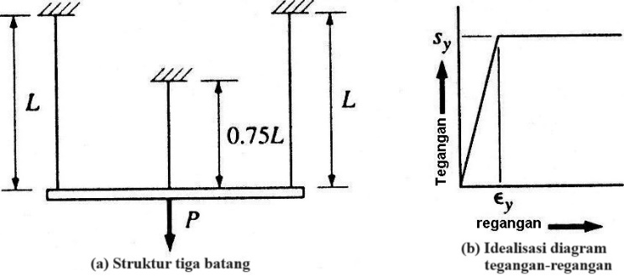

**Gambar 6.6** Sifat elastik – tidak elastik

Jika suatu struktural dibebani sehingga mencapai titik maksimum, akan menentukan nilai beban maksimum yang memungkinkan dibawa, disebut beban maksimum (*ultimate load*) yang dapat bekerja pada struktur. Assumsi ini dibuat berdasarkan kurva idealisasi tegangan-regangan yang ditunjukkan pada gbr. 6.6b. Pendekatan ini disebut desain kekuatan maksimum (*ultimate strength design*) atau desain batas (*limit design*).

# 6.4 Beban Torsi

Pada bab sebelumnya telah dipelajari tentang analisis bahan yang dikena-kan beban aksial (konsentris) atau beban yang mengakibatkan tegangan geser langsung. Pada bagian ini akan dibahas bahan yang dikenakan aksi putar (*twisting action*) akibat kopel atau momen putar (*twisting moment*). Aksi putar yang bekerja pada bidang tegak-lurus sumbu longitudinal bahan disebut torsi (*torque*). Sebuah contoh sederhana tentang hal ini diperlihatkan pada gbr. 6.7, di mana jepitan sebuah ragum (*bench vise*) dikeraskan dengan menggunakan gaya putar. Torsi bekerja pada ulir sekrup ragum memutar *handle*, yang menyebabkan penjepit semakin menekan. Torsi yang bekerja seperti ini disebut torsi eksternal.

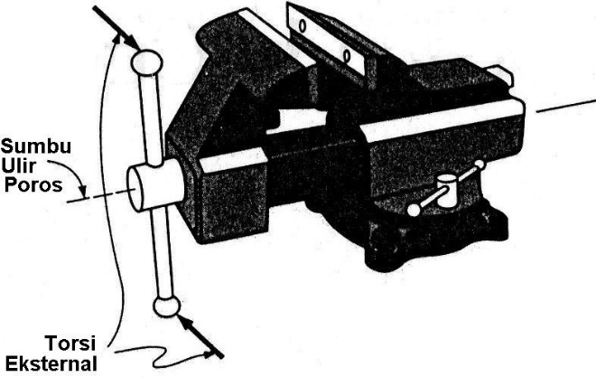

**Gambar 6.7** Ragum penjepit

# 6.4.1 Bahan yang dikenakan torsi

Perhatikan bahan pada kondisi kesetimbangan statik. Jika bahan dikenai dua kopel yang bekerja pada arah yang berlawanan, sejajar bidang, tegak-lurus sumbu longitudinal sebagaimana ditunjukkan pada gbr. 6.8(a) maka akan bekerja torsi pada bahan tersebut. Besar torsi pada batang adalah satu dari dua kopel (). Pada gbr. 6.8(b) batang dipotong dan bagian kanan ditunjukkan sebagai benda bebas. Dari gambar tersebut diketahui bahwa pada kondisi kesetimbangan torsi reaksi internal harus sama dengan torsi eksternal.

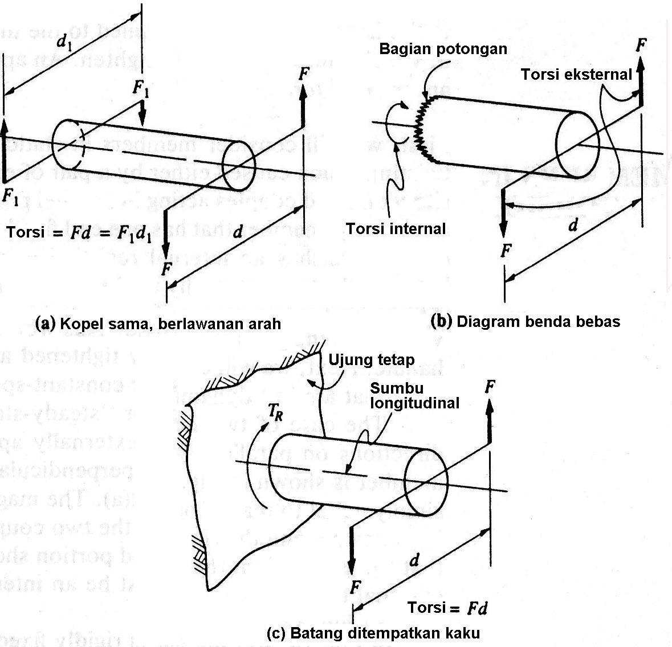

**Gambar 6.8** Bahan dikenakan torsi

Pada gbr. 6.8(c), batang kaku ditempatkan secara tetap (*fixed*) yang diputar pada satu ujung dengan satu kopel eksternal yang bekerja. Kesetimbangan juga terjadi pada kasus ini karena sama dan berlawanan arah torsi internal pada ujung tetap. Besar torsi eksternal dan internal adalah .

Kopel atau torsi dinyatakan dalam satuan . Pada bidang mesin desain, bahan yang dikenakan torsi atau kopel umumnya adalah poros (*shaft*) yang digunakan untuk transmisi daya (*power*). Poros biasanya dalam penampang berbentuk lingkaran yang kemungkinan pejal (*solid*) atau berlubang (*hollow*).

Poros dapat memiliki beberapa pulli (*puley*) atau roda gigi yang dipasangkan. Salah satunya sebagai pulli penggerak yang memberikan torsi untuk menggerakkan poros. Poros kemudian memindahkan torsi kepada pulli yang lain yang kemudian memberikan torsi yang dibutuhkan untuk menggerakkan mesin atau peralatan. Torsi sepanjang poros akan bervariasi, tergantung pada tempat dan besar torsi yang berhubungan dengan bermacam jenis pulli.

Torsi internal harus sama dengan jumlah aljabar torsi eksternal. Pada bab ini dipelajari hubungan antara torsi dan tegangan-regangan yang terjadi pada poros. Untuk asumsi awal, berat poros diabaikan sehingga pengaruh bending juga diabaikan.

**Contoh Soal 6.1**

Hitung torsi internal pada bagian R-R dan S-S pada poros yang ditunjukkan pada gbr. 6.9. Poros dikenakan empat torsi. Anggap gesekan pada bantalan (*bearing*) diabaikan.

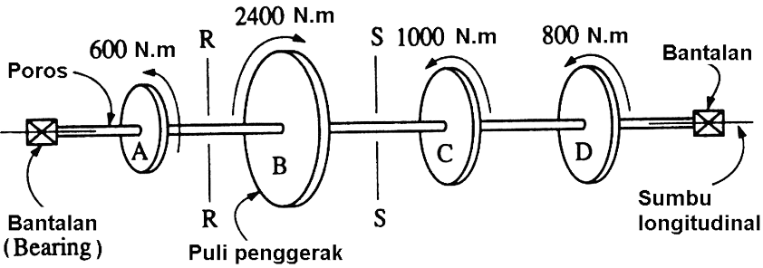

**Gambar 6.9** Poros dibebani torsi

**Penyelesaian**: Pulli B adalah pulli penggerak (*driver pulley*) dan pulli yang lain sebagai pulli yang digerakkan (*driven pulley*). Torsi 2400 N⋅m pada B disetimbangkan oleh tiga torsi; 600 N⋅m, 1000 N⋅m, dan 800 N⋅m pada A, C, dan D, dengan arah yang berlawanan. Sistem dianggap berada dalam kondisi *steady-state equilibrium*, sehingga tidak ada kehilangan kecepatan.

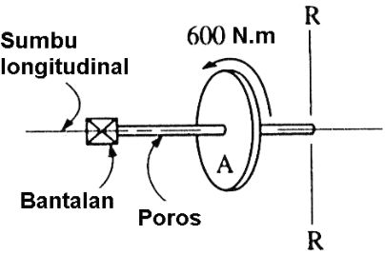

**Gambar 6.10** Diagram benda bebas R-R

Untuk menentukan torsi pada bagian R-R, potong bagian R-R tegak-lurus sumbu longitudinal poros sembarang diantara pulli A dan B, sebagaimana ditunjukkan pada gbr. 6.10. Untuk kondisi kesetimbangan, jumlah torsi harus sama dengan nol (.

Karena torsi eksternal yang bekerja adalah 600 N⋅m berlawanan arah jarum jam, jika dilihat dari sebelah kiri poros, torsi internal haruslah 600 N⋅m (tetapi searah jarum jam).

Menggunakan pendekatan yang sama untuk menghitung torsi pada bagian S-S, di antara pulli B dan C, potong bagian S-S dan perhatikan bagian kiri poros. Ini ditunjukkan pada gbr. 6.11.

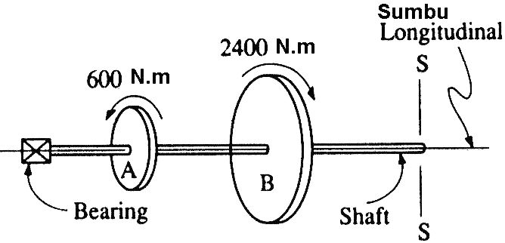

**Gambar 6.11** Diagram benda bebas S-S

Menggunakan (, torsi internal di antara pulli B dan C harus sama dengan torsi eksternal yang bekerja, sehingga:

yang merupakan torsi berlawanan arah jarum jam jika dilihat dari kiri poros. Dengan cara yang sama, torsi internal antara C dan D adalah 800 N⋅m.

# 6.4.2 Tegangan geser torsi

Perhatikan bahan berpenampang lingkaran yang dikenakan putaran pada satu ujung dan beban torsi pada ujung yang lain, sebagaimana ditunjukkan pada gbr. 8.2(c). Karena kopel tidak mengakibatkan bending dan juga tarikan atau tekanan langsung, kondisi pembebanan ini menimbulkan tegangan geser murni pada setiap bidang luas penampang yang terletak diantara kopel dan ujung tetap.

Karena semua bahan memiliki batas kekuatan geser, perlu untuk menunjukkan hubungan matematis antara tegangan geser torsi, torsi, dan sifat fisik bahan. Akan dievaluasi bahan berpenampang lingkaran yang dibebani torsi untuk menentukan distribusi tegangan geser berdasarkan hubungan tegangan-regangan.

Gambar 6.12 menunjukkan sebuah segmen poros lingkaran yang terletak di antara dua bidang sejajar A dan B yang tegak-lurus terhadap sumbu longitudinal poros. CD adalah garis lurus pada permukaan poros yang sejajar sumbu datar (*longitudinal axis*). Bidang A adalah tetap (tidak berubah terhadap putaran). Jika poros dikenakan torsi yang bekerja pada bidang B, bidang B akan tergeser secara tangensial dengan sudut yang sangat kecil. Jari-jari OD akan menjadi OD’ dan garis CD akan menjadi CD’. Maka, distorsi geser garis CD sama dengan DD’ dan regangan geser adalah (DD’)/L.

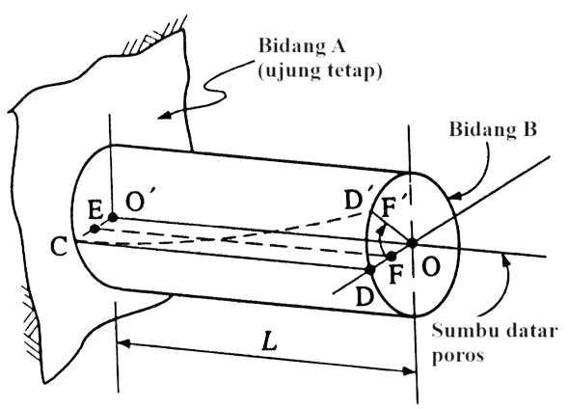

**Gambar 6.12** Poros berpenampang lingkaran

Gambar 6.13 menunjukkan penampang poros diperbesar pada gbr. 6.12. Bagian penampang diambil sebarang di antara bidang A dan B. Titik O menunjukkan sumbu datar sentroid poros. Variasi tegangan geser pada bagian penampang akibat torsi eksternal, digambar menggunakan jari-jari OD sebagai garis referensi. Jarak radial dari titik O ke permukaan terluar dinyatakan dengan *c*. Luasan yang sangat kecil yang terletak pada jarak radial *r* dari O dinyatakan dengan *a*. Poros berdiameter *d*.

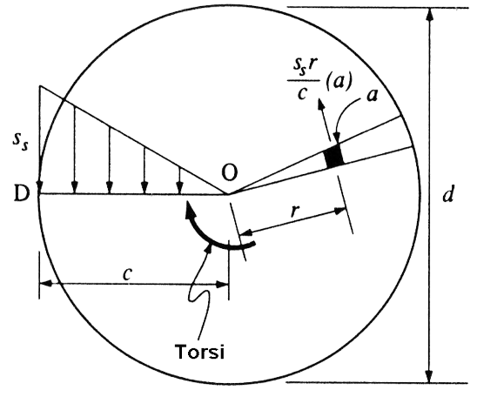

**Gambar 6.13** Distibusi tegangan penampang lingkaran

Sebagai hasil pembebanan torsi, tegangan geser yang dihasilkan pada penampang permukaan luar poros (*c* jarak dari O). Tegangan geser yang dihasilkan pada jarak radial *r* dari O dapat dihitung dari:

Diketahui bahwa gaya adalah perkalian tegangan dan luasan, maka gaya geser pada luasan *a* dapat dihitung dari:

Perhatikan luasan *a*, maka torsi internal yang dihasilkan terhadap titik O oleh gaya geser yang bekerja pada luasan ini adalah:

Sehingga, torsi internal total terhadap titik O dari semua gaya yang bekerja pada luasan kecil tak berhingga (*infinitesimal areas*), dapat dihitung dari:

Besaran matematis menunjukkan momen inersia poros lingkaran terhadap sumbu longitudinal sentroid, yang tegak-lurus terhadap luas bidang. Melihat kembali bagian 4.8, ini disebut momen inersia polar yang disimbolkan .

Maka, pernyataan untuk torsi internal total terhadap titik O dapat ditulis sebagai:

Jika dinyatakan untuk tegangan geser, maka:

dengan

: tegangan geser(Pa, MPa)

: torsi ekternal yang bekerja(N⋅m)

: jarak radial dari sumbu longitudinal sentroid pada permukaan luar (mm, m)

: momen inersia polar (mm4, m4) lihat Tabel 4.3.

Persamaan (6.3) dapat ditulis kembali untuk mendapatkan torsi maksimum atau torsi ijin bahan. Untuk menggunakan rumusan ini, tegangan geser ijin harus diketahui:

dengan

: torsi ijin

: tegangan geserijin (Pa, MPa)

Untuk poros berpenampang lingkaran pejal (solid), , dan juga dari Tabel 4.3,

Selesaikan untuk mendapatkan diameter *d* yang diperlukan,

Pada desain ini, perumusan adalah untuk poros lingkaran pejal. Untuk poros berlubang, *J* tergantung pada diameter dalam dan luar (lihat Tabel 4.3).

**Contoh Soal 6.2**

Hitung torsi ijin yang dapat dikenakan pada poros lingkaran jika tegangan geser ijin material adalah 83 MPa, dengan

a) anggap poros adalah pejal dengan diameter 150 mm; dan

b) anggap poros adalah berlubang dengan diameter dalam 125 mm dan diameter luar 150 mm.

**Penyelesaian**:

a) Untuk poros pejal, momen inersia polar dihitung dari:

Menghitung torsi ijin, menggunakan pers. (6.5),

b) Untuk poros berlubang (hollow), momen inersia polar dihitung dari:

Menghitung torsi ijin, menggunakan pers. (6.5),

**Contoh Soal 6.3**

Torsi sebesar 30 kN ditransmisikan oleh poros pejal. Hitung diameter yang diperlukan jika tegangan geser tidak boleh mencapai 80 MN/m2.

**Penyelesaian**:

Dengan menggunakan pers. (6.6), maka bisa dihitung:

Jadi, diameter poros yang diperlukan adalah 124 mm.

**Contoh Soal 6.4**

Pada gbr. 6.14, pulli B, C, dan D ditempatkan pada poros pejal yang disangga bantalan A dan E. Poros digerakkan dengan kecepatan tetap oleh pulli C. Poros menggerakkan pulli B dan D. Diameter pulli B, C, dan D masing-masing adalah 250 mm, 310 mm, dan 360 mm. Gaya-gaya yang bekerja pada belt seperti yang ditunjukkan pada gbr. 6.14. Diameter poros adalah 38 mm. (a) hitung tegangan belt *F*3, (b) hitung torsi poros diantara pulli C dan D, (c) hitung tegangan geser maksimum yang dihasilkan dari torsi bagian (b).

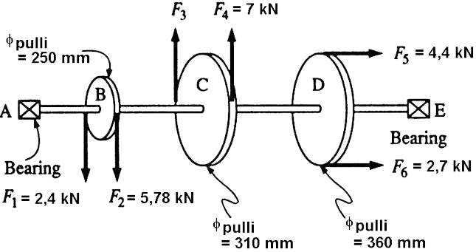

**Gambar 6.14** Sistem poros dan pulli contoh 6.4

**Penyelesaian**: Semua gaya yang bekerja pada belt diketahui kecuali *F*3. Ketidak-seimbangan diantara tarikan belt pada satu sisi dapat digunakan untuk menentukan berapa torsi yang ditransmisikan diantara pulli dan poros. Torsi adalah tarikan belt dikali dengan jari-jari pulli.

a) Hitung tarikan belt . Karena sistem dalam kesetimbangan, torsi pada C harus disetimbangkan oleh torsi pada B dan D.

Torsi dari pulli B adalah:

N⋅m searah jarum jam

Torsi dari pulli D adalah:

N⋅m searah jarum jam

Pulli C menggerakan poros. Ini mesti memindahkan torsi berlawanan arah dengan jumlah torsi dari pulli B dan D:

N⋅m

Torsi dari pulli D adalah:

N⋅m

b) Hitung torsi diantara pulli C dan D. Bagian S-S memotong dua pulli dan sebelah kiri diambil sebagai benda bebas, sebagaimana ditunjukkan pada gbr. 6.15. Menerapkan , torsi eksternal yang bekerja mesti sama dengan torsi internal:

N⋅m

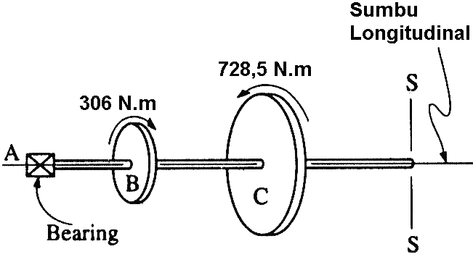

**Gambar 6.15** Diagram benda bebas pot. S-Ssistem poros contoh 6.4

c) Hitung tegangan geser maksimum yang dihasilkan pada poros diantara pulli C dan D. Diameter poros 38 mm, sehingga jari-jari terluar poros () sebesar 19 mm. Menghitung momen inersia polar sentroid dan tegangan geser,

# 6.5 Sudut Puntir

Jika poros berpenampang lingkaran dengan panjang dikenakan torsi sebesar sepanjang , satu ujung poros akan berputar terhadap sumbu longitudinal relatif terhadap ujung yang lain (gbr. 6.16). Garis AB menunjukkan garis lurus pada permukaan poros tak terputar sejajar sumbu longitudinal poros, sedangkan AB’ menunjukkan kurva (berbentuk heliks) yaitu garis AB diasumsikan setelah torsi bekerja. Sebagai hasil torsi yang bekerja, jari-jari OB pada ujung poros berputar dan diasumsikan pada posisi OB’. Sudut BOB’ disebut ”sudut puntir” (*angle of twist*) yang dinyatakan dalam radian dan dilambangkan dengan .

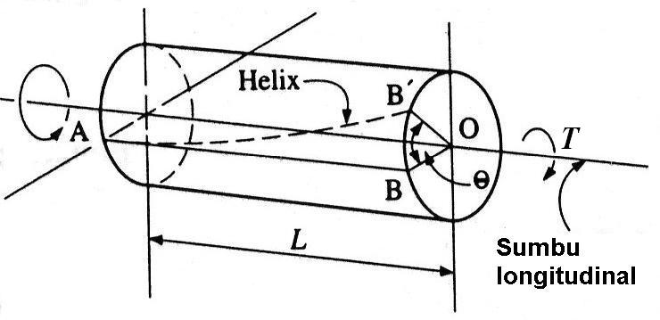

**Gambar 6.16** Sudut puntir poros

Deformasi garis pada permukaan poros yang dikenakan torsi adalah deformasi geser, sehingga deformasi geser total garis AB pada panjang adalah BB’. Regangan geser dinyatakan sebagai:

Karena poros berpenampang lingkaran, besar BB’ adalah sama dengan dengan adalah jari-jari penampang poros dan adalah sudut puntir yang dinyatakan dengan radian. Maka:

dengan : jari-jari poros

Anggap bahwa hukum Hooke berlaku, dan dengan menggunakan hubungan tegangan-regangan, modulus kekakuan (lihat Bab 5, pers. 5.11) yang dinyatakan sebagai:

Substitusi untuk , pernyataan menjadi:

Selesaikan untuk menjadi,

yang memberikan sudut puntir dalam bentuk tegangan geser maksimum yang terjadi pada permukaan luar. Karena,

sudut puntir dapat juga dinyatakan dalam bentuk torsi . Substitusikan untuk ke dalam pers. (6.9):

dengan :sudut puntir(radian; 1 rad = 57,30)

:torsi (N⋅m)

: panjang poros yang dikenai torsi (m)

: momen inersia polar (m4)

:modulus kekakuan (modulus elastisitas geser; Pa)

Persamaan (6.9) dan (6.10) dapat diterapkan baik untuk poros berpenampang lingkaran yang pejal maupun berlubang. Pada banyak kasus keteknikan, ukuran poros untuk mentransmisikan torsi lebih memerhatikan sudut puntir ijin daripada tegangan geser ijin.

**Contoh Soal 6.5**

Sebuah poros baja pejal berdiameter 38 mm, panjang 1800 mm, dikenakan torsi sebesar 565 N⋅m. Baja adalah AISI 1020 *hot-rolled*. Hitung:

(a) tegangan geser maksimum; dan

(b) sudut puntir total.

**Penyelesaian**:

Momen inersia polar *J* dihitung dari:

a) Menghitung tegangan geser maksimum (dari pers. 6.4),

b) Menggunakan pers. (6.10) dan dari Lampiran Tabel E, sudut puntir dihitung dengan:

karena satu radian = 57,30, maka:

# 6.6 Transmisi Daya dengan Poros

Putaran poros umumnya digunakan untuk transmisi daya (*power*), sedangkan daya adalah laju perpindahan energi per satuan waktu. Dari pengertian fisika telah diperoleh pengertian bahwa kerja (*work*) adalah gaya yang mengakibatkan perubahan jarak.

Untuk benda yang berputar dengan dengan torsi bekerja pada jarak dari titik pivot, maka:

dan jika adalah putaran tiap detik maka jarak tempuh per detik:

Maka kerja yang dilakukan per detik menjadi:

Karena torsi adalah , dan kerja yang dilakukan per detik adalah daya (W) , maka:

dengan :daya(watt, W, kW)

:putaran per detik (, )

**Contoh Soal 6.6**

Poros baja pejal AISI 1020 digunakan untuk mentransmisikan daya sebesar 50 kW dengan putaran poros akan 6 put/det (lihat gbr. 6.17). Tegangan geser ijin adalah 67 MPa dan sudut puntir ijin (tiap meter panjang poros) tidak boleh melebihi 0,065 radian. Tentukan diameter poros yang diperlukan.

**Penyelesaian**:

Menentukan diameter poros yang diperlukan berdasarkan tegangan geser dan sudut puntir poros. Pertama, menghitung besar torsi yang ditrasmisikan.

Menentukan diameter poros yang diperlukan berdasarkan tegangan geser ijin, menggunakan pers (6.6):

Menentukan diameter poros yang diperlukan berdasarkan sudut puntir ijin, menggunakan pers (6.10):

maka,

Sehingga diameter yang diperlukan adalah 46,5 mm.

**Contoh Soal 6.7**

Sebuah mesin diesel kecil untuk perahu beroperasi pada 200 rpm dan mentransmisikan daya 800 hp melalui gearbox dengan perbandingan transmisi (putaran) 4:1 ke poros propeller sebagaimana ditunjukkan pada gbr. 6.17. Baik poros dari mesin ke *gearbox* maupun propeller adalah pejal dan terbuat dari baja AISI 1020. Tentukan diameter minimum yang diperlukan untuk dua poros jika tegangan geser ijin adalah 67 MPa dan sudut puntir ijin (tiap meter panjang poros) tidak boleh melebihi 40. Abaikan kehilangan daya di dalam gearbox dan anggap (walaupun tidak benar karena *thrust stresses*) bahwa poros propeller hanya dikenai torsi.

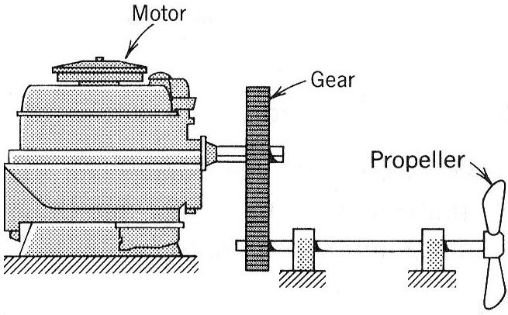

**Gambar 6.17** Transmisi daya ke propeller contoh 6.7

**Penyelesaian**:

Torsi yang ditrasmisikan poros engkol mesin:

Karena putaran poros propeller empat kali lebih besar daripada putaran poros engkol (*crankshaft*), maka torsi poros propeller adalah:

a) Menentukan diameter poros dari mesin ke *gearbox* adalah:

Jadi diameter poros mesin minimum yang diperlukan 129,4 mm.

b) Menentukan diameter poros propeller berdasarkan tegangan geser ijin, menggunakan pers. (6.6):

Berdasarkan sudut puntir ijin, dari pers. (6.10):

maka,

Jadi diameter poros propeller minimum yang diperlukan 81,51 mm.

# Latihan Soal

6.1 Bagaimana saudara mengklasifikasikan bahan untuk keperluan teknik? Apa saja faktor yang perlu diperhatikan dalam pemilihan bahan teknik? Diskusikan.

6.2 Jelaskan pengertian sifat-sifat bahan berikut ini: kekakuan (*stiffness*), kekuatan (*strength*), elastisitas (*elasticity*), keuletan (*ductility*), kegetasan (*brittleness*), kelunakan (*malleability*), ketangguhan (*toughness*), dan kelenturan (*resilience*).

6.3 Bedakan dengan jelas antara besi cor (*cast iron*), besi tempa (*wrought iron*), baja (steel), dan besi (*iron*) berdasarkan kandungan dan sifat-sifatnya.

6.4 Pulli C dan D ditempatkan pada poros AB (gbr. 6.18). Poros disangga bearing di A dan B. Poros berputar pada kecepatan sama dengan pulli D sebagai pulli penggerak. Diameter poros adalah 65 mm. Hitung (a) tarikan belt *P*3 dan (b) tegangan geser maksimum poros.

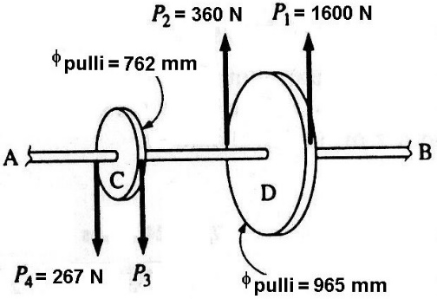

**Gambar 6.18** Transmisi daya ke propeller contoh 6.7

6.5 Torsi sebesar 30 kN⋅m ditransmisikan oleh poros pejal. Hitung diameter poros jika tegangan geser tidak boleh melebihi 80 MN/m2 (atau 80 N/mm2).

6.6 Hitung diameter luar dari sebuah poros bolong (*hollow shaft*) yang diperlukan untuk mentransmisikan torsi 30 kN⋅m jika tegangan tidak boleh melebihi 80 MN/m2 dan diameter luar poros adalah dua kali diameter dalam.

6.7 Hitung tegangan geser maksimum yang dihasilkan oleh baut berdiameter 6 mm jika dikerasi oleh spanner dengan torsi 7 N⋅m

6.8 Hitung daya yang dapat ditransmisikan oleh poros baja pejal dengan diameter 100 mm berputar 5 put/det jika tegangan geser tidak boleh melebihi 70 MN/m2.

6.9 Poros baja sebuah mobil adalah pipa berlubang (*hollow tube*) dengan diameter luar 50 mm dan diameter dalam 27 mm. Berapa tegangan geser jika poros mentransmisikan daya 70 kW pada putaran 80 put/det.

6.10 Poros pejal berdiameter 65 mm pada gbr. 6.19 dikenai torsi sebesar 600 N⋅m pada titik B dan 1400 N⋅m pada titik C. Tentukan tegangan geser maksimum pada poros.

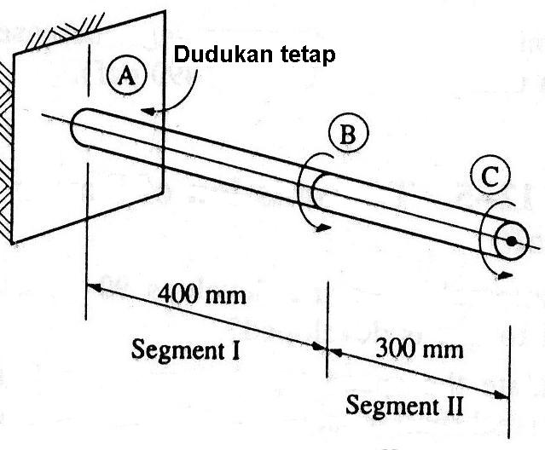

**Gambar 6.19** Soal no. 6.10

6.11 Hitung torsi ijin untuk poros baja bolong. Diameter dalam adalah 40 mm dan diameter luar adalah 85 mm. Tegangan geser ijin diketahui adalah 65 MPa.

6.12 Sebuah poros pejal berdiameter 25 mm dengan tegangan geser ijin 60 MPa berputar dengan kecepatan 15 put/det. Tentukan daya maksimum yang dapat ditransmisikan oleh poros.

6.13 Hitung daya maksimum yang dapat ditransmisikan oleh poros baja pejal berdiameter 60 mm yang beroperasi pada 300 rpm. Tegangan geser ijin poros adalah 65 MPa.

6.14 Poros pejal berdiameter 32 mm mentransmisikan daya sebesar 100 kW pada kecepatan 28 put/det. Tentukan tegangan geser maksimum poros.

6.15 Hitung tegangan geser maksimum poros baja bolong pada gbr. 6.20. Poros memiliki diameter luar 100 mm dan diameter dalam 50 mm.

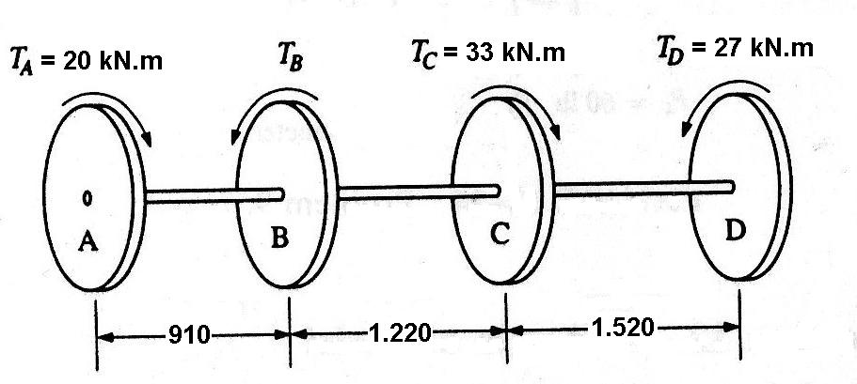

**Gambar 6.20** Soal no. 6.15

6.16 Hitung tegangan maksimum pada poros baja berpenampang lingkaran pada gbr. 6.21 jika poros dikenakan torsi sebagai mana ditunjukkan pada gambar. Poros adalah pejal berdiameter 50 mm pada panjang 534 mm dan bolong dengan diameter luar 50 mm dan diameter dalam 25 mm pada 534 mm sisa panjang poros.

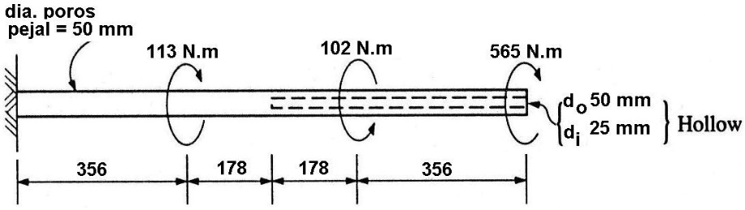

**Gambar 6.21** Soal no. 6.16

# Bab 7

# Analisis Tegangan

**Capaian :**

* + Mampu memahami perbandingan Poisson dari hasil uji tarik bahan;
  + Mampu memahami dan menentukan pengaruh panas terhadap peruba-han dimensional bahan;
  + Mampu memahami dan menentukan tentang kekuatan bahan yang disusun oleh dua atau lebih struktural bahan; dan
  + Mampu memahami dan menentukan tentang konsentrasi tegangan, tegangan pada bidang miring, tegangan geser pada bidang saling tegak-lurus, dan tarikan dan tekanan akibat gaya geser.

# 7.1 Perbandingan Poisson

Uji tarik telah menunjukkan bahwa jika sebuah benda elastik dikenakan beban tarik, dimensi transversal (atau lateral) berkurang dan pada saat yang sama dimensi aksial benda bertambah. Ini ditunjukkan secara sederhana pada gbr. 7.1. Demikian pula sebaliknya, jika sebuah benda elastik dikenakan beban tekan, dimensi transversal bertambah dan pada saat yang sama dimensi aksial pada arah beban berkurang.

Pada keadaan ketika tegangan di bawah batas proporsional, regangan transversal adalah sebanding dengan tegangan aksial, demikian pula, regangan (longitudinal) aksial adalah sebanding dengan tegangan aksial. Karena baik regangan lateral maupun regangan aksial adalah sebanding dengan tegangan aksial, maka perbandingannya haruslah konstan (dan positif) untuk semua bahan. Perbandingan regangan lateral terhadap regangan aksial disebut perbandingan Poisson (Poisson’s *ratio*) yang dilambangkan dengan (dibaca miu) dan dinyatakan dengan persamaan:

Nilai perbandingan Poisson untuk beberapa bahan yang umum diberikan pada Lampiran Tabel E.

**Contoh Soal 7.1**

Plat baja ASTM A441 panjang 3 m dengan penampang 25 mm x 305 mm dikenakan beban tarik 1.068 kN. Batas proporsional baja 234 MPa. Hitung (a) tegangan aksial, (b) regangan aksial, (c) regangan transversal, (d) perubahan dimensional aksial total, dan (e) perubahan dimensional transversal total. Gunakan Lampiran Tabel E untuk sifat-sifat mekanis.

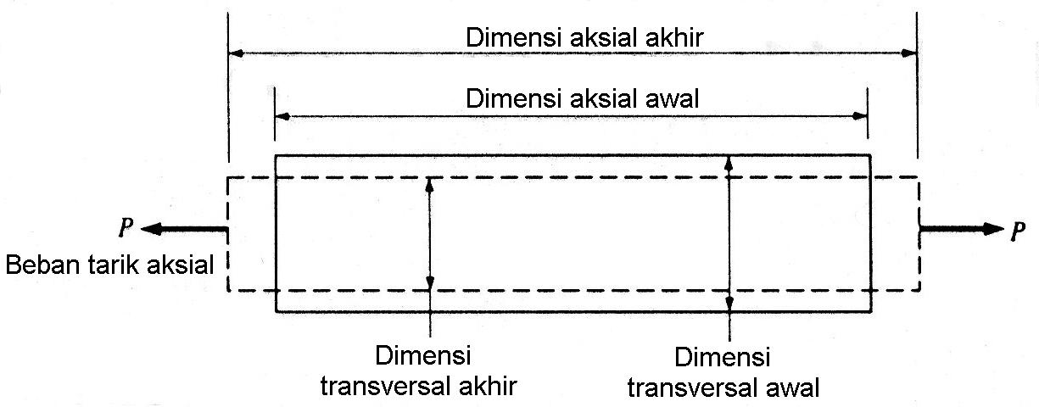

**Gambar 7.1** Perubahan dimensi karena beban tarik aksial

**Penyelesaian**:

a) Tegangan aksial ()

b) Regangan aksial ()

c) Regangan transversal (*ε*)

d) Pertambahan panjang aksial total (), karena , maka:

e) Perubahan transversal total pada lebar 0,305 m:

Regangan transversal yang menyertai tegangan aksial bukan akibat dari tegangan transversal dan tidaklah mengakibatkan tegangan transversal. Sehingga, apabila regangan transversal dipertahankan dengan cara tertentu, tegangan transversal akan berubah.

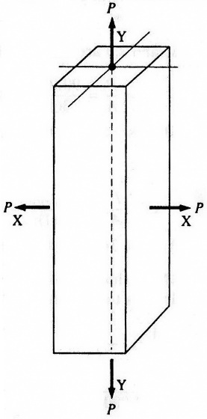

**Gambar 7.2** Beban aksial tarik dua arah

Jika sebuah benda elastik dibebani dalam dua arah sebagaimana diperlihatkan pada gbr. 7.2, mengakibatkan tegangan pada arah- dan . Regangan pada arah dan dapat dinyatakan dengan rumusan,

dengan dan adalah pengaruh aksial beban, dan dan adalah pengaruh transversal beban. Catatan bahwa tanda negatif pada persamaan menunjukkan bahwa kedua beban adalah tarik.

**Contoh Soal 7.2**

Sebuah batang baja ASTM A36 panjang 305 mm mempunyai ukuran penampang 25 mm x 75 mm, dibebani sebagaimana nampak pada gambar 7.3. Batas proporsional baja adalah 234 MPa. Hitung (a) regangan pada arah dan , (b) perubahan dimensi total pada arah *x* dan *y*. Gunakan Lampiran Tabel E untuk menentukan sifat-sifat mekanis yang diperlukan.

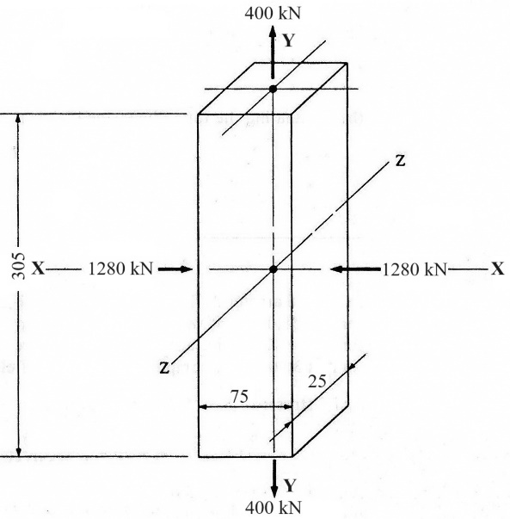

**Gambar 7.3** Batang dikenakan beban dua arah

**Penyelesaian**:

Pertama hitung tegangan aksial (dan ):

a) Hitung regangan. (Catatan: tanda positif untuk menyatakan regangan adalah kenyataan bahwa beban adalah tarik dan beban yang lain adalah tekan).

dan

a) Hitung perubahan dimensi total pada arah dan ,

**Contoh Soal 7.3**

Sebuah batang baja ASTM A36 berdiameter 38 mm dikenakan uji tarik. Pada beban tarik 258 kN diukur bahwa pada panjang awal 50 mm terjadi pertambahan panjang 0,05588 mm dan diameter berkurang 0,010668 mm. Jika batas proporsional 234 MPa, hitung modulus elastisitas dan perbandingan Poisson .

**Penyelesaian**:

a) Tegangan aksial,

b) Regangan aksial,

Regangan transversal,

c) Modulus elastisitas

d) Perbandingan Poisson,

Terdapat hubungan diantara modulus elastisitas, modulus kekakuan (*rigidity*), dan perbandingahn Poisson. Pada Bagian 5.7 telah dibahas bahwa modulus kekakuan *G* adalah perbandingan tegangan geser dan regangan geser. Untuk bahan elastis homogen, modulus kekakuan dapat ditentukan dengan uji tarik. Namun, regangan longitudinal (aksial) dan regangan transversal harus diukur. Modulus kekakuan kemudian dapat dihitung dari,

dengan : modulus kekakuan (Pa, MPa)

 : modulus elastisitas (tarik atau tekan) (Pa, MPa)

: perbandingan Poisson.

Perhatikan bahwa ketiga sifat bahan (, , dan ) tidaklah bebas satu dengan yang lainnya. Perhatikan juga bahwa modulus kekakuan akan selalu lebih kecil dari , karena selalu bernilai positif.

**Contoh Soal 7.4**

Sebuah bahan uji logam berdiameter 50 mm dikenakan beban tekan aksial sebesar 178 kN. Perubahan dimensional longitudinal dan transversal diukur menggunakan *strain gage* elektronik tercatat 0,03048 mm memanjang (longitudinal) dan 0,01016 mm melebar (transversal). Hitung (a) perbandingan Poisson , (b) modulus elastisitas , dan (c) modulus kekakuan .

**Penyelesaian**:

a) Perbandingan Poisson:

b) Untuk modulus elastisitas, pertama hitung tegangan tekan:

Modulus elastisitas dihitung dari,

c) untuk modulus kekakuan, dari pers. (7.4):

# 7.2 Pengaruh Panas

Bahan keteknikan pada umumnya menunjukkan perubahan dimensional jika mengalami perubahan suhu. Untuk suatu bahan tertentu, besaran perubahan dimensional tiap satuan perubahan suhu adalah konstan pada rentang suhu sedang. Kebanyakan bahan berekspansi akibat kenaikan suhu dan berkontraksi jika suhu turun.

Untuk kebanyakan material, nilai standar perubahan dimensional tiap derajat perubahan suhu diperoleh melalui serangkaian test. Nilai tertentu ini disebut koefisien linear ekspansi termal (*linear coefficient of thermal expansion*) yang dilambangkan dengan *α*. Koefisien ekspansi termal linier adalah mengukur perubahan panjang per satuan panjang tiap derajat perubahan suhu. Ini akan memiliki nilai numerik sama untuk suatu bahan tertentu, tidak masalah dengan satuan panjang yang digunakan. Koeffisien ekspansi termal ini mempunyai satuan dalam SI (dengan menunjukkan derajat Celcius).

Jika suatu bahan bebas untuk berekspansi atau berkontraksi akibat terjadinya variasi suhu, umumnya akan diikuti terjadinya tegangan yang terjadi pada benda. Besar perubahan dimensional karena pengaruh termal dapat dinyatakan dengan rumusan:

dengan : perubahan total panjang (mm)

: koefisien ekspansi termal, atau regangan tiap derajat perubahan suhu (mm/mm/0C)

*L* : panjang awal spesimen uji (mm)

∆*T* : perubahan suhu ()

Jika sebuah material dengan cara tertentu sebagian atau seluruhnya dijaga agar tidak mengalami perubahan dimensional akibat variasi suhu, akan terjadi tegangan internal. Peristiwa ini disebut tegangan termal (*thermal stresses*). Suatu pernyataan untuk menjelaskan terjadinya tegangan ini adalah sebagai berikut.

1) Anggap bahwa perubahan dimensional total yang terjadi karena perubahan suhu:

2) Jika suhu benda dijaga tetap. Sehingga gaya aksial untuk mengembalikan pada panjang semula. Perubahan dimensional dapat dinyatakan sebagai:

3) Selesaikan kedua persamaan untuk nilai :

sehingga,

dengan : tegangan termal akibat variasi suhu (MPa)

: koefisien ekspansi termal

: modulus elastisitas (MPa)

: perubahan suhu ()

Jika sebuah benda benar-benar dijaga dari pengaruh luar dan kemudian didinginkan, tegangan yang terjadi adalah tarikan. Demikian sebaliknya, jika benda dijaga dari pengaruh luar dan kemudian dipanaskan, tegangan yang terjadi adalah tekan.

**Contoh Soal 7.5**

Batang baja ASTM A36 mempunyai dimensi panjang dan luas penampang ditempatkan diantara dudukan kaku. Jika tidak ada tegangan pada batang baja pada suhu , hitung tegangan jika suhu turun sampai pada titik . Diketahui batas proporsional baja adalah . Gunakan Lampiran Tabel untuk menentukan sifat-sifat mekanis yang diperlukan.

**Penyelesaian**:

Karena tidak sampai terjadi batas mulur, maka:

**Contoh Soal 7.6**

Hitung tegangan pada batang baja pada contoh soal 7.5 jika dudukan bergeser sejauh 0,508 mm karena suhu turun. Lihat gbr. 7.4.

**Penyelesaian**: Pada contoh 7.5, tegangan yang dihasilkan tidak dipengaruhi oleh panjang batang. Sehingga, jika menyebabkan perubahan panjang dudukan akan mempengaruhi tegangan yang dihasilkan. Jika batang baja bebas berkontraksi, besar pemendekan dihitung:

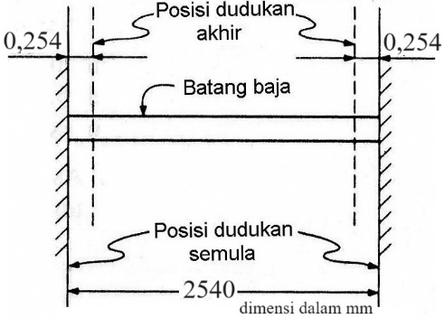

**Gambar 6.4** Dudukan batang baja

Jika dudukan kaku, tidak akan terjadi perubahan panjang δ. Karena dudukan berubah panjang 0,508 mm, maka perubahan panjang yang terjadi adalah,

Sehingga regangan yang terjadi adalah:

dari sisi diperoleh:

**Contoh Soal 7.7**

Sebuah kawat baja AISI 1040 berdiameter 3,76 mm diregangkan di antara dua ujung kaku dengan gaya tarik 1335 N pada suhu . Batas proporsional kawat 276 MPa. Hitung penurunan suhu yang terjadi tanpa menyebabkan panjang permanen pada kawat. Gunakan Lampiran Tabel E untuk menentukan sifat-sifat mekanis yang diperlukan.

**Penyelesaian**:

Luas penampang kawat,

Tegangan pada kawat akibat beban tarik 1.335 N:

Tegangan termal tambahan untuk mencapai batas proporsional,

Perubahan suhu yang menyertai tegangan ini pada kawat dihitung dari persamaan:

Maka suhu kawat baja menjadi:

# 7.3 Struktural Disusun Dua atau Lebih Bahan

Pada beberapa kasus, struktural dapat disusun oleh dua atau lebih bahan yang berbeda. Sebagai contoh adalah kolom bangunan disusun oleh baja di dalam betonan. Contoh lain adalah tonggak kayu diperkuat dengan plat baja atau kanal (lihat gbr. 7.5). Bahan dalam tonggak penguat (*reinforced post*) mempunyai modulus elastisitas yang berbeda dan dihubungkan menjadi satu unit, masing-masing berdeformasi sama terhadap beban.

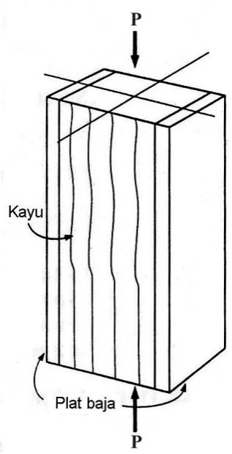

**Gambar 7.5** Tonggak kayu dengan plat baja

Pada kasus ini, tegangan yang terjadi pada dua bahan yang bekerja pada beban akan proporsional terhadap modulus elastisitasnya. Untuk deformasi yang sama, tegangan yang terjadi pada bahan dengan modulus elastisitas lebih besar (bahan ) akan lebih besar daripada tegangan pada bahan dengan modulus elastisitas lebih rendah (bahan ). Anggap dua bahan mempunyai ukuran panjang sama dan deformasi sama:

karena , maka:

Persamaan ini dapat disusun lagi untuk menghasilkan tegangan pada bahan A (tegangan yang lebih besar):

Perbandingan nilai modulus elastisitas disebut perbandingan modular (*modular ratio*) yang dilambangkan dengan *n*. Sehingga,

Konsep ini dapat dikembangkan lagi berdasarkan suatu kondisi kesetimbangan statik. Beban total *P* yang harus ditahan (disangga) pada bagian oleh masing-masing bahan. Sehingga,

, substitusikan akan menjadi,

Substitusikan untuk dari pers. (7.7),

yang dapat disusun kembali sehingga:

Besaran kadang disebut luasan ekuivalen. Luasan ini adalah luasan hypothesis yang dapat dianggap sebagai penggantian dari luasan .

**Contoh Soal 7.8**

Sebuah balok kayu jenis kayu maghoni dikencangkan oleh dua buah plat baja ASTM A36 (lihat gbr. 7.6). Hitung beban ijin untuk bahan komposit tersebut. Tegangan tarik ijin masing-masing adalah 6,895 kPa dan 151,685 MPa untuk kayu dan baja. Gunakan sifat-sifat mekanis dari Lampiran E. Anggap bahwa material sama panjang dan disambung menjadi satu dan berdeformasi sama.

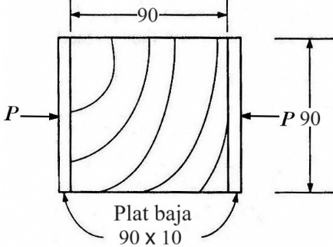

**Gambar 7.6** Struktural komposit

**Penyelesaian**: Anggap bahwa tegangan di dalam kayu telah mencapai tegangan ijinnya sebesar sebelum baja mencapai tegangan ijinnya. Tegangan di dalam baja dihitung menggunakan pers. (7.7).

Sehingga, jika tegangan di dalam kayu adalah 6,895 kPa, ini dapat diterima karena tegangan baja 118,939 kPa adalah lebih kecil daripada tegangan ijin 151,685 MPa. Tegangan ini tidak boleh meningkat dari titik ini karena tegangan pada kayu akan mencapai tegangan ijin kayu. Dari perhitungan ini menunjukkan bahwa tegangan ijin kayu membatasi kapasitas beban yang dapat disangga oleh tonggak.

Luas penampang kayu dihitung dari:

Menggunakan persamaan (7.8) untuk menentukan beban ijin:

Dapat juga diperhatikan jenis sistem dari beban aksial yang secara simultan bekerja pada dua atau lebih bahan yang berbeda dengan panjang yang berbeda pula. Metode analisis juga sama dengan kasus satu benda yang disusun dari dua atau lebih material.

Dengan menganggap deformasi total unit menjadi sama, tetapi dengan dimensi panjang material penyusun tidak sama, pers. (7.7) tidak dapat digunakan. Dapat dinyatakan kesetaraan deformasi total masing-masing material penyusun sebagai berikut (dua bahan yang berbeda dinyatakan dengan dan ):

**Contoh Soal 7.9**

Sebuah sistem struktural (gbr. 7.7) terdiri dari plat datar yang ditarik oleh tiga batang. Sebuah beban 225 kN bekerja pada plat. Plat benar-benar rata terhadap beban bekerja. Batang baja terbuat dari AISI 1020. Masing-masing dengan panjang 1.016 mm dan luas penampang 645 mm2. Batang aluminium panjang 1.525 mm dan luas penampang 968 mm2. Hitung beban yang dapat disangga masing-masing batang. Gunakan sifat-sifat mekanis dari Lampiran .

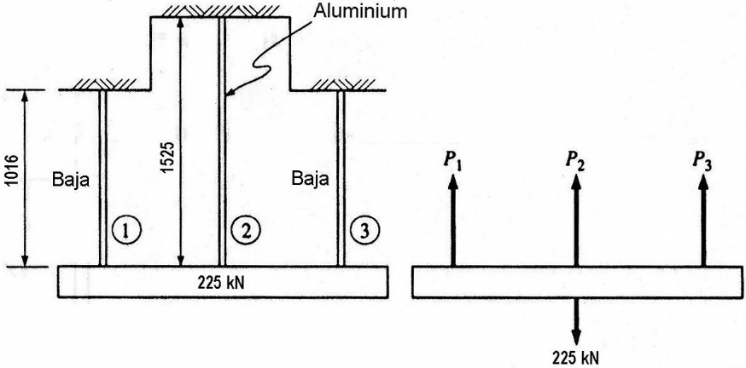

**Gambar 7.7** Struktural beda material

**Penyelesaian**: Dianggap batang sebagai 1, 2, dan 3 serta tiga batang me-manjang dengan besar yang sama,

atau

Substitusikan (*E* dalam Pa, *A* dalam m2, dan *L* dalam m),

Karena simetri, . Sehingga dengan menyelesaikan dan dengan perkalian silang dari pers. 1,

atau

dari gbr. 7.7, jumlah gaya-gaya vertikal (), maka:

Karena , maka:

Selesaikan persamaan 2 dan 3, sehingga diperoleh:

Sehingga, batang baja masing-masing dapat menyangga 96,23 kN dan batang aluminium menyangga 32,54 kN.

**Contoh Soal 7.10:**

Sebuah silinder padat terbuat dari kuningan dengan luas penampang 2.580 mm2 dimasukkan ke dalam pipa baja dengan luas penampang 5.160 mm2. Silinder kuningan panjang 254,127 mm dan pipa baja 254 mm (lihat gbr. 7.8). Silinder dan pipa ditumpu pada permukaan rata dan kaku. Beban aksial tekan sebesar 445 kN bekerja pada tutup plat kaku (*rigid cap plate*). Hitung tegangan yang akan terjadi pada dua bahan. Lihat Lampiran Tabel *E* untuk nilai modulus elastisitas.

**Penyelesaian**:Untuk contoh ini, satuan yang dipakai m (meter) dan N (newton). Anggap bahwa baik baja (*steel*) maupun kuningan (*brass*) keduanya menyangga beban, silinder kuningan lebih pendek 0,000127 m daripada pipa baja. Secara matematis,

Substitusikan, menggunakan pers. (7.10),

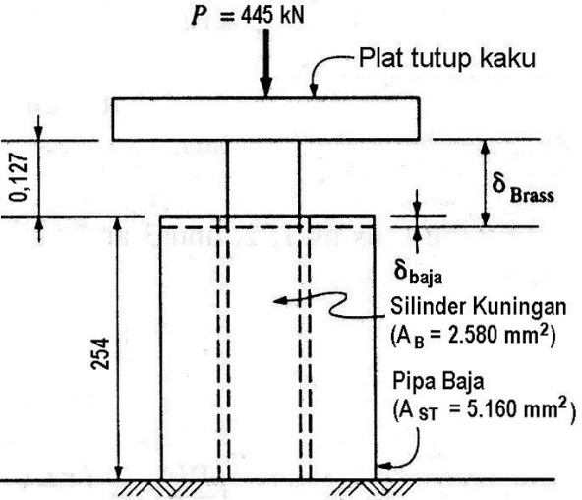

**Gambar 7.8** Sistem contoh 7.10

Persamaan (1) mengandung dua besaran yang tidak diketahui (*P*B dan *P*ST). Untuk menyelesaikannya, persamaan kedua harus dibuat yang mengandung dua besaran juga yang tidak diketahui. Dari statika, jumlah gaya vertikal () menghasilkan:

atau

Substitusikan dari (pers. 2) ke dalam (pers. 1) menghasilkan:

Substitusikan nilai-nilai numerik-nya:

Kalikan kedua sisi dengan 1000 untuk menyederhanakan hasil:

sehingga,

Beban yang disangga oleh baja diperoleh dari (per. 2),

Tegangan yang terjadi pada kuningan dan baja, masing-masing adalah:

# 7.4 Konsentrasi Tegangan

Sebagaimana telah didiskusikan sebelumnya, jika material prismatik dikenakan beban tarik, terjadi tegangan tarik (). Tegangan ini dianggap terdistribusi merata terhadap luas penampang dan tegak-lurus pada arah beban. Distribusi tegangan merata ini akan terjadi pada semua bidang kecuali pada daerah sekitar titik beban. Daerah ini disebut *stress raisers* yang terjadi akibat ketidak-beraturan yang besar. Contoh stress raisers pada beban aksial datar dan menghasilkan distribusi tegangan diperlihatkan pada gbr. 7.9.

Gambar 7.9(a) menunjukkan adanya lobang lingkaran yang terletak di tengah. Gambar 7.9(b) menunjukkan adanya takik (*notch*) pada sisi luar berbentuk setengah lingkaran yang simetris. Gambar 7.9(c) menunjukkan bangun yang disusun oleh dua segmen dengan dimensi lateral berbeda dihubungkan dengan fillet. Umumnya dikatakan bahwa distribusi tegangan tarik sebagaimana ditunjukkan pada ukuran penampang yang mengecil akan kembali menjadi distribusi tegangan merata segera pada jarak yang kecil.

Perhitungan untuk menentukan tegangan tarik maksimum telah dilakukan dengan mengacu pada hasil percobaan untuk menentukan faktor konsentrasi tegangan yang dilambangkan dengan . Nilai sangat tergantung pada bentuk geometris benda, jenis dan ukuran *stress raiser*.

Gambar 7.10 menunjukkan kurva yang memperlihatkan faktor konsentrasi tegangan untuk pembebanan aksial rata dengan tiga jenis perubahan penampang. Dengan faktor konsentrasi tegangan dalam bentuk kurva, tegangan tarik maksimum dapat dihitung dari:

dengan : tegangan tarik maksimum (Pa, MPa)

: faktor konsentrasi tegangan

: beban tarik aksial yang bekerja (N)

: luas penampang netto (m2, mm2)

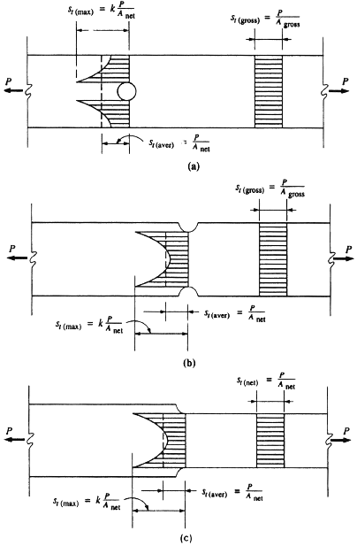

**Gambar 7.9** Distribusi tegangan tarik

Konsentrasi tegangan tinggi tidaklah begitu berbahaya untuk logam liat (*ductile metal*) karena terjadinya mulur plastik (*plastic yielding*) dan distribusi balik tegangan (*stress redistribution*). Akan tetapi untuk bahan yang rapuh (*brittle material*) konsentrasi tegangan adalah hal yang sangat serius. Retakan dapat terjadi pada luasan yang besar akibat tegangan karena ketidak-mampuan bahan rapuh untuk berdeformasi secara plastik. Bahan yang rapuh, jika dikenakan beban jenis berulang (*repetitive-type load*) sangat berbahaya. Konsentrasi tegangan sedapat mungkin dihindari dan penurunan tegangan ijin hendaknya menjadi perhatian yang serius.

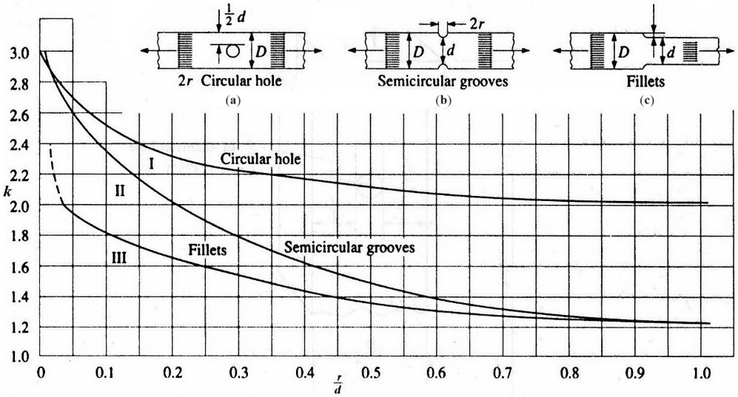

**Gambar 7.10** Faktor konsentrasi tegangan benda datar

(ASME Journal of Applied Mechanics 2:A67-A68)

**Contoh Soal 7.11**

Sebuah batang baja datar dilubangi di tengahnya dengan diameter 19 mm (gbr. 7.11). Batang dikenakan beban tarik 18 kN. Hitung tegangan rata-rata dalam bidang penampang yang dikurangi dan tegangan tarik maksimum yang terjadi pada lobang.

**Penyelesaian:**

Jari-jari lubang adalah 9,5 mm, sehingga:

Dari gbr. 7.10, nilai *k* mendekati 2,3. Luasan netto pada bidang penampang yang telah dikurangi dihitung:

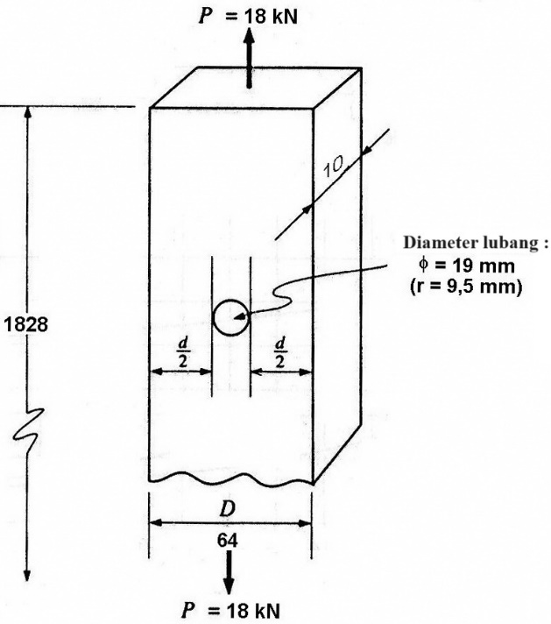

**Gambar 7.11** Batang panjang dengan lobang di tengah

Tegangan rata-rata dihitung sebagai berikut:

Tegangan tarik maksimum:

**Contoh Soal 7.12**

Sebuah batang datar panjang 915 mm dengan ukuran lebar 75 mm dan tebal 6 mm mempunyai lobang berbentuk lingkaran dengan diameter 25 mm yang terletak di tengah. Dengan tegangan tarik ijin 165 MPa, hitung beban tarik aksial yang dapat bekerja pada batang.

**Penyelesaian**:

Dari gbr. 7.10, nilai adalah .

Dari hubungan ini dapat ditentukan:

# 7.5 Tegangan pada Bidang Miring

Jika benda prismatik dikenakan gaya tarik atau tekan aksial, tegangan tarik atau tekan bekerja pada bidang tegak-lurus (normal) terhadap sumbu longitudinal benda. Ini telah ditunjukkan pada gbr. 5.5(a) dan (b). Sekarang, tegangan tarik dan tekan dengan intensitas lebih kecil, sepanjang tegangan geser, akan diterapkan pada bidang miring (*inclined plane*). Kajian ini akan sangat berguna untuk menganalisis benda yang mengalami tegangan yang tidak sama ke semua arah.

Pada gbr. 7.12(a), bangun prismatik dikenakan gaya tarik aksial . Bangun dipotong menjadi dua bagian oleh bidang yang membentuk sudut dengan sumbu longitudinal bangun. Bagian bawah bangun prismatik ditunjukkan sebagai benda bebas (*free body*) pada gbr. 7.12(b). Pada bagian -, gaya dipecah menjadi dua komponen, satu sejajar terhadap bidang - dan satunya lagi tegak-lurus (normal) terhadap bidang -. Komponen gaya masing-masing mempunyai nilai dan .

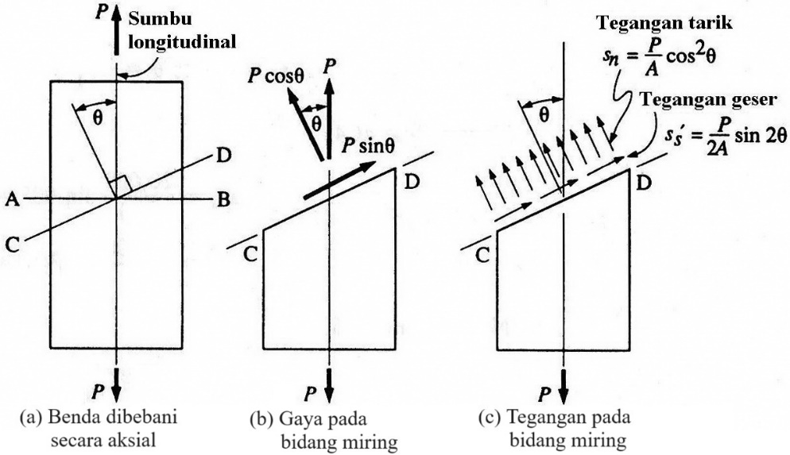

**Gambar 7.12** Gaya dan tegangan pada bidang miring

Jika luas penampang bangun dinyatakan sebagai A, maka luas bidang miring C-D sama dengan A/cos θ. Komponen sejajar terhadap gaya yang bekerja sepanjang bidang miring menyebabkan tegangan geser, yaitu:

Pernyataan pada pers. (7.12) ini menjadi maksimum jika maksimum, yaitu jika berharga 1. Ini terjadi jika dan ini berarti . Jika , pernyataan sebelumnya menjadi:

dan menunjukkan bahwa tegangan geser maksimum pada bidang miring terjadi pada terhadap bidang potong sebuah bangun.

Komponen tegak-lurus suatu gaya yang bekerja pada bidang miring - mengakibatkan tegangan tarik sebesar:

Pernyataan ini menjadi maksimum jika adalah maksimum. Nilai maksimum adalah 1 dan terjadi jika . Catatan, pada pers. (7.13) bahwa tegangan geser maksimum pada bidang miring sama dengan setengah tegangan tarik normal maksimum pada bidang .

**Contoh Soal 7.13**

Sebuah batang baja berbentuk persegi dengan ukuran penampang 25 x 25 mm, dikenai beban tarik sebesar 89 kN. Hitung: (a) tegangan geser dan tegangan tarik pada bidang miring yang membentuk sudut , , dan dengan sumbu longitudinal batang dan (b) tegangan tarik maksimum dan tunjukkan pada bidang mana ini akan terjadi.

**Penyelesaian**:

Simbol , , , , bisa mengacu pada gbr. 7.12.

a) Garis normal pada ,

Garis normal pada ,

Garis normal pada ,

b) Tegangan tarik maksimum terjadi pada , karena diketahui . Pernyataan ini dapat ditulis sebagai,

# 7.6 Tegangan Geser Bidang Saling Tegaklurus

Pada bagian ini akan ditunjukkan bahwa ada sebuah titik dalam suatu bangun di mana tegangan geser yang ada pada bidang, tegangan geser yang ada harus intensitasnya sama dan secara simultan tegak-lurus pada bidang.

Perhatikan sebuah bangun yang dikenakan gaya geser sebagaimana terlihat pada gbr. 7.13(a). Gaya geser menyebabkan tegangan geser bekerja pada bangun sebelah kanan. Bagian kecil yang ditunjukkan oleh elemen dikeluarkan sebagai benda bebas (*free body*) dalam kesetimbangan (lihat gbr. 7.13b). Elemen dianggap mempunyai ketebalan satu (1). Jika ada tegangan geser bekerja pada sisi sebelah kanan dari elemen, gaya geser pada bagian ini adalah . Sehingga, harus ada gaya geser yang sama dan berlawanan arah pada sisi kiri, karena jumlah gaya vertikal harus sama dengan nol.

Dua gaya vertikal tersebut merupakan kopel. Untuk mencegah putaran dari elemen, harus ada kopel lain yang dihasilkan oleh yang bekerja pada bagian atas dan bawah elemen . Dua kopel tersebut haruslah secara numerik sama dan bekerja pada arah berlawanan, sebagaimana terlihat pada gbr. 7.13(b).

Ambillah momen gaya terhadap titik A dan samakan dua kopel,

maka,

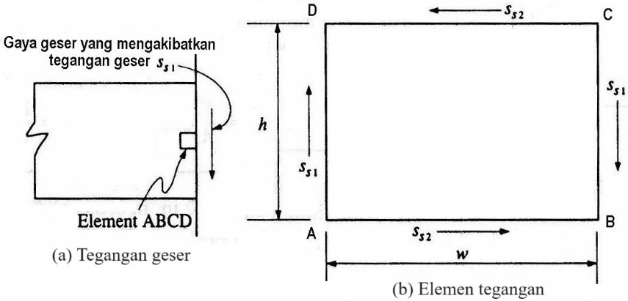

**Gambar 7.13** Tegangan geser pada bidang tegaklurus

# 7.7 Tarikan dan Tekanan akibat Geser

Gambar 7.14(a) menunjukkan elemen tegangan yang dikenakan geser murni. Pada bagian sebelumnya telah ditunjukkan bahwa tegangan geser pada bidang saling tegak-lurus adalah sama. Tegangan geser *ss* ditunjukkan pada tiap empat bidang elemen. Sehingga, arah panah pada gbr. 7.14(a) menunjukkan gaya geser yang diperoleh dari perkalian tegangan geser dengan luasan pada tegangan geser bekerja.

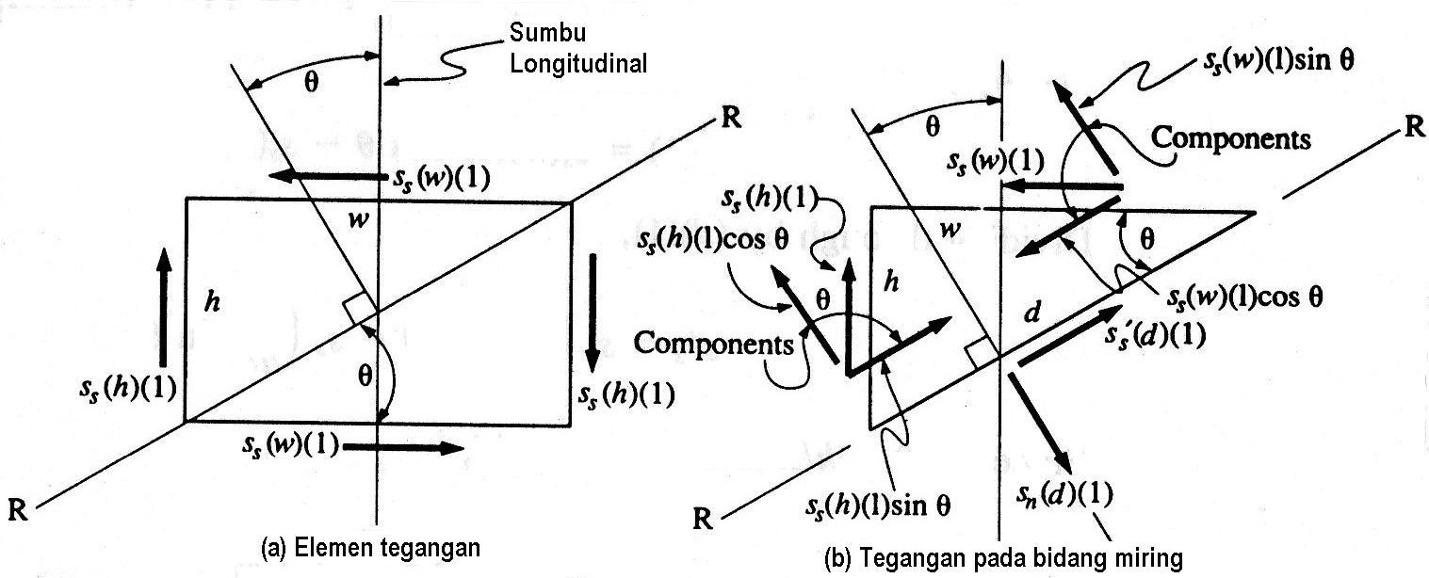

**Gambar 7.14** Tegangan pada titik

Bagian - pada gbr. 7.14a adalah potongan melalui elemen dari pojok ke pojok, dan separuh kiri bagian atas ditunjukkan diagram benda bebasnya pada gbr. 7.14(b). Sudut dinyatakan dengan dan . Sudut adalah sudut yang dibentuk antara bidang diagonal yang tegak-lurus terhadap sumbu longitudinal bangun. Jika adalah panjang diagonal, gaya-gaya yang bekerja pada permukaan diagonal adalah gaya geser dan gaya tarik . Pada pernyataan ini, adalah tegangan geser yang bekerja pada bidang diagonal dan adalah tegangan tarik yang bekerja tegak-lurus (normal) terhadap bidang diagonal.

Dari diagram benda bebas ditunjukkan bahwa elemen potongan haruslah berada dalam kesetimbangan sehingga jumlah gaya-gaya yang bekerja tegak-lurus terhadap permukaan diagonal harus sama dengan nol. (Jika potongan kecil-kecil elemen dengan diagram benda bebasnya dinyatakan berada dalam kesetimbangan, pastilah setiap bagian benda, harus juga setimbang). Secara aljabar, jumlah gaya-gaya tegak-lurus permukaan diagonal adalah:

dibagi dengan ,

karena dan , maka:

Pernyataan ini menjadi maksimum jika adalah maksimum. Nilai maksimum adalah 1, yaitu jika atau .

Jika diinginkan untuk menghitung tegangan geser pada permukaan diagonal, jumlah aljabar dari gaya-gaya ini diperoleh dengan melihat gbr. 7.14(b):

dibagi dengan ,

karena dan , maka:

Jika , tegangan geser pada bidang diagonal adalah nol.

Keadaan yang sama terjadi pada bidang diagonal lain dari elemen yang dikenakan geser murni, sehingga tegangan normal terhadap bidang diagonal ini lebih menjadi tekan daripada tarik. Elemen tegangan yang dikenakan geser murni, tegangan tarik dan tekan dihasilkan pada bidang diagonal sebagai hasil tegangan geser. Tegangan tarik dan tekan maksimum bekerja pada bidang sudut terhadap tegangan geser yang bekerja dengan intensitas tegangan tarik atau tekan maksimum sama dengan tegangan geser.

Tegangan tarik yang bekerja pada permukaan diagonal umumnya dinyatakan sebagai tarikan diagonal. Tegangan ini sangat besar pengaruhnya dalam desain beton karena kapasitas beton untuk menahan tarikan sangat terbatas.

**Contoh Soal 7.14**

Suatu tegangan geser (geser murni) 70 MPa bekerja pada sebuah benda (lihat gbr. 7.15). Hitung besar tegangan geser dan normal pada bidang diagonal yang membentuk sudut dan .

**Penyelesaian**:

Dari pers. (7.15) dan (7.16), maka akan dihitung hal-hal berikut.

a) untuk ,

a) untuk ,

# Latihan Soal

7.1 Sebuah batang baja berbentuk persegi-panjang terbuat dari ASTM A36 dengan dimensi 50 mm x 150 mm dikenai beban tarik 1,3 MN. Batas proporsional baja 234 MPa. Hitung perubahan transversal pada dimensi 150 mm.

7.2 Rel crane terbuat dari baja dengan jarak antar celah rel adalah 3,2 mm pada temperatur . Dengan mengacu Lampiran Tabel G, (a) hitung temperatur sehingga ujung rel saling bersentuhan, (b) hitung celah diantara rel jika temperatur turun hingga , dan (c) hitung tegangan tekan rel jika temperatur mencapai .

7.3 Sebuah batang baja berdiameter 50 mm, panjang 254 mm, ditempatkan di bagian dalam pipa kuningan (brass) yang mempunyai diameter dalam 50 mm dan diameter luar 75 mm sebagaimana terlihat pada gbr. 7.16. Benda dikenakan beban tarik aksial 300 kN. Hitung (a) tegangan yang terjadi pada baja dan di dalam kuningan, (b) besar beban yang disangga masing-masing bahan, (c) pertambahan panjang dari sistem unit.

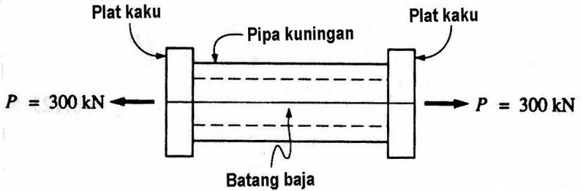

**Gambar 7.16** Soal no. 7.3

7.4 Sebuah kolom terbuat dari kayu jati dan kelapa mempunyai dimensi sama, yaitu: 140 mm x 292 mm yang saling dihubungkan dengan baut menjadi satu-kesatuan (lihat gbr. 7.17). Berapa bagian dari beban total 310 kN yang dapat disangga masing-masing bahan?

|  |  |
| --- | --- |
|  |  |
| **Gambar 7.17** Soal no. 7.4 | **Gambar 7.18** Soal no. 7.5 |

7.5 Untuk kolom sebagaimana ditunjukkan pada gbr. 7.18, dianggap tidak terjadi lengkung (*buckling*) lateral. Hitung (a) besar beban aksial yang dapat mengakibatkan total panjang berkurang 0,254 mm dan (b) hitung tegangan tekan baja.

7.6 Batang baja datar lebar 100 mm dan tebal 100 mm dikurangi menjadi lebar 75 mm. Terdapat *fillet* dengan jari-jari 12,5 mm pada tiap sisi (lihat gbr. 7.19). Batang dikenai beban tarik aksial 55 kN. Hitung (a) tegangan tarik rata-rata pada bagian batang yang lebar, (b) tegangan tarik rata-rata pada bagian batang yang lebih kecil, dan (c) tegangan tarik maksimum pada *fillet*.

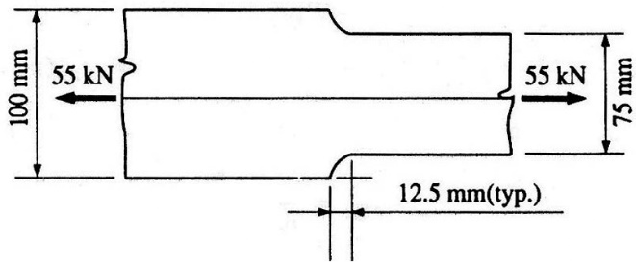

**Gambar 7.19** Soal no. 7.6

7.7 Hitung semua perubahan batang baja jika batang dikenakan gaya (lihat gbr. 7.20). batas proporsional baja 234 MPa.

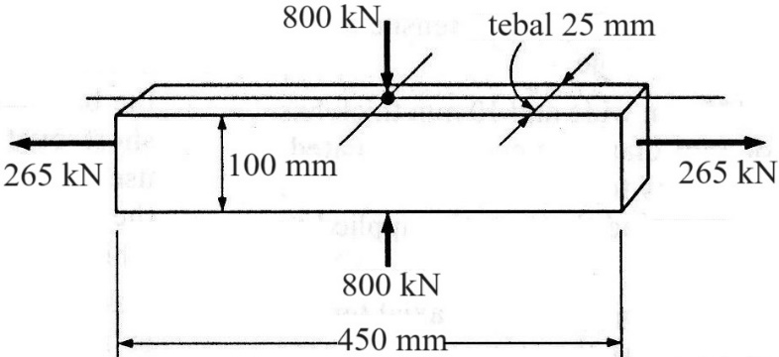

**Gambar 7.20** Soal no. 7.7

7.8 Batang tembaga (*copper*) panjang 1 m ditempatkan diantara dua dinding. Batang melekat pada satu dinding (gbr. 7.21). hitung tegangan yang karena kenaikan temperatur .

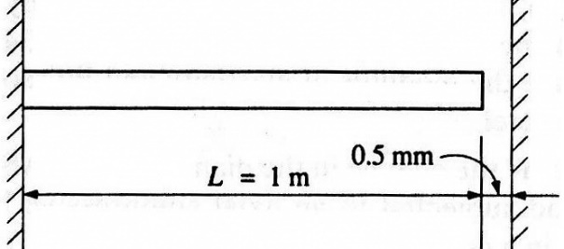

**Gambar 7.21** Soal no. 7.8

7.9 Tiga batang menyangga beban (lihat gbr. 7.21). Dudukan adalah kaku dan beban merata yang bekerja pada blok. Hitung beban yang disangga tiap batang (*rod*).

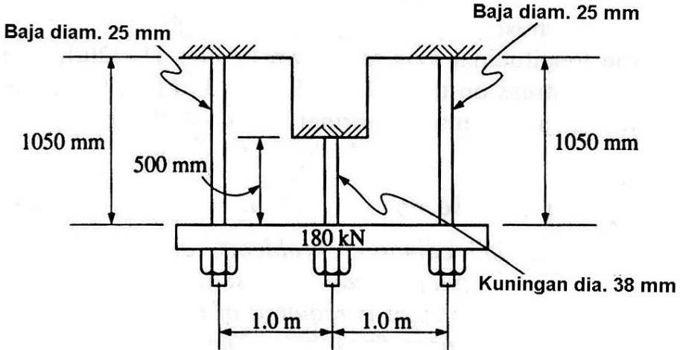

**Gambar 7.22** Soal no. 7.9

7.10 Plat bujur-sangkar pada gbr. 7.23 dikenakan tegangan tarik 14 MPa. Hitung tegangan geser dan tegangan tarik yang dihasilkan pada bidang yang membentuk sudut 300 dengan sumbu longitudinal bangun bujur-sangkar.

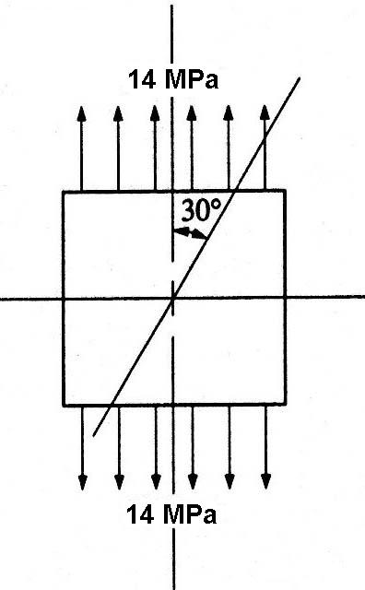

**Gambar 7.23** Soal No. 7.10

# Bab 8

# Geser dan Bending pada Balok

**Capaian :**

* + Mampu memahami jenis dan tumpuan balok serta jenis pembebanan pada balok; dan
  + Mampu memahami tentang gaya geser dan momen bending serta diagramnya, dan hubungan antara beban, gaya geser, dan momen bending dengan program aplikasi MathCad.

# 8.1 Jenis dan Tumpuan Balok

Balok adalah salah satu jenis struktural yang paling umum. Balok memikul beban yang diterapkan pada sudut kanan terhadap sumbu longitudinal komponen struktur, yang menyebabkan komponen tersebut mengalami beban lentur (bending). Sebuah papan yang diletakkan melintang pada parit yang menopang orang yang melewatinya adalah contoh balok yang dikenai beban yang diterapkan pada sudut siku-siku.

Balok umumnya diorientasikan pada posisi horizontal atau mendekati horizontal, meskipun terdapat pengecualian. Balok bisa juga berada dalam orientasi vertikal atau miring dan terkena beban yang akan menghasilkan beban bending.

Dalam bab ini, kita hanya akan membahas balok lurus horizontal yang menerima beban yang akan menyebabkan lentur. Balok terkadang disebut dengan nama lain, yang menunjukkan beberapa fungsi khusus. Balok bisa disebut *girder*, *stringer*, *floor beams*, *joists*, *lintels*, *spandrels*, *purlins*, atau *girts*. Banyak bagian mesin dengan fungsi khusus, seperti poros berputar, juga mengalami pembengkokan.

Balok (*beams*) sejauh ini merupakan bahan struktur yang sangat luas penerapannya di bidang keteknikan. Balok merupakan elemen struktur yang panjang dan ramping (*slender*), antara lain digunakan untuk elemen struktur (*truss*), frame pendukung body pesawat terbang, mobil, bangunan, dan lain-lain. Gambar 8.1 menunjukkan penamaan dari contoh sebuah balok, yaitu: *L* untuk panjang, *b* untuk lebar, dan *h* untuk tinggi.

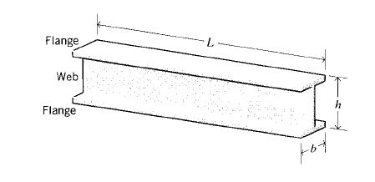

**Gambar 8.1** Balokjenis *Wide Flange*

**Tabel 8.1** Tumpuan balok dan reaksi

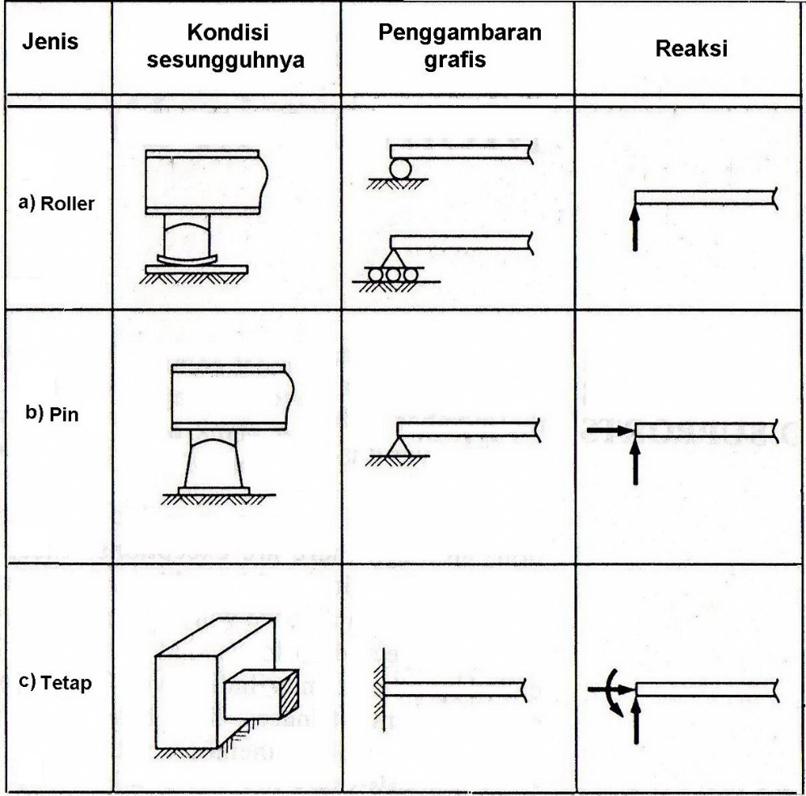

Ada beberapa jenis tumpuan balok yang akan dibahas. Tumpuan *roller* (Tabel 8.1a) memberikan reaksi tegak-lurus terhadap permukaan kontak. Tumpuan ini memberikan ruang untuk pergerakan horizontal dan putaran (*rotational*), tanpa ada pergerakan ke arah vertikal. Tumpuan *pin* (Tabel 8.1b) memberikan dua reaksi, yaitu reaksi vertikal dan horizontal. Tumpuan *pin* memberikan ruang untuk gerak berputar tanpa ada pergerakan horizontal atau vertikal. Tumpuan *roller* dan *pin* disebut juga tumpuan sederhana (*simple supports*). Tumpuan tetap (Tabel 8.1c) memberikan reaksi vertikal, horizontal, dan momen sehingga tidak memberi ruang untuk gerak vertikal, horizontal, dan momen.

Balok juga dapat dikelompokkan menurut jenis atau jumlah tumpuan (gbr. 8.2). Sebuah balok ditumpu pada ujung-ujungnya dengan tumpuan sederhana (gbr. 8.2a) yang digunakan untuk menyangga beban disebut balok sederhana (*simple beam*). Balok yang ditumpu oleh dua tumpuan tetap (gbr. 8.2b) dan tidak memberi ruang terjadinya translasi atau rotasi akibat beban yang bekerja disebut balok tetap (*fixed beam*). Sebuah balok dengan tumpuan tetap pada satu ujung dengan tidak ada tumpuan pada ujung yang lain (gbr. 8.2c), disebut balok kantilever (*cantilever beam*). Jika balok dengan tumpuan tetap pada satu ujung dan ada tumpuan pada ujung yang lain (gbr. 8.2d), disebut balok kantilever ditumpu (*propped cantilever beam*). Suatu balok dengan satu atau dua tumpuan sederhana yang ditempatkan tidak pada ujung-ujung balok (gbr. 8.2e) disebut balok menganjur (*overhanging beam*). Jika balok ditumpu tiga atau lebih tumpuan (gbr. 8.2f) disebut balok kontinu (*continuous beam*).

Balok sederhana, balok kantilever, dan balok menganjur dikategorikan sebagai statis tertentu (*statically determinate*) karena reaksi yang terjadi dapat ditentukan menggunakan tiga hukum dasar kesetimbangan : , , dan . Sedangkan balok tetap, balok kantilever ditumpu, dan balok kontinyu dikategorikan sebagai statis tidak tentu (*statically indeterminate*) karena reaksinya tidak dapat ditentukan dengan tiga hukum kesetimbangan saja tetapi juga melibatkan pengaruh lendutan balok.

Karena balok yang dibahas di sini adalah balok horizontal, untuk memudahkan kita akan sedikit mengubah notasinya. Daripada menggunakan subskrip dan untuk persamaan penjumlahan gaya, kita akan menggunakan subskrip dan untuk menunjukkan vertikal dan horizontal: dan .

Balok tetap, balok kantilever yang disangga, dan balok kontinu dikategorikan statis tak tentu karena reaksinya tidak dapat ditentukan oleh tiga hukum kesetimbangan saja. Hubungan tambahan berdasarkan lendutan (*deflection*) balok harus diperkenalkan. Hal ini akan dibahas pada Bab 10. Bab ini hanya membahas balok statis tertentu.

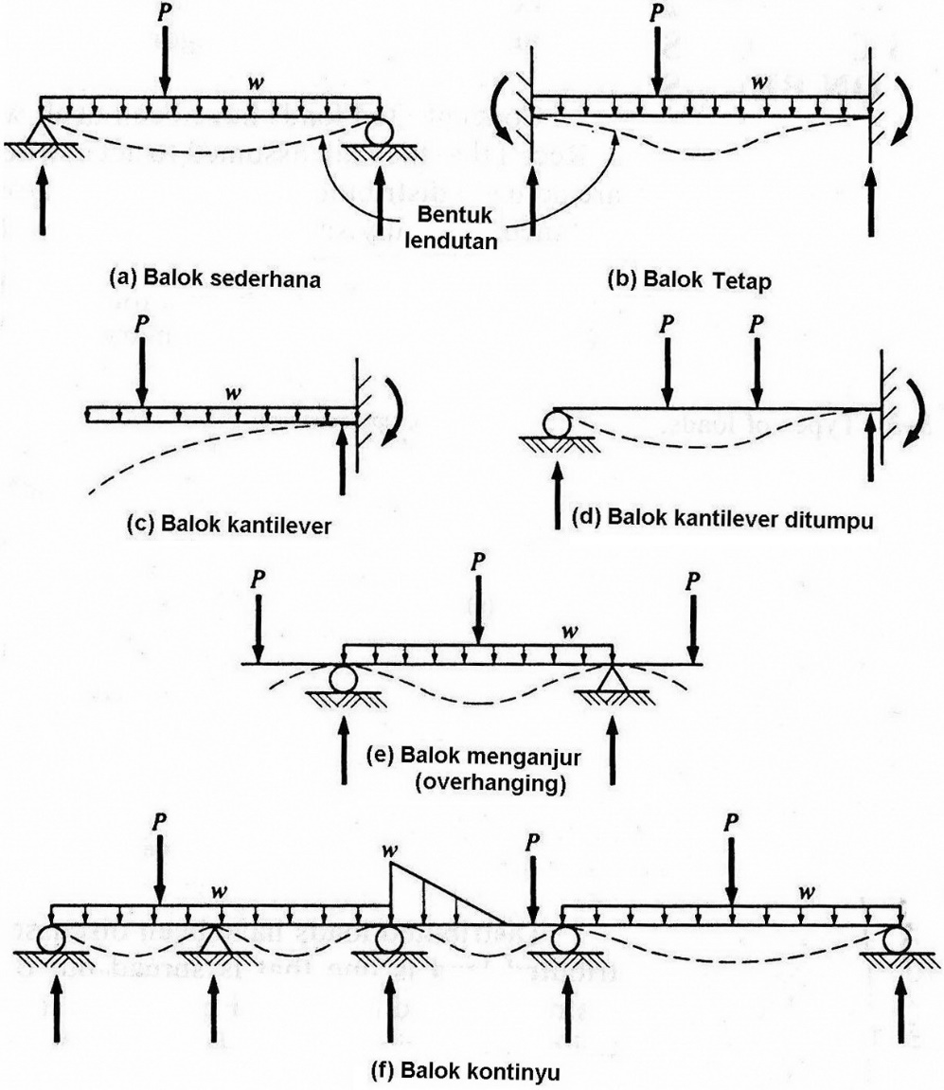

**Gambar 8.2** Jenis-jenis balok

# 8.2 Jenis Pembebanan pada Balok

Beban pada balok dapat dibedakan sebagai beban terpusat (*concentrated load*) dan beban merata (*distributed load*). Sebuah beban terpusat adalah beban yang bekerja pada jarak yang sangat kecil sehingga dapat dianggap bekerja pada titik seperti pada gbr. 8.3a. Sebaliknya beban merata bekerja di sepanjang balok tertentu. Beban bisa terbagi merata di atas seluruh panjang, seperti pada gbr. 8.3b, atau di atas sebagian panjang balok.

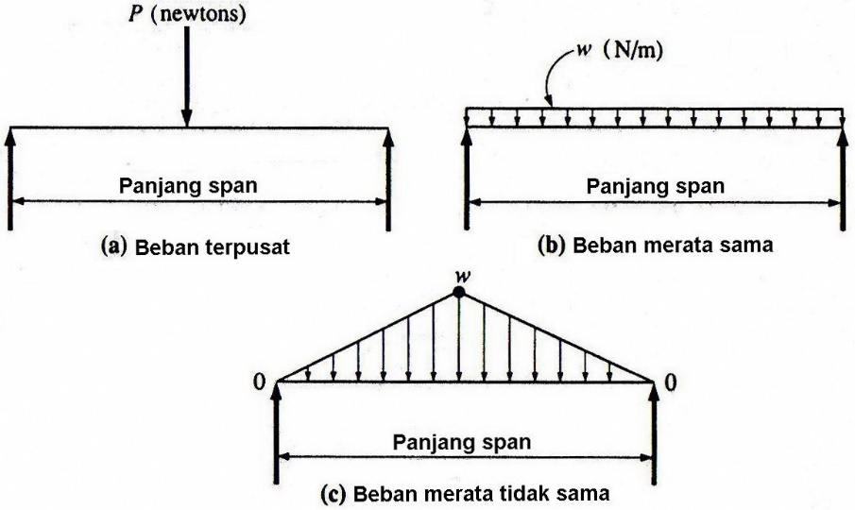

**Gambar 8.3** Jenis-jenis pembebaban

Pada beban merata yang bervariasi (gbr. 8.3b) atau beban segitiga (gbr. 8.3c), intensitas pembebanan bisa bertambah atau berkurang dengan laju terhadap waktu yang tetap. Kondisi ini bisa timbul, misalnya akibat tekanan air yang bekerja pada permukaan bendungan atau tumpukan pasir. Diagram beban untuk jenis pembebanan pada gbr. 8.3c, intensitas beban maksimum adalah pada bagian tengah (*midspan*) dan menurun ke nol pada tumpuan.

Pada penerapan desain struktural (jembatan dan bangunan air), beban dibedakan menjadi beban mati (*dead load*) dan beban hidup (*live load*). Beban mati adalah beban statis yang dihasilkan gaya vertikal karena gravitasi, termasuk berat kerangka struktural dan semua material yang secara permanen ditempatkan pada struktural serta tumpuan yang menopang struktural.

Beban hidup dapat didefinisikan sebagai sebagai semua beban yang bukan beban mati. Contoh beban hidup adalah kendaraan, orang, tumpukan material, salju, angin, tekanan fluida, gempa bumi, benturan, dan ledakan senjata. Beberapa dari beban ini bisa jadi vertikal, sebagian lateral.

Beban umumnya terjadi sebagai kombinasi beban mati dan beban hidup harus dihitung dalam desain kerangka struktural. Beban hidup pada struktural standart umunya dinyatakan dengan kode aplikasi bangunan (*applicable building code*) yang tergantung lokasi geografis.

# 8.3 Reaksi pada Balok

Untuk menentukan tegangan dalam (*internal stress*) pada berbagai titik sepanjang balok, kita perlu menghitung reaksi yang terjadi pada balok tersebut. Penentuan reaksi balok statis ditentukan dengan menggunakan tiga hukum kesetimbangan: , , dan . Jumlah aljabar semua beban eksternal dan reaksi harus sama dengan nol. Selain itu, jumlah aljabar momen pada suatu titik akibat beban dan reaksi yang diterapkan secara eksternal harus juga sama dengan nol.

Untuk menentukan reaksi, beban terdistribusi dapat diganti dengan resultan beban terpusat yang ekuivalen. Seperti yang telah ditunjukkan pada sub-Bab 2.5, resultan beban terpusat ekuivalen ini dapat direpresen-tasikan sebagai panah putus-putus untuk membedakannya dari beban terpusat tertentu dan diasumsikan bekerja melalui pusat massa beban terdistribusi. Penggantian ini ditunjukkan secara grafis pada gbr. 8.4(b) di mana beban terdistribusi merata sebesar 1 kN/m memanjang balok sepanjang 40 m. Beban yang terdistribusi secara merata diganti dengan resultan beban terpusat yang ekuivalen, dilambangkan dengan dan ditunjukkan sebagai panah putus-putus pada pusat beban yang terdistribusi secara merata. Karena itu,

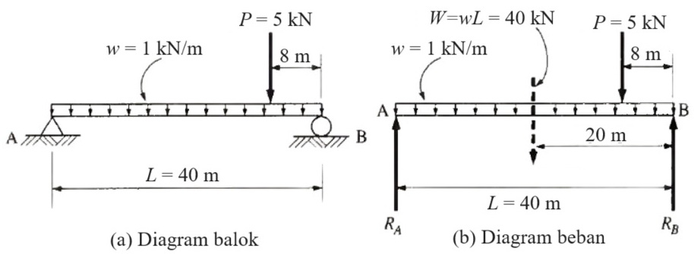

**Gambar 8.4** Penentuan reaksi balok

Penting dicatat bahwa penggantian ini hanya untuk tujuan menentukan reaksi eksternal. Efek internal dari beban 40 kN yang terdistribusi secara merata sangat berbeda dengan efek beban terpusat sebesar 40 kN.

Reaksi balok tumpuan sederhana akan selalu vertikal ke atas jika beban bekerja ke bawah. Namun, hal ini tidak berlaku pada balok yang menganjur (*overhanging beams*), di mana salah satu reaksinya bisa mengarah ke bawah, meskipun seluruh bebannya mengarah ke bawah.

**Contoh Soal 8.1**

Hitunglah reaksi balok AB yang ditumpu sederhana pada gbr. 8.4(a).

**Penyelesaian**: Diagram beban ditunjukkan pada gbr. 8.4 (b). Perhatikan tumpuan di titik A dan B diganti sesuai dengan reaksi yang diharapkan dari tumpuan tersebut. Pin di A dapat memberikan reaksi horizontal, namun karena tidak ada beban horizontal, reaksi ini diabaikan ().

Dengan asumsi rotasi berlawanan arah jarum jam bernilai positif, reaksi di titik dapat dihitung dengan menjumlahkan momen terhadap titik A,

Reaksi di titik dapat dihitung dengan mengambil momen terhadap ,

Penjumlahan aljabar dari semua gaya vertikal berfungsi sebagai pemeriksa. Agar balok berada dalam kesetimbangan, jumlah ini harus sama dengan nol. Dengan asumsi ke atas adalah positif,

**Contoh Soal 8.2**

Hitunglah reaksi pada pada balok menganjur (*overhanging beams*) yang ditunjukkan pada gbr. 8.5.

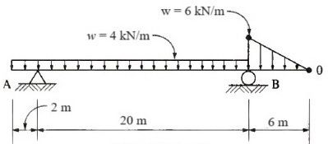

**Gambar 8.5** Balok menganjur contoh 8.2

**Penyelesaian**: menghitung resultan beban terdistribusi, dari gbr. 8.6,

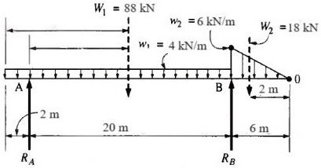

**Gambar 8.6** Diagram beban contoh 8.2

Perhatikan bahwa total beban yang terdistribusi tidak sama. Untuk beban segitiga, dianggap sama dengan luas segitiga dan diasumsikan bekerja pada titik berat segitiga, yaitu 2 m di sebelah kanan titik B.

* Reaksi di titik dihitung menggunakan ,
* Reaksi di titik dihitung menggunakan ,
* Menggunakan untuk ngecek, asumsikan ke atas positif,

# 8.4 Gaya Geser dan Momen Bending

Pada bagian ini akan dipelajari pengaruh internal akibat beban eksternal yang bekerja pada balok. Jika sebuah balok dikenakan beban luar dan mengakibatkan reaksi, akan terjadi bending dan tegangan dalam. Tegangan ini disebut tegangan geser dan tegangan bending.

Metode yang digunakan untuk menentukan gaya geser dan momen *bending* dengan memperhatikan kondisi kesetimbangan. Reaksi yang timbul akibat gaya eksternal pertama kali harus dihitung. Harus diingat jika sebuah balok dalam kesetimbangan, setiap bagian (segmen) balok haruslah dalam kesetimbangan juga.

Tegangan yang terjadi pada balok bervarisasi sepanjang balok. Langkah awal dalam menghitung tegangan yang terjadi adalah membuat diagram gaya geser dan momen bending dan menggambarnya (*plot*) sepanjang balok.

Gaya geser merupakan jumlah dari komponen tegak dari beban luar yang bekerja pada penampang sebuah benda. Definisi gaya geser ini bisa dinyatakan secara matematis yaitu:

dengan : jumlah gaya vertikal (searah sumbu Y) yang bekerja pada balok

Tahanan geser yang ditimbulkan oleh segmen balok selalu sama tetapi arahnya berlawanan dengan gaya geser . Ketika menghitung , gaya atau beban yang bekerja ke atas dianggap positif. Hukum tanda ini menghasilkan pengaruh seperti terlihat pada gbr. 8.7.

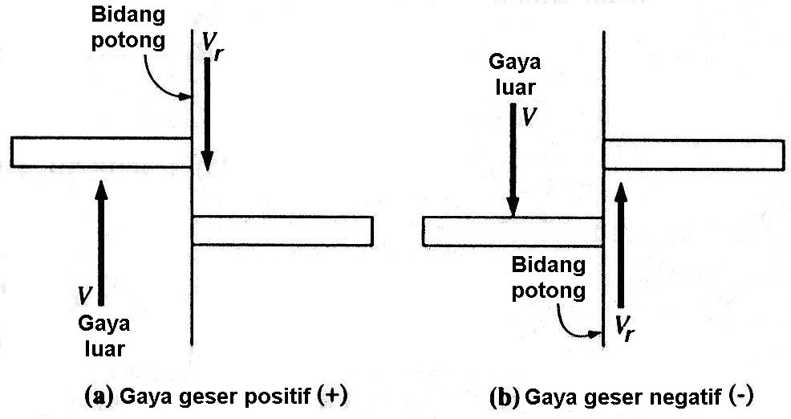

**Gambar 8.7** Tanda gaya geser

Untuk kesetimbangan diagram benda bebas, jumlah momen juga harus setimbang. Karena dan sama, menghasilkan kopel yang sama dengan dan disebut momen bending dan segmen penampang menimbulkan momen tahanan (lihat gbr. 8.8).

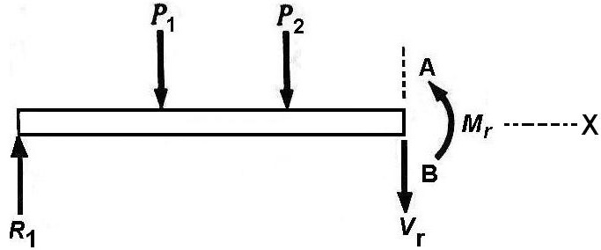

**Gambar 8.8** Definisi momen bending

Momen bending didefinisikan sebagai jumlah momen semua gaya yang bekerja terhadap penampang balok, dan dinyatakan secara matematis sebagai:

Dengan mengacu gbr. 8.8, konvensi tanda momen bending adalah momen bending positif apabila momen menghasilkan lenturan balok cekung ke atas, dan begitu pula sebaliknya. Di sini, dipilih pemakaian konvensi ekuivalen yang menyatakan bahwa gaya luar yang bekerja ke atas (tekan, *compression* = *C*) menghasilkan momen bending positif terhadap setiap segmen, gaya ke bawah (tarik, *tension* = *T*) menghasilkan momen bending negatif (lihat gbr. 8.9).

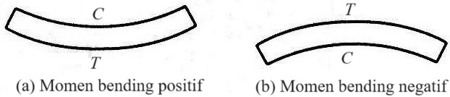

**Gambar 8.9** Tanda momen bending

# 8.5 Diagram Gaya Geser dan Momen Bending

Dalam desain dan analisis balok, penting untuk menghitung nilai-nilai maksimum dari gaya geser dan momen bending. Ini juga penting untuk menentukan variasi gaya geser dan momen bending sepanjang balok. Ini dilakukan dengan menggunakan sistem grafis yang disebut diagram gaya geser dan diagram momen bending.

Diagram gaya geser biasanya digambar secara langsung dari skets diagram beban. Diagram balok dan diagram beban dikombinasikan dengan superposisi tumpuan dan reaksi. Garis utama (*baseline*) gaya geser, menunjukkan gaya geser nol digambar sejajar balok. Absis sepanjang garis utama menunjukkan lokasi potongan beban pada balok. Ordinat menunjukkan nilai gaya geser pada diagram gaya geser.

Diagram momen bending umumnya digambar di bawah diagram gaya geser. Garis utama momen menunjukkan momen bending nol digambar sejajar garis utama gaya geser. Sebagaimana gaya geser, absis dan ordinat menunjukkan lokasi potongan momen pada balok dan nilai momen pada diagram.

Berikut adalah hal-hal yang penting berkenaan diagram momen bending, yaitu sebagai berikut.

* Momen bending pada ujung-ujung tumpuan sederhana akan selalu berharga nol;
* Dengan beban beraksi vertikal ke bawah, momen bending pada ujung bebas balok kantilever selalu berharga nol dan momen bending maksimum terjadi pada ujung tetap. Gaya geser juga berharga maksimum pada ujung tetap;
* Momen bending selalu positif pada balok tumpuan sederhana dan negatif pada balok kantilever, dengan asumsi semua beban vertikal ke bawah; dan
* Kecuali balok kantilever, momen bending maksimum selalu terjadi pada titik dengan gaya geser nol atau diagram gaya geser melalui nilai nol.

Konstruksi diagram gaya geser dan momen bending akan dimengerti dengan baik melalui serangkaian contoh berikut ini. Penyelesaian akan dibuat dengan membangun persamaan dasar terlebih dahulu kemudian dilanjutkan ke arah penyelesaian dengan menggunakan program aplikasi MathCad.

MathCad adalah program *user friendly* dan mudah diterapkankanuntuk perhitungan teknik yang melibatkan persamaan matematis. Sejumlah persamaan dan pemodelan matematis yang telah dikembangkan pada teori kekuatan bahan (*strength of material*), dapat dengan mudah diselesaikan dengan MathCad. Program aplikasi MathCad juga dapat digunakan sebagai bahasa pemrograman untuk beberapa aplikasi perhi-tungan teknik (penggunaan MathCad dengan melihat Lampiran G).

**Contoh Soal 8.3**

Tulislah persamaan geser dan momen bending sebuah balok yang dibebani beban pada gbr. 8.10, buatlah diagram gaya geser dan momen bending.

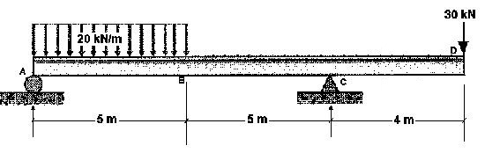

**Gambar 8.10** Konstruksi balok contoh 8.3

**Penyelesaian**:

Menentukan reaksi di titik dan .

* Reaksi di titik dihitung menggunakan ,
* Reaksi di titik dihitung menggunakan ,

Selesaikan dengan MathCad untuk mendapatkan reaksi dan .

* Buat pers. gaya geser dan momen bending pada penampang balok.

Apabila segmen *a*-*a* diambil melalui penampang antara *A* dan *B*, beban luar yang bekerja seperti diperlihatkan pada gbr. 8.11. Dengan menggunakan definisi gaya geser dan momen bending, diperoleh:

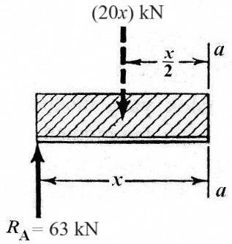

**Gambar 8.11** Segmen *a-a* contoh 8.3

Persamaan (1) berlaku hanya untuk harga *x* antara 0 dan 5, yaitu, antara titik dan .

Untuk mendapatkan persamaan gaya geser dan momen bending di antara dan , segmen *b*-*b* diambil di sebarang tempat antara dan , yaitu pada rentang batas antara 5 dan 10. Pengaruh gaya luar pada segmen *b*-*b* ditentukan dengan menggunakan definisi geser dan momen pada gbr. 8.12, diperoleh:

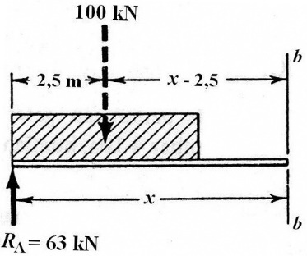

**Gambar 8.12** Segmen *b-b* contoh 8.3

Persamaan gaya geser dan momen bending segmen diperoleh dengan cara yang sama dengan melakukan penampang *c*-*c* di sebarang tempat antara dan . Beban luar yang bekerja diperlihatkan pada gbr. 8.13, sehingga diperoleh:

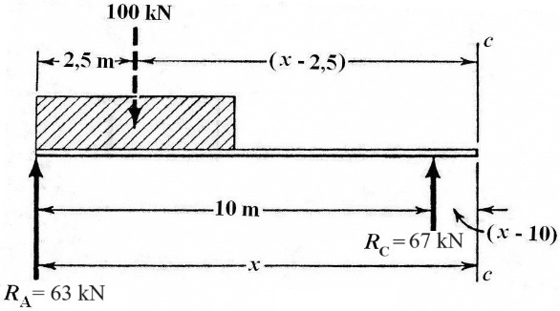

**Gambar 8.13** Segmen *c-c* contoh 8.3

Persamaan gaya geser dan momen bending (pers. 1, 2, dan 3), jika dibuat ke dalam bentuk MathCad sebagai berikut.

Persamaan gaya geser:

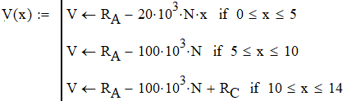

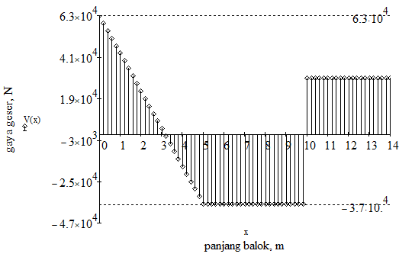

**Gambar 8.14** Diagram gaya geser

Persamaan momen bending:

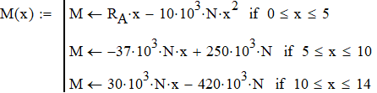

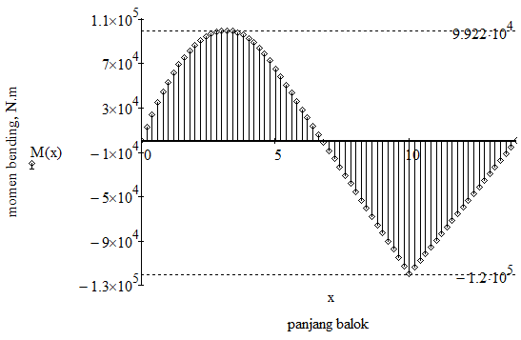

**Gambar 8.15** Diagram momenn bending

# 8.6 Hubungan antara Beban, Gaya Geser dan Momen Bending

Pada bagian ini kita akan mempelajari hubungan antara beban, gaya geser, dan momen bending pada sebuah balok. Hubungan ini memberikan metode untuk membuat diagram gaya geser dan momen bending tanpa menulis persamaan gaya geser dan/atau momen bending.

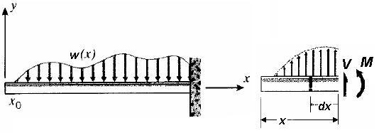

**Gambar 8.16** Balok kantilever dan diagram benda bebas

Kita mulai dengan meninjau balok pada gbr. 8.16(a), yang dianggap menyangga beban terdistribusi merata bekerja pada balok kantilever. Beban merata ini dinyatakan dengan, . Sehingga gaya geser yang merupakan reaksi atas beban dan kesetimbangan momen dinyatakan dengan:

Hubungan antara gaya geser dan momen bending (gbr. 8.16a) dapat dijelaskan dengan metode integrasi berurutan (*successive integration method*). Gaya geser dan momen bending berubah dan sepanjang . Distribusi beban dapat dianggap konstan pada rentang kecil ini, sehingga kesetimbangan gaya diperoleh:

atau

Dari kesetimbangan momen diperoleh :

atau

**Contoh Soal 8.4**

Tulislah persamaan gaya geser dan momen bending sebuah balok yang dibebani seperti diperlihatkan pada gbr. 8.16. Buatlah diagram gaya geser dan momen bending.

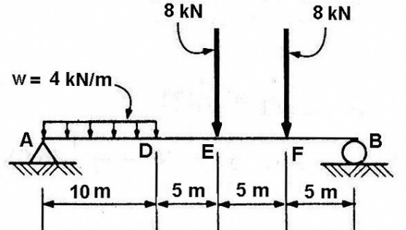

**Gambar 8.17** Pembebanan balok contoh 8.4

**Penyelesaian** (tanpa melibatkan satuan):

Menentukan reaksi di titik dan (dengan cara yang sudah ditunjukkan).

Selesaikan dengan MathCad untuk mendapatkan reaksi dan .

Persamaan gaya geser:

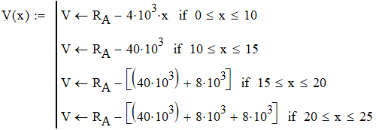

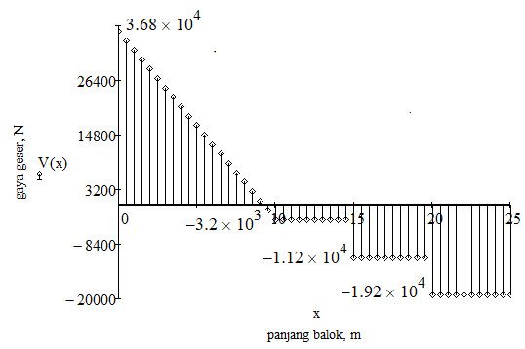

**Gambar 8.18** Diagram gaya geser contoh 8.4

Persamaan momen bending, diperoleh dari integrasi gaya geser ), yaitu:

pada

pada

pada

pada

Persamaan momen bending:

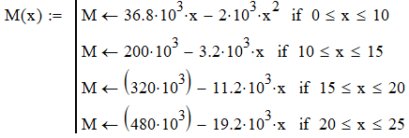

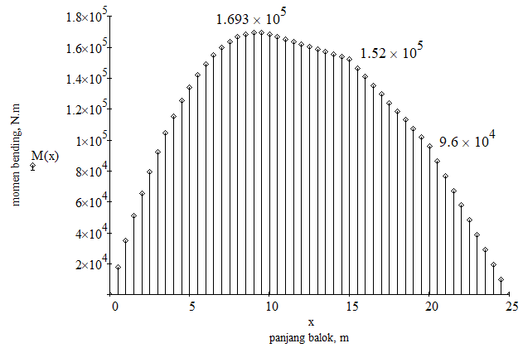

**Gambar 8.19** Diagram gaya geser contoh 8.4

**Contoh Soal 8.5**

Tulislah persamaan geser dan momen bending sebuah balok poros pejal, panjang 18 cm, yang dibebani seperti diperlihatkan pada gbr. 8.20. Poros ditumpu oleh bantalan pada ujung-ujungnya. Pada poros dipasang pulli V-belt dan roda gigi yang memberi beban radial masing-masing 400 N dan 150 N. Buatlah diagram gaya geser dan momen bending.

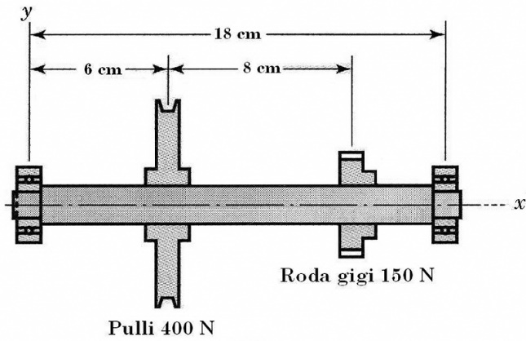

**Gambar 8.20** Diagram pembebanan poros contoh 8.5

**Penyelesaian**:

Assumsi: − Berat poros diabaikan;

− Bantalan diangggap *self-aligning*, poros dianggap sebagai tumpuan sederhana, dan beban dan reaksi bantalan merupakan beban terpusat; dan

− Tegangan bending normal dianggap terjadi pada tempat momen bending maksimum.

Diagram pembebanan poros gbr. 8.20 ditunjukkan diagram benda bebas-nya pada gbr. 8.21.

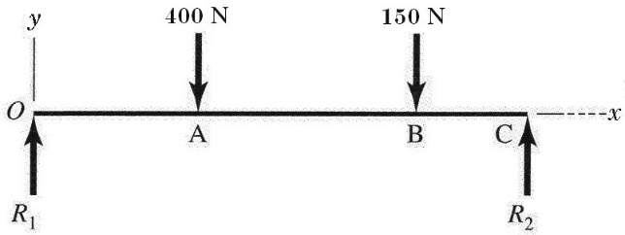

**Gambar 8.21** Diagram benda bebas poros contoh 8.4

Menentukan reaksi di titik 1 dan di titik 2 . Diasumsikan, gaya dalam satuan N dan panjang dalam cm, sehingga untuk penyederhanaan, satuan-satuan ini tidak dituliskan.

− Reaksi di titik 1 dihitung menggunakan ,

− Reaksi di titik 2 dihitung menggunakan ,

Ditulis dengan MathCad adalah sebagai berikut.

Persamaan gaya geser:

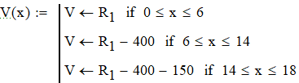

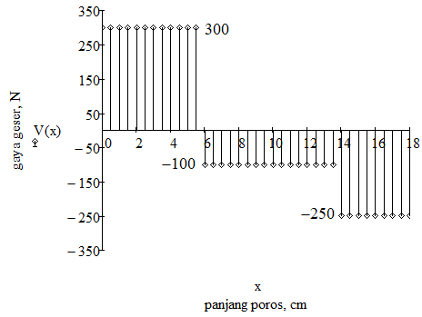

**Gambar 8.22** Diagram gaya geser contoh 8.5

Persamaan momen bending, ditentukan dari pers. (8.8):

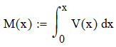

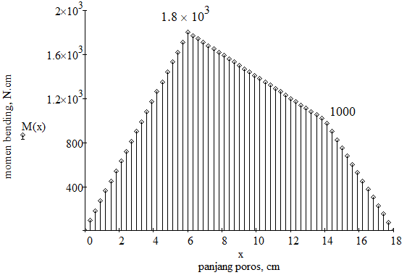

**Gambar 8.23** Diagram momen bending contoh 8.5

**Contoh Soal 8.6**

Buatlah diagram gaya geser dan momen bending sebuah balok yang dibebani seperti ditunjukkan pada gbr. 8.24.

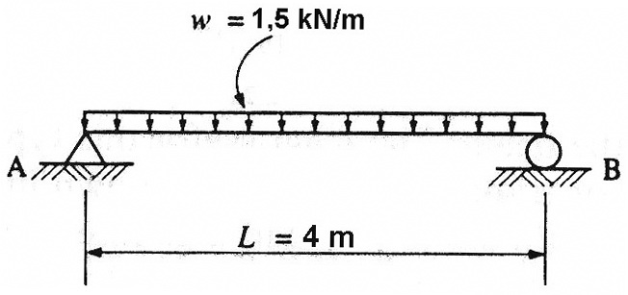

**Gambar 8.24** Pembebanan balok contoh 8.6

**Penyelesaian**:

Beban total :

Karena beban uniform, maka dari simetri reaksi masing-masing adalah menjadi 3 kN. Diagram benda bebas pembebanan balok ditunjukkan pada gbr. 8.25.

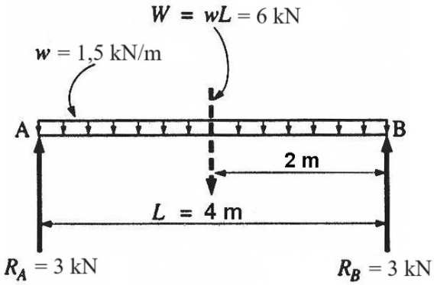

**Gambar 8.25** Diagram benda bebas contoh 8.6

Gaya geser pada bagian ini adalah jumlah aljabar dari gaya-gaya, yaitu: gaya reaksi 3 kN dan beban distribusi 1,5 kN/m. Sehingga, persamaan gaya geser dan momen bending adalah:

Persamaan gaya geser:

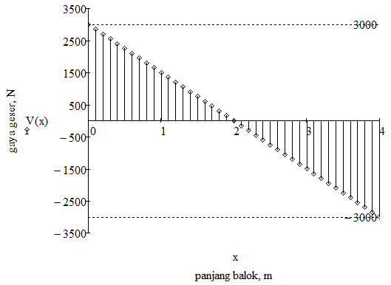

**Gambar 8.26** Diagram gaya geser contoh 8.6

Persamaan momen bending:

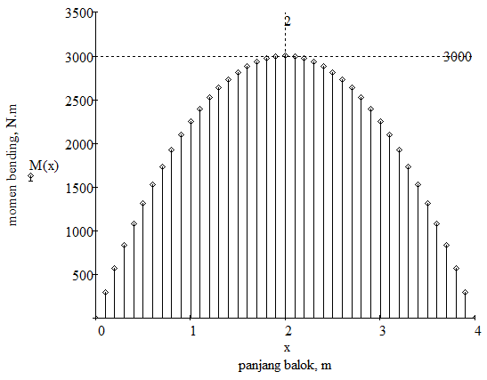

**Gambar 8.27** Diagram momen bending contoh 8.6

**Contoh Soal 8.7**

Sebuah balokdigunakan untuk menyangga beban (lihat gbr. 8.28) yang diukur dengan *load cell* mengikuti persamaan parabolik – 9*x*2 + 81*x* = 0 dengan beban maksimum pada *midspan* sebesar 182,25 kN (± 18,6 ton). Tentukan persamaan dan diagram gaya geser dan momen bendingnya.

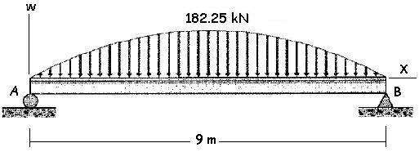

**Gambar 8.28** Pembebanan balok contoh 8.7

**Penyelesaian**:

Persamaan beban mengikuti persamaan parabolik

Berat beban pada midspan

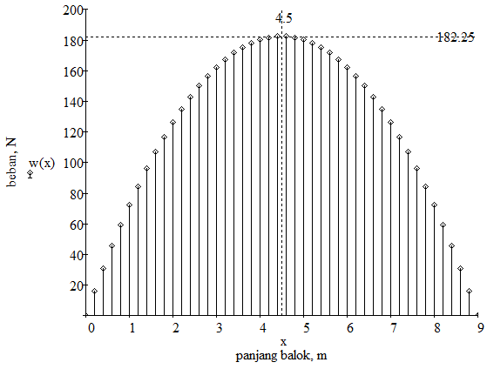

**Gambar 8.29** Diagram beban contoh 8.7

Luas daerah *w*(*x*) adalah bidang datar yang dibatasi oleh grafik parabolik dan sumbu pada dan (gbr. 8.29).

Maka luas daerah (A) pada gbr. 8.29 adalah:

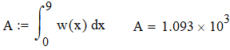

Maka reaksi tumpuan di titik akan sama dengan besar reaksi di titik adalah :

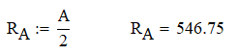

Sehingga, persamaan gaya geser (dari pers. 8.6) adalah :

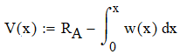

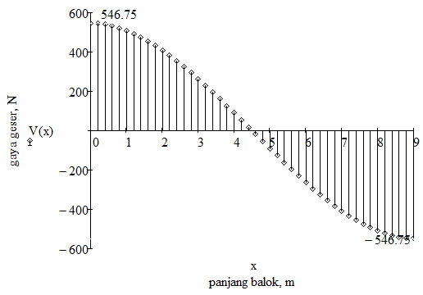

**Gambar 8.30** Diagram gaya geser contoh 8.7

Persamaan momen bending (dari pers. 8.8) adalah :

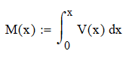

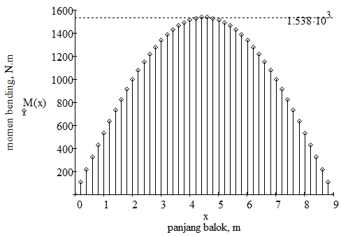

**Gambar 8.31** Diagram momen bending contoh 8.7

# Latihan Soal

8.1 Gambarkan diagram gaya geser dan momen bending sebuah balok yang mendapat pembebanan seperti yang ditunjukkan pada gbr. 8.32. Asumsikan bahwa berat balok diabaikan.

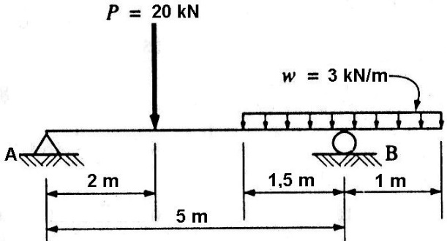

**Gambar 8.32** Soal no. 8.1

8.2 Sebuah balok sederhana menerima beban merata *w* = 1 kN/m dan beban terpusat 5 kN (gbr. 8.33). Jika berat balok diabaikan, (a) tulislah persamaan gaya geser dan momen bending, (b) diagram gaya geser dan momen bending, dan (c) tunjukkan posisi momen bending maksimum.

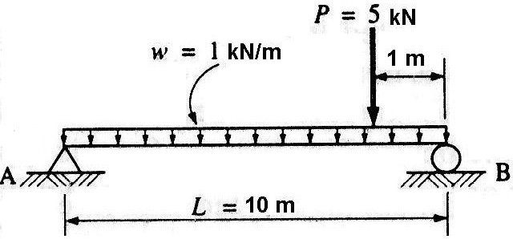

**Gambar 8.33** Soal no. 8.2

8.3 Sebuah jembatan yang hendak dibangun melintasi sungai Bermantan di Burneh (gbr. 8.34), direncanakan akan menggunakan konstruksi dimana beban *w* mengikuti sebuah persamaan parabolik –5*x*2 + 25*x* = 0. Tentukan persamaan dan sketsa diagram gaya geser dan momen bending-nya jika diketahui .

8.4 Sebuah balok menganjur (*overhanging beam*) mendapat beban yang meningkat dari kiri ke kanan sebesar 3 kN/m, beban merata 1 kN/m, dan beban terpusat 10 kN (gbr. 8.35). Tulislah persamaan dan diagram gaya geser dan momen bending-nya.

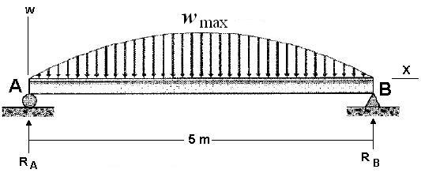

**Gambar 8.34** Soal no. 8.3

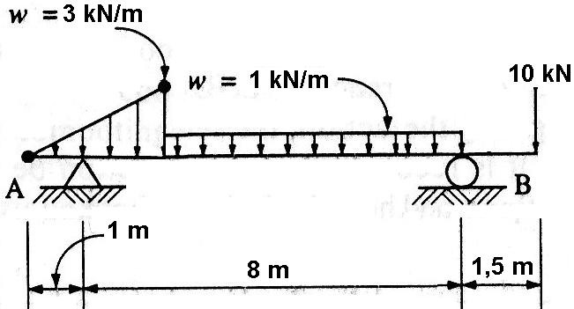

**Gambar 8.35** Soal no. 8.4

8.5 Hitung reaksi di titik *A* dan *B* balok yang dibebani pada gbr. 8.36. Buat persamaan dan diagram gaya geser dan momen bending-nya.

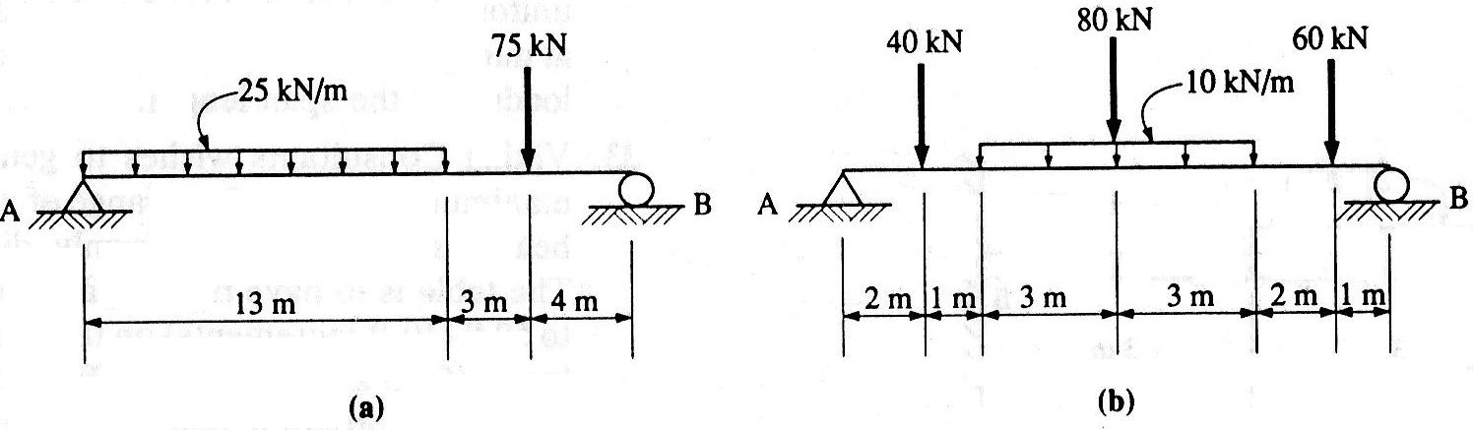

**Gambar 8.36** Soal no. 8.5

8.6 Buat persamaan dan diagram gaya geser dan momen bending balok yang mendapat pembebanan seperti diperlihatkan pada gbr. 8.37. Buat diagram benda bebas jika perlu.

8.7 Balok mendapat pembebanan merata dan pembebanan terpusat sebagaimana ditunjukkan pada gbr. 9.35. Buat persamaan dan diagram gaya geser dan momen bending-nya.

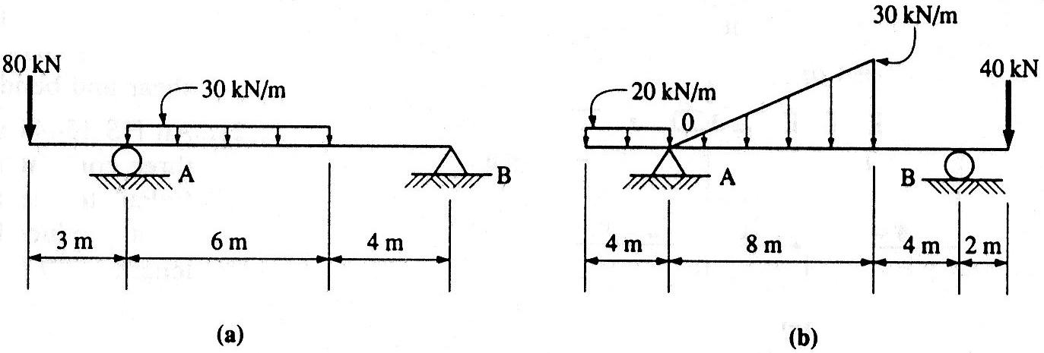

**Gambar 8.37** Soal no. 8.6

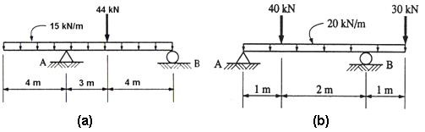

**Gambar 8.38** Soal no. 8.7

8.8 Tulislah persamaan dan diagram gaya geser dan momen bending balok yang mendapat pembebanan pada gbr. 8.39.

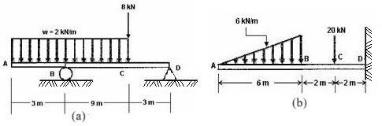

**Gambar 8.38** Soal no. 8.8

# Bab 9

# Tegangan pada Balok

**Capaian :**

* + Mampu memahami tentang tegangan tarik dan tekan karena beban bending (lentur);
  + Mampu memahami tentang rumus momen bending dan tegangan geser;
  + Mampu memahami analisis dan desain balok berdasar beban bending bending yang bekerja pada balok; dan
  + Mampu memahami tegangan distribusi merata, tegangan normal poros akibat bending, tegangan geser poros akibat bending, dan distribusi tegangan.

# 9.1 Tegangan Tarik dan Tekan karena Bending

Pada Bab 8 telah disampaikan bahwa setiap bagian vertikal dari pembebanan balok horizontal akan menghasilkan gaya geser dan/atau momen bending, besarnya dapat ditentukan dari perhitungan diagram gaya geser dan momen bending. Maka, setiap bagian vertikal suatu tahanan karena gaya geser dan/atau momen bending yang terjadi dari diagram benda bebas suatu segmen balok haruslah dalam kesetimbangan.

Tahanan dalam ini merupakan fungsi bentuk dan luas penampang balok yang dapat dinyatakan sebagai tegangan geser dan tegangan bending dalam. Untuk keperluan desain dan analisis balok perlu dihitung tegangan yang terjadi pada lokasi tertentu untuk membandingkan nilai tegangan yang terjadi terhadap tegangan ijin bahan yang digunakan. Karena momen bending umumnya menjadi dasar desain balok, penjelasan dimulai dengan tegangan bending yang terjadi.

Perhatikan balok lurus horizontal berpenampang persegi panjang yang ditunjukkan pada gbr. 9.1, yang dikenai beban vertikal sama besar . Balok mendapat tumpuan sederhana dan akan bengkok (atau berubah bentuk) seperti yang ditunjukkan oleh garis putus-putus. Diagram geser dan momen balok juga diperlihatkan. Asumsikan balok simetris terhadap sumbu - dan - seperti yang ditunjukkan. Beban diterapkan pada bidang sumbu -.

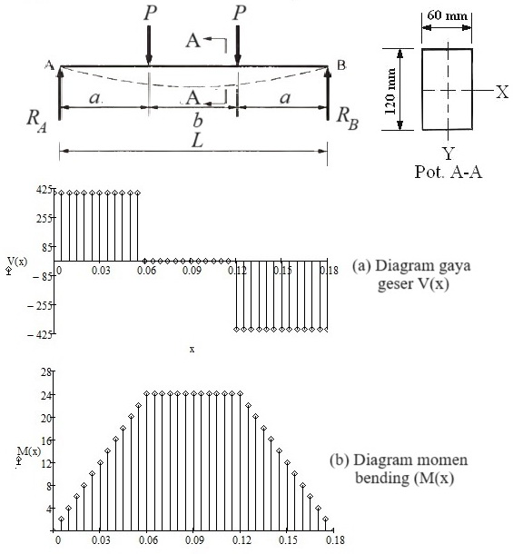

**Gambar 9.1** Diagram beban, geser dan momen

Perpotongan kedua sumbu melambangkan pusat massa penampang. Oleh karena itu, sumbu X-X dapat disebut sumbu sentroidal. Selain itu, asumsikan balok tersebut homogen, terbuat dari bahan yang memenuhi hukum Hooke, dan memiliki modulus elastisitas yang bernilai sama baik dalam tegangan maupun kompresi.

Perhatikan segmen balok antara dua beban yang sama di mana tidak ada gaya geser dan oleh karena itu, tidak ada tegangan geser. Kondisi lurus tanpa beban dan kondisi beban bengkok ditunjukkan pada gbr. 9.2. Mula-mula pada ruas balok yang tidak dibebani, ruas garis , , dan sama panjang.

Ketika balok dibebani dan dibengkokkan, ruas memendek menjadi dan ruas memanjang menjadi . Bagian atas balok mengalami tekan dan bagian bawah mengalami tarik. Titik dan tetap mempunyai jarak yang sama baik dalam kondisi dibebani maupun tanpa beban, yang menunjukkan tidak adanya pemendekan atau pemanjangan dan, oleh karena itu, kompresi dan tegangan nol. Bidang di mana tegangan atau kompresi nol disebut bidang netral (*neutral plane*), dan perpotongan bidang netral dengan bidang penampang disebut sumbu netral (*neutral axis*). Pada balok homogen, bidang netral melewati pusat massa suatu penampang dan menjadi sumbu pusat massa penampang tersebut. Oleh karena itu, bidang - dan -, yang semula lurus dan vertikal pada balok yang tidak dibebani, telah berputar pada perpotongannya dengan bidang netral dan menjadi bidang - dan - pada balok yang dibebani. Perhatikan bahwa bidang tetap lurus, meskipun tidak vertikal.

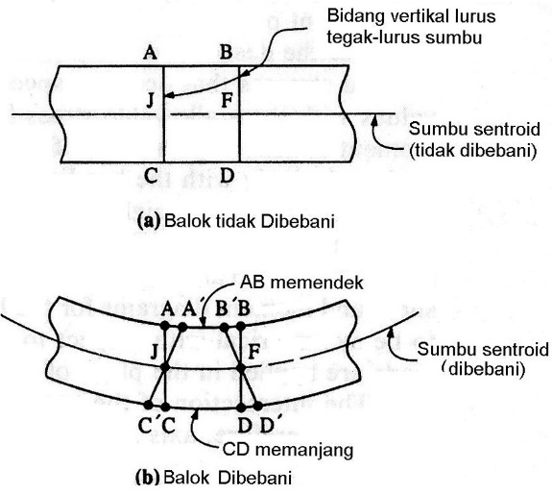

**Gambar 9.2** Balok menerima beban bending

Perubahan dimensional antara bidang awal yang tidak dibebani dan bidang yang diputar dapat dilihat pada gbr. 9.3. Tidak adanya pergeseran pada sumbu netral dan terjadinya pergeseran maksimum pada segmen terluar merupakan kombinasi dengan bidang lurus membentuk distribusi regangan segitiga, yang menunjukkan perubahan panjang suatu segmen balok sebanding dengan jarak segmen dari sumbu netral.

Assumsi bahwa tegangan pada segmen balok tidak mencapai batas proporsional bahan, ini mengikuti dari hukum Hooke yang menyatakan bahwa tegangan segmen balok pada bagian tertentu sebanding terhadap jarak dari sumbu netral ke segmen balok. Sehingga, distribusi tegangan, dan regangan akan membentuk segitiga. Tegangan bervariasi dari nol pada sumbu netral ke tegangan tekan maksimum pada segmen terdalam dan tegangan tarik maksimum pada segmen bawah balok terluar.

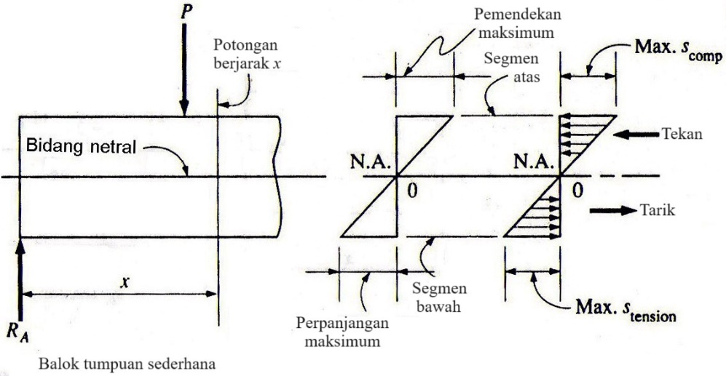

**Gambar 9.3** Distribusi tegangan dan regangan

# 9.2 Rumus Tegangan Bending

Untuk tujuan analisis dan desain balok, perlu dilakukan kajian hubungan antara tegangan bending, momen bending, dan sifat geometri penampang. Saat melakukan analisis, di mana tegangan bending akan ditentukan, atau untuk desain, di mana tegangan ijin (*allowable stress*) digunakan sebagai faktor dalam pemilihan komponen struktur, hubungan dasar yang sama, disebut rumus bending (*flexure formula*), akan digunakan. Penurunan dan penerapan rumus bending mengharuskan kita mengetahui letak sumbu netral (atau sentroidal). Pada komponen struktur simetris, hal ini mudah diperoleh dengan inspeksi. Untuk komponen struktur yang tidak simetris, lokasi sumbu sentroidal dihitung dengan cara yang dijelaskan pada Bab 4.

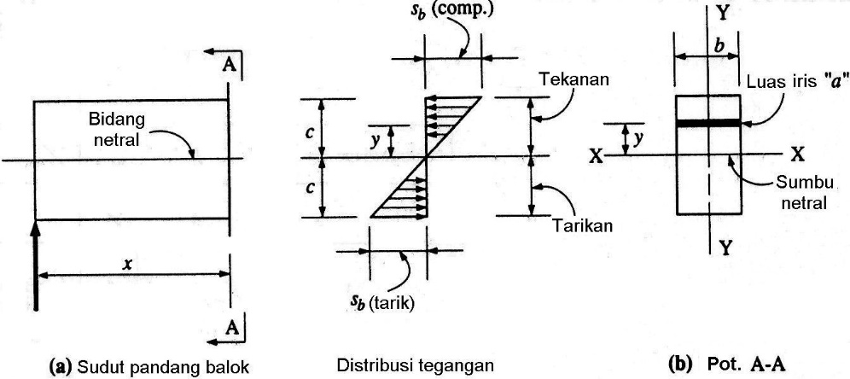

**Gambar 9.4** Penurunan rumus lentur

Gambar 9.4(a) menunjukkan tampak samping dari sebagian balok tumpuan sederhana dengan distribusi tegangan tipikal pada lokasi tertentu. Gambar 9.4 (b) menunjukkan penampang balok. Balok simetris terhadap sumbu - dan -. Penampang yang diperlihatkan berbentuk persegi panjang, tetapi pembahasan berikut ini berlaku untuk penampang berbentuk apa pun yang mempunyai sumbu simetri - di mana pembebanan diterapkan pada bidang sumbu -. Garis - adalah sumbu netral penampang. Lebar balok dilambangkan dengan . Jarak dari sumbu netral ke luas yang sangat kecil dilambangkan dengan . Jarak dari sumbu netral ke serat luar penampang dilambangkan dengan .

Tegangan bending (baik tarik maupun tekan) yang timbul pada segmen luar (jarak dari sumbu netral) disebut sebagai . Tegangan bending maksimum ini yang bekerja pada segmen terluar merupakan bagian yang paling penting. Kita mengetahui, dengan azas kesebandingan, tegangan bending pada jarak dari sumbu netral (dilambangkan ) dapat dinyatakan sebagai,

Dari penjelasan terdahulu, gaya adalah tegangan kali luas, maka gaya yang ditimbulkan pada luas infinitesimal *a* sebagai,

Momen dari gaya terhadap sumbu - dapat dihitung sebagai,

Sehingga, momen total terhadap sumbu - dari semua gaya internal yang bekerja pada luasan infinitesimal dapat ditulis:

Sebagaimana ditunjukkan pada Bab 4, besaran matematis adalah momen inersia penanmpang terhadap sumbu X-X yang dinyatakan dengan simbol . Maka, pernyataan untuk momen total dapat ditulis sebagai,

Karena momen internal total ini pada kesetimbangan momen karena beban eksternal , sehingga disebut momen tahanan internal (*internal resisting moment*) yang dapat dinyatakan sebagai,

dengan : momen bending karena beban eksternal, atau momen tahanan dalam (N⋅m);

: tegangan bending pada segmen terluar balok (Pa);

: momen inersia terhadap sumbu netral (m4);

: jarak dari sumbu netral ke segmen terluar (m).

Persamaan (9.1) ditulis kembali untuk mendapatkan tegangan,

Karena tegangan adalah proporsional terhadap jarak dari sumbu netral, dapat ditulis pernyataan untuk tegangan bending yang terjadi pada suatu jarak *y* dari sumbu netral, maka:

Persamaan (9.1) dapat ditulis kembali untuk mendapatkan momen tahanan maksimum, atau momen bending ijin, untuk potongan melintang. Untuk menggunakan pernyataan ini, tegangan bending ijin harus diketahui:

dengan : momen bending ijin (N⋅m)

: tegangan bending ijin (Pa)

Jika disebut modulus penampang (disimbolkan ), maka pers. (9.4) dapat dinyatakan sebagai,

Modulus penampang mempunyai satuan , yang dapat dihitung menggunakan momen inersia dari Tabel 4.3 dibagi dengan jarak *c*. Beberapa bentuk umum, diberikan pada Tabel 9.1.

Balok merupakan struktural material yang umum, dan karena menggunakan rumus lentur adalah dasar untuk analisis dan desain balok, rumus ini memiliki keterbatasan. Rumus lentur ini valid jika memenuhi kriteria,

* Balok harus lurus sebelum pembebanan;
* Balok harus homogen, mengikuti hukum Hooke, dan nilai dari modulus elastisitas sama baik untuk tarik maupun untuk tekan;
* Beban dan reaksi harus terletak pada bidang vertikal yang tegak lurus terhadap sumbu longitudinal balok;
* Balok harus mempunyai penampang yang seragam;
* Tegangan bending maksimum tidak boleh mencapai batas proporsional;
* Balok harus memiliki ketahanan tekuk (*buckling resistance*) yang cukup;
* Semua bagian komponen balok harus memiliki ketahanan tekuk lokal yang cukup; dan
* Panjang balok harus proporsional terhadap lebarnya.

**Tabel 9.1** Modulus penampang

|  |  |
| --- | --- |
| Bentuk balok | Modulus Penampang |
|  |  |
|  |  |
|  |  |

**Contoh Soal 9.1**.

Balok kantilever (lihat gbr. 9.5), terbuat dari baja struktural dengan tegangan bending ijin 165 MPa, mendapat pembebanan yang bervariasi secara merata dari nol pada ujung bebas hingga 1000 N/m pada dinding.

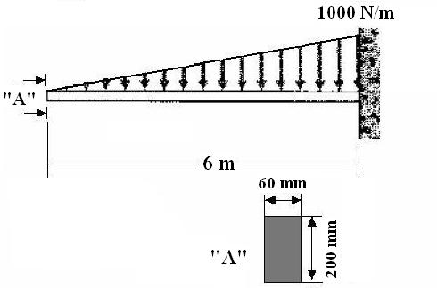

**Gambar 9.5** Balok kantilever contoh 9.1

Tentukan: − diagram gaya geser dan momen lentur;

− besar tegangan bending maksimum; dan

− Apakah balok cukup kuat?

**Penyelesaian**:

* Gaya geser.Balok pada jarak dipotong dari ujung kanan dan isolasi bagian gaya tersebut sebagai benda bebas (gbr. 9.6). Pada benda bebas ini bekerja beban terdistribusi *q*, gaya geser *V*, dan momen bending *M*.

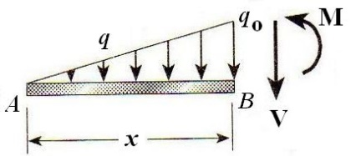

**Gambar 9.6** Diagram benda bebas contoh 9.1

Intensitas beban terdistribusi pada jarak *x* dari ujung kanan adalah:

Dengan demikian, beban ke bawah total pada benda bebas sama dengan luas diagram beban segitiga (gbr. 9.6) adalah:

Dari persamaan keseimbangan dalam arah vertikal diperoleh,

* Momen bending. Untuk mendapatkan momen bending di balok, ditulis persamaan keseimbangan momen. Dengan mengingat bahwa momen dari beban segitiga sama dengan luas diagram beban dikalikan jarak dari pusat sentroid ke sumbu momen, diperoleh persamaan keseimbangan,

Sehingga persamaan momen bending menjadi:

Dari pers. (1) dan (2), nampak pada ujung bebas balok () gaya geser dan momen bending adalah nol, dan di ujung jepit (), gaya geser dan momen bending mempunyai nilai maksimum.

Persamaan (1) dan (2) jika dibuat penyelesaiannya dengan MathCad:

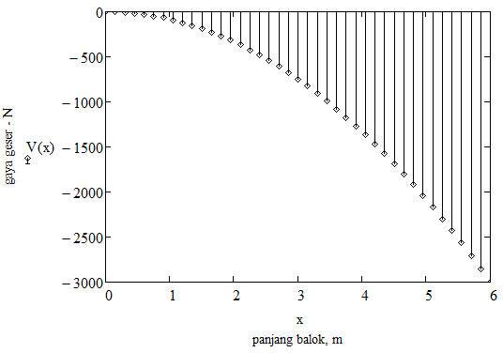

**Gambar 9.7** Diagram gaya geser contoh 9.1

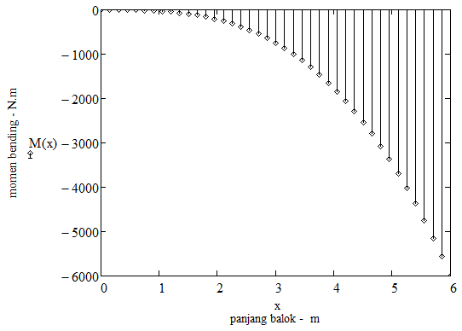

**Gambar 9.8** Diagram momen bending contoh 9.1

* Modulus penampang , jika dihitung oleh MathCad adalah:

**−** Momen maksimum terjadi pada ujung jepit dinding (gbr. 9.8), pada jarak , maka dari pers. (2) menjadi:

Tegangan bending maksimum, ditentukan dari pers. (10.5):

− Karena tegangan bending ijin 165 MPa sedangkan tegangan bending maksimum yang terjadi adalah 15 MPa, maka balok dapat digunakan.

**Contoh Soal 9.2**.

Sebuah pipa *standard-weight steel* terbuat dari *stainless steel* (annealed) dengan diameter nominal 100 mm digunakan sebagai *cantilever beam* dengan panjang 4 m dari ujung tetap (*fixed end*) sebagaimana ditunjukkan pada gbr. 9.9.

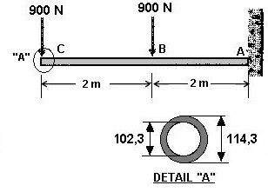

**Gambar 9.9** Pipa kantilever contoh 10.2

Tentukan: (a) diagram gaya geser dan momen bending, (b) momen bending maksimum, dan (c) apakah pipa cukup kuat jika diketahui tegangan bending ijin 200 MPa.

**Penyelesaian**: Reaksi balok dapat ditentukan dari diagram benda bebas (gbr. 9.10). Reaksi vertikal (positif jika ke atas) dan reaksi momen (positif jika berlawanan arah jarum jam).

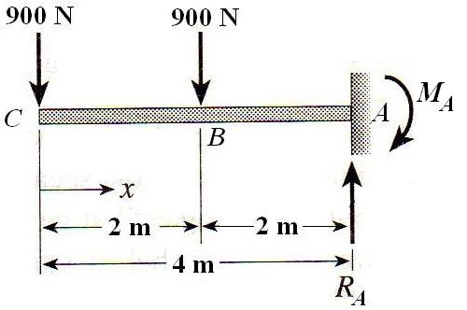

**Gambar 9.10** Diagram benda bebas contoh 9.2

a) Gaya geser dan momen bending diperoleh dengan memotong balok di kedua segmen dan menyelesaiakn persamaan kesetimbangan. jarak *x* diambil dari ujung kiri balok. Dengan demikian diperoleh:

Persamaan gaya geser:

(1)

Persamaan momen bending:

(2)

Persamaan (1) dan (2) jika dibuat penyelesaiannya dengan MathCad akan menjadi sebagai berikut.



Diagram gaya geser (gbr. 9.11) dan momen bending (gbr. 9.12) diperoleh dengan cara: Insert – Graph – X-Y Plot (lihat Lampiran G).

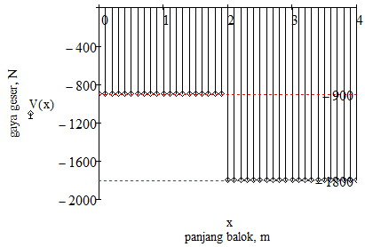

**Gambar 9.11** Diagram gaya geser contoh 9.2

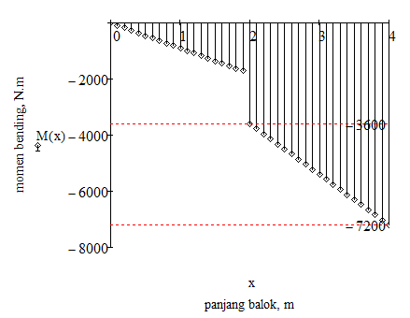

**Gambar 9.12** Diagram momen bending contoh 9.2

b) modulus penampang (S):

Momen bending maksimum = 7.200 N⋅m, yaitu pada panjang balok (nilai mutlak, diperoleh dari gbr. 9.12).

c) Tegangan bending ijin 200 MPa sedangkan tegangan bending maksimum yang terjadi adalah 137,1 MPa, maka *stainless steel pipe* berdiameter nominal 100 mm dapat digunakan sebagai balok untuk kondisi pembebanan tersebut.

# 9.3 Perhitungan Tegangan Bending

Dalam analisis balok, salah satu perhitungan melibatkan tegangan bending maksimum. Hal ini akan terjadi pada segmen luar pada bagian balok yang momen bendingnya maksimum. Dalam menghitung tegangan bending maksimum, terlebih dahulu harus dihitung letak dan besarnya momen bending maksimum. Nilai modulus penampang (atau momen inersia dan jarak c) kemudian harus dihitung atau diperoleh dari tabel standar sifat-sifat penampang. Dengan mengganti nilai-nilai ini dalam pers. (9.5) (atau pers. (9.2), kita memperoleh tegangan lentur maksimum.

Penggunaan rumus bending sebenarnya sangatlah mudah, meskipun satuannya harus diperhatikan dengan cermat. Agar nilai tegangan bending dinyatakan dalam Pa atau kPa, maka momen bending harus menggunakan satuan atau . Hal ini dicapai dengan mengkonversi satuan panjang momen ke meter (bisa juga cm, mm).

Contoh berikut mengilustrasikan penggunaan rumus bending. Persoalan tersebut tidak dapat diinterpretasikan sebagai masalah analisis balok yang lengkap. Berbagai jenis permasalahan yang lebih komprehensif akan disampaikan pada sub Bab 9.7.

**Contoh Soal 9.3**.

Sebuah balok tumpuan sederhana direncanakan dibuat dari bentuk “**T**” dengan pengelasan plat baja ukuran 300 mm x 12 mm dengan plat baja ukuran 250 mm x 12 mm, sebagaimana ditunjukkan pada gbr. 9.13. Balok jenis ini sering digunakan dalam konstruksi bangunan menggunakan batu sebagai kusen yang melingkupi bukaan dinding, misal pintu dan jendela. Jika balok menyangga beban dinding 9 kN/m, dengan panjang span 5 m, tentukan: (a) persamaan momen bending, (b) diagram momen bending, (c) momen bending maksimum, dan (d) apakah balok cukup kuat jika diketahui tegangan bending ijin 150 MPa.

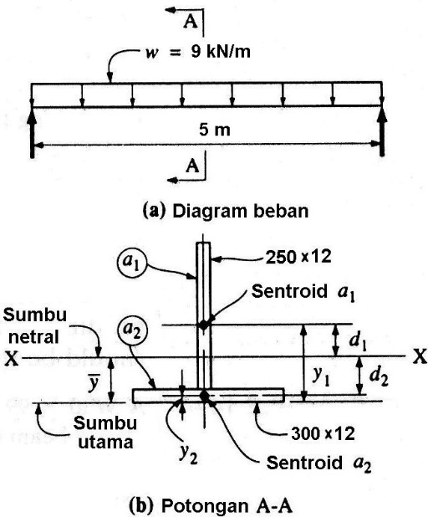

**Gambar 9.13** Diagram beban contoh 9.3

**Penyelesaian**: Ini adalah struktural komposit terbuat dari dua luasan geometis sederhana. Karena struktural ini tidak simetris terhadap sumbu bending -, sumbu netral harus ditetapkan. Untuk menentukan jarak , sumbu acuan ditentukan di bawah penampang sebagaimana ditunjukkan pada gbr. 10.11(b). Kemudian, dengan menggunakan prinsip momen, ditentukan dari pers. (4.4),

dengan adalah luas total, atau jumlah dari komponen luas , maka dari gbr. 9.13, diperoleh:

Substitusikan pada pers. (4.4):

Pada rumus lentur, nilai ini menunjukkan jarak ke segmen bawah. Jarak ke segmen atas dihitung dari:

Kemudian, menghitung momen inersia terhadap sumbu netral (sentroid) - menggunakan pers. (4.7):

dengan

maka,



a) Persamaan momen bending (Mx):

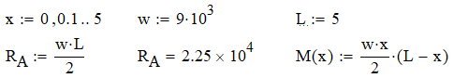

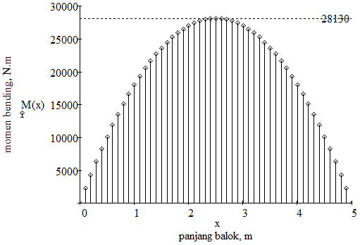

**Gambar 9.14** Diagram momen bending contoh 9.3

c) Momen bending maksimum

Dari gbr. 9.14 terlihat bahwa momen bending maksimum terjadi pada *x* = 2,5 m; yaitu .

Kemudian, hitung nilai modulus penampang (*S*). Karena struktural tidak simetri, modulus penampang pada bagian atas akan berbeda dengan bagian bawah.

Tegangan bending maksimum dari pers. (9.5):

d) Karena tegangan bending maksimum < tegangan bending ijin, maka material dapat digunakan.

# 9.4 Rumus Tegangan Geser

Sebagaimana telah dibicarakan pada bagian 9.1, tegangan geser internal yang terjadi akibat balok horizontal mendapat pembebanan vertikal mempunyai nilai numerik selain daripada nol. Distribusi tegangan geser yang terjadi pada penampang balok akan berbeda dengan distribusi tegangan bending. Tegangan geser akan berharga nol, pada titik di mana tegangan bending maksimum. Titik di mana tegangan geser maksimum hampir selalu pada sumbu netral.

Untuk penurunan rumus geser, perhatikan diagram beban, gaya geser, dan momen bending pada gbr. 9.15(a) untuk balok tumpuan sederhana. Diagram benda bebas untuk elemen balok dinyatakan dengan D, E, dan F pada gbr. 9.15(b). Bidang D dan E awalnya berjarak , dan bidang F terletak pada jarak di atas sumbu netral. Tujuan dari penurunan rumus tegangan geser adalah untuk menentukan tegangan geser horizontal pada permukaan bawah elemen.

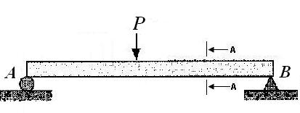

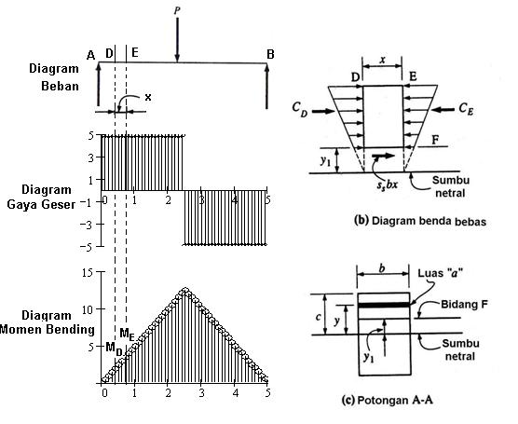

**Gambar 9.15** Penurunan rumus tegangan geser horizontal

dan menunjukkan resultan tegangan bending tekan pada bidang D dan E. Karena elemen dalam kesetimbangan maka jumlah gaya-gaya horizontal sama dengan nol, maka gaya geser horizontal ada pada bidang F. Gaya geser horizontal adalah hasil dari tegangan geser horizontal dan luas permukaan bawah elemen yang dinyatakan sebagai .

Dengan melihat gbr. 9.15(c), perhatikan luas persegipanjang infinitesimal yang sejajar terhadap sumbu netral bidang *E*. Luas sentroid terletak pada jarak dari sumbu netral. Tegangan bending tekan pada luas ini, menggunakan rumus lentur adalah:

dan gaya yang bekerja pada luasan adalah,

Gaya total yang bekerja pada luasan total di atas bidang *F* adalah sama dengan , dengan:

Sehingga dapat ditulis kembali sebagai,

Besaran menunjukkan momen dari luas total elemen (di atas bidang *F*) pada bidang *E* terhadap sumbu netral, disimbolkan *Q* yang merupakan momen statis luas, maka:

Dengan cara yang sama, resultan gaya *CD* yang bekerja pada bidang D diperoleh:

Beda di antara dua gaya adalah,

karena elemen dalam kesetimbangan, nilai ini harus sama dengan gaya geser horizontal pada permukaan bawah elemen (bidang *F*), yang dinyatakan pada bagian awal sebagai :

dari sini didapat:

Sebagaimana telah dijelaskan pada Bab 8, perubahan besar momen bending di antara dua titik pada balok adalah sama dengan luas diagram gaya geser di antara dua titik yang sama. Dengan mengacu pada gbr. 10.15(a), luas diagaram gaya geser di antara bidang D dan E adalah V(x). Substitusikan ini untuk *ME* – *MD*, maka diperoleh:

dengan :tegangan geser (horizontal dan vertikal) pada bidang penam-pang balok(Pa, MPa)

: gaya geser vertikal dihitung dari luas penampang (N)

: momen statis terhadap sumbu netral dari luas penampang di antara bidang horizontal di mana tegangan geser dihitung dari sisi atas atau bawah balok (m3)

: momen inersia penampang balok terhadap sumbu netral (m4)

: lebar penampang balok pada bidang horizontal di mana tegangan geser dihitung (m).

Rumus geser dapat ditulis lagi dalam bentuk yang sederhana untuk perhitungan gaya geser ijin (atau kapasitas geser) untuk struktural bending. Jika kapasitas geser adalah , pers. (9.6) menjadi,

dengan :gaya geser ijin (atau kapasitas geser)

:tegangan geser ijin.

Tegangan geser balok rata-rata dihitung dari,

dengan :tegangan geser maksimum (Pa, MPa);

*V* : gaya geser vertikal (N);

*d* : kedalaman balok (m); dan

: ketebalan balok (m).

Dengan menggunakanpendekatan tegangan geser balok rata-rata maka tegangan geser ijin atau kapasitas geser penampang balok adalah,

Untuk struktural berpenampang lingkaran, seperti poros, tegangan geser maksimum juga terjadi pada sumbu netral. Dengan mengacu Tabel 4.3, maka tegangan geser maksimum menggunakan rumus tegangan geser umum dapat dinyatakan sebagai:

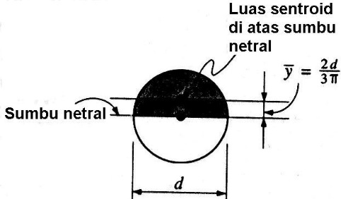

**Gambar 9.16** Balok berpenampang lingkaran

Momen inersia terhadap sumbu netral:

Luasan diatas sumbu netral adalah . Jarak dari sumbu netral ke luasan sentroid di atas sumbu netral adalah:

sehingga,

dan

dengan menunjukkan luas penampang lingkaran total.

Di dalam analisis dan desain struktur balok, momen bending umumnya adalah faktor yang paling kritis. Yaitu jika, tegangan bending akan mencapai batas ijin. Akan tetapi, pada beberapa balok, karena beban yang sangat berat dan/ atau panjang span yang sangat pendek, geser mungkin menjadi sangat kritis. Contoh berikut memberi gambaran penerapan rumus geser.

**Contoh Soal 9.4**

Suatu bahan struktural pada gbr. 9.17 dibuat dari tiga plat baja yang dilas bersama membentuk unit tunggal (disebut plat girder). Girder dikenakan beban vertikal, sehingga menimbulkan gaya geser maksimum sebesar . Hitung tegangan geser maksimum pada bidang sumbu netral, (b) hitung tegangan geser pada sambungan *flange* dan *web* (bidang -, (c) plot distribusi tegangan geser pada penampang balok.

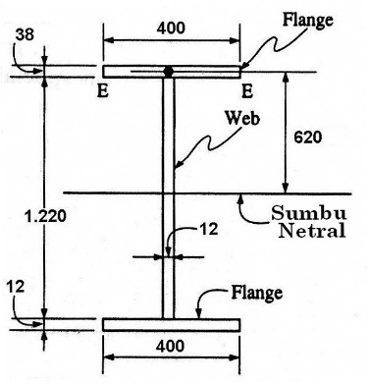

**Gambar 9.17** Penampang girder contoh 9.4

**Penyelesaian**: Menggunakan rumus geser, dan akan mempunyai nilai numerik sama jika perhitungan tegangan geser pada bidang horizontal dan diketahui. Momen inersia terhadap sumbu netral dihitung sebbagai berikut.

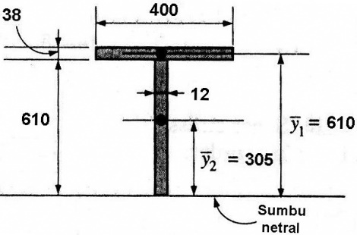

**Gambar 9.18** Penampang girder di atas sumbu netral

− Untuk *flange* atas atau bawah (simetris terhadap sumbu netral):

− Untuk web,

Sehingga, momen inersia total terhadap sumbu netral:

− Perhitungan tegangan geser horizontal pada sumbu netral dengan mengacu gbr. 9.18 (subskrip 1 untuk *flange*, subskrip 2 untuk *web*),

sehingga,

− Perhitungan tegangan geser horizontal pada sambungan *flange* dan *web* dengan mengacu gbr. 9.18,

Total , yaitu:

Sambungan antara *web* dan *flange*, yaitu *b* pada nilai 400 mm atau 12 mm, tergantung apakah sambungan mempengaruhi tegangan pada suatu jarak infinitesimal di atas atau di bawah sambungan aktual. Besar dari tegangan geser horizontal pada titik ini, mengalami suatu perbedaan, di mana:

− Untuk *b* = 400 mm:

− Untuk *b* = 12 mm:

− Diagram distribusi tegangan geser horizontal ditunjukkan pada gbr. 9.18,

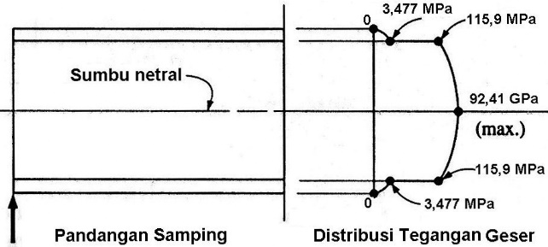

**Gambar 9.19** Distribusi tegangan geser pada plat girder

# 9.5 Analisis Balok

Analisis balok umumnya dianggap sebagai kajian balok dengan penampang yang diketahui. Tiga jenis umum analisis balok adalah:

− Perhitungan tegangan aktual yang terjadi (bending dan geser) pada balok, pembebanan, dan panjang span yang diberikan dan bandingkan dengan tegangan ijin;

− Perhitungan kapasitas beban yang dibawa balok berdasarkan tegangan ijin yang diberikan (bending dan geser) dan panjang span; dan

− Perhitungan panjang span maksimum balok berdasarkan kondisi pembebanan dan tegangan ijin (bending dan geser).

Ketiga jenis analisis balok ini saling berkaitan. Semuanya menggunakan rumus tegangan bending dan rumus tegangan geser. Selain itu, persoalan tipe analisis bisa melibatkan penghubungan bagian-bagian komponen dari suatu komponen struktur.

**Contoh Soal 9.5**

Sebuah besi channels C230 x 0,196 (gbr. 9.20) digunakan sebagai balok tumpuan sederhana dengan panjang span 7 m. Pipa menumpu beban terpusat 6 kN pada midspan. Hitung tegangan bending maksimum karena (a) berat besi channels dan (b) beban terpusat.

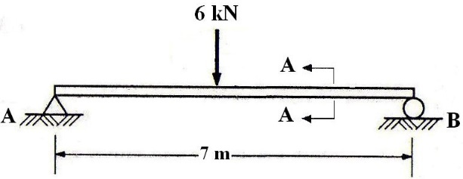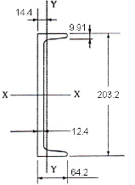

Pot. A-A

**Gambar 9.20** Balok tumpuan sederhana contoh 9.5

**Penyelesaian**: Dari Lampiran Tabel C, untuk Besi Channels C230 x 0,196:

− Untuk balok tumpuan sederhana, momen akibat berat balok sendiri adalah:

− Momen maksimum di *midspan* karena beban terpusat:

Rumus lentur (pers. 9.5) digunakan untuk menghitung tegangan bending:

− karena berat balok sendiri,

− karena bekerja beban terpusat,

Kita dapat juga menentukan tegangan total. Karena tegangan yang terjadi dihitung pada titik yang sama pada balok, maka tegangan total adalah,

# 9.6 Desain Balok

Persoalan desain balok meliputi pemilihan ukuran dan bentuk balok berdasarkan beban dan panjang *span* yang diketahui sehingga tegangan yang terjadi tidak mencapai tegangan ijin material. Tujuan utama dalam desain balok adalah keamanan struktural. Pertimbangan lain misal ekonomi, fungsi, perawatan, dan lama pakai (*permanence*).

Diskusi kita tentang desain balok tidak melibatkan prinsip-prinsip baru. Sebaliknya, pembahasan ini akan fokus pada teknik desain yang biasa digunakan untuk balok logam dan kayu. Prosedur umum berikut adalah pendekatan langkah demi langkah yang berguna:

a) Tentukan lokasi, besar, dan jenis beban yang bekerja sepanjang span balok dan kondisi tumpuan balok. Tetapkan batasan, misal tegangan ijin dan dimensi bahan;

b) Buat diagram beban dan hitung reaksi balok;

c) Buat diagram gaya geser;

d) Buat diagram momen bending. Tentukan momen bending pada titik di mana tegangan geser nol atau menuju nol;

e) Menggunakan nilai momen bending terbesar (abaikan tanda), hitung modulus penampang menggunakan rumus bending:

f) Pilih balok yang paling ekonomis (dari tabel pada Lampiran) dengan modulus penampang sedikit lebih besar daripada yang diperlukan. Pilih balok yang paling ringan (kN/m);

g) Setelah penampang dipilih, hitung momen tambahan akibat berat balok;

h) Momen desain total sekarang merupakan jumlah momen karena beban yang bekerja dan momen karena berat balok sendiri. Hitung modulus penampang pada kondisi ini. Jika modulus penampang lebih kecil daripada yang diperlukan, pilih balok baru dan ulangi langkah (g) dan (h);

i) Cek tegangan geser menggunakan rumus geser. Jika tegangan geser hasil perhitungan mencapai tegangan geser ijin, pilih balok baru yang memiliki kapasitas geser lebih tinggi dan ulangi langkah (h) dan (i).

**Contoh Soal 9.6**

Pilih balok *wide-flange* (bentuk W) paling ekonomis untuk balok yang mendapat pembebanan pada gambar 9.21. Tegangan bending ijin 165 MPa dan tegangan geser ijin 100 MPa.

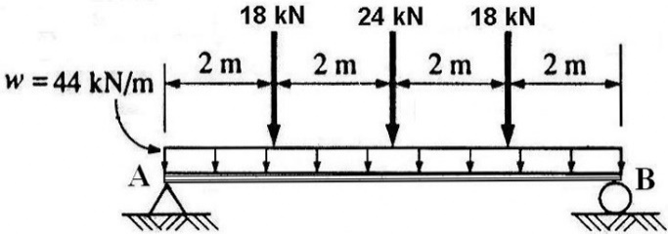

**Gambar 9.21** Diagram beban balok contoh 9.6

**Penyelesaian**:

a) Menentukan reaksi di titik A dan B menggunakan dan , reaksi di titik A dan titik B dapat ditentukan (menggunakan MathCad):

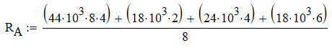

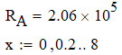

Karena simetri, maka:

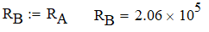

b) Persamaan gaya geser V(x)

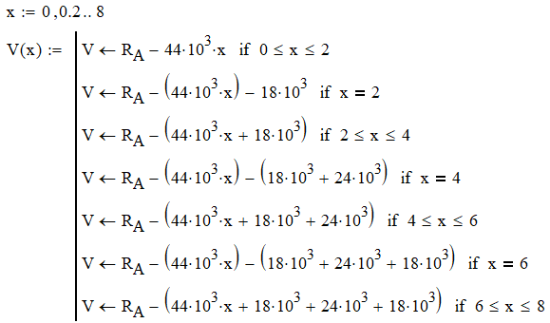

c) Persamaan momen bending M(x):

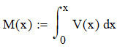

Maka diperoleh diagram gaya geser dan momen bending seperti yang ditunjukkan pada gbr. 9.22 dan gbr. 9.23.

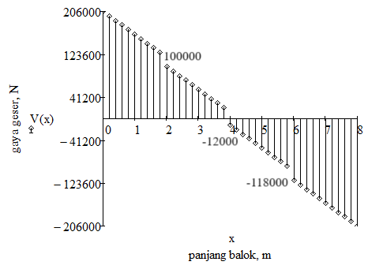

**Gambar 9.22** Diagram gaya geser balok contoh 9.6

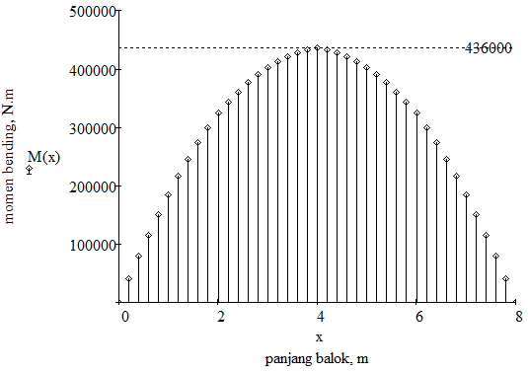

**Gambar 9.23** Diagram momen bending balok contoh 9.6

d) Dari Lampiran Tabel A, dipilih W610 x 1,11 dengan modulus penampang . Momen tambahan akibat berat balok itu sendiri adalah dihitung dari,

Maka momen bending total adalah:

Sehingga modulus penampang yang diperlukan, adalah,

Balok W610 x 1,11 memenuhi terhadap momen bending.

e) Geser maksimum akibat beban yang bekerja dan berat balok:

Dari Lampiran Tabel A, kita peroleh:

dan

sehingga dari pers. (9.8), diperoleh :

Karena 30,9 MPa < 100 MPa, Balok W610 x 1,11 memenuhi untuk digunakan baik terhadap tegangan geser maupun momen bending.

# Latihan Soal

9.1 Sebuah balok tumpuan sederhana AB direncanakan untuk menopang beban vertikal yang meningkat secara merata dari nol di sebelah kiri sampai mencapai nilai maksimum 20 kN/m di tengah balok AB kemudian menurun hingga nol di sebelah kanan sebagaimana ditunjukkan pada gbr. 9.24. Tentukan: (a) diagram gaya geser dan momen bending, (b) besar tegangan bending maksimum, (c) apakah balok cukup kuat jika tegangan bending ijin 200 MPa?

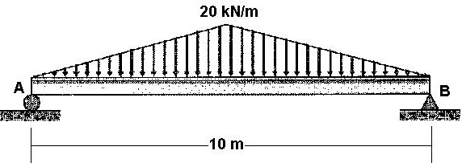

**Gambar 9.24** Soal no 9.1

9.2 Hitung modulus penampang (terhadap sumbu -) untuk balok yang diperlihatkan pada gbr. 9.25.

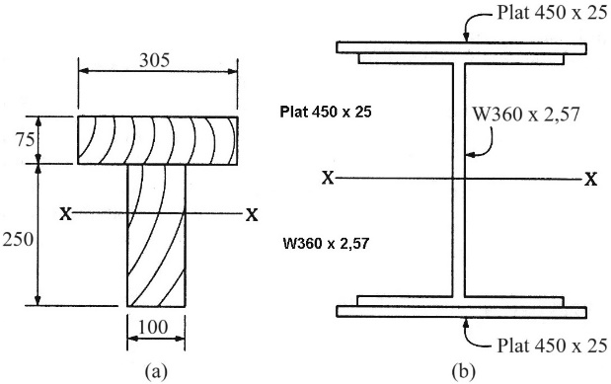

**Gambar 9.25** Soal no 9.2

9.3 Sebuah balok W300 x 3,36 menyangga beban sebagaimana diperlihatkan pada gbr. 9.26. Jika berat balok dimasukkan dalam perhitungan, tentukan tegangan geser dan tegangan bending maksimum.

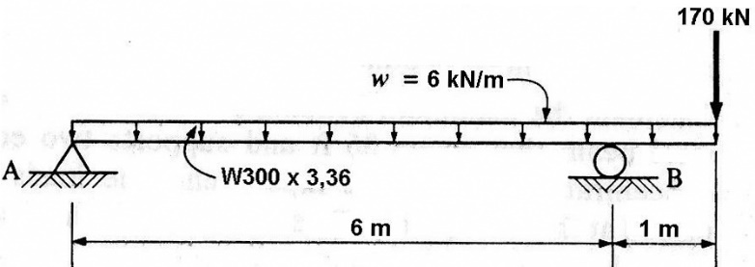

**Gambar 9.26** Soal no 9.3

9.4 Tentukan besi Kanal yang paling ekonomis untuk menyangga beban sebagaimana diperlihatkan pada gbr. 9. 27.

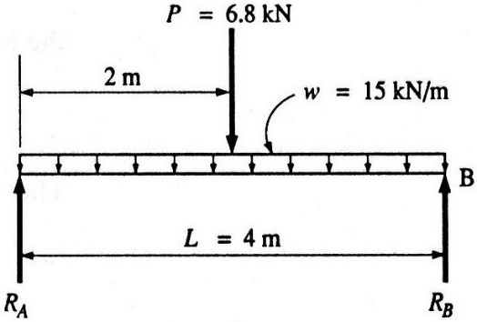

**Gambar 9.27** Soal no 9.4

9.5 Tentukan besi *wide flange* (bentuk W) paling ekonomis pada balok yang dibebani pada gbr. 9.28, jika tegangan bending ijin 165 MPa dan tegangan geser ijin 100 MPa.

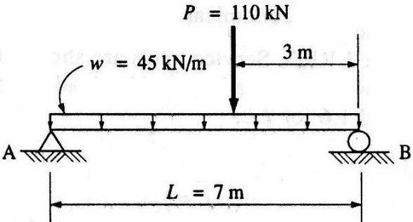

**Gambar 9.28** Soal no 9.5

9.6 Tentukan besi channels (bentuk C) paling ekonomis pada balok yang dibebani pada gbr. 9.29. jika tegangan bending ijin 165 MPa dan tegangan geser ijin 100 MPa. Tentukan diagram gaya geser dan momen bendingnya.

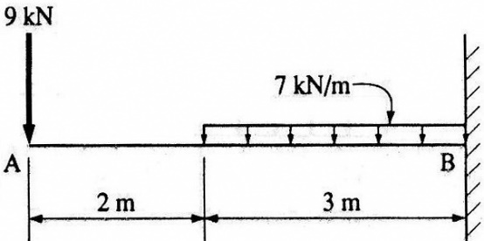

**Gambar 9.29** Soal no 9.6

9.7 Tentukan (a) tegangan geser dan tegangan bending maksimum balok yang dibebani pada gbr. 9.30 dan (b) besi angle bar yang paling ekonomis untuk balok.

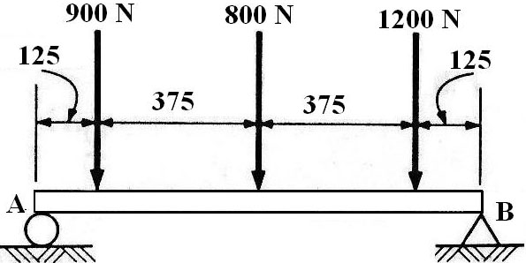

**Gambar 9.30** Soal no 9.7

9.8 Sebuah balok dengan dimensi : lebar 2 cm, tinggi 5 cm, dan panjang 80 cm (lihat gbr. 9.31). Balok terbuat dari baja struktural dengan tegangan bending ijin 165 MPa, mendapat pembebanan merata sebesar 25 N/cm. Tentukan: (a) diagram gaya geser dan momen bending, (b) besar tegangan bending maksimum, dan (c) apakah balok cukup kuat menerima beban?

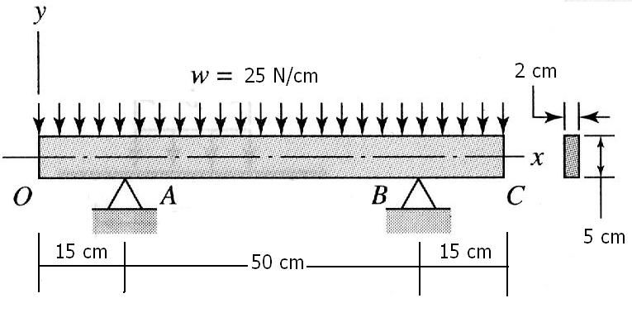

**Gambar 9.31** Soal no 9.8

# Bab 10

# Lendutan Balok

**Capaian :**

* + Mampu memahami pentingnya penentuan lendutan pada balok;
  + Mampu memahami tentang hubungan antara lengkungan dan momen bending;
  + Mampu memahami tentang metode perhitungan lendutan, meliputi: metode rumus dan metode luas momen.

# 10.1 Alasan Perhitungan Lendutan Balok

Bila suatu balok diberi beban yang menimbulkan bending, maka balok akan mengalami lendutan (*deflection*), sebagaimana ditunjukkan pada gbr. 10.1. Meskipun balok bisa saja memenuhi aspek kekuatan terhadap momen bending dan gaya geser, namun bisa tidak memuaskan dalam hal lendutan. Lendutan yang besar umumnya menunjukkan kurangnya kekakuan struktural (*lack of structural rigidity*), meskipun kekuatannya memenuhi. Oleh karena itu, pertimbangan lendutan balok merupakan bagian lain dari proses desain atau analisis balok.

Lendutan yang berlebihan harus dihindari karena berbagai alasan. Terkait dengan bangunan, lendutan yang berlebihan dapat menyebabkan keretakan yang besar pada langit-langit, lantai, dan partisi, serta pada elemen non-struktural yang menempel, seperti jendela dan pintu. Kondisi lain yang menyusahkan dan berpotensi serius yang dapat diakibatkan oleh balok yang tidak memiliki kekakuan struktural adalah:

* Perubahan *alignment* dinding dan lantai;
* Perubahan fungsi sistem drainase atap akibat tergenangnya air dan beban atap yang berlebih;
* Getaran yang tidak dapat dipredikasi akibat beban hidup; dan
* *Alignment* yang kurang tepat (*misalignment*) peralatan presisi di dalam bangunan.

Terdapat dua cara dalam mengevaluasi lendutan. Pertama, dengan menghitung besar dan arah lendutan dan kedua adalah dengan menentukan lendutan yang diijinkan (*allowable deflection*). Sebagai contoh, AISC (American Institute of Steel Construction) menetapkan untuk balok dan girder yang digunakan untuk menyangga langit-langit (*ceiling*) lendutan maksimum tidak boleh melebihi dari panjang balok (*span*). Sedang ASSHB (American Standard Specifications for Highway Bridges) mensyaratkan bahwa perbandingan tebal terhadap panjang span balok atau girder tidak boleh melebihi .

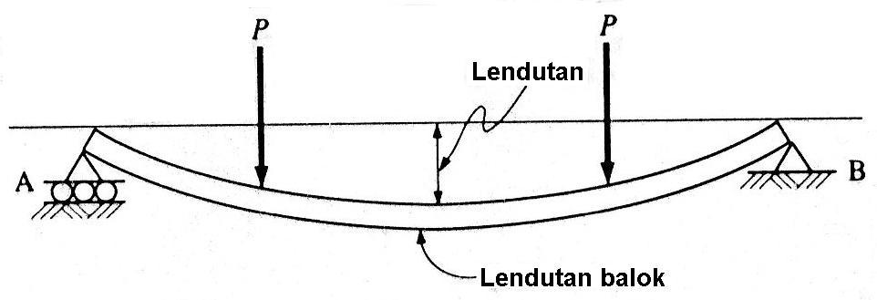

**Gambar 10.1** Lendutan pada balok

# 10.2 Lengkungan dan Momen Bending

Sebagaimana telah kita pelajari pada sub-Bab 9.1, jika balok sederhana dikenakan beban vertikal, tegangan tarik bekerja pada satu sisi dan tegangan tekan pada sisi yang lain dari bidang netral. Bagianyang mengalami tarik akan memanjang dan yang mengalami tekan akan memendek. Ini akan menyebabkan balok melengkung terhadap posisi awal. Jika balok melendut, posisi lengkungan terhadap bidang netral disebut kurva elastis.

Jari-jari lengkungan (*radius of curvature*) pada suatu titik di kurva elastis adalah sama dengan jari-jari lingkaran yang memiliki keliling yang menunjukkan bentuk dari kurva elastis pada titik tersebut. Sebenarnya, kurva elastis dari balok yang mendapat pembebanan tidaklah berbentuk lingkaran, tetapi segmen infinitesimal dianggap lingkaran.

Perhatikanlah gbr. 10.2. Bidang A’-C’ dan B’-D’ dari balok yang dibebani, berpotongan di titik O dan sudut yang terbentuk dinyatakan dengan . *R* adalah jari-jari lengkungan dari kurva elastis dan adalah jarak dari bidang netral ke segmen terluar balok. Garis GFH sejajar garis A’-C’. Maka regangan segmen terluar balok adalah:

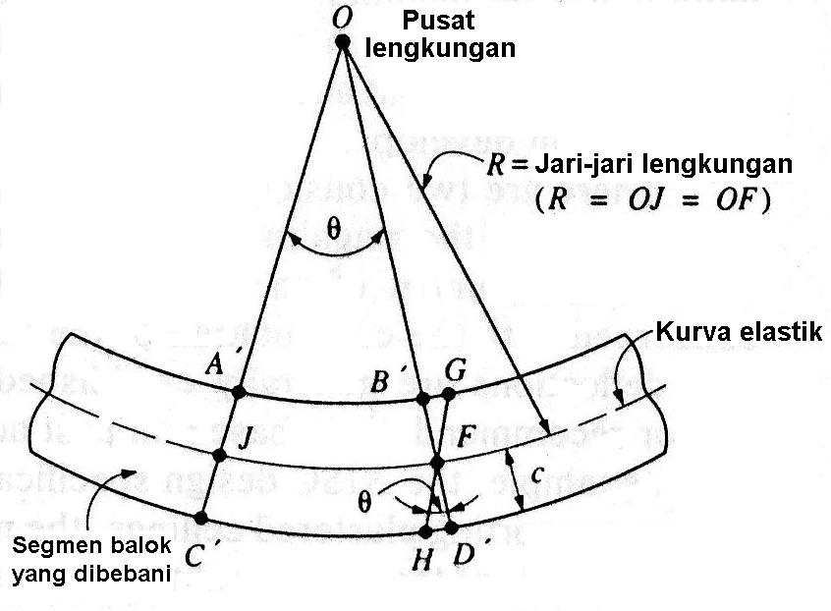

**Gambar 10.2** Segmen balok dibebani bending

Dari definisi modulus elastisitas:

Sehingga tegangan dapat dinyatakan sebagai:

Jika lengkungan sangat kecil dan jarak *JF* sangat kecil, *D’FH* dan *JOF* dapat dianggap segitiga sebangun. Maka:

Dengan substitusi, persamaan tegangan menjadi:

dengan :tegangan bending tekan atau tarik (Pa)

: modulus elastisitas (Pa)

: jarak dari sumbu netral ke segmen terluar (m, mm)

: jari-jari lengkungan kurva elastis (m, mm)

Dari rumus bending, tegangan dinyatakan:

sehingga,

atau:

Pengaruh dari besaran dengan parameter lain tetap, ditunjukkan pada gbr. 10.3. Jika besar, sudut (yaitu sudut tangen dua titik kurva elastis) menjadi kecil, demikian pula besar lendutan menjadi kecil pada titik kurva elastis. Dengan yang kecil, baik maupun menjadi lebih besar. Jadi besar menunjukkan kekakuan bahan.

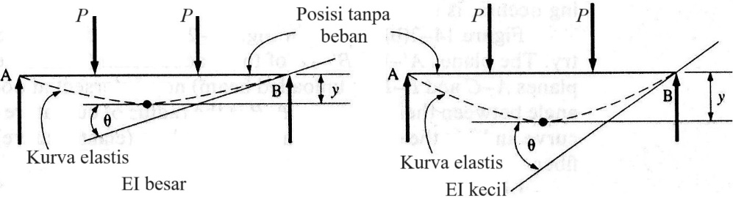

**Gambar 10.3** Kekakuan balok relatif

**Contoh Soal 10.1**

Sebuah batang baja persegi dengan ukuran 75 mm dikenakan beban sebagaimana ditunjukkan pada gbr. 10.4. Hitung jari-jari lengkungan segmen balok di antara tumpuan. Gunakan modulus elastisitas untuk baja .

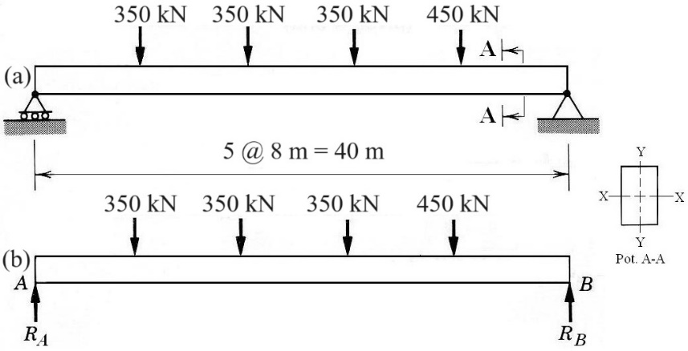

**Gambar 10.4** Pembebanan balok contoh 10.1

(a) Diagram Beban dan (b) Diagram Benda Bebas

**Penyelesaian:**

a)Diagram benda bebas (gbr. 10.4b), reaksi balok tumpuan sederhana dan dapat ditentukan (menggunakan MathCad):

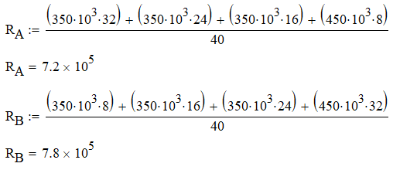

b) Persamaan gaya geser:

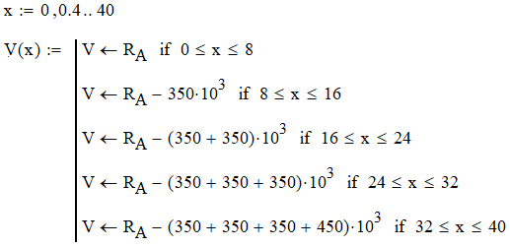

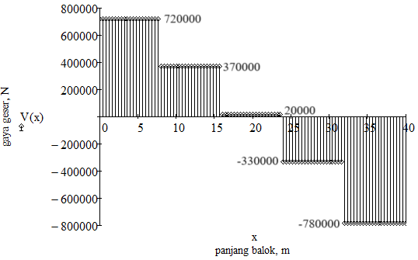

**Gambar 10.5** Diagram gaya geser contoh 10.1

Persamaan momen bending:



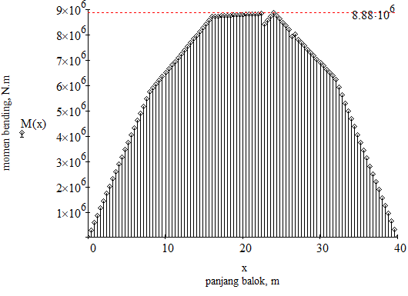

**Gambar 10.6** Diagram momen bending contoh 10.1

Dari gbr. 10.6, momen bending maksimum terletak pada jarak *x* = 24 m.

Perhitungan momen inersia (Tabel (4.3):

c) Perhitungan jari-jari lengkungan dari pers. (10.2):

jari-jari kelengkungan adalah 61 mm.

# 10.3 Metode Perhitungan Lendutan

Lendutan pada komponen struktur yang menerima beban bending dapat dihitung dengan beberapa cara. Dua metode yang disajikan dalam bab ini adalah metode luas momen dan metode rumus. Metode rumus lebih mudah digunakan dan sebaiknya diterapkan bila memungkinkan. Berbagai rumus turunan untuk balok yang mempunyai berbagai kondisi tumpuan dan menerima berbagai jenis dan kombinasi pembebanan diberikan dalam Lampiran Tabel F. Rumus ini diturunkan untuk komponen struktur dengan momen inersia konstan dengan menggunakan metode momen-area atau metode teoritis lainnya.

Dalam praktiknya, metode penghitungan lendutan yang paling umum digunakan adalah metode rumus. Akan tetapi, bila kondisi tumpuan dan pembebanan sedemikian rupa sehingga rumus lendutan tidak dapat digunakan, maka metode luas momen, yang sangat serbaguna, dapat digunakan. Hal ini sangat berguna untuk komponen struktur yang menerima beban bending dengan momen inersia yang bervariasi. Ini sering ditemui dalam desain permesinan dan dalam desain bangunan.

Tanpa memperhatikan metode yang digunakan, perhitungan lendutan dibuat berdasarkan beberapa assumsi, yaitu:

− Tegangan bending maksimum tidak mencapai batas proporsional;

− Balok adalah homogen, mengikuti hukum Hooke, dan modulus elastisitas tegangan dan tekanan adalah sama;

− Balok mempunyai bidang vertikal simetri dan beban serta reaksi bekerja pada bidang ini tegaklurus sumbu longitudinal balok;

− Lendutan yang terjadi relatif kecil dan panjang kurva elastis adalah sama dengan panjang proyeksi horizontalnya; dan

− Lendutan karena gaya geser diabaikan (lendutan karena gaya geser umumnya sangat kecil dibandingkan lendutan karena momen bending).

# 10.4 Metode Rumus

Seperti disebutkan sebelumnya, metode rumus didasarkan pada rumus-rumus yang diturunkan melalui berbagai cara teoritis. Penurunan tipikal untuk tipe balok dan kondisi pembebanan tertentu disajikan pada sub-Bab 10.7. Secara umum, Lampiran Tabel F memberikan rumus turunan untuk menghitung (di antara besaran lain) berikut ini.

− Lendutan suatu titik sepanjang balok;

− Lendutan maksimum; dan

− Letak lendutan maksimum.

Dalam beberapa kasus, ketiga hal tersebut kadang tidak disertakan. Hal ini menyiratkan bahwa terlalu banyak faktor rumit yang menghalangi diturunkannya rumus yang dapat digunakan. Oleh karena itu, metode teoritis harus digunakan untuk perhitungan lendutan. Umumnya yang menjadi perhatian hanyalah lokasi dan besarnya lendutan maksimum, karena lendutan maksimum itulah yang harus dibandingkan dengan nilai lendutan yang diijinkan.

Dalam rumus pada Lampiran Tabel F, huruf delta subskrip menyatakan lendutan balok dari posisi lurus tanpa beban pada titik di manapun yang berjarak dari ujung kiri balok atau dari tumpuan. Sebutan menunjukkan lendutan maksimum yang terjadi pada suatu lokasi tertentu yang berjarak dari ujung kiri balok atau dari suatu tumpuan.

Perhatikan bahwa rumus lendutan pada Lampiran Tabel F semuanya ditunjukkan sebagai lendutan positif (+), yaitu lendutan ke bawah yang diasumsikan positif. Ini yang akan diikuti, meskipun dari sudut pandang praktis, apakah lendutan ke atas atau ke bawah tidak terlalu penting dibandingkan besarnya lendutan. Umumnya, arah lendutan jelas dan dapat ditentukan dengan mudah dari kondisi pembebanan.

Lendutan berbanding terbalik dengan dan . Istilah gabungan mewakili kekakuan balok dan menunjukkan ketahanan balok terhadap lendutan. Satuan untuk adalah Pa (atau kPa) dan adalah (atau . Faktor lain yang ikut serta dalam masalah penentuan lendutan adalah jenis balok yang digunakan, besaran, dan lokasi beban yang diberikan serta panjang bentang dan jenis tumpuan.

Karena lendutan biasanya kecil secara numerik, biasanya lendutan dinyatakan dalam satuan milimeter (mm). Oleh karena itu, satuan dan konversi harus diperhatikan karena panjang bentang biasanya dinyatakan dalam satuan meter, beban merata dalam satuan N/m atau kN/m, dan satuan panjang dinyatakan dalam meter. Sebagaimana diperlukan dalam semua rumus, satuan lainnya harus konsisten.

**Contoh Soal 10.2**

Sebuah baja struktural wide flange W840 x 1.72 terbuat dari baja karbon ASTM A36 menyangga beban terdistribusi merata *w* = 34 kN/m dengan panjang *L* = 7 m (gbr. 10.7). Tentukan (a) diagram gaya geser dan momen bending, (b) momen bending maksimum, (c) lendutan maksimum, dan apakah desain balok dapat digunakan jika lendutan maksimum adalah dari panjang span?

|  |  |
| --- | --- |
|  |  |
| **Gambar 10.7** Diagram beban contoh 10.2 | |

**Penyelesaian**:

Beban total :

Karena beban uniform dan simetri, reaksi masing-masing tumpuan adalah sama. Sehingga,

a) Diagram V(x) dan M(x) diperoleh dari Lampiran Tabel F kasus 7:

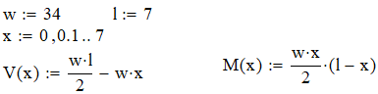

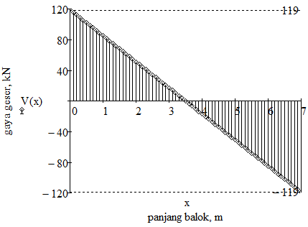

**Gambar 10.8** Diagram gaya geser contoh 10.2

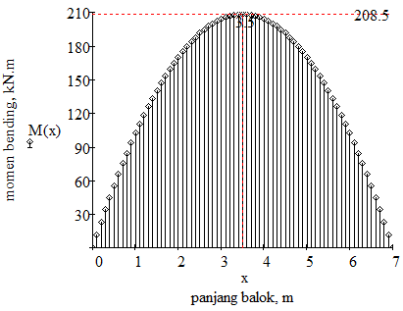

**Gambar 10.9** Diagram momen bending contoh 10.2

b) Momen bending maksimum, dari gbr. 10.9,

c) Lendutan maksimum.

Dari Lampiran Tabel E dan A, diperoleh nilai modulus elastisitas adalah dan momen inersia , jika ditulis dengan MathCad (tanpa satuan),

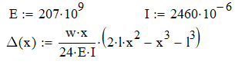

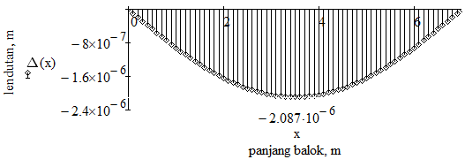

**Gambar 10.10** Diagram lendutan contoh 10.2

Dari gbr. 10.10,

d) Lendutan yang diijinkan,

Karena jauh lebih kecil daripada , maka balok W840 x 1.72 dapat digunakan untuk kondisi pembebanan yang diberikan.

Balok dengan tumpuan sederhana yang ditunjukkan pada gbr. 10.7 dikenai beban yang terdistribusi secara merata. Diagram geser dan momennya ditunjukkan pada gbr. 10.8 dan 10.9. Bentuk balok yang dilendutkan ditunjukkan dengan kurva elastis gbr. 10.10 yang semula (sebelum diberi pembebanan) berbentuk lurus dan mendatar.

Perhatikan diagram lendutan pada gbr. 10.11. Jika sebuah gaya *P* bekerja pada balok, akan terjadi lendutan maksimum dengan sudut kemiringan (*slope*) sebesar dan perpindahan vertikal (*vertical displace-ment*) sebesar .

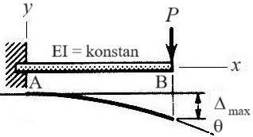

**Gambar 10.11** Diagram lendutan

Sudut Kemiringan adalah sudut yang dibentuk diantara dua titik (A dan B) pada kurva elastik sama dengan kuas diagram momen yang terletak diantara dua titik tersebut dibagai dengan *EI*. Atau dapat dinyatakan sebagai,

dengan : sudut kemiringan tumpuan (radian, 1 rad = );

: luas diagram momen yang terletak diantara dua bidang vertikal, (N.m2);

: modulus elastisitas, Pa

: momen inersia, .

Perpindahan vertikal dari suatu titik (titik A) pada kurva elastik ke titik kedua (titik B) sama dengan luas momen dari diagram momen bending yang terletak di antara dua titik, ambil katakan titik pertaman (titik A) dibagi dengan . Atau dapat dinyatakan sebagai:

dengan : perpindahan vertikal (m)

: jarak dari pusat luas diagram momen ke sumbu acuan (m).

**Contoh Soal 10.3**

Sebuah balok kantilever AB dikenakan beban terpusat 25 kN pada ujung bebasnya (lihat gbr. 10.12). Tentukan sudut kemiringan (*slope*) balok jika menggunakan *wide-flange* W200 x 0,19. Abaikan berat balok.

|  |  |
| --- | --- |
|  | Pot. **A**-**A** |
| **Gambar 10.12** Diagram beban contoh 10.3 | |

**Penyelesaian**:

Modulus elastisitas adalah (dari Lampiran Tabel E) dan momen inersia adalah (dari Lampiran Tabel A). Dengan menggunakan pers. (10.3), maka kemiringan balok dapat ditentukan dari diagram momen bending (gbr. 10.13):

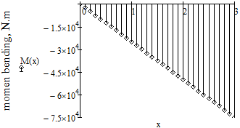

**Gambar 10.13** Diagram momen bending contoh 10.3

Sudut kemiringan beberapa jenis pembebanan balok, yaitu balok dua tumpuan dan balok kantilever degan metode rumus ditunjukkan pada Tabel 10.1 dan 10.2.

**Tabel 10.1** Sudut kemiringan balok pada dua tumpuan

|  |  |  |
| --- | --- | --- |
| Kasus | Balok tumpuan sederhana  dan beban | Kemiringan pada tumpuan |
| 1 |  |  |
| 2 |  |  |
| 3 |  |  |
| 4 |  |  |
| 5 |  |  |
| 6 |  |  |

**Tabel 10.2** Sudut kemiringan balok kantilever

|  |  |  |
| --- | --- | --- |
| Kasus | Balok kantilever dan pembebanan | Kemiringan pada ujung bebas |
| 1 |  |  |
| 2 |  |  |
| 3 |  |  |
| 4 |  |  |
| 5 |  |  |
| 6 |  |  |

**Contoh Soal 10.4**

Pada contoh soal 10.2, berapakah sudut kemiringan balok *wide flange* W840 x 1.72 terbuat dari baja karbon ASTM A36 menyangga beban terdistribusi merata *w* = 34 kN/m dengan panjang *L* = 7 m (gbr. 10.7)?

**Penyelesaian**:

Dari Tabel 10.1, kasus 3, diperoleh:

# 10.5 Metode Luas Momen

Seperti disebutkan sebelumnya, dalam kasus balok yang menerima pembebanan gabungan dan/atau pembebanan tidak simetris, rumus lendutan seringkali tidak tersedia. Atau, jika rumus tersebut memang ada, rumus tersebut bisa jadi terlalu rumit untuk digunakan dengan cepat dan mudah. Ketika hal ini terjadi, metode luas momen terbukti merupakan metode alternatif nonkalkulus yang sangat berguna untuk menghitung lendutan.

Metode luas momen didasarkan pada hubungan yang ditetapkan dalam sub Bab 10.2 dan umumnya disajikan dalam bentuk dua teorema. Teorema ini, sebagaimana dinyatakan di sini, berlaku untuk balok dengan nilai modulus elastisitas dan momen inersia yang konstan (yang merupakan situasi biasa). Contoh berikut akan memberikan ilustrasi penerapan metode luas momen pada balok dengan kondisi pembebanan yang tidak diberikan pada Lammpiran Tabel F.

**Contoh Soal 10.5**

Besi *wide flange* W1120 x 3,27 terbuat dari baja karbon ASTM A36 menyangga beban seperti pada gbr. 10.14. Tentukan lendutan maksimum yang terjadi. Abaikan berat balok, apakah desain balok dapat dipakai (berdasarkan ketentuan AISC)?

|  |  |
| --- | --- |
|  | Pot. A-A |
| **Gambar 10.14** Konstruksi pembebanan balok contoh 10.5 | |

**Penyelesaian**: Dengan mengikuti langkah-langkah yang diberikan pada contoh soal 8.3, maka dapat dibuat pers. gaya geser V(x) dan momen bending M(x) sebagai berikut.

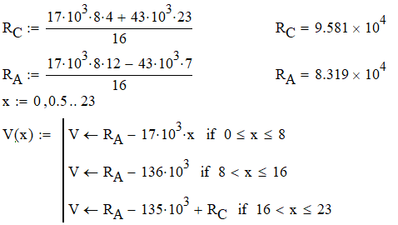

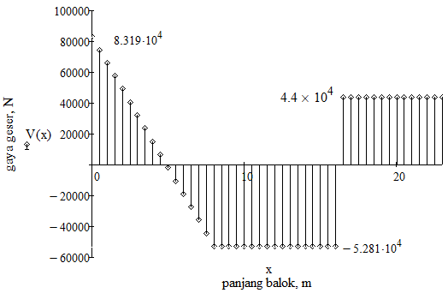

**Gambar 10.15** Diagram gaya geser balok contoh 10.5

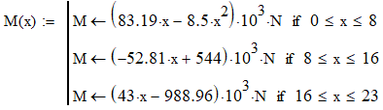

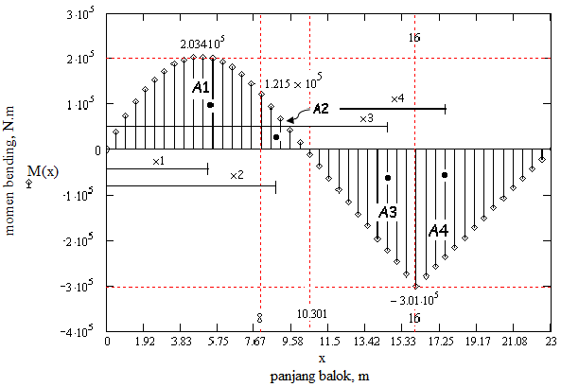

**Gambar 10.16** Diagram momen bending balok contoh 10.5

Dari diagram momen bending pada gbr. 10.16, adalah luasan parabola sedangkan , , masing-masing merupakan luasan segitiga, maka:

Jarak dari pusat massa (sentroid):

Balok yang digunakan besi *wide flange* W1120 x 3,27 terbuat dari baja karbon ASTM A36, dari Lampiran Tabel A dan E diperoleh:

dan

Lendutan maksimum yang terjadi,

Lendutan yang diijinkan ,

Karena < maka besi *wide flange* W1120 x 3,27 dapatdigunakan untuk kondisi pembebanan yang diberikan.

# 10.6 Diagram Momen per Bagian

Luasan yang ditemui dalam diagram momen konvensional, terutama jika terdapat pembebanan tidak simetris dan/atau gabungan, seringkali cukup rumit untuk dikerjakan. Luasan ini dan pusat massanya cukup sulit diperoleh tanpa manipulasi kalkulus. Untuk menyederhanakan perhitungan luas dengan metode luas momen, kita dapat menggambar diagram momen dalam bentuk yang agak berbeda. Pada dasarnya, kita menggambar per bagian dasar yang membentuk diagram momen. Oleh karena itu, deskripsinya adalah diagram momen per bagian (*momen diagram per parts*).

Metode diagram momen per bagian menawarkan solusi praktis di mana diagram momen menghasilkan bentuk-bentuk geometris yang umum dengan sifat-sifat yang diketahui, atau sifat-sifat yang dapat diperoleh dengan mudah. Teknik ini melibatkan pertimbangan setiap pembebanan secara terpisah dan kemudian menggambar diagram momen bending untuk beban tersebut saja, seolah-olah tidak ada beban lain yang bekerja pada komponen struktur. Sebenarnya, semua beban bekerja secara serentak, dan nilai momen sebenarnya di suatu titik adalah jumlah aljabar dari nilai-nilai yang ditunjukkan pada diagram terpisah. Diagram momen beban individu didasarkan pada asumsi bahwa balok dipasang pada suatu titik, sehingga menghasilkan balok kantilever yang menerima satu beban.

Diagram momen per bagian dapat dimulai dari kedua ujung balok. Pada setiap beban atau reaksi terkonsentrasi, area segitiga akan dimulai. Daerah segitiga ini akan menjadi positif untuk beban atau reaksi ke atas dan negatif untuk beban atau reaksi ke bawah. Di lokasi di mana terdapat beban yang terdistribusi secara merata, akan dihasilkan kurva parabola. Metode ini diilustrasikan pada contoh 10.6.

**Contoh Soal 10.6**

Gambarlah diagram momen bending per bagian untuk balok yang ditunjukkan pada gbr. 10.17. Abaikan berat balok.

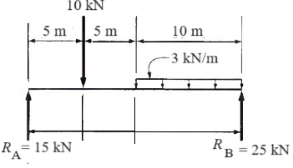

**Gambar 10.17** Diagram beban contoh 10.6

**Penyelesaian**: Reaksi balok dihitung dengan cara biasa dan ditunjukkan pada diagram beban. Dalam soal ini kita akan mengerjakan dari ujung kiri titik A dan diasumsikan kondisi ujung tetap di titik B.

Diagram momen bending dapat dianggap terdiri dari tiga bagian: satu bagian akibat reaksi , bagian kedua akibat beban terpusat, dan bagian ketiga akibat beban terdistribusi merata. Dimulai dari A, diagram momen bending akibat reaksi (gbr. 10.18), sama dengan diagram momen untuk balok kantilever yang dikenai beban terpusat pada ujung bebasnya.

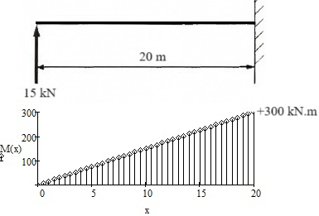

**Gambar 10.18** Diagram momen bending bagian pertama contoh 10.6

Diagram momen untuk beban terpusat 10 kN, sama dengan diagram momen balok kantilever dengan panjang bentang 15 m yang dikenai beban terpusat pada ujung bebasnya. Nilainya negatif karena beban bekerja ke bawah.

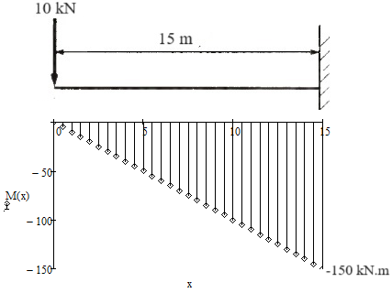

**Gambar 10.19** Diagram momen bending bagian kedua contoh 10.6

Diagram momen untuk beban terdistribusi merata ditunjukkan pada gbr. 10.20. Diagram momen bending sama dengan diagram momen balok kantilever dengan panjang bentang 10 m yang menerima beban terdistribusi merata sepanjang seluruh panjang balok tersebut.

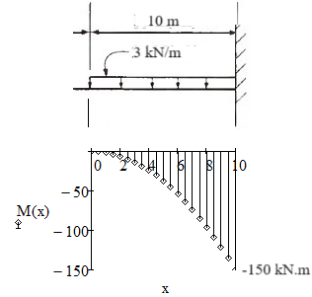

**Gambar 10.20** Diagram momen bending bagian ketiga contoh 10.6

Berbagai diagram momen bending dapat digabungkan, sebagaimana ditunjukkan pada gbr. 10.21.

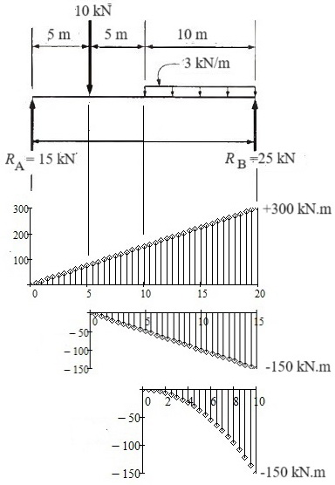

**Gambar 10.21** Diagram momen bending gabungan contoh 10.6

# 10.7 Prinsip Superposisi

Penerapan metode rumus dapat diperluas. Prinsip superposisi digunakan dalam situasi umum di mana sebuah balok dikenai lebih dari satu beban dan/atau jenis beban yang berbeda. Lendutan pada suatu titik tertentu ditentukan dengan menghitung lendutan (menggunakan rumus) pada titik yang ditinjau akibat masing-masing beban dan kemudian menjumlahkan hasilnya.

Perlu diketahui bahwa pada beberapa pembebanan gabungan, lendutan maksimum untuk masing-masing pembebanan yang berbeda bisa saja tidak terjadi pada titik yang sama. Akibatnya, bisa sulit menentukan lokasi defleksi maksimum atau besarnya. Dalam situasi seperti ini, prinsip superposisi tidak dapat diterapkan dan penyelesaian alternatif dengan menggunakan metode luas momen bisa digunaka.

**Contoh Soal 10.7**

Sebuah pipa *standard-weight steel* terbuat dari baja struktural dengan diameter nominal 150 mm digunakan sebagai balok kantilever dengan panjang 12 m dari ujung tetap (gbr. 10.22). Hitung lendutan pada ujung bebas akibat dua beban yang bekerja pada balok. Abaikan berat balok.

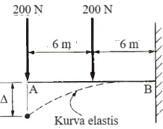

**Gambar 10.22** Diagram beban contoh 10.7

**Penyelesaian**: Prinsip superposisi akan digunakan pada kasus soal ini. Pembebanan dapat dipisahkan menjadi dua kasus berbeda seperti yang ditunjukkan. Penunjukan kasus (1 dan 2) berasal dari Lampiran Tabel F, dan ditunjukkan pada gbr. 10.23.

Dari Lampiran Tabel E-2 diketahui modulus elastisitas , dan momen inersia . Dengan substitusi,

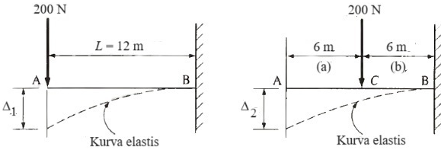

(a) Kasus 1 (b) Kasus 2

**Gambar 10.23** Prinsip superposisi contoh 10.7

Lendutan total adalah .

# Latihan Soal

10.1 Sebuah balok kantilever menyangga beban seperti nampak pada gbr. 10.24. Tentukan: jari-jari lengkungan () dan besar sudut keleng-kungan jika balok yang digunakan adalah W250 x 1,63 terbuat dari baja karbon ASTM A36.

|  |  |
| --- | --- |
|  |  |
| **Gambar 10.24** Konstruksi balok soal 10.1 | |

10.2 Sebuah balok W460 x 0,58 dari baja paduan ASTM A441 direncanakan untuk menopang beban merata tumpuan tetap sebagaimana ditunjukkan pada gbr. 10.25. Tentukan: jari-jari lengkungan () dan lendutan maksimum yang terjadi ().

|  |  |
| --- | --- |
|  |  |
| **Gambar 10.25** Konstruksi balok soal 10.2 | |

10.3 Suatu balok dari channels C230 x 0.196 terbuat dari wrought iron memikul beban merata 45 kN/m sebagaimana pada gbr. 10.26. Tentukan: jari-jari lengkungan (), besar sudut lengkungan (), dan lendutan maksimum yang terjadi.

|  |  |
| --- | --- |
|  |  |
| **Gambar 10.26** Konstruksi balok soal 10.3 | |

10.4 Sebuah batang baja lebar 75 mm, tebal 25 mm, dan panjang 10 m digunakan sebagai balok tumpuan beban yang ditunjukkan pada gbr. 10.27. Tentukan lendutan maksimum yang terjadi.

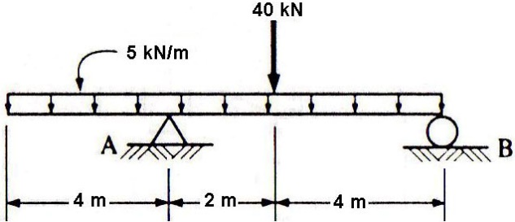

**Gambar 10.27** Pembebanan balok soal no. 10.4

10.5 Balok W530 x 1,21 digunakan untuk menumpu beban pada gbr. 10.28, beban terpusat 10 kN dan beban merata 20 kN dan 12 kN. Lendutan ijin adalah panjang span. Apakah desain balok dapat dipakai?

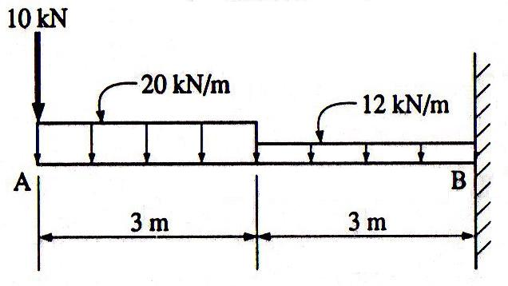

**Gambar 10.28** Pembebanan balok soal no. 10.5

# Daftar Pustaka

[1] Robert L. Mott dan Joseph A. Untener. 2018. **Applied Strength of Materials**, 6th Edition SI Units Version. CRC Press Taylor & Francis Group 6000 Broken Sound Parkway NW, Suite 300 Boca Raton, FL 33487-2742 ISBN: 978-1-1385-6327-8.

[2] Russell Charles Hibbeler. 2013. **Engineering Mechanics − Statics.** 13th Edition. Published by Pearson Prentice Hall Pearson Education, Inc. Upper Saddle River, New Jersey 07458. ISBN: 978-0-13-291554-0.

[3] James M. Gere dan Barry J. Goodno. 2013. **Mechanics of Materials**. 8th Edition. Cengage Learning 200 First Stamford Place, Suite 400 Stamford, CT 06902 USA. ISBN: 978-1-111-57774-2.

[4] Leonard Spiegel, P.E. dan George F. Limbrunner, P.E. 2015. **Applied Statics and Strength of Materials**. 5th Edition. Prentice-Hall, Inc. A Simon & Schuster Company Upper Saddle River, New Jersey 07458. ISBN 0-02-414961-6.

[5] Barry Dupen. 2016. **Applied Strength of Materials for Engineering Technology.** Indiana University – Purdue University Fort Wayne Fort Wayne, Indiana. 10th Edition. Published by the National Center for Educational Statistics, U.S. Department of Education, at nces.ed.gov. <http://opus.ipfw.edu/mcetid_facpubs/48>, diakses pada September 2023.

[6] Vitor Dias da Silva. 2015. **Mechanics and Strength of Materials**. Department of Civil Engineering Faculty of Science & Technology University of Coimbra Polo II da Universidade - Pinhal de Marrocos 3030-290 Coimbra Portugal. Springer Berlin Heidelberg New York. ISBN: 978-3-540-25131-6.

[7] Daniel W. Baker dan William Haynes. 2023. **Engineering Statics - Open and Interactive**. available at <https://engineeringstatics>. org/pdf/statics.pdf. licensed under a Creative Commons Attribution-Non Commercial-Share Alike 4.0 International License BY-NC-SA. Colorado Department of Higher Education, the Colorado State University Digital Learning Initiative, and the Colorado State University Libraries. Diakses pada Oktober 2023.

[8] Ferdinand P. Beer, E. Russell Johnston, Jr., John T. DeWolf, dan David F. Mazurek. 2019. **Statics and Mechanics of Materials**. Published by McGraw-Hill Companies, Inc., 1221 Avenue of the Americas, New York, NY 10020. ISBN: 978-0-07-338015-5.

[9] William F. Riley, Leroy D. Sturges, Don H. Morris. 2017. Statics and Mechanics of Materials − An Integrated Approach. John Wiley & Sons, Inc., New York, USA. ISBN: 9781119409809.

[10] Anthony Bedford dan Wallace Fowler. 2013. **Engineering Mechanics**. Addison Wesley Longman Limited, Edinburgh Gate, Harlow Essex, CM202JE, England. ISBN 0-201-40341-2.

[11] Richard G. Budynas dan J. Keith Nisbett. 2015. **Shigley’s Mechanical Engineering Design**. 10th Edition. Published by McGraw-Hill Education, 2 Penn Plaza, New York, NY 10121. ISBN 978-0-07-339820-4.

[12] Mathsoft Engineering & Education, Inc., 2015, **User’s GuideMathcadver.15.1 *Enterpise Edition***. USA.

# Lampiran

|  |  |  |
| --- | --- | --- |
| TABEL A | : | Bentuk – W (Wide Flange) : Dimensi dan Sifat |
| TABEL B | : | Pipa : Dimensi dan Sifat |
| TABEL C | : | Bentuk – C (*Channels*) : Dimensi dan Sifat |
| TABEL D | : | Bentuk – L (*Angle Bar*) : Dimensi dan Sifat |
| TABEL E | : | Sifat Beberapa Material Teknik Umum |
| TABEL F | : | Gaya geser, Momen Bending, dan Lendutan Balok |
| LAMPIRAN G | : | Perhitungan dengan MathCad |

# TABEL A Bentuk – W (*Wide Flange*) : Dimensi dan Sifat

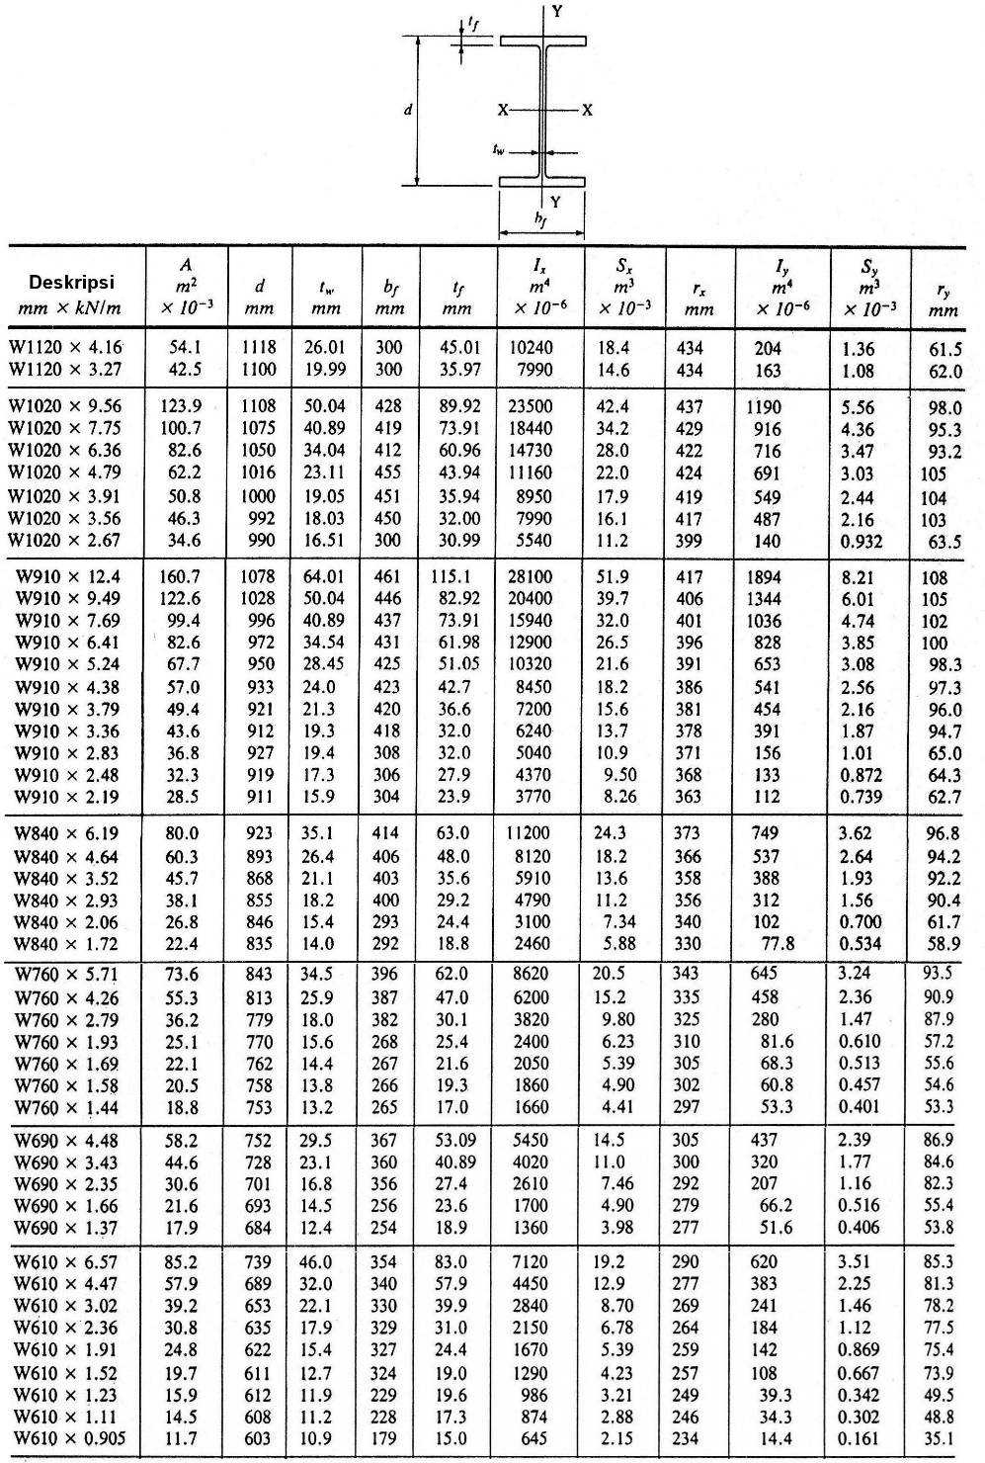

Sambungan Tabel A ...

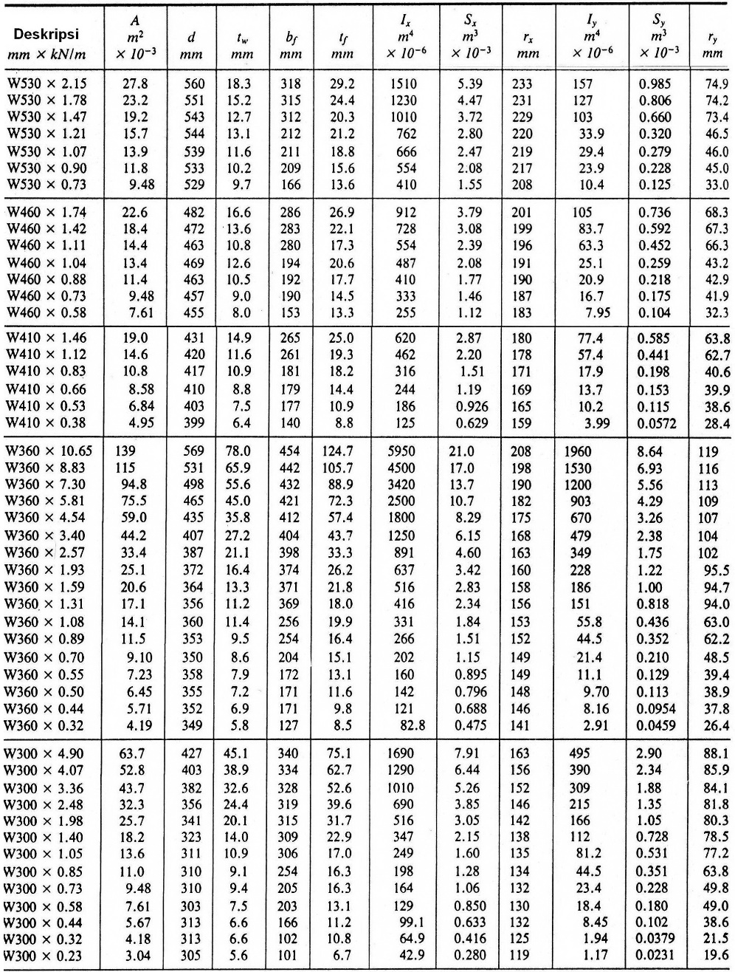

Sambungan Tabel A ...

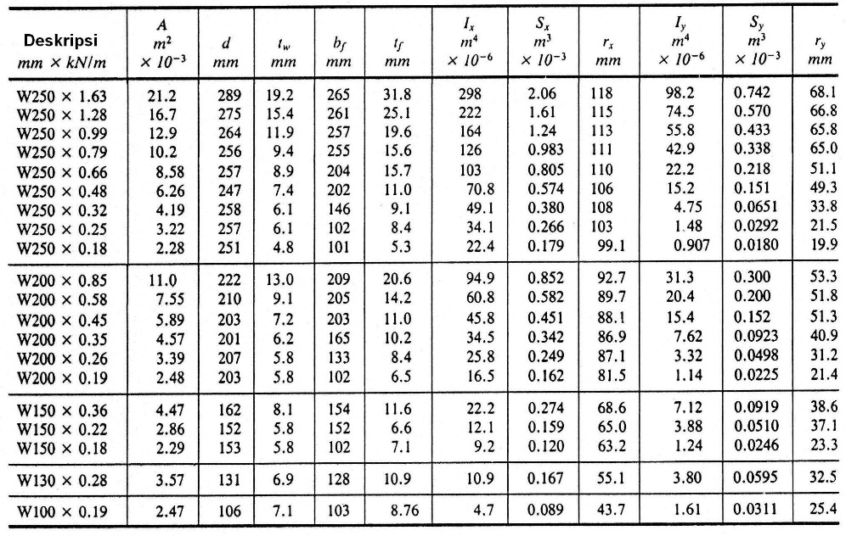

Diadopsi dari JIS G 3192, edisi 2019

# TABEL B Pipa : Dimensi dan Sifat

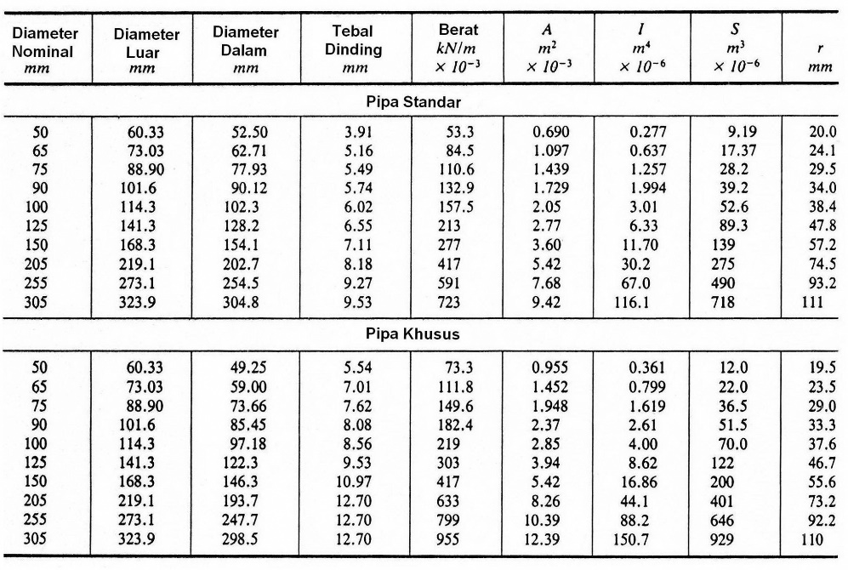

# TABEL C Bentuk – C (Channels) : Dimensi dan Sifat

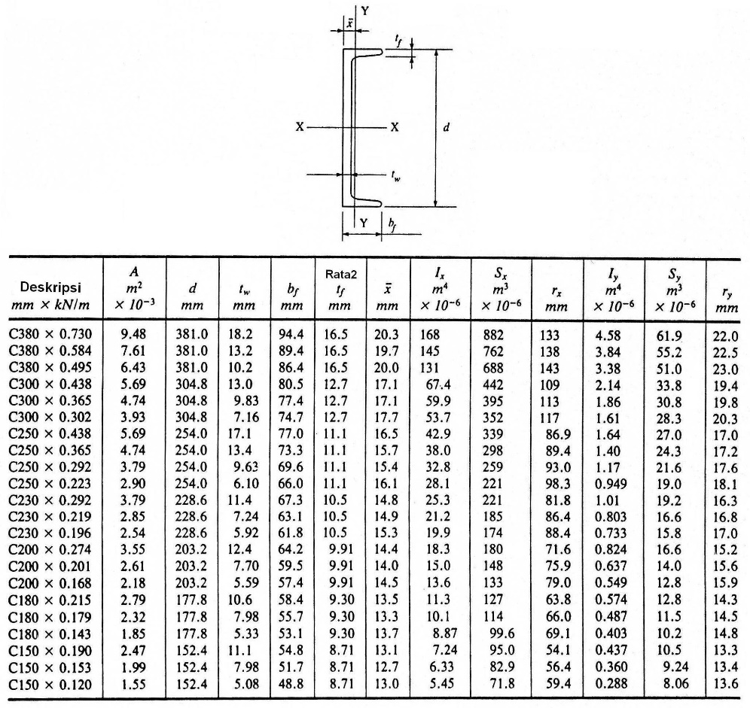

# TABEL D Bentuk – L (Angle Bar) : Dimensi dan Sifat

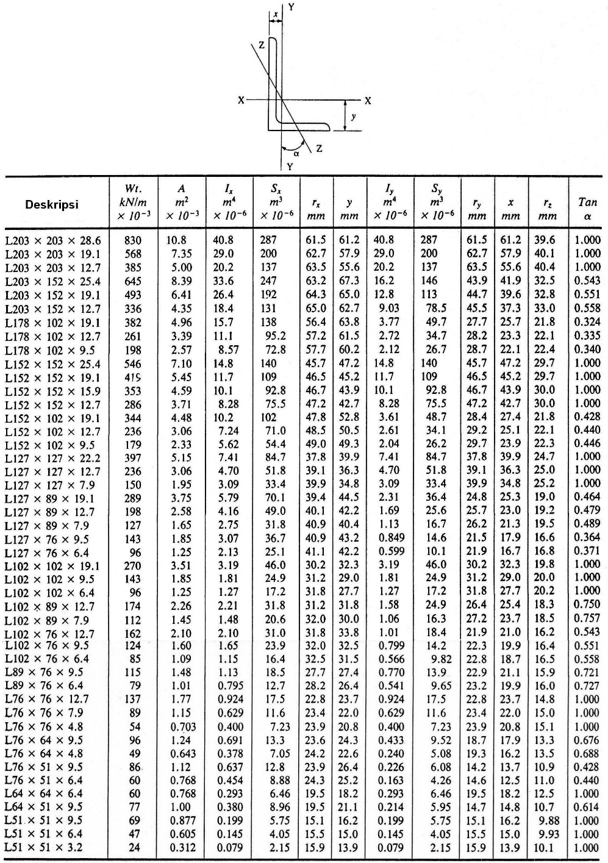

# TABEL E Sifat Beberapa Bahan Teknik Umum

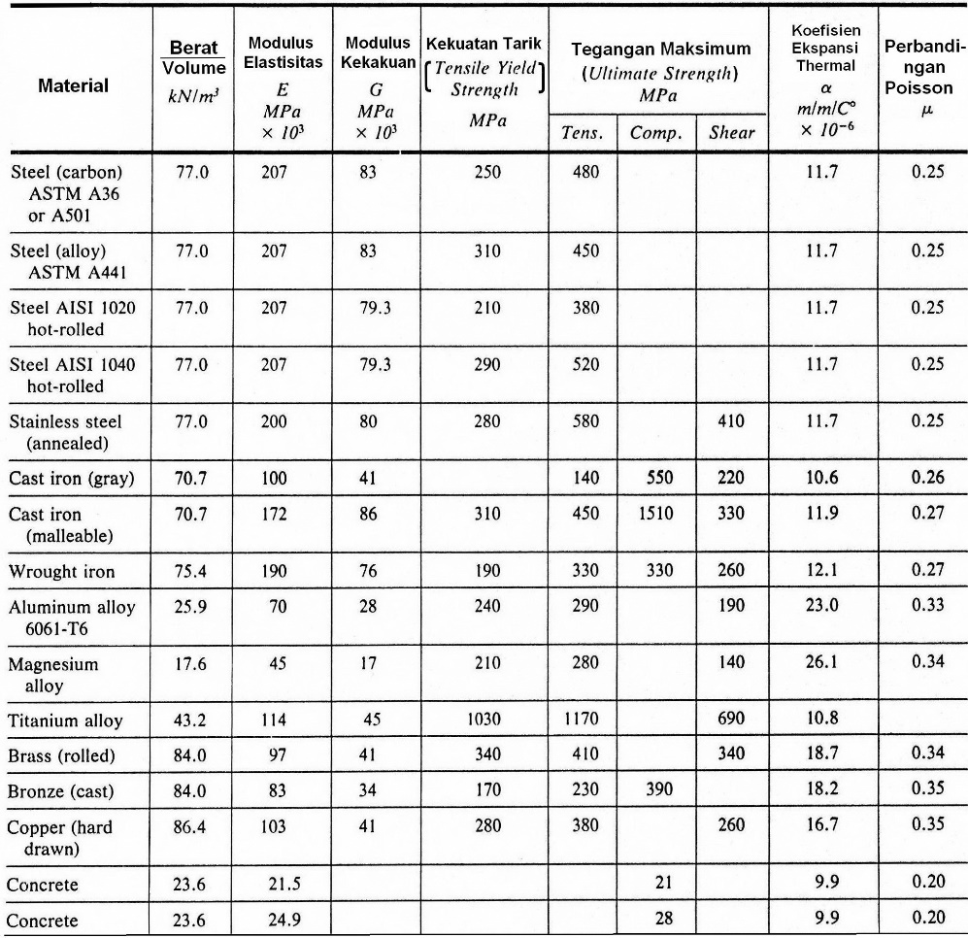

# TABEL F Gaya Geser, Momen Bending dan Lendutan Balok

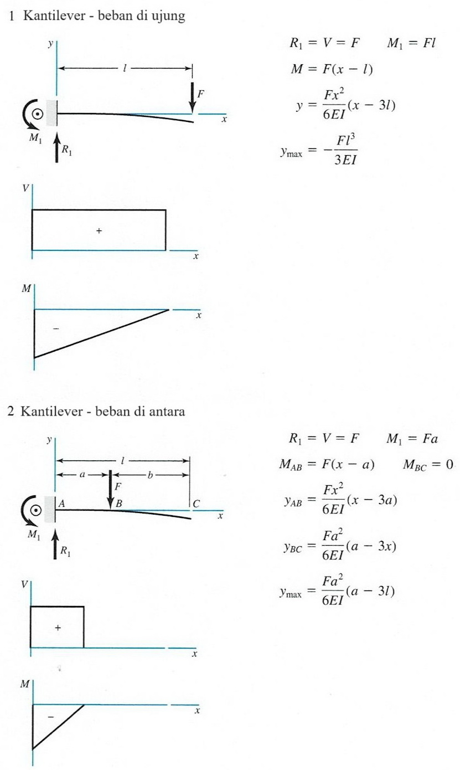

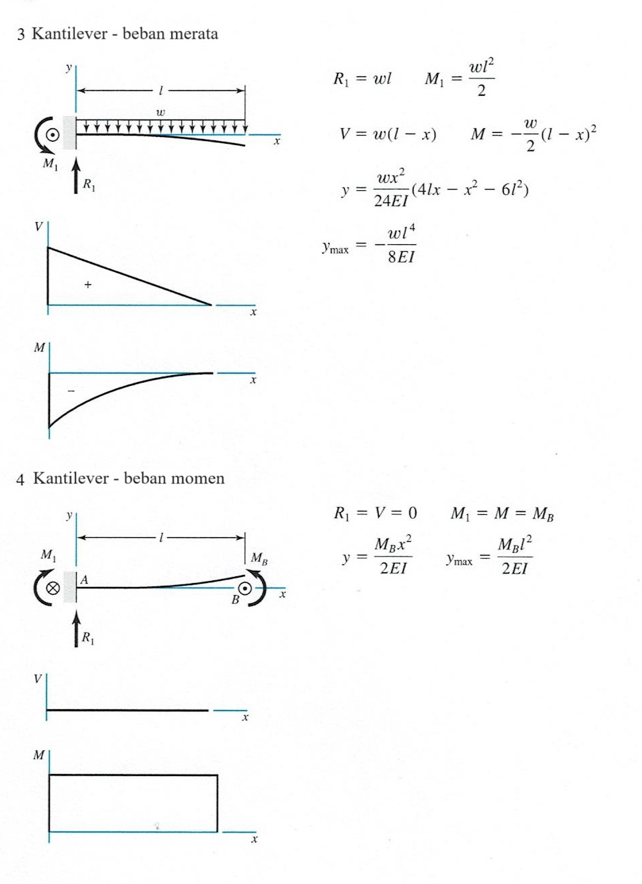

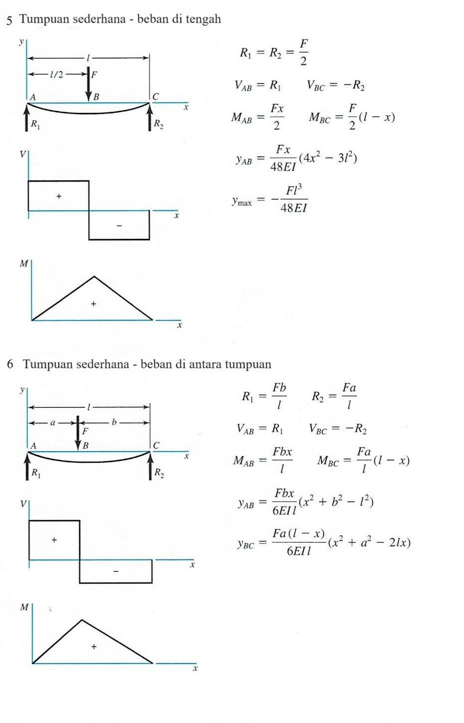

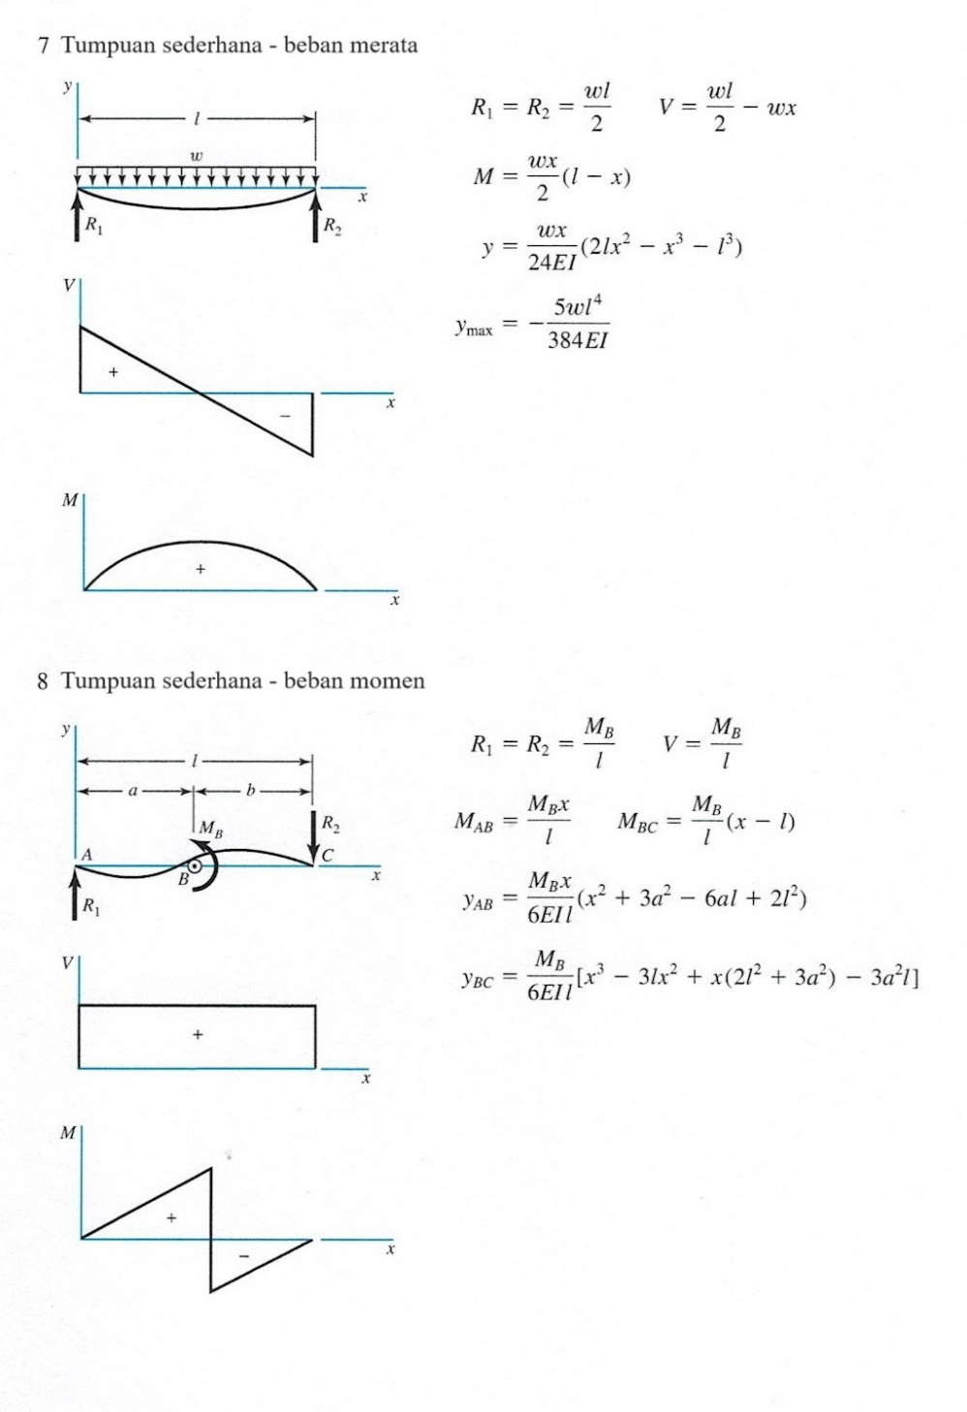

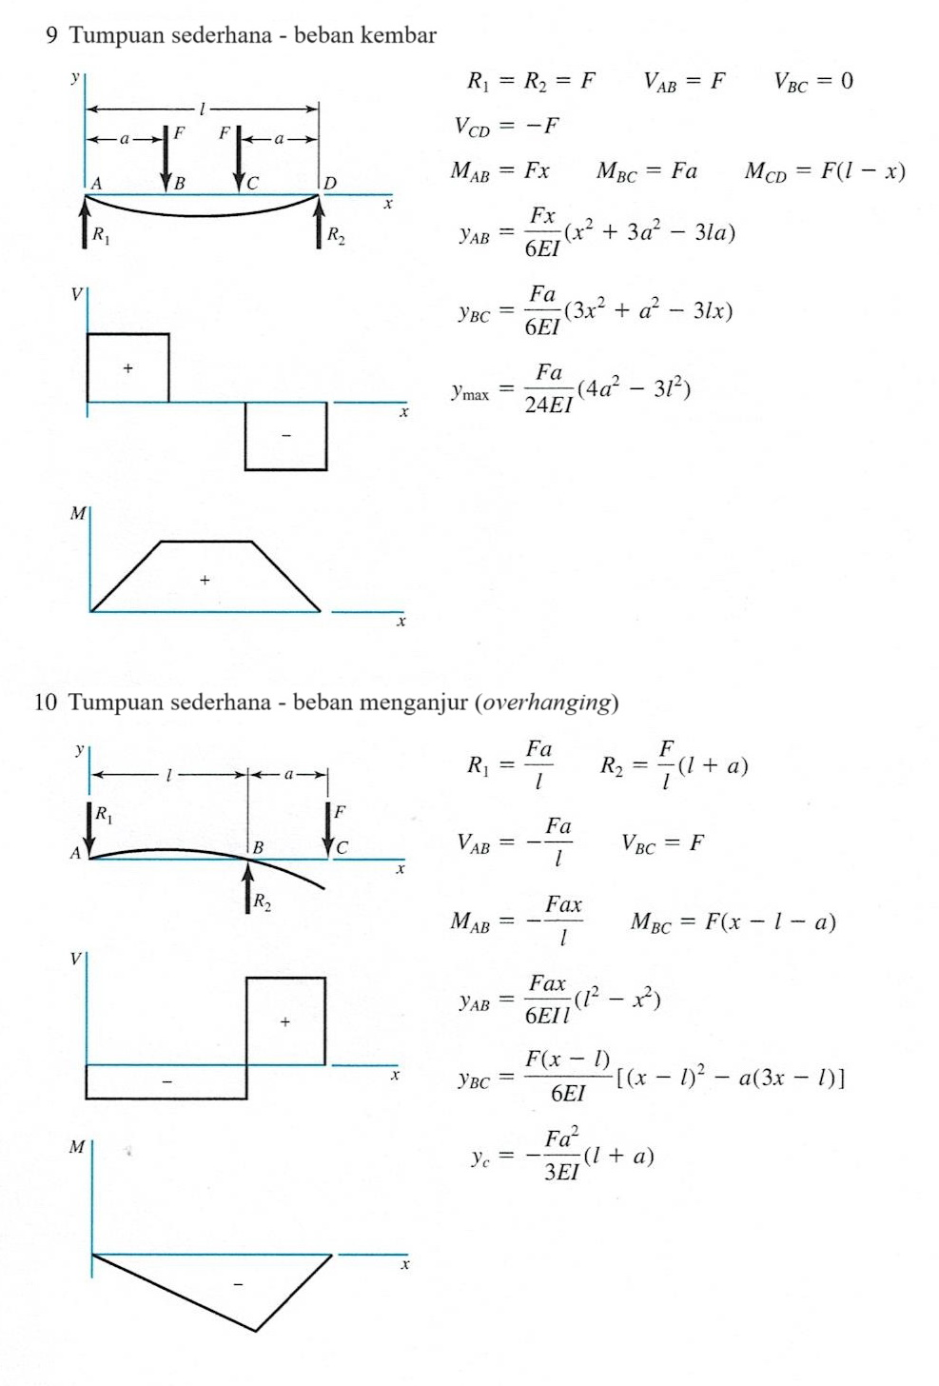

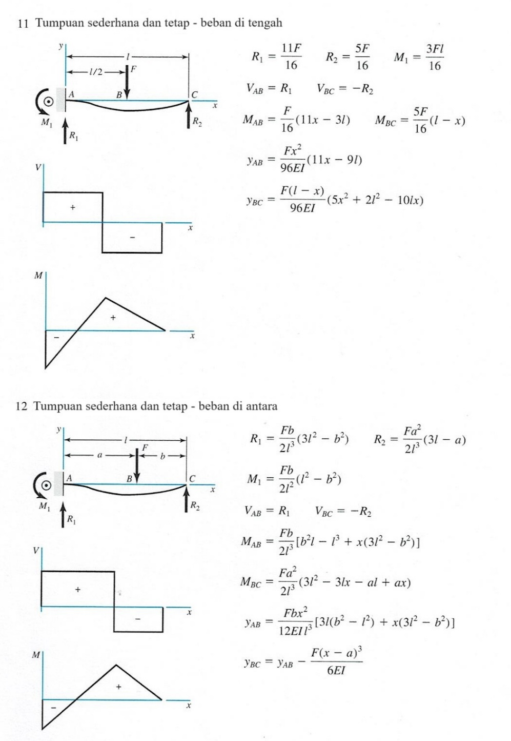

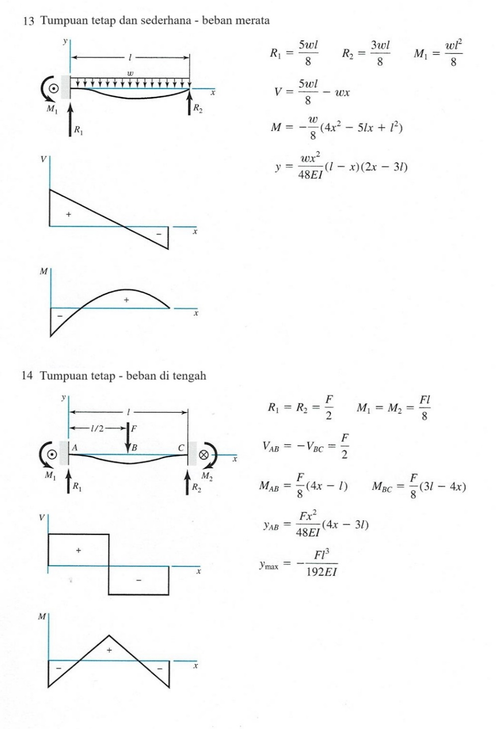

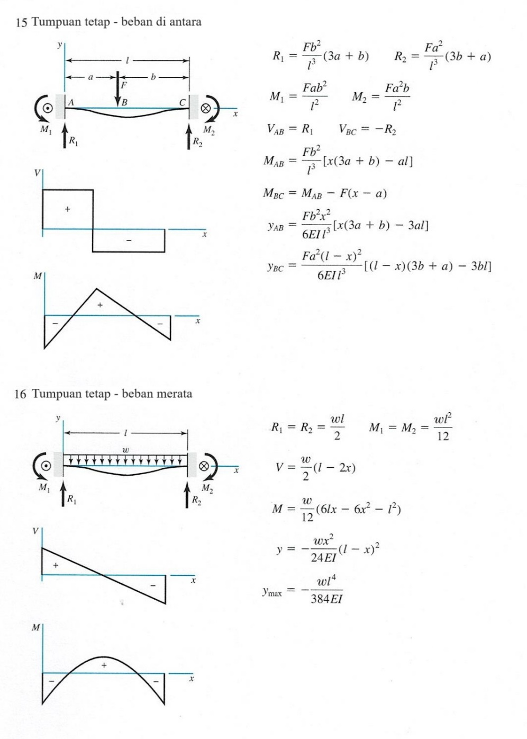

# LAMPIRAN G Perhitungan dengan MathCad

MathCad merupakan sebuah program yang dibuat oleh MathSoft,Inc., untuk menangani permasalah yang berkaitan dengan problem numerik yang melibatkan suatu fungsi-fungsi khusus maupun fungsi yang didefinisikan sendiri oleh pemakainya. Beberapa fungsi siap pakai, seperti perhitungan yang berkaitan dengan persoalan kalkulus, statistik, matematika, fisika, bahkan perhitungan kekuatan material mampu diselesaikan MathCad.

Pada MathCad, rumus-rumus yang diperlukan dapat dibangun sendiri untuk semua file yang dimiliki dengan program MathCad. Seluruh tampilan lembar kerja MathCad dapat digunakan sebagai tempat perhitungan. Salah satu keunikan program ini adalah “What You See What You Get” yang berarti segala sesuatu yang tertulis dalam lembar kerja MathCad, itu pula yang akan kita peroleh dalam tampilannya. Sebagai contoh, untuk perhitungan yang menggunakan operator integrasi, MathCad telah menyediakan simbol integral yang sesungguhnya.

Tentu saja seluruh kemampuan yang ditawarkan MathCad untuk menangani persoalan numerik tidak akan dijelaskan seluruhnya. Pada bagian ini akan dibahas kemampuan MathCad dalam kaitannya dengan penyelesaian beberapa kasus kekuatan material untuk menangani perhitungan numerik (dalam angka) maupun perhitungan simbolik (dalam huruf) secara singkat.

Menu utama (main menu) pada gbr. G.1 memuat pilihan *File*, *Edit*, *View*, *Insert*, *Format*, *Tools*, *Symbolics*, *Window*, dan *Help*, yang memiliki fungsi sama seperti dengan program-program yang beroperasi dengan sistem operasi Windows lainnya. Bagian terpenting dari menu adalah *View*, yang memuat pilihan toolbars: *calculator*, *graph*, *math*, *calculus*, *programming*, dan sebagainya.

Dengan MathCad dapat dibangun pernyataan dalam dua bentuk, yaitu:

1. Pernyataan dalam bentuk numerik

2. Pernyataan dalam bentuk simbolik

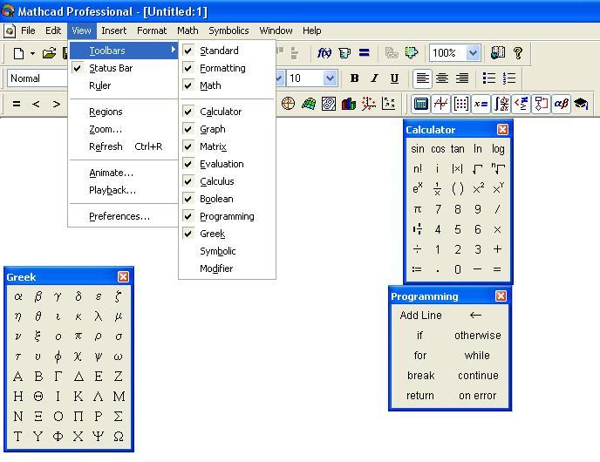

**Gambar G.1** Menu View pada MathCad

Membangun suatu pernyataan dalam bentuk numerik adalah mendeklarasikan suatu variabel dengan suatu nilai numerik (angka) tertentu.

**Contoh 1**:

Variabel *y* akan ditetapkan sebagai variabel dengan nilai 2/3. Dalam lembar kerja MathCad ditulis sebagai berikut.

*y* = 2/3 **Tampilan MathCad **

Membangun suatu pernyataan dalam bentuk simbolik adalah mendeklarasikan suatu variabel dengan suatu huruf (variabel yang lain). Untuk membuat pernyataan simbolik seperti ini, tanda ”:” (titik dua) yang dipakai pada pernyataan numerik diganti fungsinya dengan tanda ”**=**”.

**Contoh 2**:

Variabel *y* akan diisi dengan besaran tertentu, yaitu *c*/*d*. Pada lembar keja MathCad ditulis sebagai berikut.

y:c/d **Tampilan MathCad** 

**G1. Pemrograman dengan MathCad**

Program MathCad adalah suatu pernyataan yang dibuat dari sejumlah tahapan menggunakan programming operators, yang tersedia pada programming toolbar, dengan tahapan sebagai berikut:

1. 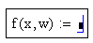Ketik fungsi yang akan didefinisikan,

diikuti oleh “:=”

1. Klik Add Line pada programming toolbar.

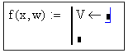

1. Klik sisi atas. Ketik V, kemudian klik ← pada programming toolbar.
2. 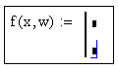Masukkan nilai yang diinginkan. emudian tekan [Tab] untuk menuju tahapan program selanjutnya.

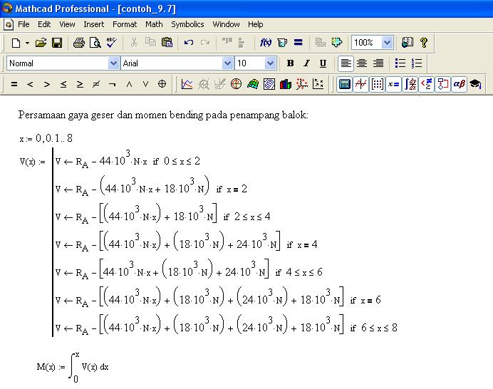

**Gambar G.2** Contoh Pemrograman dengan MathCad

**G2. Plotting Grafik dengan MathCad**

MathCad menyediakan fasilitas yang cukup banyak untuk membuat grafik, antara lain: fungsi matematika, fungsi transformasi diskret, fungsi matrik dan vektor, fungsi analisis data, fungsi keuangan, dan fungsi persamaan differensial, baik yang ditampilkan dalam bentuk X-Y Plot, Polar Plot, Surface Plot, Contour Plot, maupun 3D Plots. Untuk menampilkan kotak grafik, pilih: Insert – Graph – X-Y Plot (gbr. G.3).

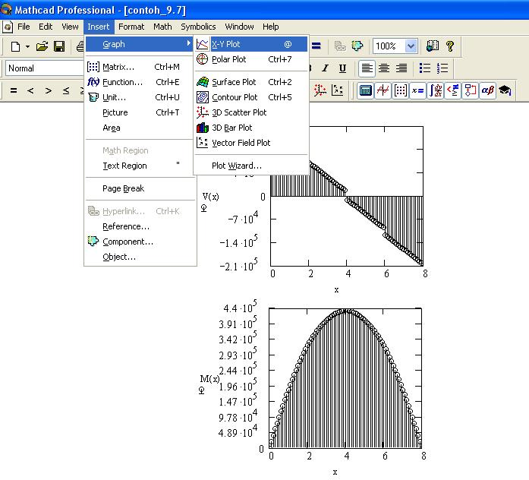

**Gambar G.3** Plotting Grafik dengan MathCad

# Glosarium

***Acceleration of gravity*** : percepatan gravitasi, yaitu suatu percepatan yang bekerja pada sebuah benda akibat gaya tarik bumi, mempunyai nilai standard internasional 980,665 cm/s2 (9,81 m/s2) tetapi bervariasi terhadap ketinggian atau posisi letak di permukaan bumi, disebut juga percepatan jatuh bebas.

***Allowable load*** : beban ijin, yaitu gaya maksimum yang bisa bekerja secara aman terhadap benda padat.

***Allowable stress*** : tegangan ijin, yaitugaya maksimum tiap satuan luasan yang aman bekerja pada material padat.

***Allowable torque*** : torsi ijin, yaitu besar torsi yang bisa bekerja secara aman pada suatu poros.

***Beam*** : balok, merupakan elemen struktur yang panjang dan ramping yang berfungsi untuk membawa beban lateral (tegaklurus dimensi yang besar) dan gerakan lentur.

***Bending moment*** : momen bending (lentur), adalah jumlah aljabar semua momen yang terletak diantara penampang dan ujung struktural, momen bending yang membengkok cekung ke bawah dianggap positif dan yang membengkok ke atas cembung dianggap negatif.

***Bending stress*** : tegangan bending, yaitu tegangan tekan atau tarik internal yang terjadi pada balok akibat adanya beban eksternal.

***Bending***-***moment diagram*** : diagram momen bending, yaitu diagram yang menunjukkan momen lentur pada setiap titik sepanjang balok yang diplot sebagai ordinat.

***Brittleness*** : kegetasan,menunjukkan tidak adanya deformasi plastis pada material sebelum rusak.

***Center of gravity*** : titik pusat berat, titik pusat berat benda yang dilalui oleh resultan gaya gravitasi yang bekerja pada material yang mempunyai gaya berat.

***Centroid*** : sentroid, yaitu titik pusat di dalam suatu luasan yang analog dengan titik pusat berat dari sebuah benda yang memiliki massa.

***Concentrated load*** : beban terpusat, yaitu Suatu gaya yang bekerja pada luasan yang infinitesimal, gaya yang bekerja disebut gaya terpusat (*concentrated force*).

***Dead load*** : beban mati, disebut juga beban statis (*static load*) yaitu beban tetap, tidak bervariasi yang bekerja pada benda.

***Deflection*** : lendutan, adalah perubahan bentuk atau pengurangan diameter suatu balok tetapi tidak mengakibatkan material menjadi patah.

***Deflection curve*** : kurva lendutan, yaitu suatu kurva yang menunjukkan deviasi akibat beban, umumnya ke arah bawah.

***Deformation*** : deformasi, suatu perubahan bentuk atau dimensi benda yang diakibatkan tegangan, ekspansi termal, atau perubahan kadar air.

***Deformation curve*** : kurva deformasi, suatu kurva yang menunjukkan hubungan antara tegangan-beban pada struktural atau benda uji. Juga disebut kurva tegangan-regangan.

***Distributed force*** : beban merata, yaitu gaya yang bekerja menghasilkan garis tegangan menyebar dari beban dan terdistribusi di seluruh benda.

***Ductility*** : keuletan, yaitu sifat bahan yang mampu deformasi terhadap beban tarik sebelum benar-benar patah (*rupture*).

***Elasticity*** : elastisitas, yaitu sifat material yang dapat kembali ke dimensi awal setelah beban dihilangkan.

***Live Load*** : beban hidup, yaitu beban bergerak atau suatu beban bervariasi yang bekerja pada struktural ditambah dengan beratnya sendiri.

***Load deflection*** : lendutan beban, yaitu perubahan posisi benda jika suatu beban bekerja pada benda.

***Load diagram*** : diagram beban, yaitu suatu diagram yang menunjukkan distribusi dan intensitas beban yang bekerja pada struktural.

***Load factor*** : faktor beban, yaitu perbandingan beban terhadap beban rata-rata.

***Malleability*** : kelunakan, adalah sifat bahan yang mengalami deformasi plastis terhadap beban tekan yang bekerja sebelum benar-benar patah.

***Modulus of elasticity*** : modulus elastisitas, yaitu konstanta perbandingan tegangan terhadap regangan pada daerah elastisitas. Disebut juga modulus Young, koefisien elastisitas, dan modulus elastisitas.

***Modulus of rigidity*** : modulus kekakuan, yaitu ketahanan materila terhadap tegangan geser, sama dengan tegangan geser dibagi dengan resultan sudut deformasi yang dinyatakan dalam radian. Juga disebut koefisien kekakuan, modulus kekaukan, dan modulus geser.

***Momen of inertia*** : momen inersia, yaitu kemampuan suatu penampang luasan terhadap tahanan tekuk (*buckling*) atau lentur (*bending*), diukur dengan mengalikan luasan penampang dengan kwadrat jarak. Juga disebut inersia putar (*rotational inertia*).

***Poisson ratio*** : perbandingan Poisson, yaitu perbandingan regangan transversal dengan tegangan aksial atau regangan (longitudinal) aksial terhadap tegangan aksial pada keadaan ketika tegangan di bawah batas proporsional.

***Polar momen of inertia*** : momen inersia polar adalah jumlah momen inersia terhadap sumbu tegak-lurus dalam bidangnya yang berpotongan pada sumbu polar.

***Radius of gyration*** : radius girasi dinyatakan sebagai jarak dari sumbu referensi terhadap suatu luasan yang dapat dianggap berada pada titik tertentu tanpa mengalami perubahan momen inersianya atau pengertian yang lebih praktis menyatakan bahwa radius girasi dari suatu luasan terhadap suatu sumbu adalah hubungan antara momen inersia dan luasannya.

***Resilience*** : kelenturan, adalah sifat material yang mampu menerima beban impak tinggi tanpa menimbulkan tegangan lebih pada batas elastis.

***Shear diagram*** : diagram gaya geser, suatu diagram yang menunjukkan gaya geser sepanjang balok diplot sebagai ordinat.

***Stiffness*** : kekakuan, yaitu sifat material yang mampu renggang pada tegangan tinggi tanpa diikuti regangan yang besar.

***Strength*** : kekuatan, yaitu sifat bahan yang ditentukan oleh tegangan paling besar material mampu renggang sebelum rusak (*failure*).

***Stress*** : tegangan, yaitu gaya yang bekerja tiap satuan luas penampang material pejal.

***Stress*-*strain curve*** : lihat *deformation curve.*

***Toughness*** : ketangguhan, yaitu sifat material yang mampu menahan beban impak tinggi atau beban kejut.

***Uniformly distributed load* :** beban distribusi merata, yaitu berat atau jumlah dari gaya gravitasi pada sebuah partikel dengan tebal sama.

|  |  |
| --- | --- |
|  | **ACH. MUHIB ZAINURI,** lahir di Desa Burneh, Bangkalan, Jawa Timur pada 15 April 1970. Pada 1994, menamatkan pendidikan S1 di Jurusan Teknik Mesin, Univ. Brawijaya bidang Konversi Energi. Pada rentang 1994 − 2003, penulis bekerja di industri kertas (*pulp* & *paper manufacture*), menjadi pengalaman yang berguna sebagai dosen di Jur. Teknik Mesin Politeknik Negeri Malang sejak 2003 − sekarang. Penulis menamat-kan pendidikan S2 di Jur. Teknik Mesin, bidang RKE, ITS pada 2010.  Sebagai dosen, penulis telah menghasilkan beberapa karya buku ajar sebagai buku referensi khususnya pada Jurusan Teknik Mesin. Buku ajar ”Statika dan Kekuatan Bahan” adalah karya penulis yang ke sekian sebagai buku referensi bagi para mahasiswa maupun praktisi yang tertarik pada bidang Statika dan Kekuatan Bahan. |

# Tentang Penulis